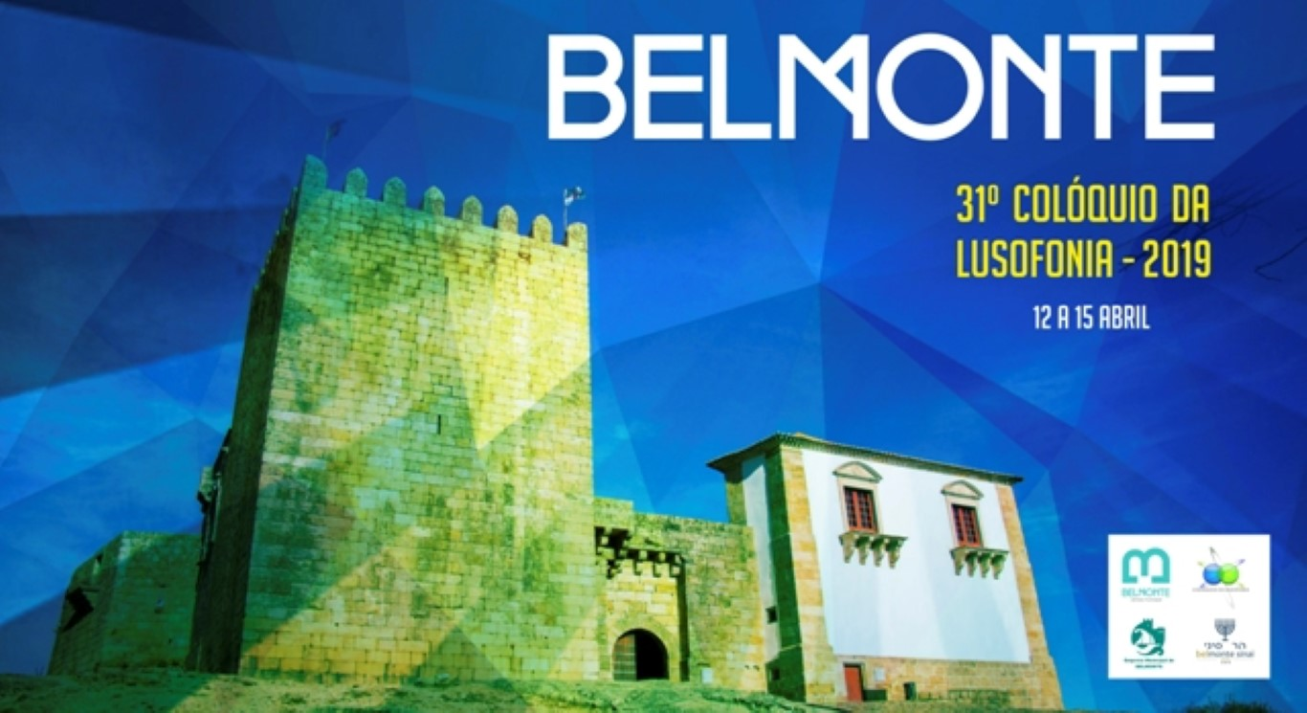  12-15 abril 2019 Belmonte, Portugal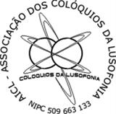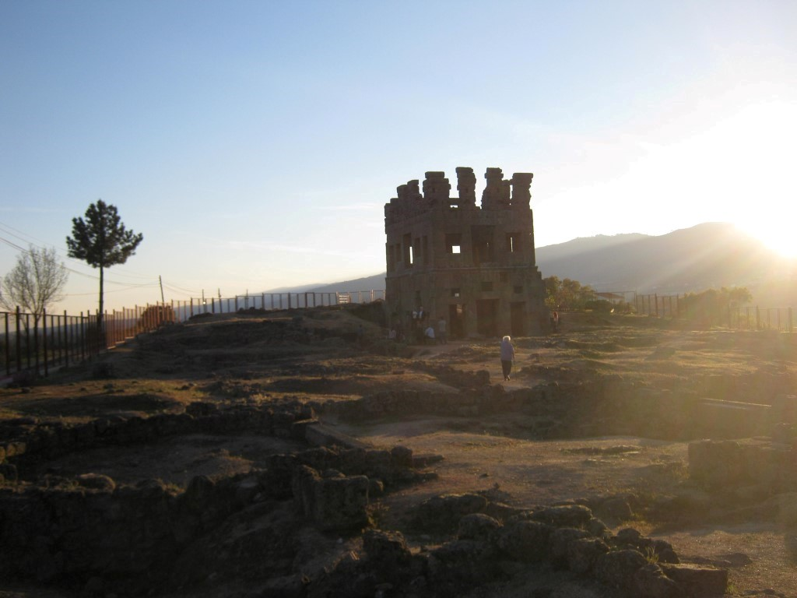Edição AICL, Chrys Chrystello ©2001-2019 | Programa  31º COLÓQUIO DA LUSOFONIA  Índice geral  1.1. HISTORIAL  1.2. TEMAS  1.3. COMISSÕES  1.4. INSTRUÇÕES DE PUBLICAÇÃO  1.5. BIODADOS DOS PATRONOS  1.6. HOTEL  1.7. HORÁRIO  1.8. LISTA DE PARTICIPANTES  1.9 ROTA CULTURAL  1.10. BIODADOS DOS PARTICIPANTES  ISBN 978-989-8607-14-0  Última atualização em 30/06/2021

HISTORIAL

TEMAS

COMISSÕES

1.4. INSTRUÇÕES DE PUBLICAÇÃO

BIODADOS DOS PATRONOS DA AICL

HOTEL BELMONTE SINAI
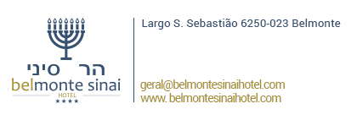http://coloquios.lusofonias.net/XXXI/lodging.html ver quartos http://belmontesinaihotel.com/galeria/
TODAS AS MARCAÇÕES DEVEM SER FEITAS APENAS PARA AICL@LUSOFONIAS.NET » Quarto single: 35,00€ quarto-noite -» Quarto duplo: 50,00€ quarto-noite -» Pequeno-almoço buffet incluído.» Refeições: 12,50€ pessoa (MENUS POSSÍVEIS E SUGERIDOS) serviço de buffet com bebidas incluídas (águas e sumos em jarra e vinho nossa sugestão). Bebidas de cápsula e digestivos não estão incluídos.
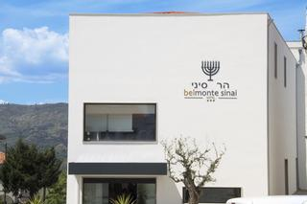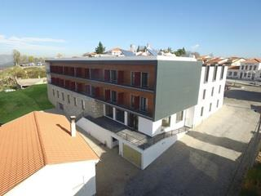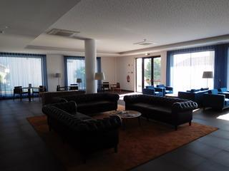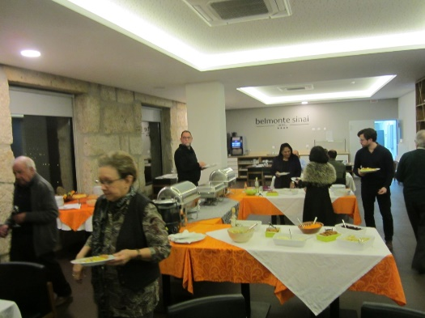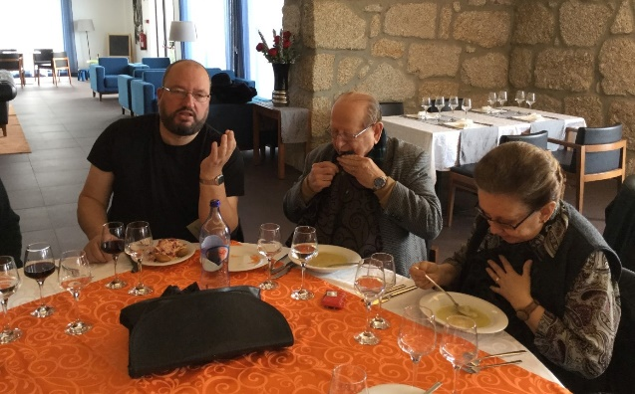
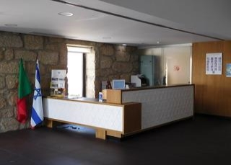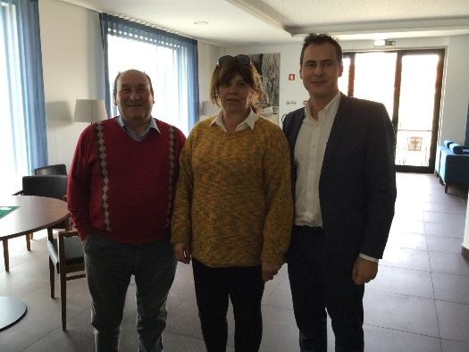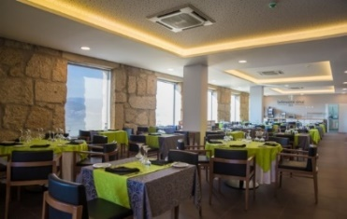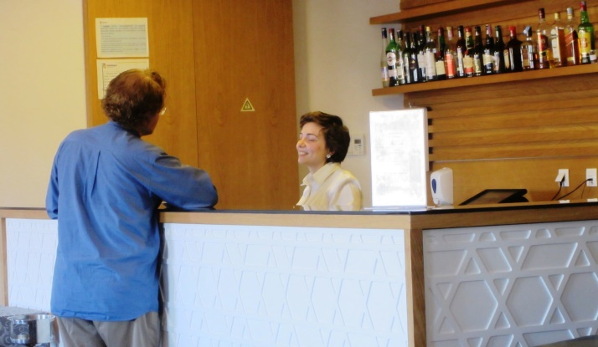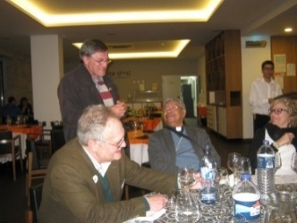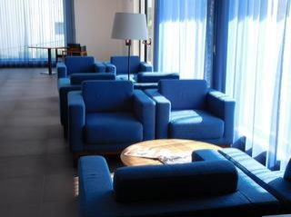
ACOMODAÇÃO EM DETALHE: total 27 quartos
2 Suítes Familiares, 1 Quarto adaptado para pessoas com mobilidade condicionada, 20 Quartos “twin”, 7 Quartos com cama de casal Ar Condicionado, Fechadura Eletrónica de Segurança, Mesa de Trabalho com Telefone. Localizado em Belmonte, no seio de uma das mais emblemáticas comunidades judaicas da Península Ibérica, o Belmonte Sinai vem complementar a oferta turística direcionada para o turismo religioso judaico em Portugal. Além da proximidade com inúmeros atrativos turísticos da aldeia histórica, o Belmonte Sinai assume-se como o primeiro hotel e restaurante kosher do país, certificado de acordo com a lei judaica. Além do espaço gastronómico, a unidade dispõe de 24 quartos standard, 2 suítes e 1 quarto adaptado para pessoas com mobilidade reduzida. Todos os quartos estão equipados com ar condicionado, fechadura eletrónica de segurança, televisão com canais por cabo, mesa de trabalho com telefone, internet grátis e casa de banho equipada com chuveiro e secador de cabelo. Todos os quartos têm a possibilidade de colocação de cama extra.

HORÁRIO

LISTA DE PARTICIPANTES LISTA DE Oradores:

ROTA CULTURAL

BIODADOS ORADORES, CONVIDADOS, PRESENCIAIS E ASSOCIADOS nas páginas seguintes

ACADEMIA SÉNIOR DE BELMONTE - ouça aqui
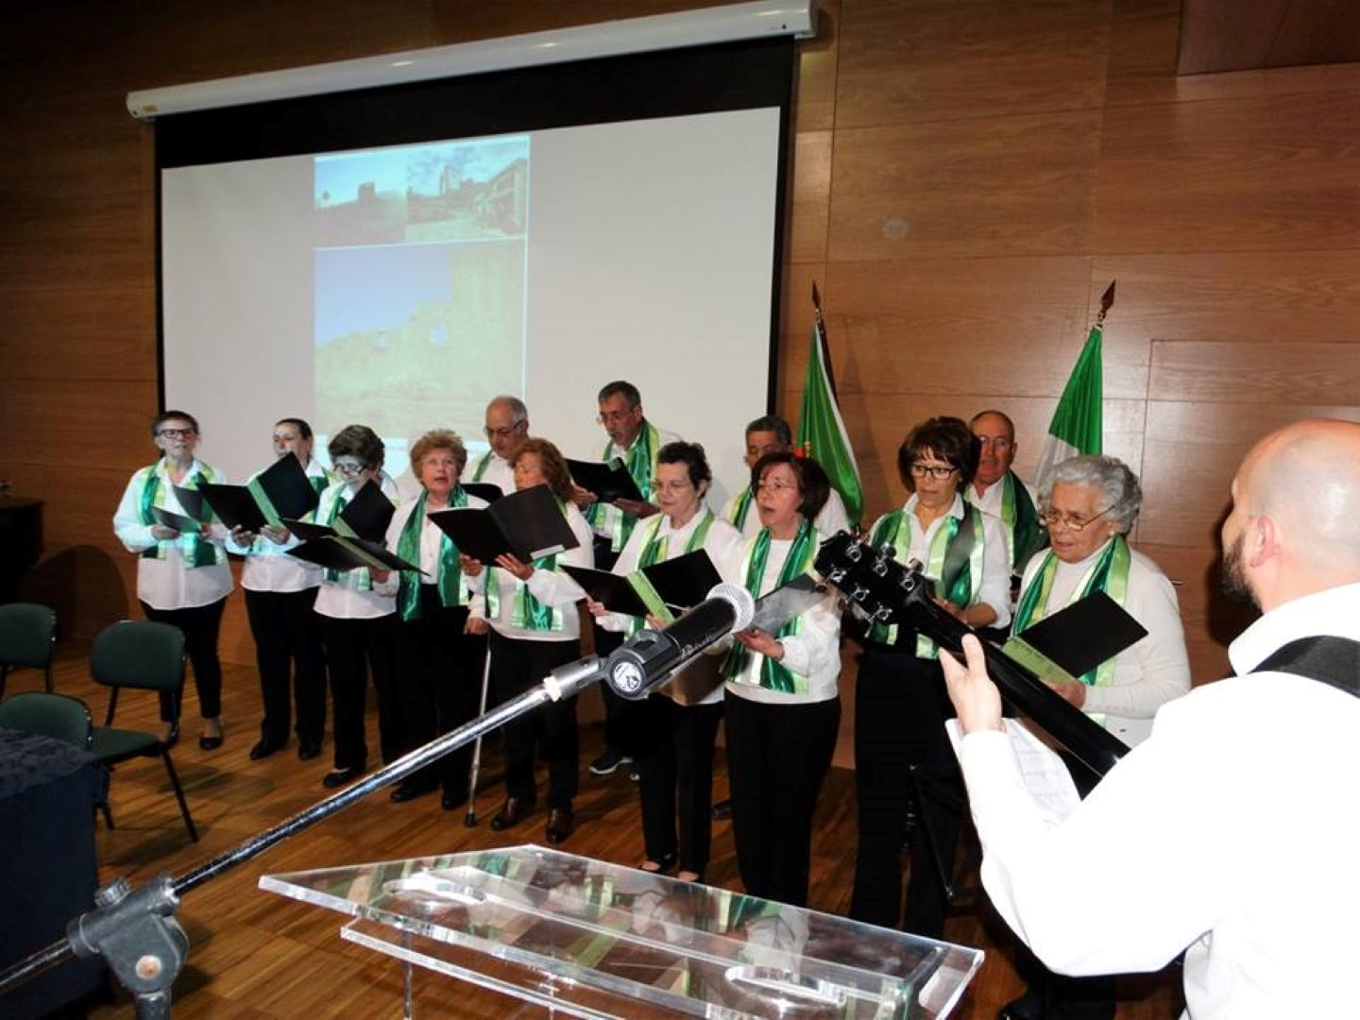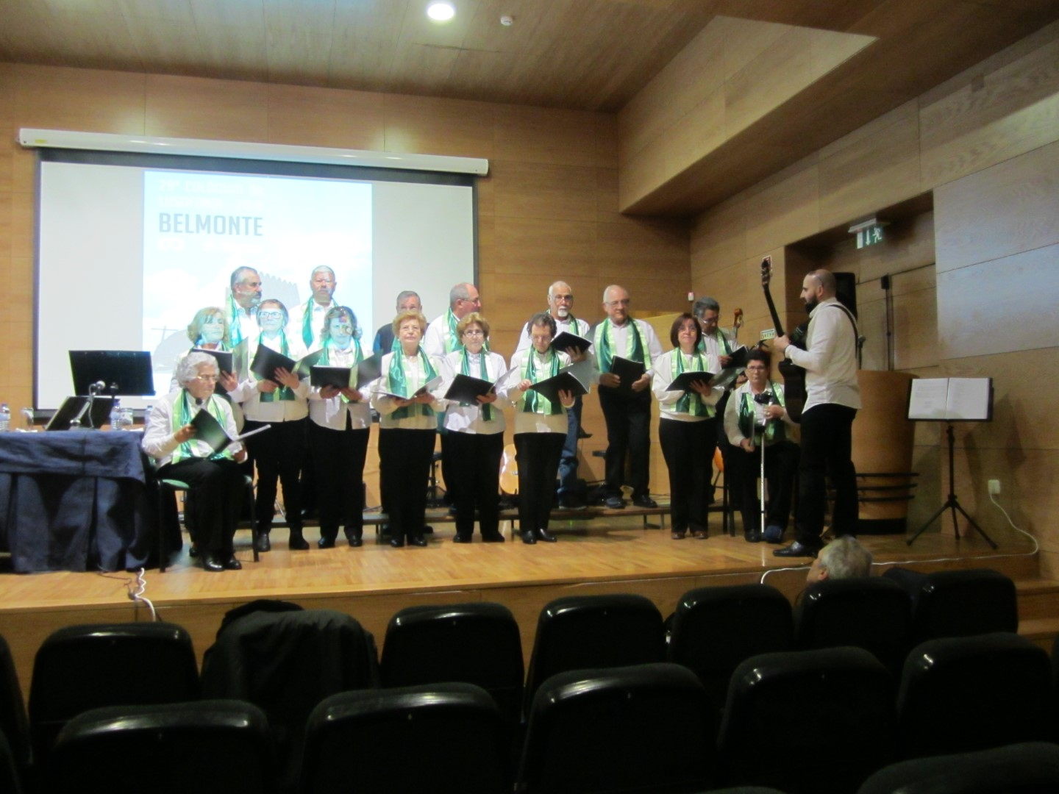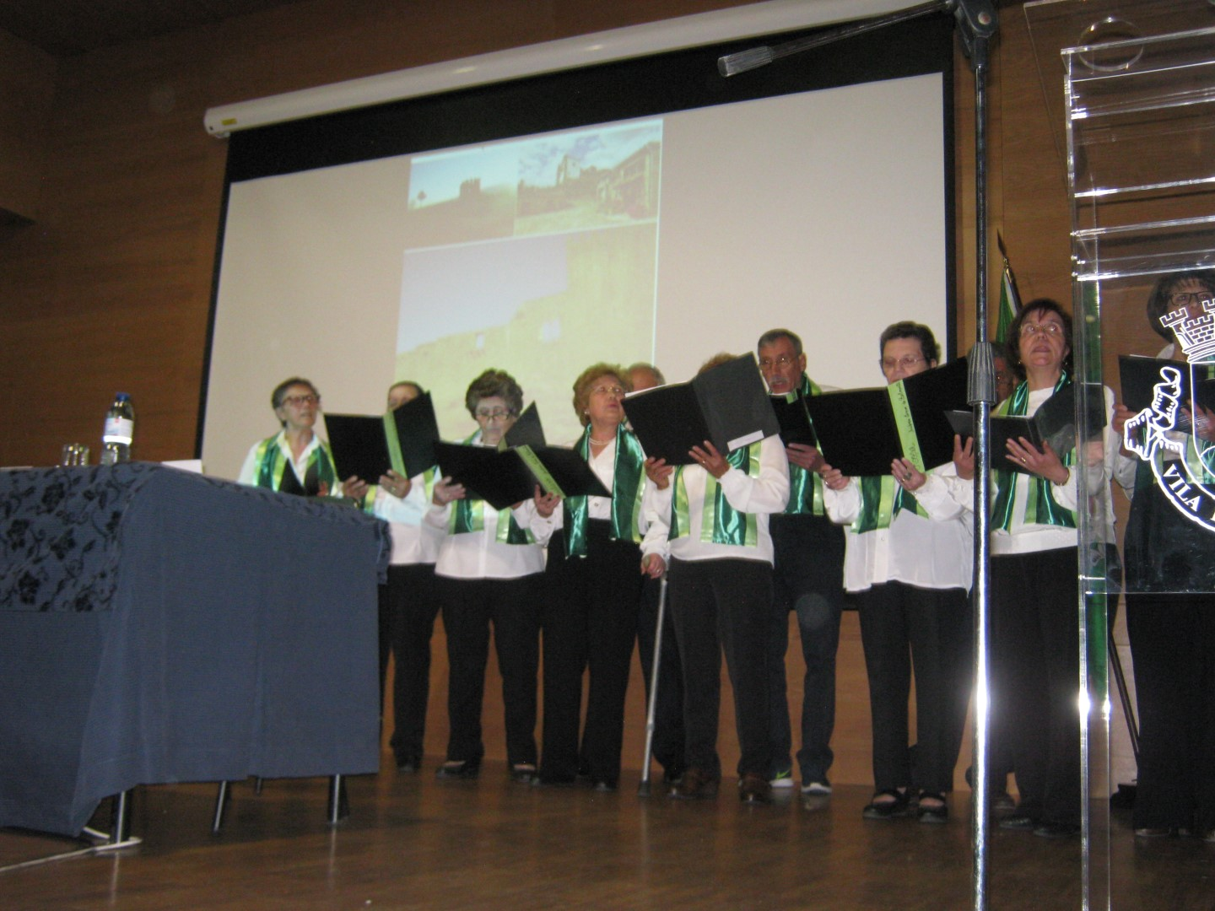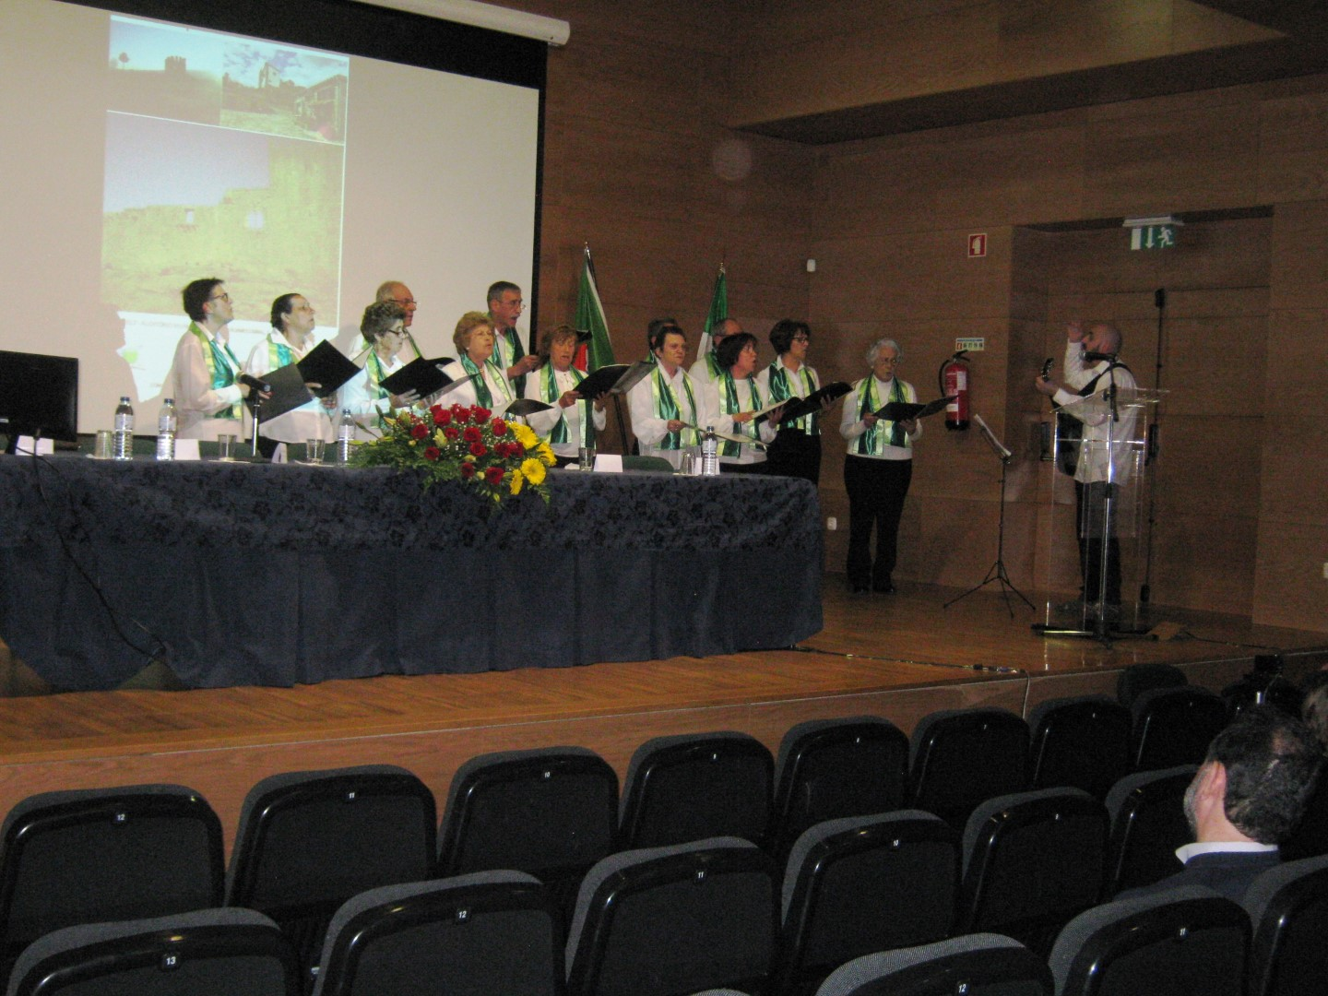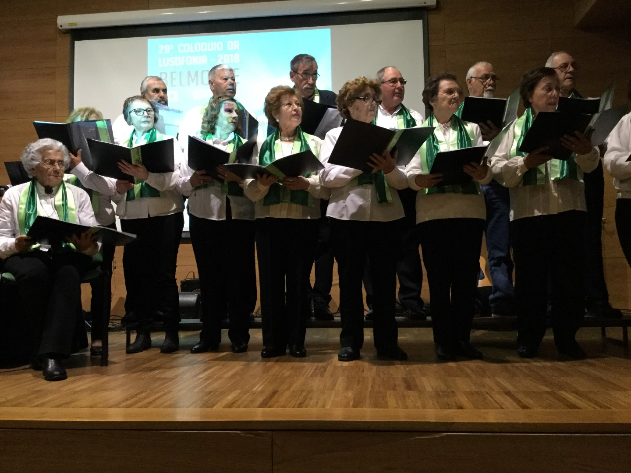
já atuaram no 27º em 2017 e no 29º em 2018

AGENOR FRANCISCO DE CARVALHO, UNIVERSIDADE DE AVEIRO
Agenor Francisco de Carvalho é natural do Rio de Janeiro-Br.
Graduado em Pedagogia (1994), e Letras – Língua Portuguesa/Literatura (2006);
Mestre em Educação (2008);
Doutorando em Educação (Universidade de Aveiro - PT).
Colaborador Residente do Laboratório de Investigação em Educação em Português (Leip – UA).
Professor da Universidade Federal de Mato Grosso do Sul (Brasil).
Membro do editorial da Revista Topus.
Foi professor do Instituto Federal de Ciência e Tecnologia de Rondônia e do Instituto Euvaldo Lodi.
Militar da reserva.
Títulos e homenagens:
Comendador da Ordem Mérito Marechal Rondon (2002) – Governo de Rondônia;
Medalhas: Forte do Príncipe da Beira (2001)
- Polícia Militar de Rondônia, Dom Pedro II (2005)
– Corpo de Bombeiro Militar de Rondônia, Grande Oriente de Rondônia (2012),
Ordem de Malta (2014),
Ordem dos Cavaleiros Templários (2014),
Servidor da Pátria e da Humanidade – Grau 33 - Grande Oriente do Brasil (2017).
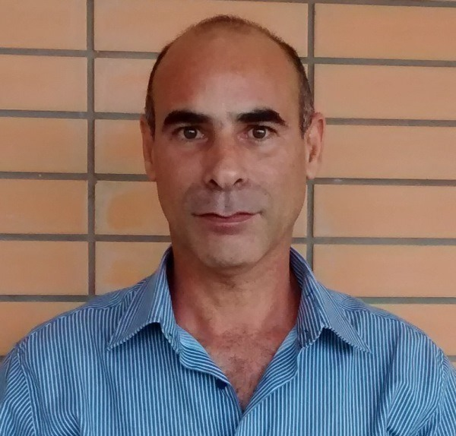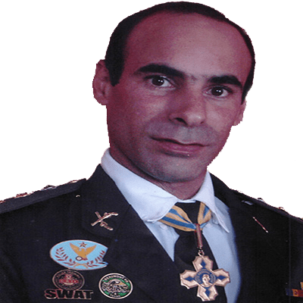
Trabalhos mais recentes:
Didática no Brasil: planejamento de ensino e avaliação escolar (2017);
Vidas Secas - Empoderamento Feminino em Sinhá Vitória (2016);
Possibilidades de leitura e escrita a partir da música (2016);
Uma releitura de O Pagador de Promessas (2016);
Espaço biográfico em O Perseguido ou conto enigmático (2016);
Submissão e opressão feminina em Cadeira de Balanços de Osman Lins (2016); Trajetória do empoderamento político da mulher brasileira (2016);
Dimensão política do direito à educação (2016); e
Transição do espaço em Guernica e Vidas Secas (2015).
Recentes participações e apresentações de estudos em Jornadas, Encontros e Congressos:
Jornada Internacional de Estudos sobre o espaço Literário (2015) Brasília, DF;
XX. Cole - UNICAMP (2016), SP;
II GEPALE – UNICAMP (2016), SP;
II Jornada Brasileira de Educação e Linguagem (2016), MS;
II Congresso Internacional da ABHR (2016), UFSC, SC;
IV Jornada Internacional de estudo do Espaço Literário (2016), Viseu, PT; e Congresso da AIL (2017), Instituto Politécnico de Macau, China.

TEMA 3.5. Formação de professores de LP para acolhimento de estudantes imigrantes e refugiados venezuelanos, Agenor Francisco de Carvalho – Universidade de Aveiro
Esta comunicação tenciona apresentar o projeto de investigação de doutoramento em curso na Universidade de Aveiro, sob orientação da Professora Doutora Maria Helena Ançã e coorientação da Professora Doutora Maria do Socorro Pessoa. A investigação tem por objetivo fulcral estabelecer o desenho curricular do Curso de Letras/Língua Portuguesa da Universidade Federal de Roraima, em Boa Vista, capital do Estado, na qualidade de Português como Língua de Acolhimento (PLA), e ainda identificar as políticas educacionais adotadas pelo Estado brasileiro no acolhimento de estudantes imigrantes/refugiados venezuelanos nas regiões atingidas pelo fluxo migratório.
De acordo com dados da ONU, 2,3 milhões de venezuelanos deixaram o país em dois anos; e somente para o Brasil, em 18 meses, 128 mil imigrantes venezuelanos cruzaram a fronteira, cujos filhos, em idade escolar, deveriam ser acolhidos no sistema educacional.
As licenciaturas buscam atender às diretrizes da política nacional de educação, entretanto há uma distorção entre o que está previsto e aquilo que é realizado. Na academia, os estudantes recebem o suporte teórico, mas nas escolas deparam-se com situações desafiadoras. Esta comunicação visa apresentar a política brasileira para as práticas da Língua Portuguesa e do Português como Língua de Acolhimento, de estudantes imigrantes e refugiados venezuelanos. A investigação terá uma abordagem qualitativa e tomará por base o estudo de caso junto ao curso de Letras, escolas públicas das séries finais do ensino médio e gestores escolares. Assim, será possível estabelecer as políticas linguístico-didáticas que possibilitarão o ensino do PLA na formação de professores.
O objeto de discussão será o desenho do marco teórico metodológico resultante das investigações iniciais do projeto.
É SÓCIO AICL
PARTICIPA PELA PRIMEIRA VEZ

ALBERTO TRINDADE MARTINHO, UNIVERSIDADE CATÓLICA PORTUGUESA, CENTRO REGIONAL DAS BEIRAS
Alberto Trindade Martinho nasceu na aldeia do Sabugueiro, a perto de 1100 metros de altitude.
É licenciado e mestrado em Sociologia e concluiu o doutoramento em Antropologia Social e Cultural.
Professor e Investigador é referência nacional sobre o estudo da pastorícia na Serra da Estrela, zona essa que foi demarcada com recurso a estudos dos anos 70, de sua obra.
Tem dedicado a sua vida ao estudo da transumância de rebanhos e à promoção do Queijo da Serra da Estrela e dos produtos endógenos da região.
Foi com recurso aos seus estudos e publicações, feitos nos anos 70, que se demarcou a região da Serra da Estrela a 16 concelhos, bem como da sua responsabilidade, a coorganização dos primeiros concursos de queijo da serra na região que dariam origem às afamadas Feiras do Queijo que existem hoje em dia.
Para além de professor na Universidade Católica em Viseu e no Instituto Politécnico da Guarda, tem, ao longo dos últimos 40 anos, construído projetos turísticos e de alojamento de referência na região da Serra da Estrela onde estabeleceu como prioridade o saber fazer da tradição familiar local.
Na ligação que se segue, em entrevista recomendamos a leitura http://www.mundoportugues.pt/article/view/64379
BIBLIOGRAFIA RESUMIDA:
Sabugueiro, uma aldeia da Serra da Estrela, 1972, Universidade Técnica de Lisboa, ISCSPU
As voltas que o fio dá: um caso de luta dos trabalhadores nos têxteis, Guarda, Ed do Autor, 1977. - 153 p.
O pastoreio e o queijo da serra, 1978, Parque Natural da Serra da Estrela
O queijo da Serra: subsídios para a demarcação da região, Coimbra: Comissão de Coordenação da Região Centro, 1980, 235 p.
O pastoreio e o queijo da Serra, 2ª ed., Parques Naturais, 3, Lisboa, Parque Nacional da Serra da estrela, 1981. - 125 p.
Les enfants d'immigrées portugais "Cá e lá", Série migrações. Sociologia, Porto, Centro de Estudos da Secretaria de Estado das Comunidades Portuguesas, Comissão de Coordenação da Região Centro, 1986. - 533 p.
Culatra: um lugar de pescadores, Parques naturais, 11, Lisboa, Serviço nacional de Parques, Reservas e Património Paisagístico, 1982, 160 p.
Alcofra e a sua gente: estudo monográfico, Alcofra, Junta de Freguesia, Casa do Povo, 1999. - 146 p
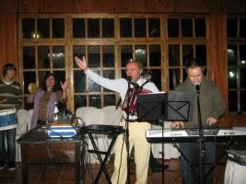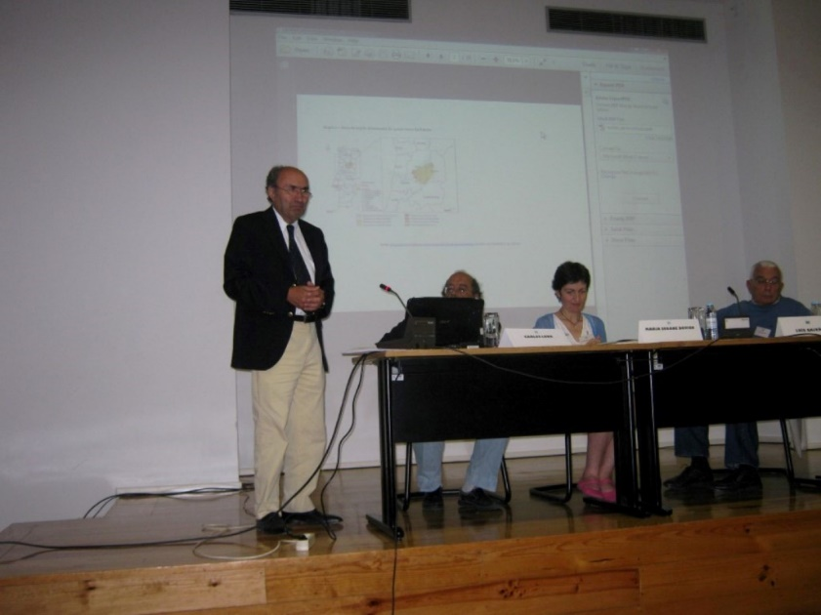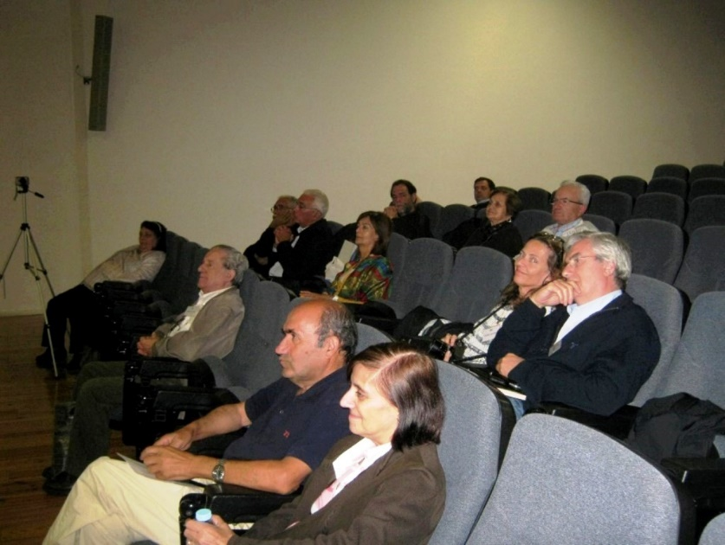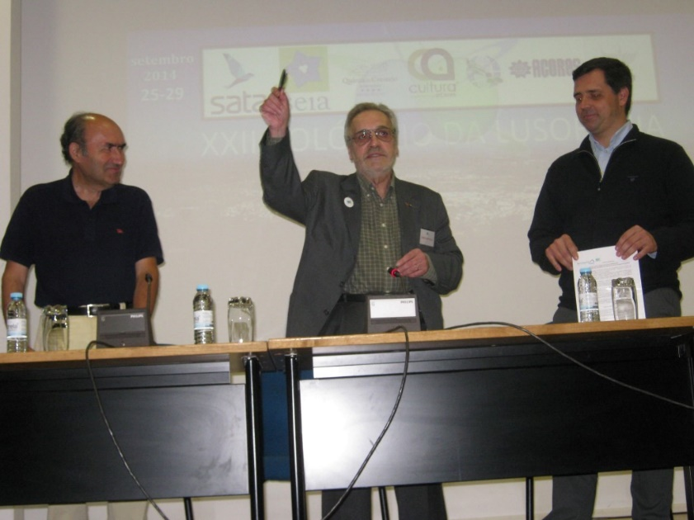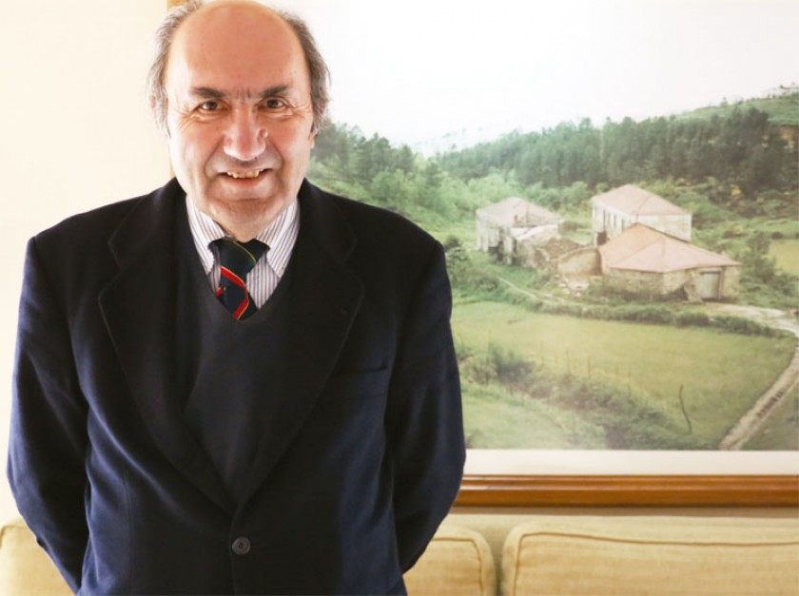
22º Seia 2014 22º Seia 2014
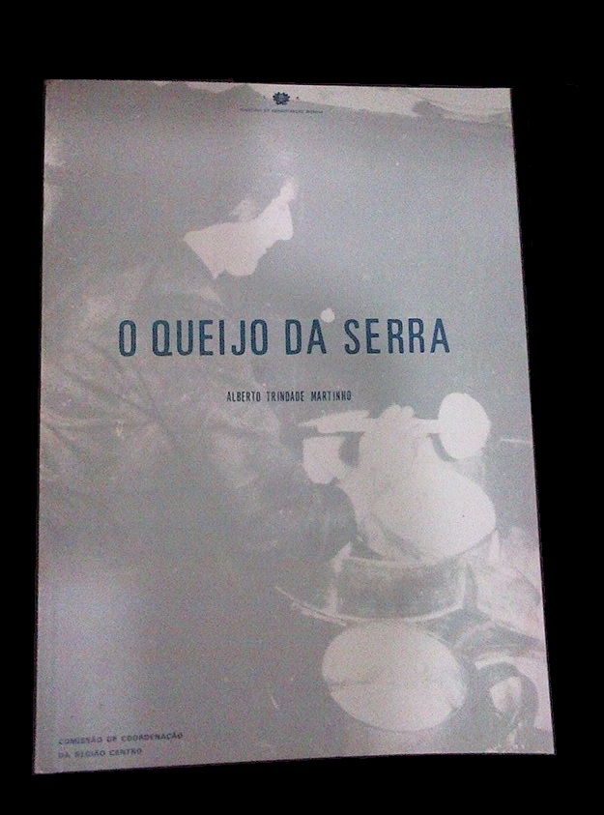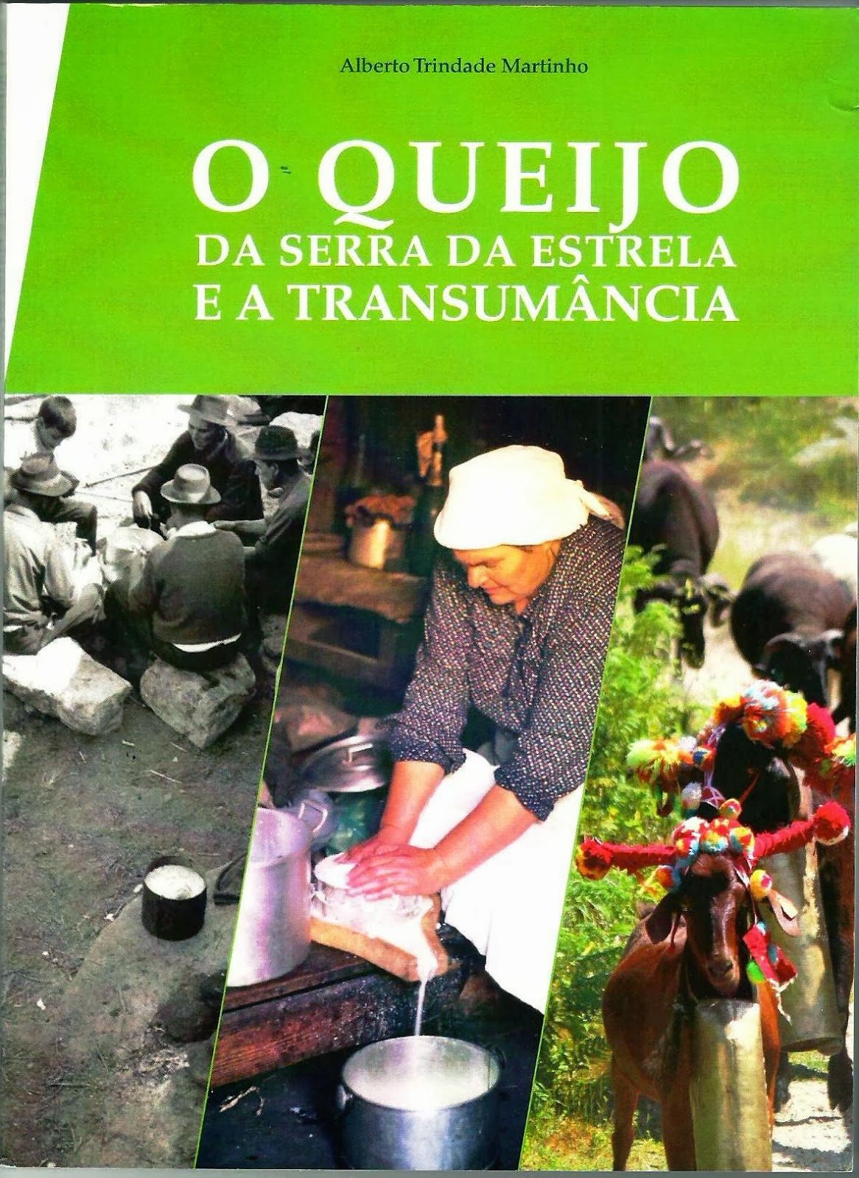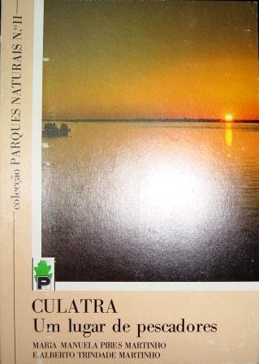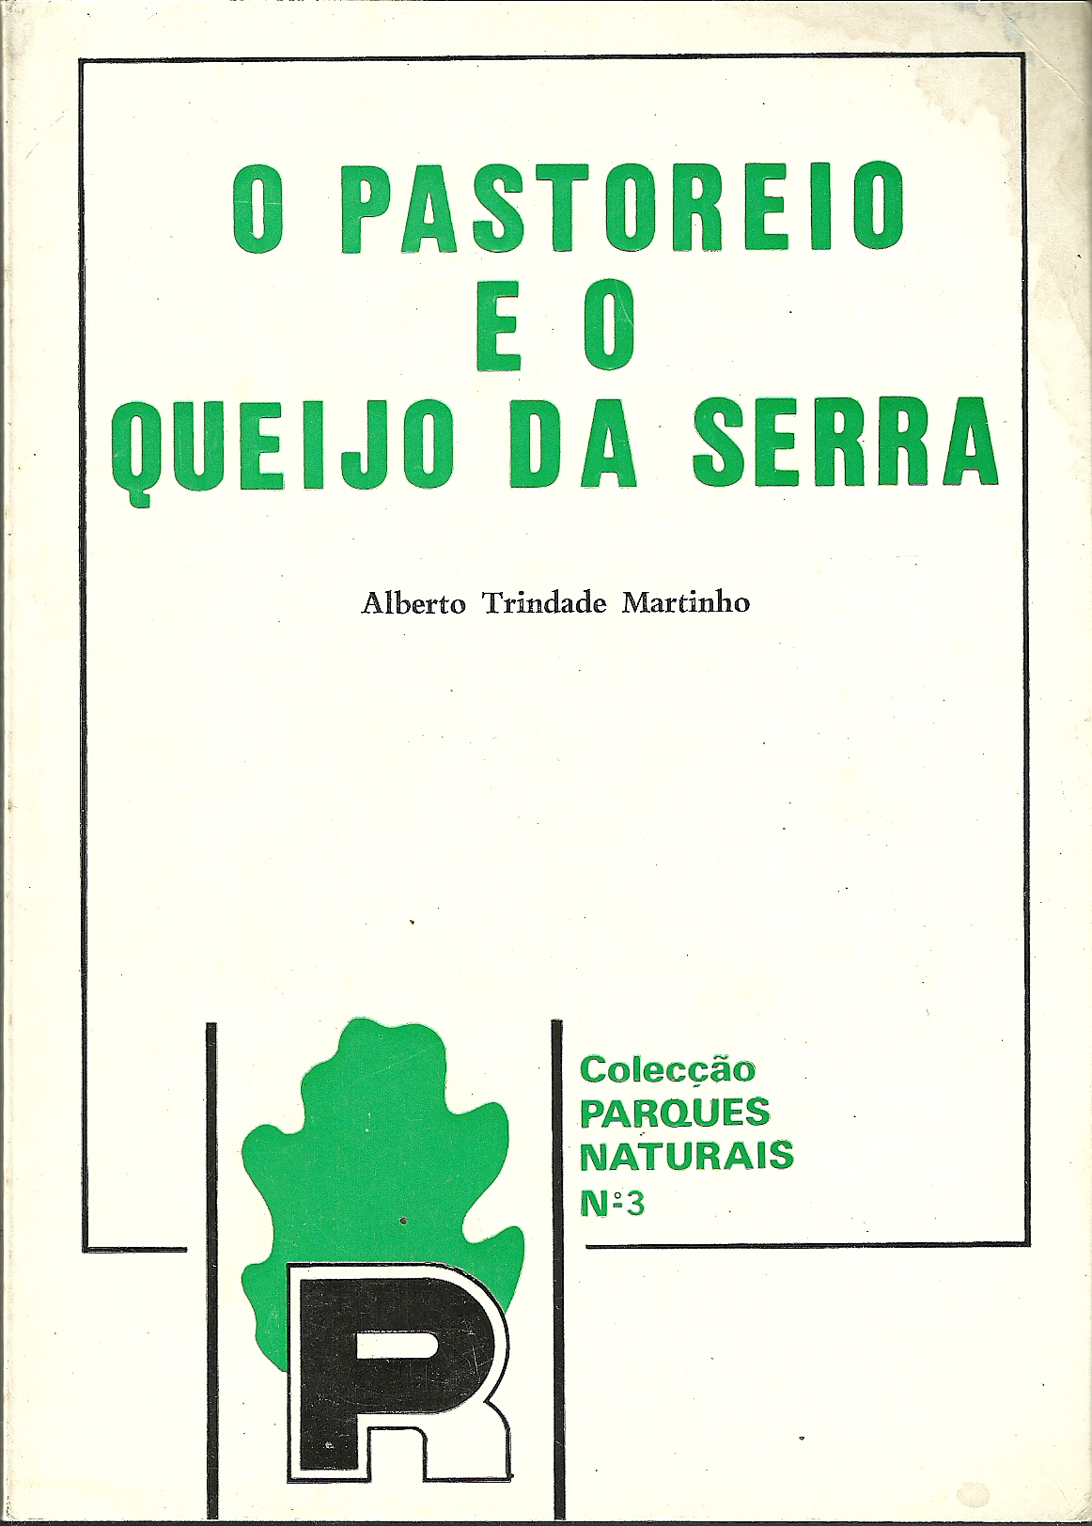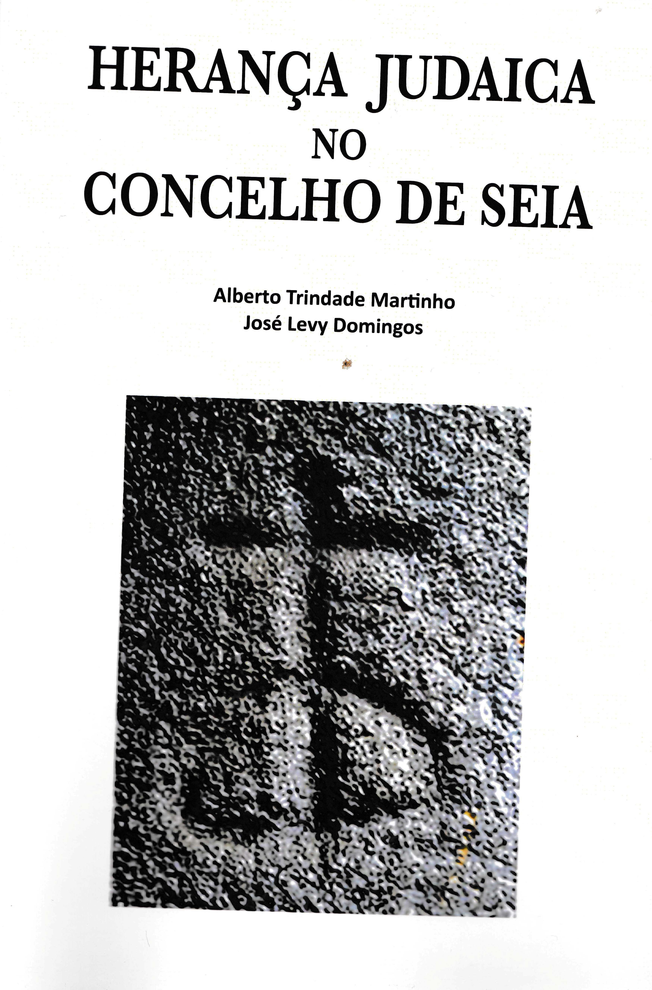

TEMA 1.4.
tomou parte em 2014 no 22º colóquio de SEIA e PARTICIPA PELA SEGUNDA VEZ.
FOI COORGANIZADOR DO 22º COLÓQUIO 2014 E MEMBRO DA COMISSÃO EXECUTIVA E CIENTÍFICA. ATRAVÉS DA SUA QUINTA DE CRESTELO (NOSSO LAR NO 20 E 22º COLÓQUIO) É PARCEIRO INSTITUCIONAL DA AICL

ALEXANDRE BANHOS, FUNDAÇÃO MEENDINHO, Galiza
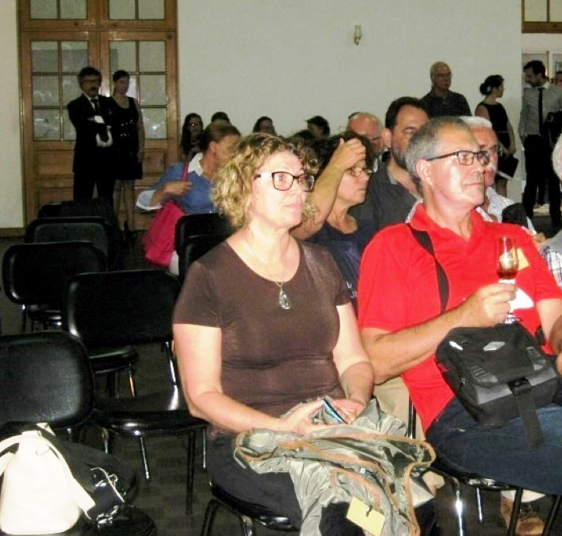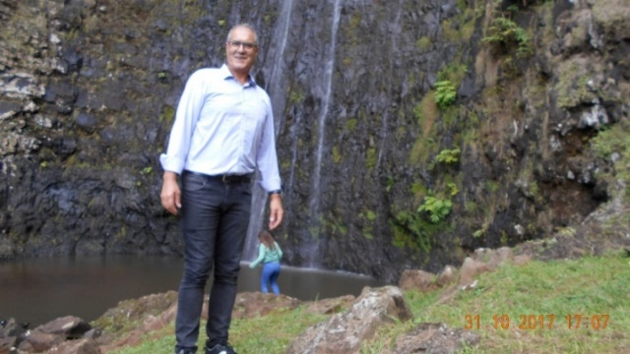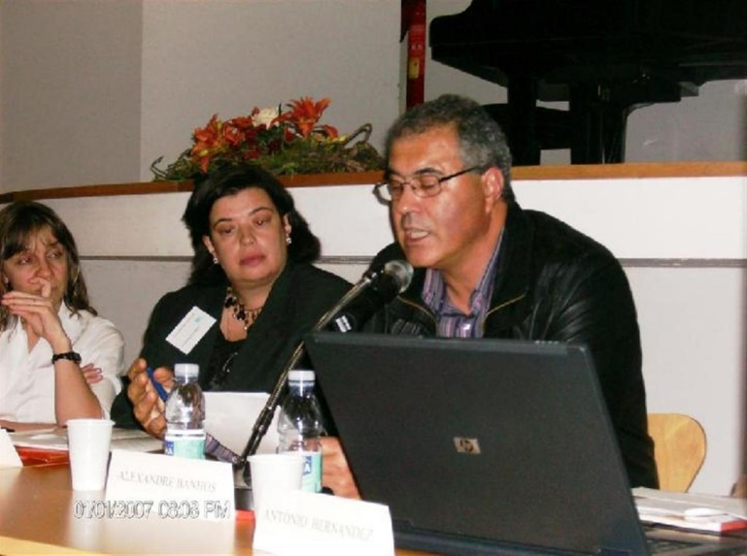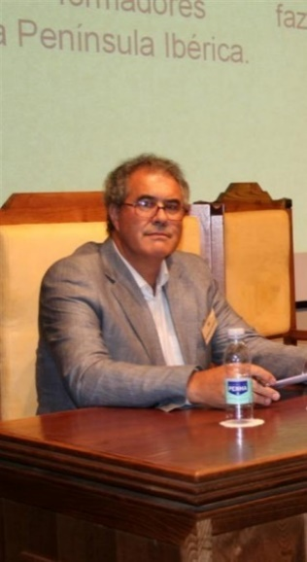
24º Graciosa 2015 28º VILA DO PORTO 2017 8º Bragança 2007 12º BRAGANÇA 2009
ALEXANDRE BANHOS CAMPO nasceu na cidade da Crunha no ano 54,
É licenciado em Ciências Políticas e em Sociologia (especialidade de Demografia e População) pela Universidade Complutense de Madrid.
É membro da AGAL, da que foi Presidente, e com anterioridade ocupara já postos no seu Conselho diretivo.
Pertence a diversas organizações da Galiza e da Faixa-Leste da Galiza que são de referência, merecendo destaque especial a Associação Pró-Academia Galega.
Foi pessoa envolvida no impulsionamento da constituição da Academia Galega de Língua Portuguesa.
É também membro do coletivo Fórum Carvalho Calero, cujo objetivo é pensar e trabalhar sobre assuntos concretos de interesse público e social, e acompanhar a correspondente proposta.
É o Presidente da Fundação Meendinho (declarada de interesse galego.
Está ligado ao mundo editor, responsabilizando-se por diversas publicações, como diretor editorial.
É master em Gestom da Formaçom de Qualidade pola UNED, e especialista em Gestom Económico-financeiro pola USC.
Nos anos 2000 a 2005 fez parte da Comissom Geral de Formaçom Continuada para os Empregados Públicos em todas as administrações e áreas do estado espanhol e da Permanente de dita Comissom, bem como dos órgãos diretivos neste campo da Federaçom Espanhola de Municípios e Províncias (FEMP). É membro do Comité Latino-americano de Administraçom para o Desenvolvimento (CLAD), tendo participado em vários dos seus congressos, e de outros eventos e organismos. Nos últimos anos tem centrado o seu campo de pesquisa, em pensar o futuro da Galiza desde um hipotético projeto de estatalidade, que bem se pode resumir nos seus contributos ao projeto coletivo ANDA GZ. Tem publicado sobre direito político e constitucional e sobre a organização dos espaços territoriais desde o ponto de vista da eficácia administrativa e social. Além disso, trabalha nos problemas económicos no quadro da crise sistémica, e a construção des/construção do euro, e Europa.
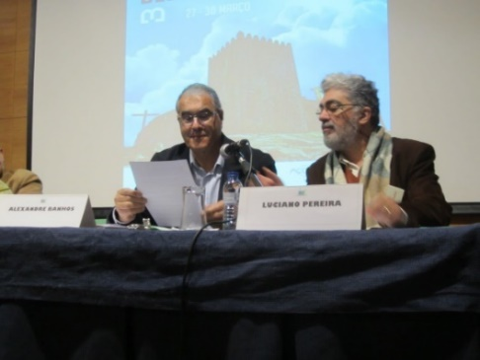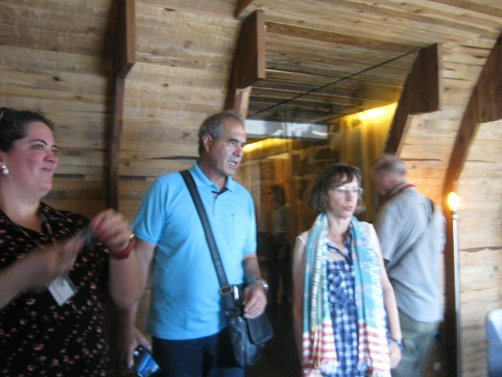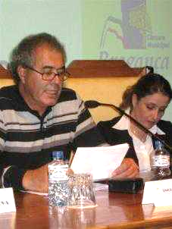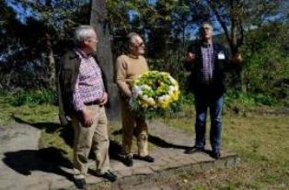
29º BELMONTE 2018 30º MADALENA DO PICO 14º Bragança 2010 21º MOINHOS DE PORTO FORMOSO 2014

TEMA 3.2. A GALIZA E O ACHAMENTO DO BRASIL
O Brasil sempre esteve lá, mesmo antes do da Beira (da Galiza) Pedro Alvarez Cabral, pôr pé na Terra de Santa Cruz.
Com Alvares Cabral chegaram ao Brasil a gaita-de-foles, o instrumento mais popular do novo território, junto ao Entrudo, aos que a monarquia pouco a pouco acabaria por banir; e a língua nascida na Galiza e que adotara no século XIV o nome do reino feliz e não submetido.
A Galiza no Brasil segue a ser a Galiza cujo cerne é Braga, e que se confunde com a terra dos bons portugueses de Eça de Queirós, pois por todo o lado assim és esclarecido no Brasil.
O Brasil foi sempre o adiantado mor de Portugal, ele marcou as linhas da ação e da importância de cada um dos períodos económicos portugueses.
O Brasil hoje é um adiantado do mundo todo. De como se jogar esse adiantamento... (como vou esclarecer), vai...
É SÓCIO DA AICL.
PARTICIPOU BRAGANÇA 2006, 2007, 2009, 2010, GALIZA 2012, PORTO FORMOSO 2014, GRACIOSA 2015, MONTALEGRE 2016, 27º BELMONTE 2017, VILA DO PORTO 2017, BELMONTE 2018, 30º MADALENA DO PICO 2018

ALFREDO AZINHEIRA E A BANDA AR D’GRAÇA ausentes por indisponibilidade de dois membros da banda
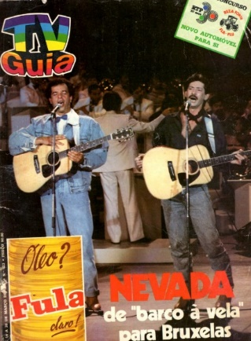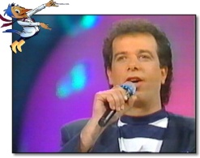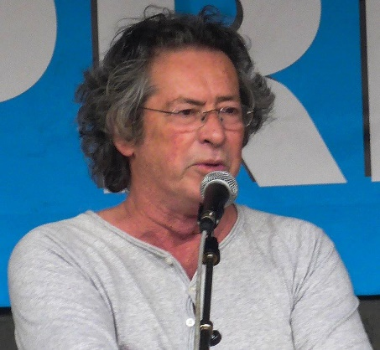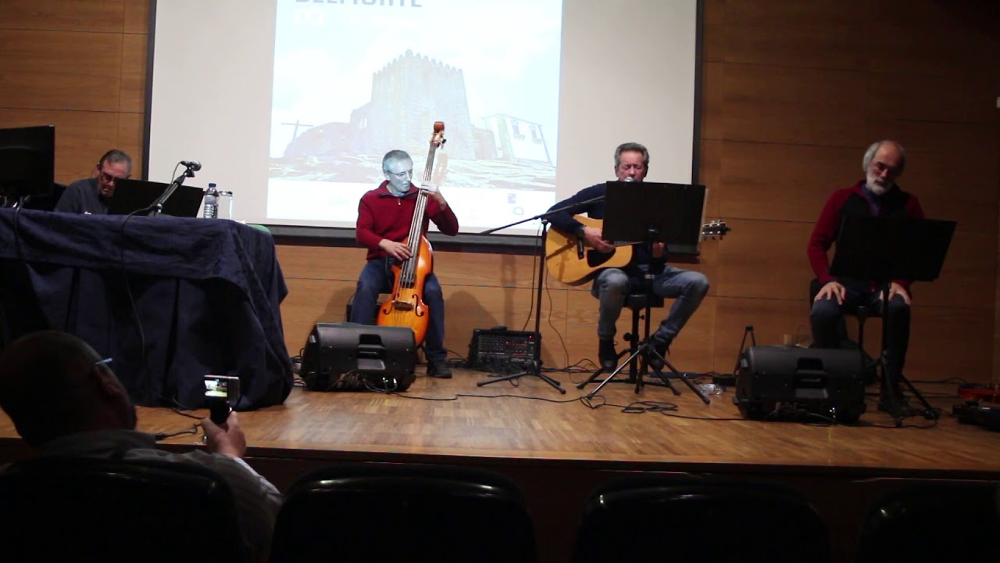

ANA PAULA ANDRADE, CONSERVATÓRIO REGIONAL DE PONTA DELGADA, AUTORA HOMENAGEADA 2018
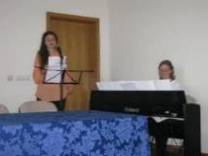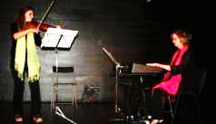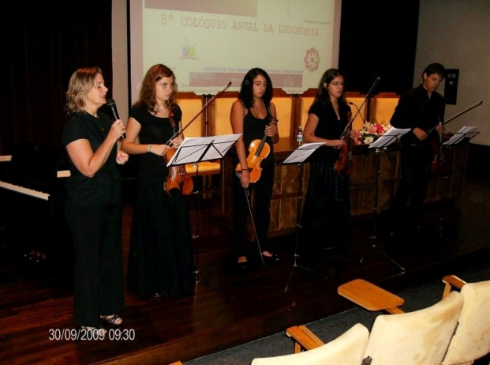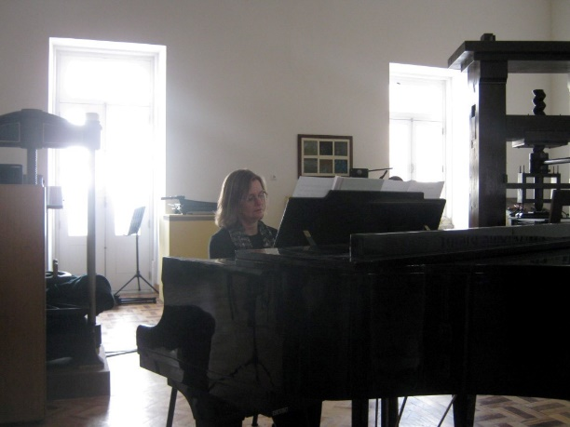
24º Graciosa 2015 18º galiza 2012 12º BRAGANÇA 2009 23º FUNDÃO 2015
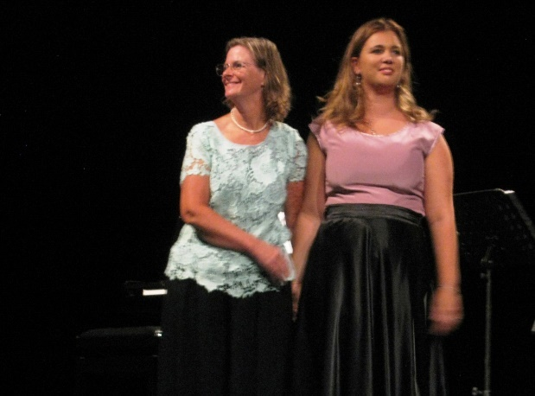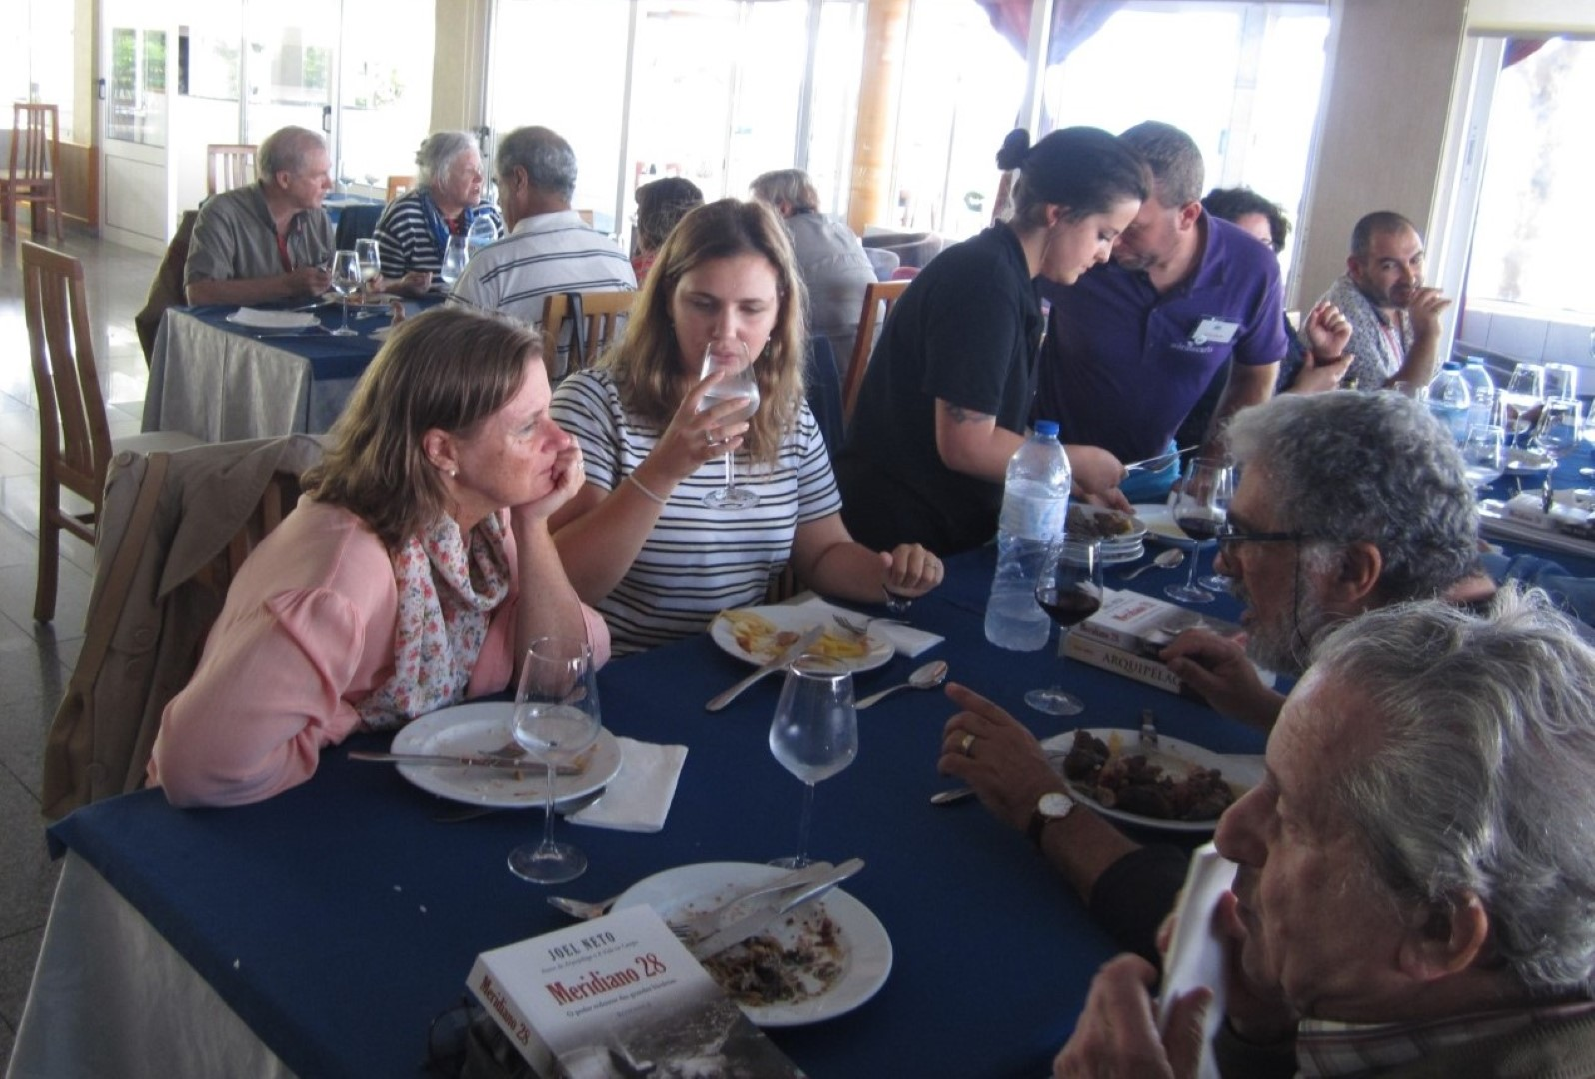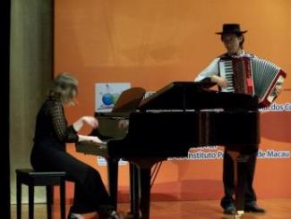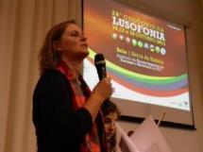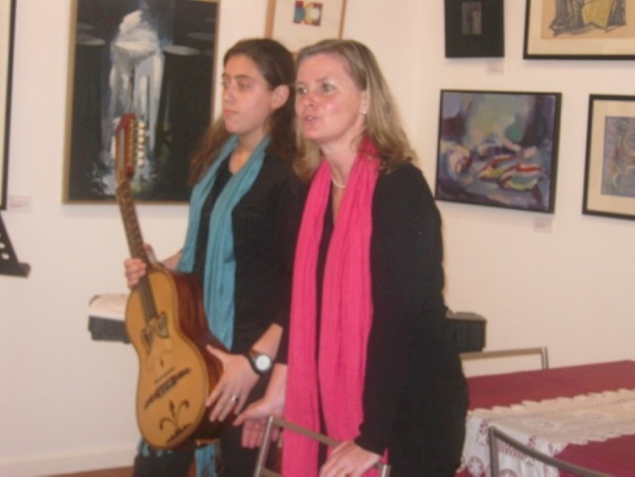
30º MADALENA DO PICO 2018 15º colóquio IPM (MACAU) 2011 17º lagoa 2012
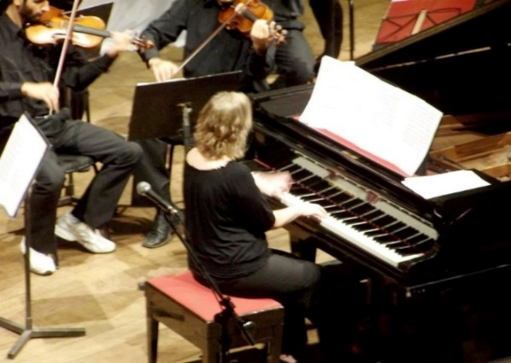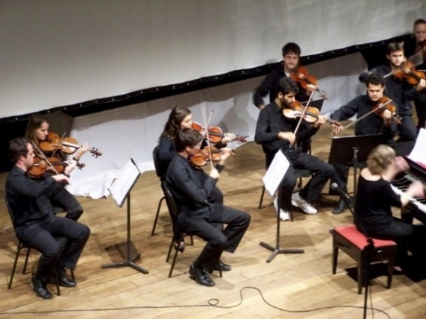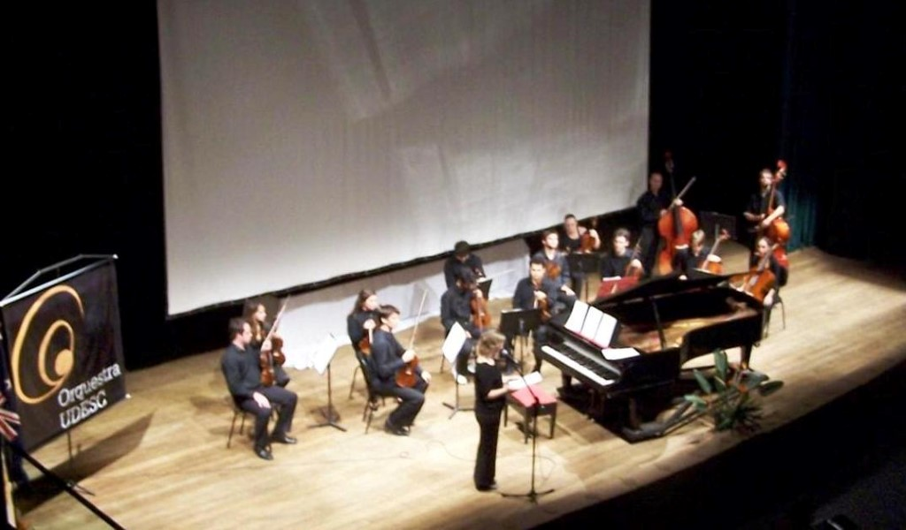
COM A UDESC EM SANTA CATARINA 13º colóquio 2010
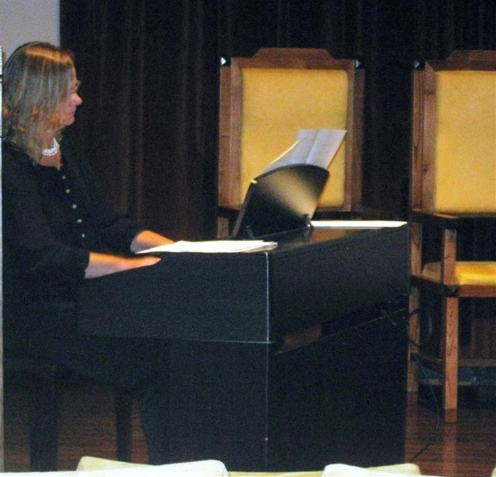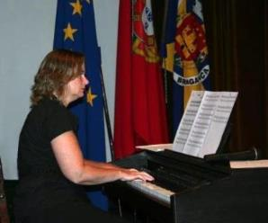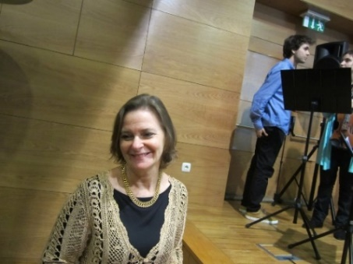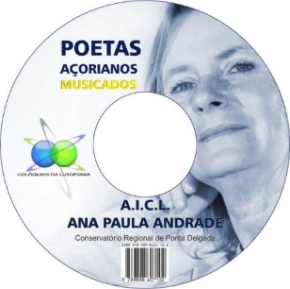
12º BRAGANÇA 2009 14º Bragança 2010 29º BELMONTE 2018
ANA PAULA ANDRADE [CONSTÂNCIA] 1964)
Nasceu em P. Delgada onde concluiu o curso geral de música no Conservatório Regional, tendo tido como professoras Margarida Magalhães de Sousa (composição) e Natália Silva (piano).
Em 1987 terminou o curso Superior de Piano no Conservatório Nacional (Lisboa), na classe da professora Melina Rebelo e no ano seguinte o curso superior de composição, tendo sido aluna dos compositores C. Bochmann, Constança Capedeville, Álvaro Salazar e Joly Braga Santos.
Paralelamente estudou órgão na classe do Professor Simões da Hora (Conservatório Nacional) tendo concluído o 5º ano.
Estudou três anos no Instituto Gregoriano de Lisboa, frequentando, na classe da Prof.ª Helena Pires de Matos, as disciplinas de Canto Gregoriano e Modalidade.
Em 1989 realizou um concerto de órgão e piano no Conservatório de Toronto, integrado no ciclo de cultura açoriana.
Em 1990, participou num concerto na Universidade S.M.U. (nos Estados Unidos), tocando como solista, com a orquestra daquela Universidade, o concerto para piano em DóM de Mozart.
Tem realizado diversos concertos a solo ou como acompanhadora de piano e órgão em várias regiões do continente e nas diversas Ilhas do arquipélago.
Com a soprano Eulália Mendes realizou um concerto na Expo 98 em Lisboa, integrado no dia comemorativo dos Açores.
Em janeiro e em maio de 2006 acompanhou o grupo vocal Quatro Oitavas em digressões ao Uruguai e ao Brasil a convite da Direção Regional das Comunidades.
Desde 1989 é professora de Piano e Análise e Técnicas de Composição, desempenhando desde 2005 o cargo de Presidente do Conselho Executivo do Conservatório de Regional de Ponta Delgada.
Em 2004 criou o Coro Infantil do Conservatório de Ponta Delgada mantendo-o ativo desde essa data.
Em 2010 foi a pianista convidada dos Colóquios para o XIII Colóquio Anual da Lusofonia em Florianópolis, Santa Catarina, Brasil, onde deu um concerto acompanhada da Orquestra (de cordas) da UDESC. Em 2011 acompanhou o 15º Colóquio a Macau onde atuou com artistas chineses em execução de obras açorianas.
No 16º Colóquio atuou em Vila do Porto com Raquel Machado e Henrique Constância.
No 17º Colóquio na Lagoa atuou com alunas do Conservatório de PONTA DELGADA, de flauta e viola da terra.
No 18º Colóquio (em Ourense na Galiza) estreou com Carolina Constância no Violino, peças inéditas do Padre Áureo da Costa Nunes de Castro (açoriano missionário em Macau).
No 19º Colóquio na Maia (S. Miguel, Açores) estreou mais peças do Padre Áureo e musicou dois poemas, um de Álamo Oliveira e outro de Chrys Chrystello, tendo atuado com Henrique Constância (violoncelo) e Helena Ferreira (soprano).
No 20º Colóquio (Seia 13) estreou mais peças musicadas de autores açorianos, atuando com Henrique Constância (violoncelo), Carolina Constância (Violino) e a soprano Raquel Machado.
Presença habitual dos Colóquios da Lusofonia foi nomeada Pianista Residente em 2010.
Está atualmente a desenvolver um projeto AICL de musicar poemas de autores açorianos selecionados e a divulgar obras inéditas do Padre Áureo da Costa Nunes de Castro, tendo apresentado mais poemas musicados de autores açorianos nos colóquios de 2015 a 2017 e que foram apresentados em DVD no 28º colóquio em Vila do Porto.
As obras do Padre Áureo foram tocadas na Maia em 2013 e na Madalena do Pico em 2018.
Posteriormente editar-se-á segundo CD.
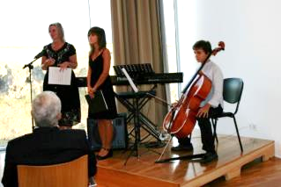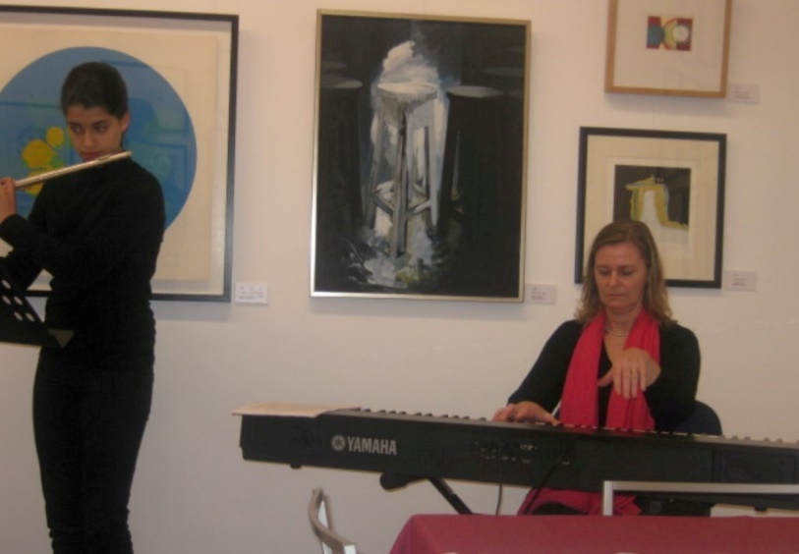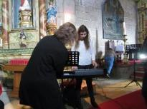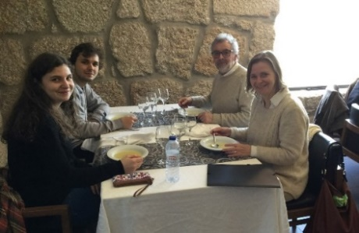
16º STA Mª 2011 17º LAGOA 2012 25º MONTALEGRE 2016 29º BELMONTE 2018
HOMENAGEM 2018 (necessita ligação internet)
VERSÃO COMPLETA https://www.youtube.com/watch?v=yXVg2Fonugk&index=58&list=PLwjUyRyOUwOKiC_SKWjM3dQrE3-GiGl7a&t=0s
VERSÃO CURTA https://youtu.be/K-j5LNGU920
RESUMO, EXCERTOS DE GRAVAÇÕES NALGUNS COLÓQUIOS - OUVIR AQUI
FLORIPA BRASIL 2010 https://youtu.be/SRbPimP04dU?
RECITAL MACAU 2011 (https://youtu.be/dICyM1iwz8E)
HINO MACAU 2011
RIBEIRA GRANDE 2011 apresentação ChrónicAçores https://youtu.be/wNQ_84RCITk
SANTA MARIA 2011 https://youtu.be/Yr_0bKgI_SE
LAGOA 2012 https://youtu.be/rnf_0f6lqls
MAIA 2013 https://youtu.be/xrMBoMcG8CE
SEIA 2013 https://youtu.be/czQi8lmp7wo
FUNDÃO 2015 https://youtu.be/MbPCx7BA0os
GRACIOSA 2015 https://youtu.be/3TQgUAVRpQs
GRACIOSA 2015 com Francisco Lobão https://youtu.be/Ya0tNVaBqRU
MONTALEGRE 2016 https://youtu.be/H5_rn0TfB_M
LOMBA DA MAIA 2016 https://youtu.be/53RWfHwbwX8
BELMONTE 2017 https://youtu.be/WAAbuxdcQlA
MADALENA DO PICO https://youtu.be/fYZEFaxghdk?list=PLwjUyRyOUwOKiC_SKWjM3dQrE3-GiGl7a
LINKS PARA TODAS AS GRAVAÇÕES QUE A AICL FEZ
30º MADALENA DO PICO 2018
https://www.youtube.com/watch?v=fYZEFaxghdk&t=20s&list=PLwjUyRyOUwOKyMkaiepZif1C_4tvtkeRI&index=8
29º Belmonte 2018
https://www.lusofonias.net/documentos/aicl-imagens-sons-dos-col%C3%B3quios/2447-29%C2%BA-col%C3%B3quio-belmonte-ana-paula-andrade-vol-2.html /https://www.youtube.com/watch?v=ZsPqnW4OnIo&index=52&list=PLwjUyRyOUwOKiC_SKWjM3dQrE3-GiGl7a
https://www.lusofonias.net/documentos/aicl-imagens-sons-dos-col%C3%B3quios/2448-29%C2%BA-col%C3%B3quio-belmonte-ana-paula-andrade-vol-3.html
https://www.youtube.com/watch?v=4S9MAayAjCg&index=53&list=PLwjUyRyOUwOKiC_SKWjM3dQrE3-GiGl7a
https://www.lusofonias.net/documentos/aicl-imagens-sons-dos-col%C3%B3quios/2449-29%C2%BA-col%C3%B3quio-belmonte-ana-paula-andrade-vol-4.html
https://www.youtube.com/watch?v=Ro13UEmnocM&index=54&list=PLwjUyRyOUwOKiC_SKWjM3dQrE3-GiGl7a
(https://www.youtube.com/watch?time_continue=8&v=Ro13UEmnocM)
Quando o Silêncio me Abraça https://www.youtube.com/watch?v=Za8LJ5fsDOg&feature=youtu.be
28º Vila do Porto 2017
https://www.lusofonias.net/documentos/aicl-imagens-sons-dos-col%C3%B3quios/2424-28%C2%BA-col%C3%B3quio-ana-paula-andrade-recitais-28-31-out-2018.html / https://www.youtube.com/watch?v=ejmr79lpwVU
no ASAS DO ATLÂNTICO https://www.youtube.com/watch?v=gi9AwkXjzCI&t=0s&index=55&list=PLwjUyRyOUwOKiC_SKWjM3dQrE3-GiGl7a
27º Belmonte 2017
https://www.youtube.com/watch?v=c367v1QC9N8&t=237s&list=PLwjUyRyOUwOKyMkaiepZif1C_4tvtkeRI&index=10
https://www.lusofonias.net/documentos/aicl-imagens-sons-dos-col%C3%B3quios/2383-27%C2%BA-col%C3%B3quio-ana-paula-e-henrique-const%C3%A2ncia-3-belmonte-2017.html
https://www.lusofonias.net/documentos/aicl-imagens-sons-dos-col%C3%B3quios/2382-27%C2%BA-col%C3%B3quio-ana-paula-e-henrique-const%C3%A2ncia-2-belmonte-2017.html
https://www.lusofonias.net/documentos/aicl-imagens-sons-dos-col%C3%B3quios/2381-27%C2%BA-col%C3%B3quio-ana-paula-e-henrique-const%C3%A2ncia-1-belmonte-2017.html
https://www.youtube.com/watch?v=psR7jqMPOn0&t=5s&list=PLwjUyRyOUwOKyMkaiepZif1C_4tvtkeRI&index=9
https://www.youtube.com/watch?v=xrBOJTURzMM&index=11&list=PLwjUyRyOUwOKyMkaiepZif1C_4tvtkeRI
https://www.youtube.com/watch?v=psR7jqMPOn0&index=4&list=PLwjUyRyOUwOKiC_SKWjM3dQrE3-GiGl7a
https://www.lusofonias.net/documentos/aicl-imagens-sons-dos-col%C3%B3quios/2379-27%C2%BA-col%C3%B3quio-ana-paula-andrade-a-solo-2-belmonte-2017.html
https://www.youtube.com/watch?v=hQz60NLXjK4&index=7&list=PLwjUyRyOUwOKiC_SKWjM3dQrE3-GiGl7a
https://www.lusofonias.net/documentos/aicl-imagens-sons-dos-col%C3%B3quios/2380-27%C2%BA-col%C3%B3quio-ana-paula-andrade-a-solo-3-belmonte-2017.html
https://www.youtube.com/watch?v=rFKauX1UCPw&index=9&list=PLwjUyRyOUwOKiC_SKWjM3dQrE3-GiGl7a
https://www.lusofonias.net/documentos/aicl-imagens-sons-dos-col%C3%B3quios/2384-27%C2%BA-col%C3%B3quio-ana-paula-e-escola-de-m%C3%BAsica-belmonte-1-belmonte-2017.html
https://www.lusofonias.net/documentos/aicl-imagens-sons-dos-col%C3%B3quios/2385-27%C2%BA-col%C3%B3quio-ana-paula-e-escola-de-m%C3%BAsica-de-belmonte-2-belmonte-2017.html
26º Lomba da Maia 2016
https://www.lusofonias.net/documentos/aicl-imagens-sons-dos-col%C3%B3quios/2257-ana-paula-andrade-abertura-29set16.html /https://www.youtube.com/watch?v=53RWfHwbwX8
25º Montalegre 2016
https://www.youtube.com/watch?v=H5_rn0TfB_M&index=14&list=PLwjUyRyOUwOKiC_SKWjM3dQrE3-GiGl7a
https://www.lusofonias.net/documentos/aicl-imagens-sons-dos-col%C3%B3quios/2223-25%C2%BA-col%C3%B3quio-montalegre-2016-a-p-andrade-recital-em-vilar-perdizes.html
https://www.youtube.com/watch?v=H5_rn0TfB_M&t=1s&index=42&list=PLwjUyRyOUwOKiC_SKWjM3dQrE3-GiGl7a
24º Graciosa 2015
https://youtu.be/3TQgUAVRpQs
https://www.youtube.com/watch?v=3TQgUAVRpQs&index=19&list=PLwjUyRyOUwOKiC_SKWjM3dQrE3-GiGl7a
https://www.youtube.com/watch?v=JHUOEPKJEvI&t=3s&index=36&list=PLwjUyRyOUwOKiC_SKWjM3dQrE3-GiGl7a
https://www.youtube.com/watch?v=3TQgUAVRpQs&t=49s&index=37&list=PLwjUyRyOUwOKiC_SKWjM3dQrE3-GiGl7a
https://www.youtube.com/watch?v=gxCD2G2-7ZU&t=15s&index=38&list=PLwjUyRyOUwOKiC_SKWjM3dQrE3-GiGl7a
https://www.youtube.com/watch?v=9rmtHM-ImLE&t=8s&index=39&list=PLwjUyRyOUwOKiC_SKWjM3dQrE3-GiGl7a
https://www.youtube.com/watch?v=u34j-G-B8UI&t=0s&index=40&list=PLwjUyRyOUwOKiC_SKWjM3dQrE3-GiGl7a
https://www.youtube.com/watch?v=3TQgUAVRpQs&t=2s&index=63&list=PLwjUyRyOUwOKyMkaiepZif1C_4tvtkeRI
23º Fundão 2015-1
https://www.lusofonias.net/documentos/aicl-imagens-sons-dos-col%C3%B3quios/1943-2015-04-07-09-21-36.html
https://www.lusofonias.net/documentos/aicl-imagens-sons-dos-col%C3%B3quios/1942-2015-04-07-09-06-15.html
https://www.youtube.com/watch?v=2yLpM_lsAn8&index=82&list=PLwjUyRyOUwOKyMkaiepZif1C_4tvtkeRI
https://www.youtube.com/watch?v=aDlTGat5A0M&index=21&list=PLwjUyRyOUwOKiC_SKWjM3dQrE3-GiGl7a
https://www.lusofonias.net/documentos/aicl-imagens-sons-dos-col%C3%B3quios/1944-2015-04-07-09-28-21.html
https://www.youtube.com/watch?v=FjEKyngEIWA&index=22&list=PLwjUyRyOUwOKiC_SKWjM3dQrE3-GiGl7a
https://www.youtube.com/watch?v=FjEKyngEIWA&t=1s&index=83&list=PLwjUyRyOUwOKyMkaiepZif1C_4tvtkeRI
20º Seia 2013
https://www.lusofonias.net/documentos/aicl-imagens-sons-dos-col%C3%B3quios/1351-20%C2%BA-2013-seia-7-m%C3%BAsica-ilhas-de-bruma.html
https://studio.youtube.com/#/video/rX46kTudgRQ/analytics
https://studio.youtube.com/#/video/d-aWci0FKN0/analytics
https://studio.youtube.com/#/video/DhLaweHFsX0/analytics
https://studio.youtube.com/#/video/H1sKSQ-vK2U/analytics
https://www.youtube.com/watch?v=H1sKSQ-vK2U&t=1s&index=16&list=PLwjUyRyOUwOKiC_SKWjM3dQrE3-GiGl7a
https://www.youtube.com/watch?v=rX46kTudgRQ&t=0s&index=15&list=PLwjUyRyOUwOKiC_SKWjM3dQrE3-GiGl7a
https://www.youtube.com/watch?v=G8-FiFrK2Ss&t=0s&index=17&list=PLwjUyRyOUwOKiC_SKWjM3dQrE3-GiGl7a
https://www.youtube.com/watch?v=DhLaweHFsX0&t=0s&index=18&list=PLwjUyRyOUwOKiC_SKWjM3dQrE3-GiGl7a
19º Maia 2013
https://www.youtube.com/watch?v=0tOshvYW6G8&t=1s&index=85&list=PLwjUyRyOUwOKyMkaiepZif1C_4tvtkeRI
https://www.youtube.com/watch?v=xrMBoMcG8CE&index=8&list=PLwjUyRyOUwOKiC_SKWjM3dQrE3-GiGl7a&t=2s
https://www.youtube.com/watch?v=FjsW_TAoHro&index=215&list=PLwjUyRyOUwOKyMkaiepZif1C_4tvtkeRI
https://www.youtube.com/watch?v=uPqTWGWFD7o
https://www.lusofonias.net/documentos/aicl-imagens-sons-dos-col%C3%B3quios/1348-19%C2%BA-2013-maia-9-1-m%C3%BAsica-ilhas-de-bruma.html
https://www.lusofonias.net/documentos/aicl-imagens-sons-dos-col%C3%B3quios/1347-19%C2%BA-2013-maia-9-2-m%C3%BAsica-menina-dos-olhos-verdes.html
https://www.lusofonias.net/documentos/aicl-imagens-sons-dos-col%C3%B3quios/1483-20%C2%BA-2013-seia-8-m%C3%BAsica-recitais-todos.html
https://www.youtube.com/watch?v=flhODrQYThQ&t=0s&index=44&list=PLwjUyRyOUwOKiC_SKWjM3dQrE3-GiGl7a
17º LAGOA 2012
https://studio.youtube.com/#/video/rnf_0f6lqls/edit
https://www.youtube.com/watch?v=JVz1sesWYhs&index=28&list=PLwjUyRyOUwOKiC_SKWjM3dQrE3-GiGl7a&t=0s
16º VIA DO PORTO 2011
https://youtu.be/ejmr79lpwVU
https://www.youtube.com/watch?v=Yr_0bKgI_SE&list=PLwjUyRyOUwOKiC_SKWjM3dQrE3-GiGl7a&index=46
https://www.lusofonias.net/documentos/aicl-imagens-sons-dos-col%C3%B3quios/1598-16%C2%BA-sta-maria-2011-ana-paula-andrade-ilhas-de-bruma.html
15º MACAU 2011
https://www.youtube.com/watch?v=dICyM1iwz8E&index=11&list=PLwjUyRyOUwOKiC_SKWjM3dQrE3-GiGl7a&t=0s
https://www.lusofonias.net/documentos/aicl-imagens-sons-dos-col%C3%B3quios/1349-15%C2%BA-2011-macau-8-2-m%C3%BAsica-chamarita.html
https://www.youtube.com/watch?v=FP-S25f6gwI&index=27&list=PLwjUyRyOUwOKiC_SKWjM3dQrE3-GiGl7a&t=0s
13º Florianópolis, Santa Catarina, Brasil 2010
https://www.youtube.com/watch?v=SRbPimP04dU&index=44&list=PLwjUyRyOUwOKiC_SKWjM3dQrE3-GiGl7a
/ https://www.youtube.com/watch?v=SRbPimP04dU&index=233&list=PLwjUyRyOUwOKyMkaiepZif1C_4tvtkeRI
Participa nos recitais
- É SÓCIO FUNDADOR DA AICL. –
VICE-PRESIDENTE DA ASSEMBLEIA-GERAL.
DESDE 2008 NOS COLÓQUIOS, BRAGANÇA 2008-09, LAGOA 2008-2009, BRASIL (FLORIANÓPOLIS) E BRAGANÇA 2010, MACAU E VILA DO PORTO 2011, LAGOA E OURENSE, GALIZA 2012, MAIA E SEIA 2013, SEIA 2014, FUNDÃO 2015, GRACIOSA 2015. MONTALEGRE 2016, LOMBA DA MAIA 2016, 27º BELMONTE 2017, 28º VILA DO PORTO 2017, 29º BELMONTE 2018, 30º MADALENA DO PICO 2018

ANNA KALEWSKA, INSTITUTO DE ESTUDOS IBÉRICOS E IBERO-AMERICANOS DA UNIVERSIDADE DE VARSÓVIA, POLÓNIA
ANNA KALEWSKA é Professora Catedrática no Instituto de Estudos Ibéricos e Ibero-Americanos da Universidade de Varsóvia, Polónia (Uniwersytet Warszawski);
Foi professora extraordinária (dr. hab., prof. U. V.), segundo o estatuto da carreira docente polaco nos anos 2012 - 2018.
Em 1.10.2018 recebeu a contratação permanente na Universidade de Varsóvia, na qualidade da professora auxiliar adjunta (dr. hab.)
É investigadora quer no âmbito da cultura lusófona, da literatura e do teatro de expressão portuguesas, quer no âmbito da literatura comparada.
Investigador Correspondente do CHAM, Centro De História D’AQUÉM E D’ALÉM-MAR, Faculdade de Ciências Sociais e Humanas, Universidade Nova de Lisboa,
Participou em colóquios e congressos nacionais e internacionais.
Publicou dois livros, Camões, czyli tryumf epiki (Camões, ou o triunfo da épica), 1999, e Baltasar Dias e as metamorfoses do discurso dramatúrgico em Portugal e nas Ilhas de S. Tomé e Príncipe. Ensaio histórico-literário e antropológico, 2005, ambos na Editora da Universidade de Varsóvia.
Traduziu, entre outros, As Naus de António Lobo Antunes, Editora WAB, Varsóvia 2002.
Estudou em Portugal com bolsas do Instituto Camões e da Fundação Calouste Gulbenkian em Lisboa.
Em 28.09 – 2.10.2016 participou no 26º Colóquio da Lusofonia, em Lomba da Maia, Açores, na qualidade de oradora.
É sócio da Associação dos Lusitanistas Polacos (ALP), Associação Internacional de Lusitanistas (A.I.L), membro da CompaRes – Associação Internacional de Estudos Ibero-Eslavos, do CLEPUL - Centro de Literaturas e Culturas Lusófonas e Europeias sediadas na Faculdade de Letras da Universidade de Lisboa, do CHAM (Centro de História de Aquém e Além Mar da Universidade Nova de Lisboa) e do NETCCON (Rio de Janeiro).
Lecionou em várias universidades portuguesas (Universidade Nova de Lisboa, Universidade do Algarve, Universidade de Évora, UTAD) ao abrigo do Programa LLP Erasmus.
Publicou cerca de duas centenas de artigos e trabalhos de investigação e de inspiração literárias, em polaco, em inglês e em português, em revistas polacas, portuguesas (Diacrítica, Braga; Revista de Letras, UTAD) e brasileiras (Projeções, Polonicus em Curitiba) e na Revista da A. I. L. VEREDAS.
Recentemente, fez parte da redação científica de um volume bilíngue (português e polaco) intitulado Diálogos no Feminino / Dialogi kobiece, Varsóvia – Lisboa 2017:
http://www.lusosofia.net/textos/20170513-beata_cieszynska_fabio_mario_da_silva_anna_kalewska_maria_lucia_dal_farra__gabriel_borowski_dialogos_no_feminino.pdf.
Vive em Varsóvia. Dedica-se à horticultura, nas horas livres. Viaja, mesmo com os ventos contrários e intempéries. Gosta de ensinar e traduzir.
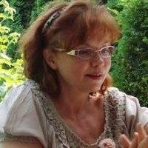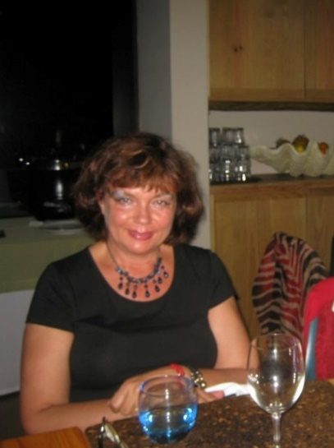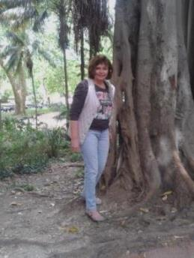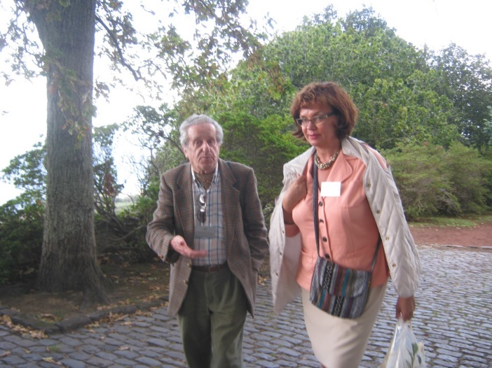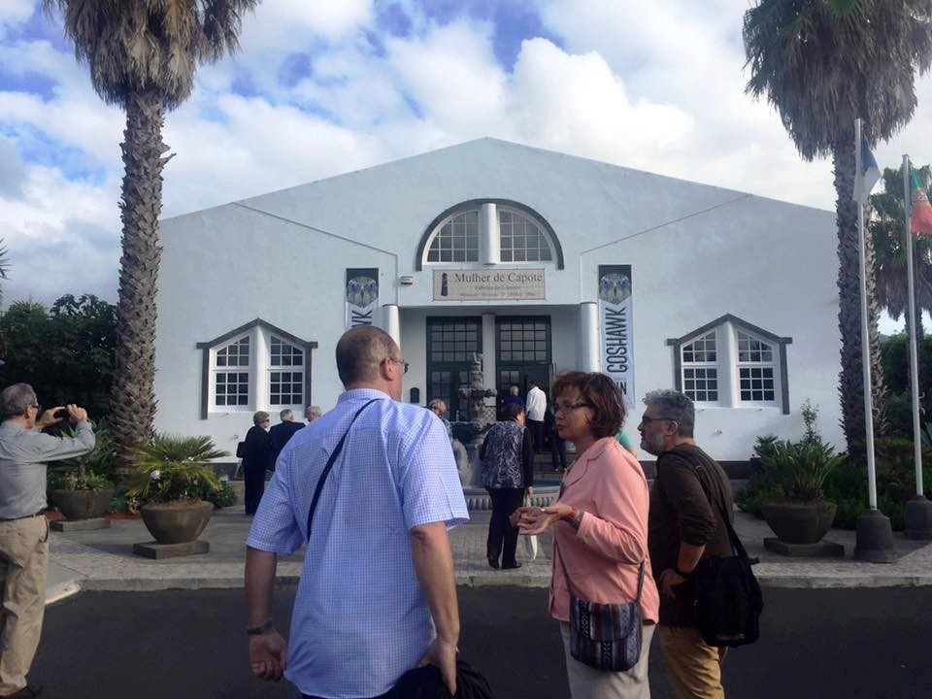
26º LOMBA DA MAIA 2016
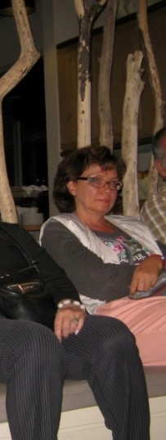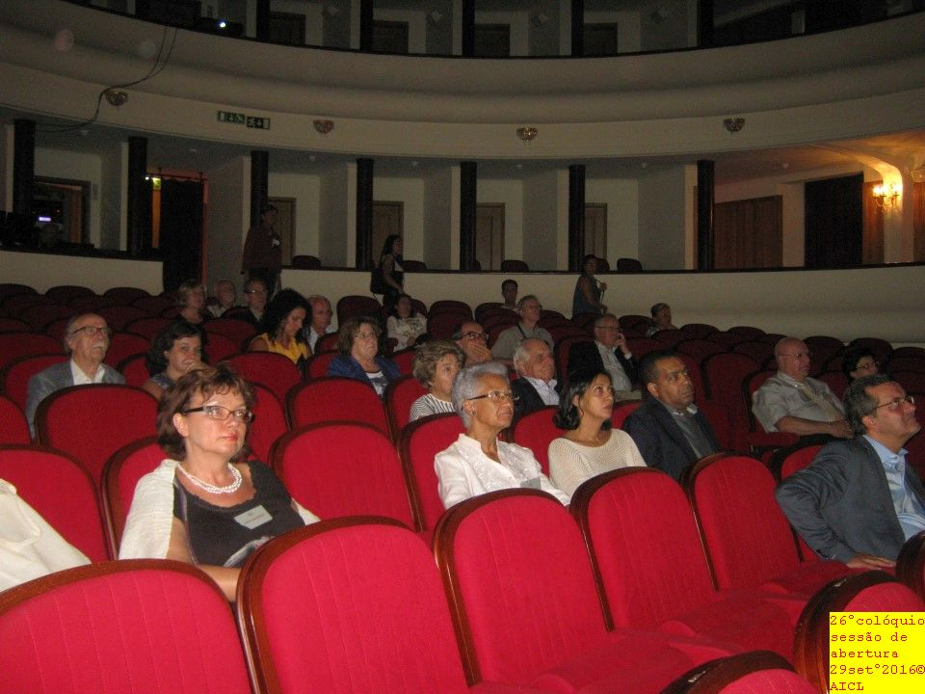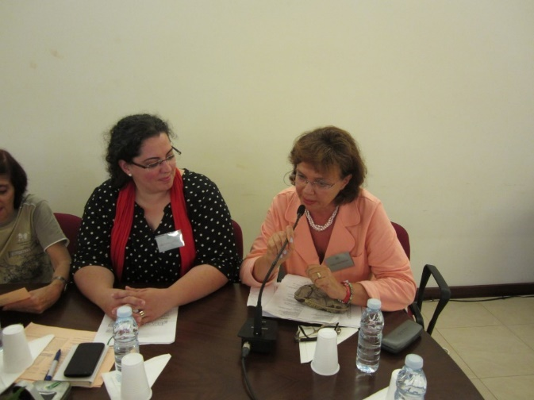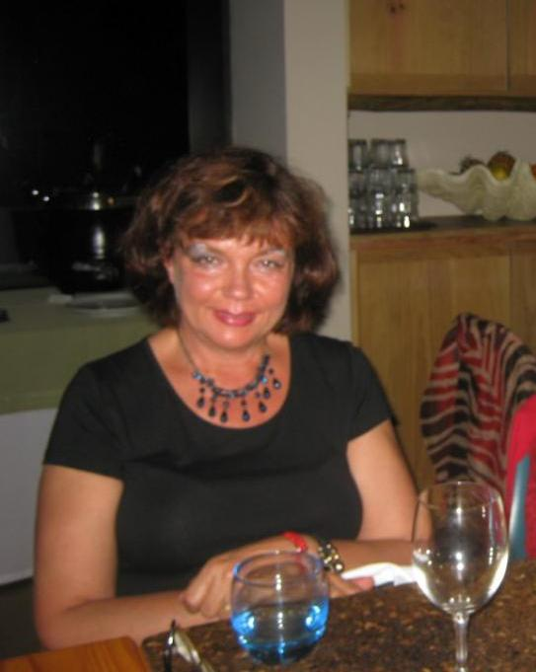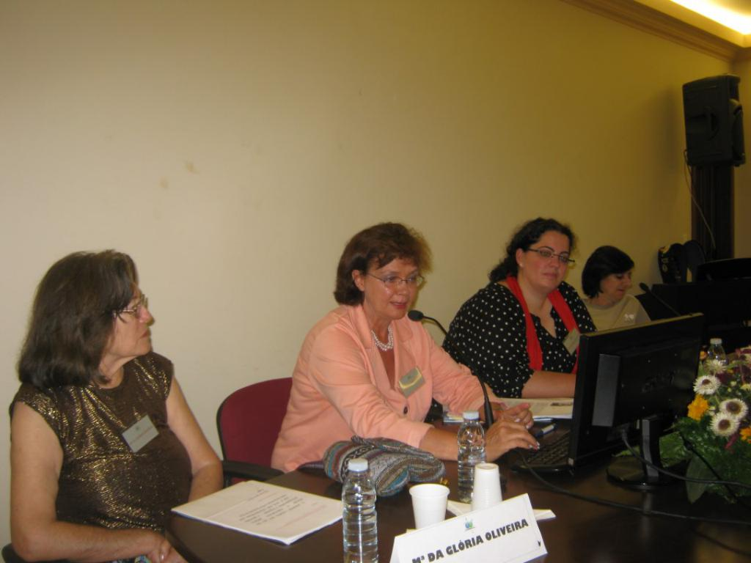
26º LOMBA DA MAIA 2016 26º LOMBA DA MAIA 2016
Bibliografia
1. | A ironia dramática e a (des)construção do mito de Don Juan no «Don Giovanni ou O dissoluto absolvido» (2005) de José Saramago. ITINERARIOS. REVISTA DE ESTUDIOS LINGUISTICOS, LITERARIOS, HISTORICOS Y ANTROPOLOGICOS Tom 16 r. 2012, str. 119-138 (Artykuł)
2. | A literatura polaca traduzida em Portugal REVISTA DE LETRAS Tom 10 nº 2 r. 2011, str. 165-182 (Artykuł)
3. | A Loja do Ourives de Andrzej Jawień (Karol Wojtyła) – o drama filosófico sobre o amor humano na tradução e realidade cultural portuguesas ACTA PHILOLOGICA Tom 39 r. 2011, str. 294-301 (Artykuł)
4. | Camões, Pessoa, Saramago i inni. O literaturze portugalskiej w Polsce po 1989 r. REVISTA DE ESTUDIOS HISPANICOS Tom 16 r. 2010, str. 81-89 (Artykuł)
5. | Czy Mariana Alcoforado napisała listy portugalskie? Mit portugalskiej zakonnicy w powieści okresu oświecenia LAMUS - POSMO KULTURALNO-ARTYSTYCZNE Nr 1/5 [21] r. 2010, str. 22-25 (Artykuł)
6. | Vergílio Ferreira, Camões, Platon i inni, czyli o odzyskiwaniu utraconych znaczeń w kulturze nowożytnej Europy STUDIA IBERYSTYCZNE Tom 9 r. 2010, str. 201-219 (Artykuł)
7. | Baltasar Dias – o dramaturgo quinhentista português revisitado e o Teatro do seu nome como espaços culturais polivalentes ACTA PHILOLOGICA Nr 35 r. 2009, str. 184-195 (Artykuł)
8. | O Brasil entre a experiência da realidade e a imaginação humanística PROJEÇÕES. REVISTA DE ESTUDOS POLONO-BRASILEIROS Nr 19 r. 2009, str. 19-40 (Artykuł)
9. | A cultura jesuítica do Barroco em Portugal e na Polónia representada pelos padres Antonio Vieira e Piotr Skarga Revista de Letras Nr 7 r. 2008, str. 265-281 (Artykuł)
10. | Brazylia między doświadczeniem rzeczywistości a humanistyczną wyobrażnią. ‘História da Província de Santa Cruz’ (1576) Pêro de Magalhães de Gândavo jako pierwsza panorama Ziemi sw. Krzyża w renesansowym żródle portugalskim AMERYKA ŁACIŃSKA Nr 61-62 r. 2008, str. 5-17 (Artykuł)
11. | Bruno Shulz e Fernando Pessoa ou os dois discípulos de Fausto: O pacto «meio-texto, meio-imagens» contra as sensações da realidade DIACRÍTICA. REVISTA DE CENTRO DE ESTUDOS HUMANÍSTICOS Tom 21 Nr 3 r. 2007, str. 267-286 (Artykuł)
12. | Entre o texto e a palavra em cena: nos confins do discurso dramatúrgico lusófono ACTA PHILOLOGICA Nr 33 r. 2007, str. 12-20 (Artykuł)
13. | O tchiloli santomense – o ‘’chamado de deuses’’ luso-africano – nas pinceladas teatrais e literárias ITINERARIOS. REVISTA DE ESTUDIOS LINGUISTICOS, LITERARIOS, HISTORICOS Y ANTROPOLOGICOS Nr 5 r. 2007, str. 35-54 (Artykuł)
14. | Os autos indianistas de José de Anchieta e a iniciação do teatro luso-brasileiro ITINERARIOS. REVISTA DE ESTUDIOS LINGUISTICOS, LITERARIOS, HISTORICOS Y ANTROPOLOGICOS Nr 6 r. 2007, str. 175-193 (Artykuł)
15. | Przesłanie TWÓRCZOŚĆ Nr 8 (741) r. 2007, str. 128-130 (Artykuł)
16. | Głos poetów polskiego pochodzenia w poezji brazylijskiej. AMERYKA ŁACIŃSKA Nr 47 r. 2005, str. 45-59 (Artykuł)
17. | O tchiloli - uma metamorfose do discurso dramatúrgico lusófono. Algumas propostas de abordagem ACTA PHILOLOGICA Nr 31 r. 2005, str. 195-203 (Artykuł)
18. | Od (eks)-obcego w wieży Babel do emigranta-współbrata – droga bohatera lirycznego Tomasza Łychowskiego AMERYKA ŁACIŃSKA Nr 45-46 r. 2004, str. 45-50 (Artykuł)
19. | Był tłumacz POLITYKA Nr 42 r. 2002, str. 96-96 (Inne)(Autor oryginału)
20. | Czesław Miłosz (1911-2004) O Poeta do êxtase e transitoriedade na tradução luso-brasileira. VEREDAS REVISTA DA ASSOCIAÇÃO INTERNACIONAL DE LUSITANISTAS Tom 5 r. 2002, str. 7-23 (Artykuł)
21. | Eduardo Lourenco: "księga niepokoju" - tekst samobójca" LITERATURA NA ŚWIECIE Nr 10-12 r. 2002, str. 64-79 (Artykuł) (Tłumacz
22. | Fernando Pessoa: List do Ophelii LITERATURA NA ŚWIECIE Nr 10-12 r. 2002, str. 10-12 / 5-7 (Artykuł) (Tłumacz)
23. | Fernando Pessoa: Uwagi do estetyki niearystotelesowskiej LITERATURA NA ŚWIECIE Tom 4 Nr 10-12 r. 2002, str. 43-51 (Artykuł) (Tłumacz)
24. | As modalizações antiépicas na narrativa portuguesa contemporânea: Jose Saramago, Antonio Lobo Antunes e Mário Cláudio. VEREDAS REVISTA DA ASSOCIAÇÃO INTERNACIONAL DE LUSITANISTAS Tom 3/II r. 2000, str. 371-387 (Artykuł) (Autor oryginału)
25. | Discursos lusófonos sobre a literatura comparada. ACTA PHILOLOGICA Tom 27 r. 2000, str. 133-143 (Artykuł) (Autor oryginału)

Tema 1.4. Judeus em Belmonte e no mundo. Jan Karski contra o Holocausto. (História do herói polaco que tentou travar massacre de judeus na Europa) Anna Kalewska, Universidade de Varsóvia, Polónia
Jan Karski (Łódź, Polónia, 24.06.1914 – Washington, E.U.A., 13.07.2000), foi mensageiro do movimento da resistência polaca antinazi e emissário das autoridades do estado polaco no tempo da 2ª guerra mundial, testemunha de Holocausto e defensor dos judeus.
Por seu trabalho Karski foi premiado com as mais altas condecorações polacas e americanas: Ordem polaca da Águia Branca e com a Medalha Americana da Liberdade.
Karski redigiu um relatório sobre a situação trágica que os judeus viviam no gueto de Varsóvia e morriam nos campos de concentração alemães nazi na Polónia (cf. Courier from Poland: The Story of a Secret State, 1944; Yannick Haenel, Han Karski, O herói que tentou travar o Holocausto, 2009). O relatório de Karski foi entregue ao Primeiro ministro britânico e ao Presidente norte-americano.
Em Washington, no gabinete oval de Franklin D. Roosevelt (em julho de 1943) Karski tentou abordar a questão dos judeus de todos os guetos e campos de concentração na Europa.
O Presidente dos E. U. A. mostrou o low profile. Jan Karski pediu que se agisse para impedir o extermínio dos judeus na Europa. Porque ninguém acreditou em Jan Karski?
Segundo o seu depoimento, «Mesmo que três milhões de judeus polacos tivessem sido exterminados, agora iriam desconfiar dos polacos. E, assim, a Polónia tornou-se o sobrenome do aniquilamento, porque foi nela que teve lugar o extermínio dos judeus da Europa. Ao escolherem esse local para o extermínio, os nazis exterminaram também a Polónia» (Karski ap. Haenel, 2009: 131).
Tese contrária, da alegada cumplicidade dos polacos em massacre de judeus em Jedwabne (10.07. 1941) foi defendida por Tomasz Gross nos Vizinhos. A História do massacre dos judeus de Jedwabne, na Polónia (2010).
Deus terá mesmo morrido em Auschwitz?
A revisitação da história de Jan Karski é necessária hic et nunc, para que nunca caísse o mando do esquecimento sobre Jan Karski, um dos muitos Justos entre as Nações do Mundo de origem polaca.
Leitura recomendada: Jacek Lachendro, Robert Kuwałek, Marek Bem et al., Polónia. Campos de extermínio alemães (Auschwitz, Belzec, Sobibor, Treblinka, Majdanek, Kulmhof am Ner), trad. Monika Harasiuk, Parma Press, Marki [Polónia] 2011.
É SÓCIA AICL
PARTICIPOU PELA PRIMEIRA VEZ NO 26º LOMBA DA MAIA 2016

ANTONIETA GARCIA, CONVIDADA EMPDS
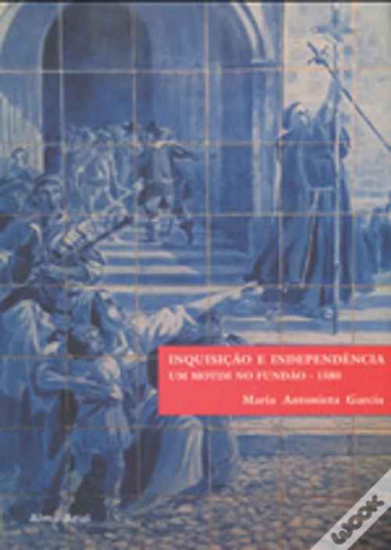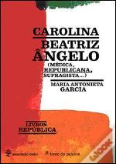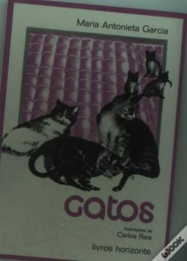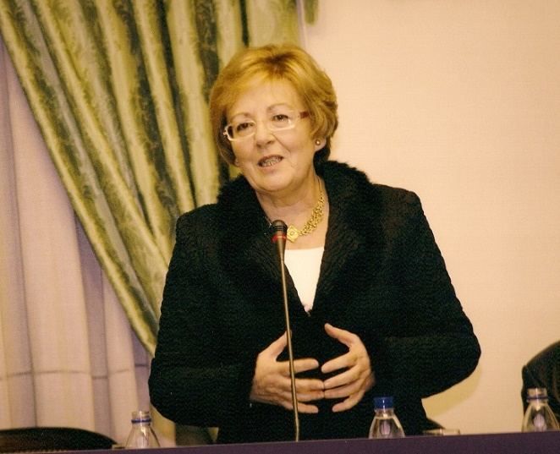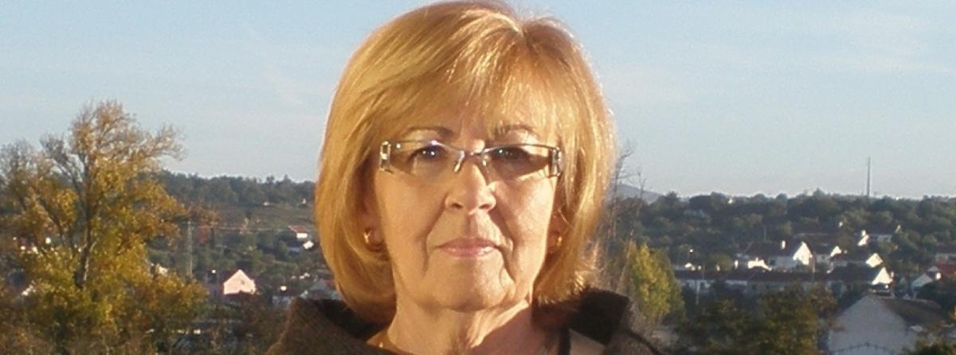
Maria Antonieta Garcia nasceu em 1945, no Fundão.
É licenciada em Filologia Românica pela Faculdade de Letras da Universidade Clássica de Lisboa
É Mestre em Literatura e Cultura Portuguesas pela Universidade Nova de Lisboa.
É doutorada em Sociologia da Cultura pela mesma universidade.
Foi professora na Universidade da Beira Interior e hoje está aposentada.
Colaborou em inúmeras revistas e livros coletivos e atualmente tem uma coluna no jornal do Fundão intitulada “E Assim Se Fazem as Coisas”.
É membro da Associação Portuguesa de Estudos Judaicos e da Associação Portuguesa de Estudos do séc. XVIII, assim como do Instituto Mediterrâneo.
ALGUMA BIBLIOGRAFIA:
Apontamentos para a história do ensino, no Fundão . - Câmara Municipal do Fundão, 2015. - 307 p.: il.; 23 cm. - ISBN 978-972-8959-33-3
A comunidade judaica na Covilhã : Descobertas e Inquisição: apontamentos - 1ª ed. - Covilhã: Universidade da Beira Interior, 2013. - 235 p.: il.; 26 cm. - Bibliografia, p. 221-226. - ISBN 978-989-654-110-1
Foral Manuelino de Moreira de Rei; coord. Carla Alexandra Santos. Município de Trancoso; Junta de Freguesia de Moreira de Rei, D.L. 2012. - 88 p.: il.; 24 cm. - Ed. comemorativa do V Centenário. - Bibliografia, p. 87. - ISBN 978-972-98779-5-7
Fios - Para um roteiro judaico da Covilhã - Editora: Universidade da Beira Interior Ano de edição: 2001
Euforia breve : memórias da Primeira República na Guarda / coord., textos António de Almeida Santos... [et al.]. - Guarda: Câmara Municipal da Guarda, 2011. - 499, [2] p. a 2 cols: il.; 31 cm. - Bibliografia, p. 488-499. - ISBN 978-989-8216-41-0
Carolina Beatriz Ângelo : médica, republicana, sufragista... 1ª ed. - [Lisboa]: Fonte da Palavra: Associação Cedro, 2011. - 147, [3] p.; 17 cm. - (Livros república). - ISBN 978-989-667-045-0
Encomendação das almas no concelho da Guarda : a singularidade de uma tradição secular / coord. Alexandra Isidro; textos Maria Antonieta Garcia, Manuel Geada Pinto; fot. Arménio Bernardo. Núcleo de Animação Cultural da Câmara Municipal da Guarda, 2010. - [40] p.: il.; 30 cm. - ISBN 978-989-8216-25-0
Inquisição e independência : um motim no Fundão - 1580 /; fot. Pedro Delgado. - Coimbra; Castelo Branco: Alma Azul, 2006. - 227, [4] p., [16 p. il.]: il.; 25 cm. - Bibliografia, p. 173-179. - ISBN 972-8989-19-9
Festividades da Páscoa Beirã /. - Coimbra; Castelo Branco: Alma Azul, 2003. - 99, [4] p.: il.; 24 cm. - ISBN 972-8580-50-9
Lendas da Beira / - Coimbra; Castelo Branco: Alma Azul, 2003. - 136, [8] p.: il.; 24 cm. - ISBN 972-8580-47-9
Os judeus de Belmonte Os caminhos da memória, Instituto de sociologia e Etnologia das Religiões, Universidade Nova de Lisboa, Lisboa, 1993
Judaísmo no feminino, tradição popular e ortodoxia em Belmonte, Instituto de Sociologia e Etnologia das Religiões, Universidade Nova de Lisboa, 1999 - Belmonte (Castelo Branco, Portugal) - 320 pp.
Revista... à Beira / Universidade da Beira Interior, Departamento de Letras; dir. Maria Antonieta Garcia. - Nº 0 (dez. 2001) -. - Covilhã: Universidade da Beira Interior - Departamento de Letras, 2001-. - 21 cm. - Periodicidade irregular

TEMA 1.4.
PARTICIPA PELA PRIMEIRA VEZ

ANTÓNIO BENTO, UBI, CONVIDADO EMPDS
António José Ferreira Bento é professor na Universidade da Beira Interior (Covilhã, Portugal).
Na Universidade da Beira Interior (UBI) dirigiu o curso de Licenciatura em Ciência Política e Relações Internacionais e o curso de Mestrado em Ciência Política. A
Atualmente é o diretor da Biblioteca da UBI.
Integra como investigador o Instituto de Filosofia Prática (IFP).
É Investigador no Projeto «Religión y Sociedad Civil» do Instituto Cultura y Sociedad da Universidad de Navarra.
É membro da «Rede Internacional de Estudos Schmittianos» (RIES).
É revisor científico da revista History of European Ideas.
É membro do comité científico das Edizione il Foglio. Biblioteca di Scienze Politiche e Sociali.
Atualmente coordena o Grupo de Trabalho de Retórica da Sociedade Portuguesa da Comunicação (Sopcom).
A sua investigação centra-se nas áreas da Filosofia Política, Teoria Política e Estudos Judaicos.
As suas mais recentes publicações são as seguintes: i) Belmonte. Inquisição. Criptojudaísmo. Marranismo (org.), Editora LabCom.IFP, Colecção Ta Pragmata, Livros de Filosofia Prática, Covilhã, 2018; ii) «Machiavelli’s Treatment of Congiure and the Modern Oath», in Le Sacré et la parole. Le serment au Moyen Âge, Aurell, Martin, Aurell, Jaume, Herrero, Montserrat (editors), Classiques Garnier, Paris, 2018; iii) «From the Late Medieval Church as a Mystical Body to the Early Modern State as a Mystical Person: Ernst Kantorowicz and Carl Schmitt», in Medieval and Early Modern Political Theology: Theory and Practice, Georg Olms Verlag, Hildesheim-Zürich-New York, 2017.
abento@ubi.pt antobento@sapo.pt
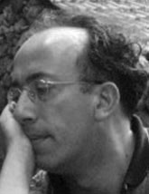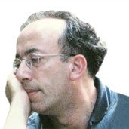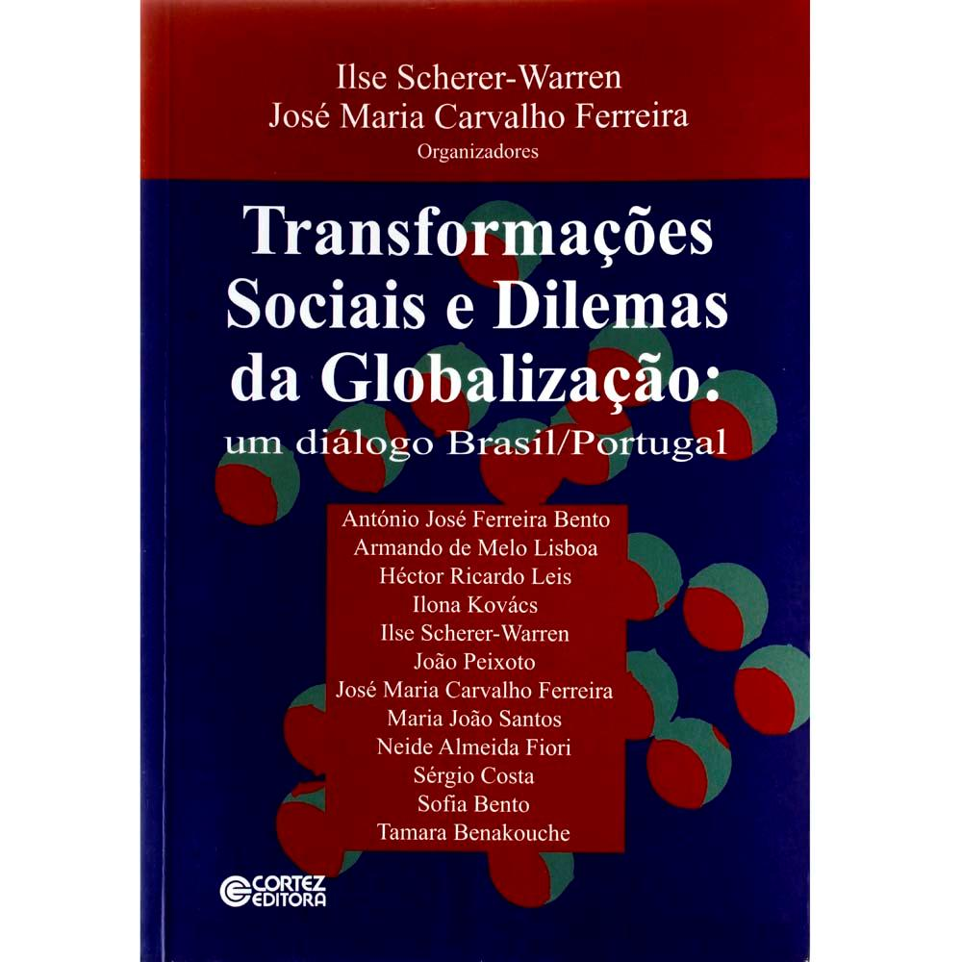
Alguma bibliografia
Bento, António and Rosa, José Maria Silva (2013) Revisiting Spinoza’s Theological-Political Treatise, Georg Olms Verlag, Hildesheim. Zürich – New York.
Bento, António (2012) Razão de Estado e Democracia. Edições Almedina, Lisboa.
Bento, António (2012) Maquiavel e o Maquiavelismo. Edições Almedina, Lisboa.
Bento, António & Romão, Rui Bertrand (2008) Guerra, Filosofia, Política. Covilhã, UBI, 246 pp.
Artigos
(2015) Português, eleitor, conservador. in Jornal Observador, 2/10/2015.
(2011) «Sobre a correcta ortografia do nome Espinosa». [URL]
(2007) «Hannah Arendt – Teórica da Política». in Jornal Público, 31 de janeiro.
Capítulos de livros
(2015) - «Ernst H. Kantorowicz and Gabriel Naudé: from “Mysteries of State” to “Coups d’État”,. in Rewriting the Middle Ages, III: Political Theory and Practice (Ed. Julia Pavón Benito), Brepols Publishers, Turnhout, Belgium, 2015, pp. 13-25.
(2015) «Leo Strauss: Filosofia Política e Arte de Escrever»,. in Teorias Políticas Contemporâneas, coordenação e organização de José Gomes André, José Manuel Santos e Bruno Peixe Dias, e Editora Documenta, Lisboa, 2015, pp. 421- 444.
(2015) «“Conjuras” e “golpes de Estado”: de Nicolau Maquiavel a Gabriel Naudé»,. in Reflexões sobre Maquiavel. 500 Anos de O Príncipe, Helton Adverse (Org.), Edições Loyola, São Paulo, 2015, pp. 35-85.
(2015) «A Economia Política da Privacidade no 1984 de George Orwell». in Público e Privado nas Comunicações Móveis, José Ricardo Carvalheiro (Org.), Editora Minerva, Coimbra, 2015, pp. 46-76.
(2015) «A Voz de Salazar», in Retórica e Política (Paulo Serra, org.), Livros Labcom, Covilhã, 2015, pp. 65-88. in http://www.livroslabcom.ubi.pt/book/129.
(2015) «O Namoro do Saber ou o Resgate pela Citação»,. in A Construção da Ciência. Da Lógica da Investigação à Medição do Impacto, Livros LACOM, UBI, Covilhã, 2015, pp. 137-167.
(2013) «O príncipe, o conselho de Estado e o conselheiro na tratadística política do barroco». in Da Autonomia do Político. Entre a Idade Média e a Modernidade (org. José Rosa), Edições Documenta, Lisboa, pp. 311-323. [URL]
(2013) «Bartleby e a Responsabilidade». in Melville e a filosofia: a vontade, as palavras e a acção (org. Vanessa Brito), Instituto de Filosofia da Linguagem, FCSH-UNL, (no prelo).
(2012) «Aproximaciones a la Biopolítica: Giorgio Agamben y Roberto Esposito». in Life and the Sacred (ed. by Rafael Alvira and Carmelo Vigna), OLMS Verlag, Hildesheim, Zurich, New York, pp. 205-223.
(2012) «O Sionismo como Problema Teológico-Político em Leo Strauss». in The Religion and the Political (ed. by Montserrat Herrero), OLMS Verlag, Hildesheim, Zurich, New York, pp. 225-248.
(2012) «Maquiavelismo e anti-maquiavelismo na razão de Estado da Contra-Reforma».(organização e introdução de António Bento), Editora Almedina, Lisboa, pp. 23-61.
(2012) «Máximas de Estado, Segredos de Estado, Golpes de Estado e Razão de Estado em Gabriel Naudé». in Razão de Estado e Democracia (org., introdução e tradução dos capítulos italianos, espanhóis e francês de António Bento), Editora Almedina, Lisboa, pp. 109-148.
(2008) «A Língua da “Correcção Política”». in Retórica e Mediatização: Da Escrita à Internet (Paulo Serra e Ivone Ferreira, orgs.), LabCom, Covilhã.
(2008) «Guerra, Sobrevivência e Direito Natural em Flávio Josefo e Thomas Hobbes».in «Guerra, Filosofia e Política», Universidade da Beira Interior, Covilhã, pp. 57-84. («War, Survival and Natural Law in Flavius Josephus and Thomas Hobbes», in «War, Philosophy and Politics», Universidade da Beira Interior, Covilhã, 2008, pp. 57- 84.).
(2007) «Estado de direito liberal e opinião pública». in «Espaços Públicos, Poder e Comunicação», Edmundo Balsemão Pires (org.), Edições Afrontamento, Porto, 2007, pp. 47-63. («Rule of Law and Public Opinion», in «Public Spaces, Power and Communication», Edmundo Balsemão Pires (ed.), Edições Afrontamento, Porto, pp. 47-63.).

TEMA 1.4. «Dom Luís da Cunha e o conceito iluminista de tolerância»
Dom Luís Da Cunha, grande figura política portuguesa do século XVIII e embaixador do Reino de Portugal na Haia, Paris e Londres, é ainda hoje tido por quase todos os estudiosos como um exemplo político da tolerância cristã para com os judeus.
Através de uma leitura cuidada das suas principais obras, esta comunicação procura mostrar o conceito efetivo de tolerância do diplomata português destruindo assim alguns mitos criados por aquela historiografia portuguesa que no século passado tratou do problema dos “cristãos-novos” na sociedade portuguesa»
PARTICIPA PELA PRIMEIRA VEZ

ANTÓNIO CALLIXTO, EX-CHEFE DA UNIDADE DE TRADUÇÃO PORTUGUESA DO TRIBUNAL DE CONTAS EUROPEU, LUXEMBURGO (1986-2012) PRESENCIAL
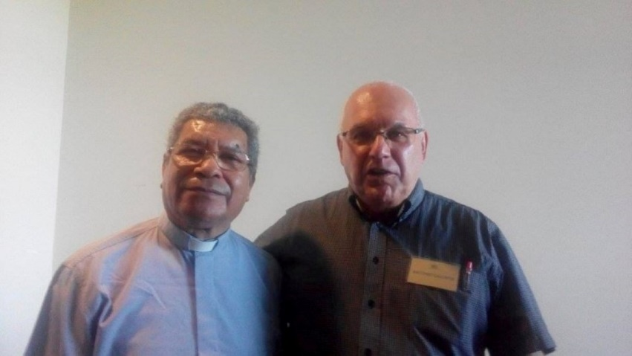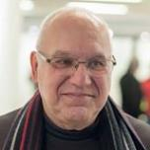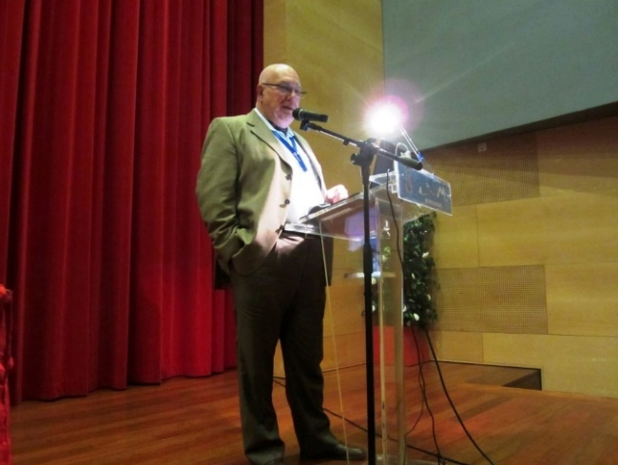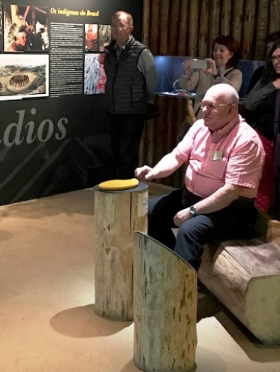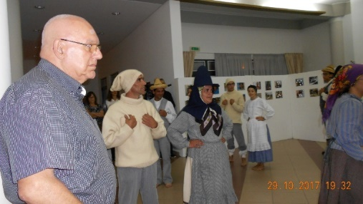
GRACIOSA 2015 MONTALEGRE 2016 BELMONTE 2017 VILA DO PORTO 2017
António Callixto, Licenciado em Filologia Germânica. Filólogo e investigador linguístico.
Antigo chefe da unidade de tradução portuguesa do Tribunal de Contas Europeu, Luxemburgo (1986-2012).
António Callixto é um apaixonado pelas línguas, pela linguística e pela tradução.
Com 12 ou 13 anos já se dedicava à escuta dos programas em onda curta de várias emissoras internacionais, tendo-se tornado mais tarde radioamador, atividade na qual deu largas aos seus conhecimentos linguísticos.
Trabalhou com línguas ao longo de toda a sua longa carreira.
Em 1974 licenciou-se em Filologia Germânica pela Faculdade de Letras da Universidade Clássica de Lisboa.
Além das línguas obrigatórias (inglês e alemão), frequentou como disciplinas de opção ou cursos livres aulas de várias outras línguas e culturas (italiano, neerlandês, romeno, sueco e até árabe).
Foi professor do ensino secundário em Portugal de 1971 a 1979.
Nesse ano, embora ao serviço de Portugal, partiu para a Polónia, onde desempenhou as funções de leitor de português na Universidade de Varsóvia.
Em 1981, devido à lei marcial decretada pelo General Jaruzelski, viu-se obrigado a abandonar a Polónia e passou a desempenhar as mesmas funções na Universidade de Helsínquia, na Finlândia.
As línguas destes dois países não lhe passaram despercebidas, tendo adquirido conhecimentos razoáveis de finlandês e bastante bons de polaco.
Em 1986 (ano da adesão de Portugal à então CEE) foi nomeado chefe da unidade de tradução portuguesa do Tribunal de Contas Europeu, no Luxemburgo, lugar que ocupou até à sua aposentação no último dia do ano de 2012.
No exercício dessas funções, participou e representou aquela instituição em vários seminários e congressos sobre temas linguísticos e ligados à tradução.
Em 1990, num original concurso organizado por uma instituição de ensino superior belga, António Callixto alcançou um dos primeiros lugares, tendo provado ser capaz de comunicar em 12 línguas.
É SÓCIO DA AICL..
- PARTICIPOU NO 2º SEMINÁRIO INTERNACIONAL DE TRADUÇÃO DA ESE - IPB, BRAGANÇA 2004 QUE FEZ PARTE E ANTECEDEU O 3º COLÓQUIO DA LUSOFONIA 2004 E NO 24º COLÓQUIO NA GRACIOSA (AÇORES) 2015, 25º EM MONTALEGRE 2016, 26º NA LOMBA DA MAIA (AÇORES), 27º BELMONTE 2017, 28º EM VILA DO PORTO 2017, 29º BELMONTE 2018

ANTÓNIO BARBEDO DE MAGALHÃES, CONVIDADO AICL

ANTÓNIO PINTO BARBEDO DE MAGALHÃES
É Professor Emérito da Universidade do Porto, por decisão unânime do Senado de 22 de janeiro de 2014 - Professor Catedrático da FEUP jubilado
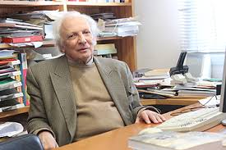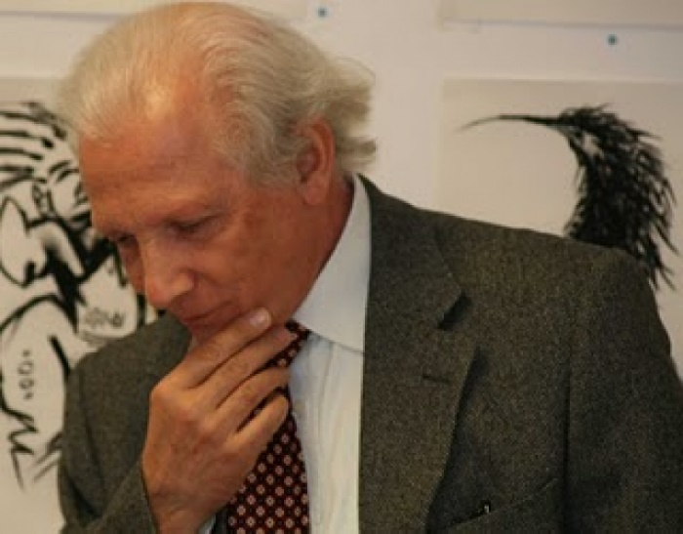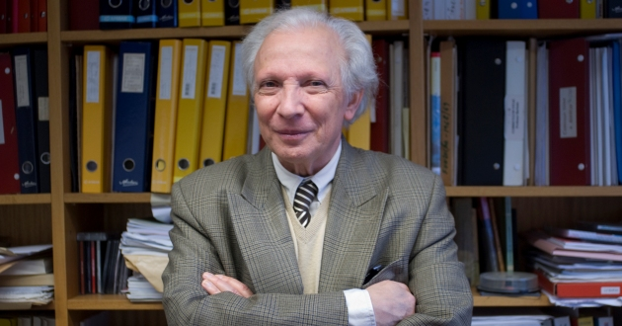

Nasceu em fevereiro de 1943 na cidade da Horta, Faial, Açores, para onde seu pai, Manuel Barbedo de Magalhães, foi mobilizado em 1941, como oficial de Engenharia, antes de ser transferido para a ilha Terceira, onde trabalhou, com gosto e afinco, como democrata que era, na construção da Base Aérea das Lajes que tão útil foi aos Aliados na guerra contra a Alemanha nazi.
Tendo nascido neste quadro, o autor lutou pela democracia, sendo um dos 101 subscritores do «Testemunho de Alguns Católicos», manifesto publicado em 1965 contra a guerra colonial e a falta de liberdades democráticas em Portugal.
Formou-se em Engenharia Mecânica na FEUP, em 1968, com 17 valores, apesar de ter trabalhado durante parte do curso, nomeadamente numa empresa metalomecânica.
Foi imediatamente convidado para lecionar na Faculdade de Engenharia onde foi docente do Departamento de Engenharia Mecânica de 1968 até fazer 70 anos, em 2013, altura em que, por limitação legal de idade, se jubilou.
Doutorou-se na Universidade de Gand, na Bélgica, em 1973, em Ciências Aplicadas, na área da Metalurgia, com a Máxima Distinção.
Iniciou o seu serviço militar em janeiro de 1974 e foi mobilizado para Timor em outubro desse ano.
Estando já doutorado, coordenou o trabalho de uma equipa luso-timorense que elaborou um projeto para a reestruturação do ensino em Timor, com vista a uma eventual independência a médio prazo.
Foi membro da CDPM (Comissão para os Direitos do Povo Maubere), da APJTL (Associação Paz e Justiça para Timor-Leste) e da Comissão Organizadora das Jornadas de Timor da Universidade do Porto, tendo organizado numerosas conferências em Portugal, Alemanha, Austrália, Estados Unidos, Canadá, Brasil e outros países.
É autor de cinco patentes de invenção de processos tecnológicos na área da fundição.
Em 2004 propôs uma componente pedagógica inovadora na FEUP, os projetos PESC (Projetar, Empreender e Saber Concretizar), depois estendidos a toda a UP com a designação de Projetos Lidera, com o objetivo de facilitar e promover o desenvolvimento das capacidades transversais de trabalho em equipa multidisciplinar, de liderança e de empreendedorismo dos alunos.
Presidente do IASI - International Institute for Asian Studies and Interchange desde 24 de outubro de 2001.
Coordenador das Jornadas de Timor da Universidade do Porto, de 1989 a 1998.
Coordenador da Comissão Executora da Reestruturação do Ensino em Timor, de maio a agosto de 1975.
Coordenador da Comissão para a Reestruturação do Ensino em Timor, de janeiro a maio de 1975.
Professor Convidado da disciplina de “Geografia Económica e Política da Ásia Contemporânea” do Curso de Pós-Graduação em Estudos Orientais Gerais da Universidade Católica Portuguesa (Lisboa) 2002-2003.
Professor Convidado do European Master Degree in Human Rights, na Universidade de Coimbra desde a sua criação, em 1999, até 2004.
Conferencista Convidado do Curso de Mestrado em Relações Interculturais da Universidade Aberta em 1998/99, em 1999/2000 e em 2000/2001.
Professor de “História Contemporânea de Timor-Leste e da Indonésia” no Curso de Relações Internacionais da Faculdade de Economia da Universidade de Coimbra, em 1999/2000 e em 2000/2001.
Em agosto de 2000 lecionou sobre História de Timor Leste e da Indonésia no Curso de Treino Diplomático promovido conjuntamente pelo CNRT e a UNTAET, em Dili, Timor-Leste.
Investigador responsável do projeto de investigação sobre “O Processo de Transição em Timor-Leste: 1998-2005”.
Coordenou o projeto de livro sobre a influência do contexto internacional na história de Timor-Leste e da Indonésia.
Autor de sete livros sobre a Indonésia e Timor-Leste.
Lecionou nos cursos de licenciatura em Relações Internacionais da Universidade de Coimbra e de licenciatura em História da Faculdade de Letras da Universidade do Porto.
Foi docente convidado, em sucessivos anos, no European Master Degree in Human Rights and Democracy da Universidade de Coimbra e no Curso de Mestrado em Relações Interculturais da Universidade Aberta. Foi professor do Curso de Pós-Graduação em Estudos Orientais da Universidade Católica, em Lisboa.
Organizou vários cursos livres sobre Timor-Leste e a Indonésia e fez numerosas comunicações sobre esses temas.
É autor de sete livros sobre Timor, o último dos quais, editado pela Afrontamento em 2007, tem 3 volumes (1000 páginas) e cerca de mais 10 000 páginas em documentos anexos, sobre a história política de Timor desde 1942 até 2007 (ISBN: 978-972-36-0935-6).
Escreveu numerosos artigos, relatórios e brochuras sobre Timor Leste e a Indonésia. Pelo seu trabalho em prol da causa de Timor-Leste, foi agraciado com a Ordem do Infante D. Henrique (Grande Oficial), em 10 de junho de 2000, pelo Presidente da República Jorge Sampaio e com a Ordem de Timor, em 20 de maio de 2012, pelo Presidente da República Democrática de Timor-Leste Taur Matan Ruak.
Trabalhos e iniciativas relacionados com Timor-Leste de 1975 a 2000:
1975 – Coordenou a Reestruturação do Ensino em Timor. De janeiro a maio de 1975 foi o Coordenador da Comissão para a Reestruturação do Ensino em Timor, constituída por dois timorenses e dois portugueses e mais um representante de cada força política timorense, que elaborou um projeto para e reformulação do ensino em Timor, tendo em vista a descolonização e autodeterminação do território. Este projeto foi aprovado pelo Governador de Timor, em maio de 1975, depois de ouvidas as forças políticas timorenses e a Comissão de Descolonização. A seguir à aprovação do projeto, coordenou a Comissão Executora da Reestruturação do Ensino em Timor, com uma participação rapidamente crescente de timorenses. A preparação de professores para o novo modelo educativo começou em 4 de agosto de 1975, na Escola Salesiana de Fatumaca, com cursos de reciclagem para capatazes agrícolas, carpinteiros e serralheiros. Eles iriam receber treino pedagógico para se tornarem professores das disciplinas práticas e profissionalizantes ou para integrar equipas itinerantes que deviam ajudar as escolas a lançar a prática agrícola e outros programas educativos de natureza prática. Estava marcado para 11 de agosto de 1975, um dia depois da tomada de posse da primeira administração regional eleita democraticamente, o início, em Díli, dos Cursos de Reciclagem de Agentes do Ensino Primário e do Ciclo Preparatório. Estes cursos representavam a grande arrancada da reestruturação do ensino em Timor, que suscitou tanto entusiasmo que levou quatrocentos e sessenta professores e monitores a se inscreverem. Infelizmente, na noite de 10 para 11 de agosto de 1975, teve lugar um golpe da UDT contra a administração portuguesa, com a tomada de assalto do aeroporto, da emissora de rádio e outros pontos nevrálgicos e com alguns mortos. Deixou de haver condições de segurança e os cursos não puderam ter lugar. Na brochura que Barbedo de Magalhães escreveu, em sucessivas edições, a última das quais em 2004, se descreve o projeto, a sua construção e abrupto cancelamento na hora em que ia começar a sua concretização (in 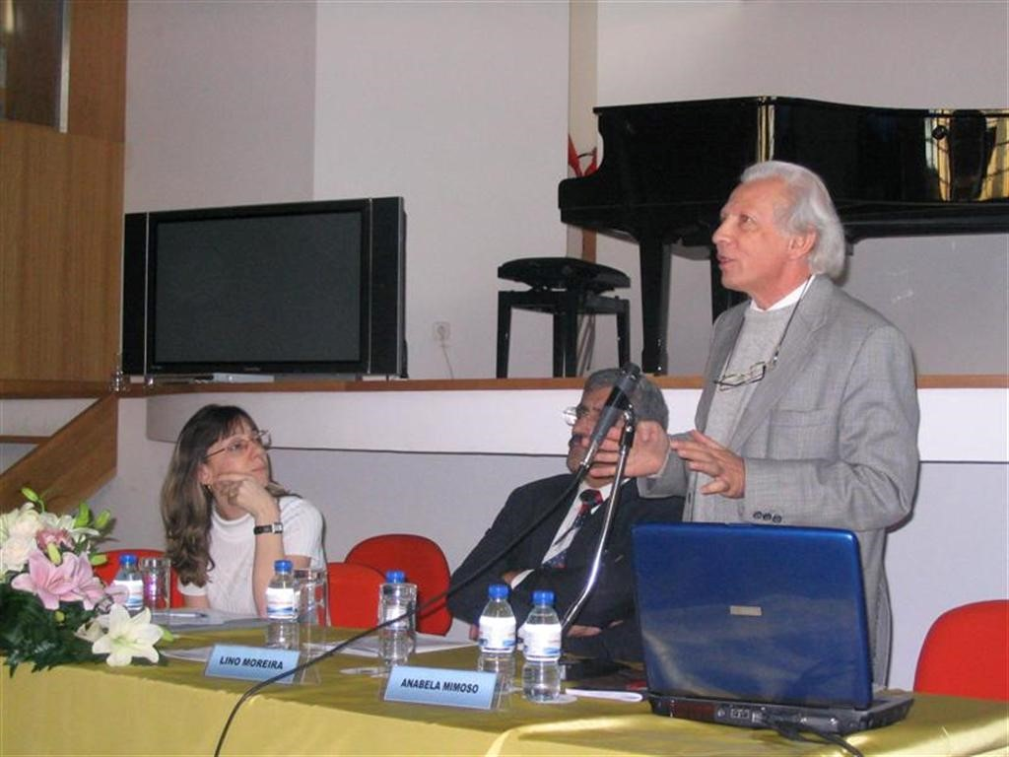 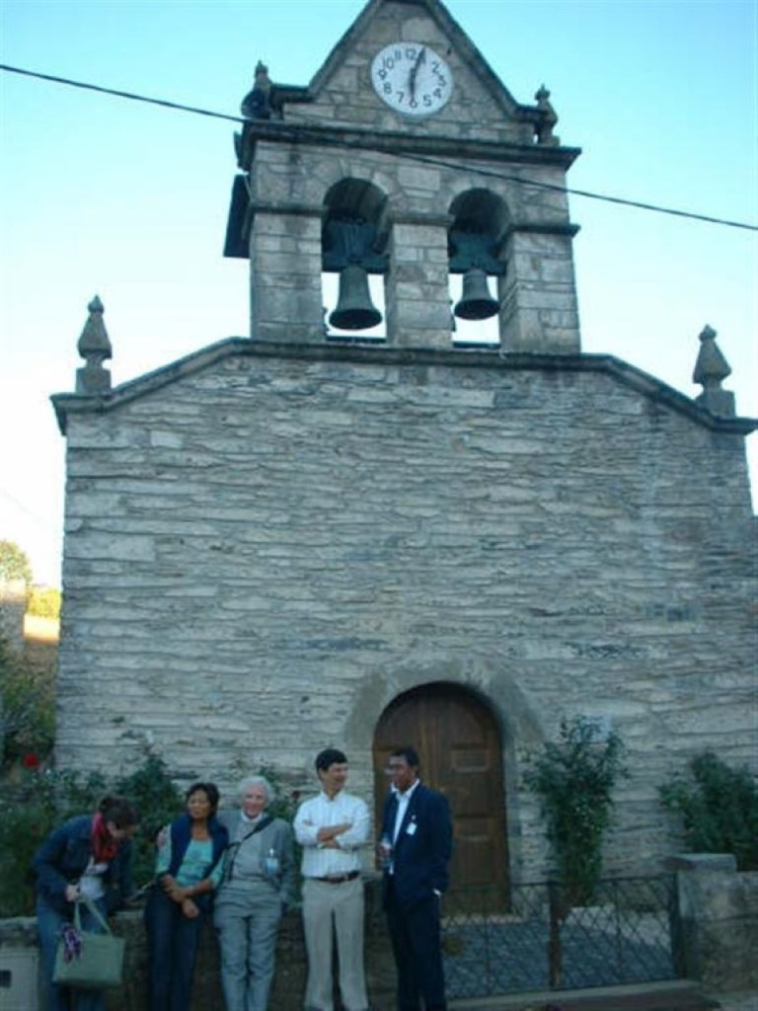 Bragança 2005, 4º colóquio BARBEDO DE MAGALHÃES, A descolonização do ensino em Timor. Testemunho de uma tentativa de descolonização do ensino em Timor, de acordo com um projeto elaborado em 1975, por uma comissão mista luso-timorense e cuja concretização foi abruptamente interrompida pela instabilidade política entretanto gerada.)
1981-1982 – Desenvolveu intenso trabalho junto de todos os grupos parlamentares para acordar Portugal para o risco iminente do desaparecimento da questão de Timor da agenda da ONU.
Quando, em julho de 1981, ao fim de seis anos de divergências, Barbedo de Magalhães conseguiu, finalmente, o acordo do Representante da FRETILIN em Portugal, para trabalhar numa base diferente da que esta força política sempre tinha exigido, isto é, reconhecimento de que Portugal era, ainda, Potência Administrante do Território Não-Autónomo de Timor, em vez do reconhecimento da declaração unilateral da independência pela FRETILIN feita em 28 de novembro de 1975, reconhecimento da FRETILIN como um dos legítimos representantes do Povo Timorense, em vez do reconhecimento da FRETILIN como o único legítimo representante do Povo Maubere, manifestou a sua disposição de dar tudo por tudo para que a autodeterminação fosse possível. Em 1979 tinham caído todas as Bases da Resistência, destruídas pelas forças ocupantes indonésias e desde essa altura não havia notícias da Resistência no território. A situação era de tal maneira desesperada que a liderança da FRETILIN aceitou cooperar num trabalho de solidariedade baseado no oposto do que durante seis anos tinha insistentemente exigido e, com ela, a generalidade da solidariedade portuguesa e internacional. Aliás as próprias Nações Unidas, nessa altura, o que procuravam, nas colónias dos países ocidentais, era encontrar movimentos de libertação que identificasse como legítimos para lhes entregar o poder. Sentia-se já, no ar, e sobretudo a partir de outubro de 1981, que o Governo Português estava a começar a preparar a opinião pública portuguesa para uma previsível derrota na votação sobre Timor prevista para o outono de 1982 na Assembleia Geral das Nações Unidas, que abriria o caminho ao desaparecimento, da agenda da ONU, da questão do genocídio timorense, da anexação pela Indonésia e da autodeterminação do Território. Obtido o acordo do representante máximo da FRETILIN em Portugal, Barbedo de Magalhães começou, logo, em agosto, a entabular contactos com o Parlamento Europeu, aproveitando umas férias que fez na Bélgica e Holanda. Regressado a Portugal, logo que a Assembleia da República reabriu as suas atividades, Barbedo de Magalhães começou a contactar os diversos grupos parlamentares para tentar que fizessem alguma coisa que impedisse a continuação da inoperância dos sucessivos governos de Portugal e impedisse a derrota nas Nações Unidas. Ao fim de oito meses de contactos com deputados de todas as bancadas, foi, finalmente, possível realizar, em 8 de maio de 1982, uma Mesa Redonda sobre Timor Leste, uma Responsabilidade a Assumir na Escola Superior de Belas Artes do Porto. Foi a primeira reunião de deputados de todos os partidos com assento parlamentar (nessa altura eram nove, e nenhum faltou) para tratar da questão de Timor-Leste. Graças ao esforço conjugado de Barbedo de Magalhães com o Deputado Manuel Tilman, timorense, membro da Assembleia da República pela ASDI, e de outros deputados dos mais diversos quadrantes políticos, foi possível criar, em 1982, a primeira Comissão Eventual da Assembleia da República para Acompanhamento da Situação de Timor. Foi extremamente importante o trabalho desta Comissão, primeiro na denúncia do genocídio em curso em Timor, e, depois, na constatação de que os sucessivos Governos, ao contrário do que o Primeiro-ministro da altura dizia, nada tinham feito na ONU para a defesa dos direitos dos timorenses. Foi graças a esse trabalho e a essa denúncia que o Governo se viu obrigado, no verão de 1982, a enviar emissários a mais de quarenta países a pedir apoio para uma proposta de resolução a apresentar na Assembleia-Geral da ONU. Pela primeira vez, o texto votado pela Assembleia-Geral das Nações Unidas em 3 de novembro de 1982, foi subscrito, também, por Portugal, e, embora por uma margem de apenas quatro votos, foi aprovado (Resolução 37/30). O resultado deixou a Indonésia e seus parceiros tão desapontados com este desfecho que nunca mais quiseram que fosse votada qualquer resolução sobre Timor. Foi no quadro dessa fundamental resolução de 1982 que, em maio de 1999, os governos de Portugal e da Indonésia assinaram, em Nova Iorque, o acordo que abriu espaço ao referendo de autodeterminação realizado em Timor-Leste em 30 de agosto de 1999, sob os auspícios da ONU e que conduziu à independência de Timor-Leste. (Ver: António Barbedo de Magalhães – Portugal e Timor-Leste, os anos críticos de 1960 a 1999, in Povos e Culturas, nº 19, 2015, Timor-Leste e Portugal: Cinco Centúrias de Relacionamento; ISSN 0873-5921)
1983-1999 – Foi um dos fundadores, animadores e dirigentes a Associação Paz e Justiça para Timor-Leste, para informar cristãos e a hierarquia das igrejas Católica e Protestantes sobre o drama do Povo Timorense. Entre 1983 e 1999 editou e divulgou numerosos boletins da Associação Paz e Justiça para Timor-Leste. Além disso foi o autor de diversos artigos na Voz Portucalense, o semanário da diocese do Porto.
1989-1998 – Foi o principal organizador, no quadro das Jornadas de Timor da UP, de iniciativas para mobilizar meios académicos e políticos, nacionais e internacionais, para a solidariedade com o Povo de Timor.
No quadro das Jornadas de Timor da Universidade do Porto, a cuja Comissão Organizadora, criada em 1989, pertenceu, com o Reitor Professor Alberto Amaral e com o Pró-Reitor Nuno Grande organizou sucessivas Jornadas.
Algumas destas Jornadas duraram vários dias, outras estenderam-se ao longo de meses e, as 7ª^{s} e últimas jornadas duraram mais de dois anos, com numerosas conferências, debates, e outras iniciativas, muitas das quais no estrangeiro:
1989.09 – 1ª^{s} Jornadas – ‘História e Cultura dos Timorenses’ - com o objetivo de pôr timorenses da FRETILIN e da UDT a dialogar uns com os outros.
1990.04 a 1990.05 – 2ª^{s} Jornadas – ‘Timor-Leste Terra de Esperança’ - numa fase de dificuldades na frente diplomática da Resistência, para ajudar a ultrapassá-las.
1991.05 – 3ª^{s} Jornadas – ‘Timor-Leste, Portugal e a Comunidade Internacional’ – nas vésperas da visita do Papa a Portugal, para acordar o Vaticano para o drama timorense.
1992.03 – Participou e obteve o apoio da UP à Missão Paz, organizada pelo Dr. Rui Marques, que levou, em março de 1992, cerca de uma centena de jovens de 24 países, a bordo do Lusitânia Expresso, até às águas de Timor.
1992.04 – 4as Jornadas – ‘Timor-Leste: Preparar o Futuro’, para dar força e esperança à solidariedade, depois do Massacre de Santa Cruz.
1993.07.22 a 29 – 5as Jornadas - ‘Timor-Leste e a Indonésia: Caminhos para a Liberdade, a Autodeterminação e a Democracia’. Realizadas alguns meses depois da prisão de Xanana Gusmão, estas jornadas visaram, mais uma vez, dar força à solidariedade e à Resistência Timorense e dar força também ao movimento pró-democracia na Indonésia. Pela primeira vez vieram a Portugal, de forma mais ou menos clandestina (Portugal não tinha relações diplomáticas com a Indonésia desde finais de 1975) para participar nestas jornadas, alguns democratas indonésios. Participaram também dois filipinos que, nos anos seguintes organizaram importantíssimas conferências de solidariedade nas Filipinas e noutros países do Sudeste Asiático que tiveram um impacto mediático enorme, em grande parte por terem sido reprimidas por pressão do Governo Indonésio do General Suharto sobre os governos dos países onde estas iniciativas tiveram lugar.
1994.09.30 a 1994.10.02 – Conferência de Iserlohn, Alemanha, para dar força à solidariedade alemã, que estava moribunda, sete meses antes de uma visita do ditador indonésio à Alemanha programada para melhor a imagem do Presidente Suharto na europa. Quando a visita teve lugar, em abril de 1995, a solidariedade alemã e internacional conseguiram transformá-la num pesadelo e uma humilhação para o General Suharto, Presidente da Indonésia, pelas visitas e espetáculos cancelados e pelas manifestações de rua a exigir a libertação de Timor e o fim da ditadura.
1994.10.04 a 1995.03.26 – 6ª^{s} Jornadas – Timor-Leste, uma Responsabilidade Internacional. Na linha da Conferência de Iserlohn, o objetivo foi dar força à solidariedade internacional.
De junho de 1995 a agosto de 1997 – 7ª^{s} Jornadas – ‘Libertar Timor-Leste e Apoiar a Democratização da Indonésia, duas Responsabilidades Internacionais’. Estas sétimas e últimas Jornadas de Timor da UP foram constituídas, sobretudo, por iniciativas internacionais, nomeadamente na Austrália e nos Estados Unidos, para mudar a opinião pública dos principais países apoiantes da ocupação indonésia. Nestas se inclui uma grande conferência que teve lugar na University of Technology de Sydney de 21 a 27 de junho de 1996, com cerca de trezentos participantes, muitos dos quais vindos da Indonésia e alguns até de Timor ocupado. Proporcionou a realização da maior reunião de movimentos pró-democracia indonésios até então realizada. Destas Jornadas fez parte a organização de conferências em 15 universidades americanas e canadianas sobre Timor-Leste e a Indonésia, com a participação de representantes Timorenses, pró-democratas Indonésios e, também, de uma importante delegação indonésia enviada pelo Governo do General Suharto.
As conferências tiveram lugar, nomeadamente, em Nova Iorque, Washington, Cambridge (Harvard U.), Providence (Brown U.), Baltimore (John Hopkins U.), Berkeley, S. Francisco e Vancouver. Participaram também representantes de sete universidades portuguesas. Este conjunto de iniciativas incluiu também contactos com congressistas americanos e, em 25 de fevereiro de 1997, a primeira audição do Caucus de Direitos Humanos do Congresso Americano sobre Timor-Leste onde testemunharam, entre outros, o Dr. Ramos Horta (Prémio Nobel da Paz de 1996) e o Professor indonésio George Aditjondro.
De 1998 a 2000 apoiou e foi coorganizador informal de importantes reuniões que puseram em contacto líderes da Resistência Timorense com generais e outras personalidades indonésias altamente influentes.
Para isso procurou e obteve o apoio e colaboração do Instituto de Estudos Estratégicos e Internacionais (IEEI) de Lisboa e do seu Presidente, Álvaro de Vasconcelos, que assumiu, formalmente, a liderança na organização de três importantíssimas reuniões. Com a colaboração do Representante da Resistência Timorense (CNRT) em Portugal, Dr. Roque Rodrigues, do democrata indonésio Soei Liong Liem e de Barbedo de Magalhães o IEEI conseguiu organizar, com o correspondeste instituto holandês e a colaboração do Instituto de Estudos Estratégicos de Jacarta, Indonésia, um Seminário sobre The Relations Between the European Union and Indonesia in the Context of the Asian Crises. Neste Seminário, que teve lugar em 26 e 27 de outubro de 1998 no Clingendael, em Haia, na Holanda participaram vários timorenses, alguns dos quais membros do CNRT (Conselho Nacional da Resistência Timorense), nomeadamente o Dr. Roque Rodrigues e proeminentes intelectuais e militares indonésios entre os quais o General Susilo Bambang Yudhoyono. Falar com este importantíssimo e promissor general indonésio era um dos principais objetivos desta iniciativa. O diálogo entre líderes da Resistência e este general e outras personalidades indonésias teve lugar e foi muito construtivo, apesar dum desagradável e perturbador incidente ocorrido no fim da 1ª reunião. Seis anos mais tarde, em 2004, o General Susilo Bambang Yudhoyono foi eleito Presidente da Indonésia (tendo sido reeleito, terminou o seu 2º mandato em 2014). Também participaram nesta reuniões especialistas e membros de outros institutos europeus de estudos estratégicos. Este Seminário abriu caminho a um frutuoso diálogo direto entre líderes timorenses e importantíssimas figuras indonésias, como era desejo da Resistência Timorense e, também de alguns destacados líderes indonésios. O CNRT, representado por Roque Rodrigues, Soei Liong Liem e Barbedo de Magalhães também participaram informalmente na organização de um segundo Seminário sobre The European Union and the Political Transition in Indonesia, realizado em 29 e 30 de março de 1999, em Londres, na Chatham House (Royal Institute of International Affairs).
Neste Seminário participaram numerosos especialistas em estudos estratégicos e relações internacionais, incluindo o Diretor do IEEI, Álvaro de Vasconcelos e três conselheiros do Presidente Habibie, vários professores universitários e investigadores da Indonésia, e de outros países, um marechal e dois generais indonésios, entre os quais o General Kiki Syahnakri. Este, viria a ser, meses mais tarde, o último comandante militar indonésio em Timor-Leste e o primeiro a reconhecer a necessidade da entrada de forças internacionais no território para restabelecer a paz e a segurança. Foi graças ao General Kiki Syahnakri que as forças da INTERFET puderam desembarcar em Timor-Leste em 20 de setembro de 1999 sem incidentes e pôr fim à destruição quase total do território que as forças ocupantes estavam a fazer, nesse setembro negro de assassinatos, incêndios de casas e instalações e deportações em massa. Neste Seminário participaram, ainda, personalidades europeias e americanas e o Prémio Nobel da Paz timorense, Dr. José Ramos Horta, que teve numerosos encontros e diálogos com o General Kiki Syahnakri e com outros generais e personalidades indonésios. Participaram também outros líderes timorenses, como Armindo Maia, Lucas da Costa e Constâncio Pinto, cujas conversas com os generais e outros líderes indonésios por certo terão influenciado o curso da história. Do mesmo modo, Barbedo de Magalhães foi também um coorganizador informal da conferência sobre The European Union, East Timor and Indonesia: Shaping a New Future, realizado em Bogor, Indonésia, de 2 a 4 de maio de 2000, que contou com a participação de personalidades do maior relevo da política indonésia e timorense e importantes figuras da UNTAET (United Nations Transitory Administration in East Timor). Nesta conferência Barbedo de Magalhães foi, juntamente com o Professor Peter Carey, do Trinity College, Oxford University, crítico comentador da sessão sobre Building the State and a democratic political system in East Timor. Esta conferência terminou com um jantar no Palácio Presidencial (Residência de verão) de Bogor, presidido pelo Presidente da República da Indonésia Abdurrahman Wahid (Gus Dur). Para grande surpresa sua (e de todos os convivas) no fim do jantar Barbedo de Magalhães foi chamado à mesa de honra porque o Presidente Wahid queria falar com o seu amigo do Porto, que conhecera em Ithaca, E.U.A., na Cornell University, no verão de 1992, e que o convidara, nessa altura, a vir a Portugal em 1993 para participar nas 5ª^{s} Jornadas de Timor da Universidade do Porto. O Presidente Indonésio, que estava quase completamente cego e por isso não vira o subscritor quando entrou na sala, não esquecera as duas conversas que, em privado, tivera com Barbedo de Magalhães, e nas quais fora claro um consenso quanto à necessidade da Indonésia se libertar do problema de Timor mediante um referendo sob os auspícios das Nações Unidas.
Porto, 15 de fevereiro de 2016

TEMA 2 Iniciativas políticas da solidariedade portuguesa com TL
1.- Contactos com todos os partidos representados na AR, entre setembro de 1981 e maio de 1982, que levaram à criação da Comissão Eventual para Acompanhamento da Situação de Timor, que salvou, 'in extremis', a aprovação da Resolução da Assembleia Geral da ONU de 1982 que manteve a questão viva na ONU e no quadro da qual se realizou o referendo de autodeterminação de agosto de 1999;
2.- As 5as Jornadas de Timor da UP, de 22 a 29 de julho de 1993, onde, a convite da Universidade do Porto, participaram cidadãos indonésios residentes no seu país, e que foram um importante fator para desenvolver a solidariedade do Povo Indonésio à causa de Timor-Leste e a cooperação entre timorenses e indonésios;
3.- A conferência de Iserlohn, na Alemanha, setembro-outubro de 1994, para acordar a solidariedade alemã, que contribuiu para as manifestações que transformaram a visita do Presidente da Indonésia, General Suharto, à Alemanha, em abril de 1995, num autêntico desastre para a sua imagem.
4.- As 7ª^{s} Jornadas de Timor da UP, com a realização de numerosas iniciativas internacionais, entre maio de 1995 e agosto de 1997, nomeadamente na Austrália e nos EUA.
4.1.- Austrália, Conferência na UT Sydney, junho de 1996, com perto de 300 participantes, entre os quais membros de uma vintena de organizações de oposição ao regime indonésio e líderes da Resistência.
4.2.- EUA e Canadá, (fevereiro de 1997), conferências em 15 universidades, audição pelo Caucus dos Direitos Humanos do Congresso Americano, de testemunhos de personalidades timorenses (entre as quais Ramos Horta) e de um professor indonésio, George Aditjondro.
5.- As conferências realizadas em 1998 e 1999 para pôr em contacto dirigentes da Resistência com altas personalidades indonésias, nomeadamente generais.
PARTICIPOU NO 4º COLÓQUIO DA LUSOFONIA EM BRAGANÇA 2005

BONIFÁCIO BELO, SECRETÁRIO DA EMBAIXADA DA REPÚBLICA DEMOCRÁTICA DE TIMOR-LESTE
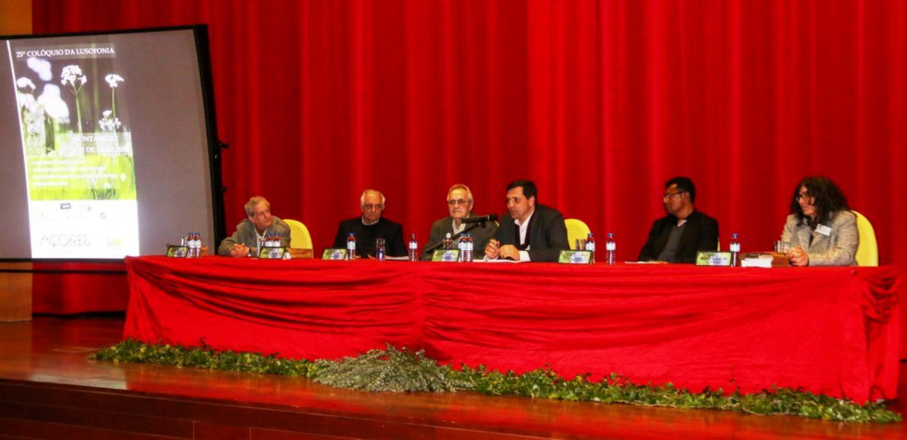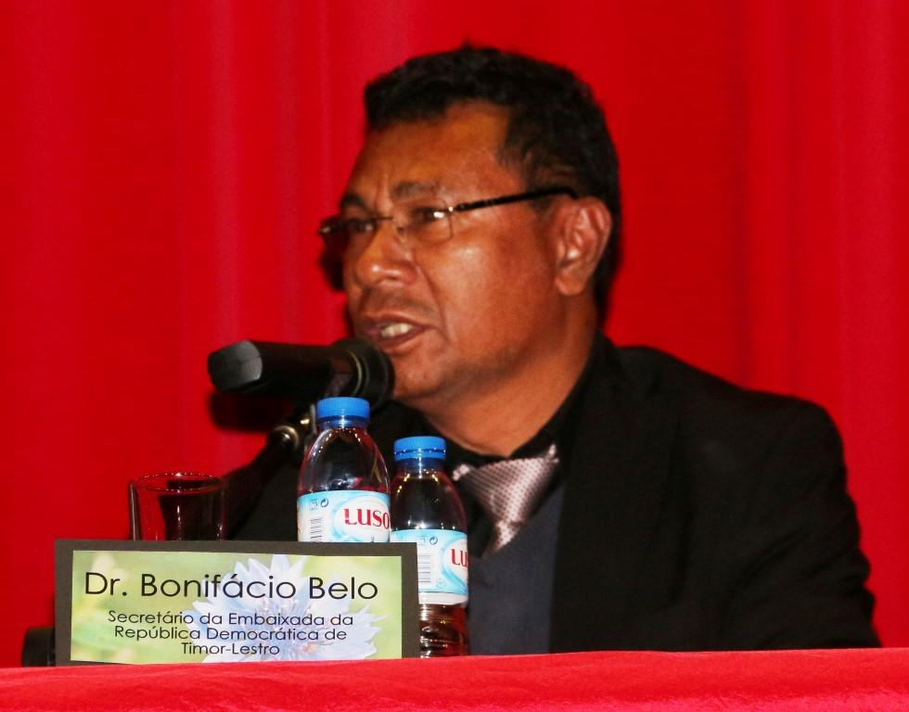
É DIPLOMATA, SEGUNDO-SECRETÁRIO DA EMBAIXADA EM LISBOA. Pós-Graduação de Ciências Sociais, Políticas e Militares no Instituto de Defesa Nacional de Timor-Leste ministrada pelo ISCSP,Universidade de Lisboa.
TRATA-SE DA QUINTA PARTICIPAÇÃO DA EMBAIXADA NOS NOSSOS COLÓQUIOS DEPOIS DO
4º COLÓQUIO BRAGANÇA EM 2005 COM A EMBAIXADORA PASCOELA BARRETO,
22º COLÓQUIO EM SEIA COM O ADIDO CULTURAL JOSÉ AMARAL,
25º colóquio em montalegre 2016 BONIFÁCIO BELO
29º colóquio em belmonte 2018 EMBAIXADORA MARIA DA PAIXÃO COSTA

CAROLINA CONSTÂNCIA, CONSERVATÓRIO REGIONAL DE PONTA DELGADA E UNIVERSIDADE DO PORTO - A confirmar
ANA CAROLINA ANDRADE CONSTÂNCIA. – Nasceu em Ponta Delgada, a 24 de abril de 1993. Aos seis anos iniciou os estudos de Violino no Conservatório Regional de Ponta Delgada, na classe da professora Antonella Pincenna.
No curso básico de ingressou na classe da professora Natália Zhilkina, com quem concluiu o 8º grau do curso complementar.
Foi selecionada para participar nos estágios da OJ.COM – Orquestra de Jovens dos Conservatórios Oficiais de Música realizados no Funchal (2009), Ponta Delgada (2010) e Coimbra (2011).
Participou em Workshops de verão da Escola Metropolitana de Lisboa sob a direção dos maestros Pedro Neves e César Viana, e ainda nos dois estágios regionais de orquestra, sob a direção do maestro Rui Massena. Em abril de 2012 e 2013 participou num estágio de orquestra de jovens na Alemanha (Bayreuth), sob a direção de Nicolas Richer, constituída por jovens músicos de vários países da Europa, realizando concertos em Paris, Estrasburgo, Berlim e Leipzig.
É licenciada em Matemática pela Faculdade de Ciências da Universidade do Porto.
É mestranda em Ciências Económicas e Empresariais na Universidade dos Açores, exercendo atualmente funções profissionais no setor bancário.
Apesar da sua paixão pela música e pela matemática, desenvolveu, desde cedo, o gosto pela literatura e pela escrita, tendo lançado em 2017 o seu primeiro romance “Aurora”. Como refere nas capas do livro, é “uma história assente na busca constante da felicidade, com todos os medos e obstáculos próprios do caminho, que nos faz pensar na vida e em tudo o que ela nos reserva”.
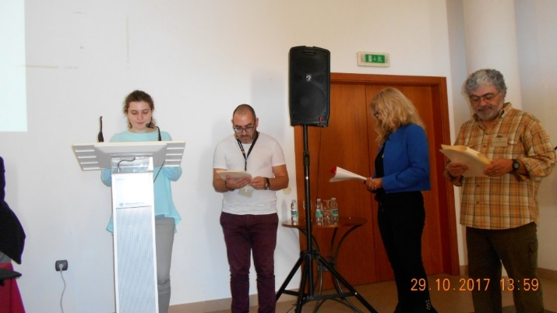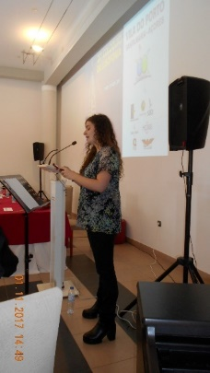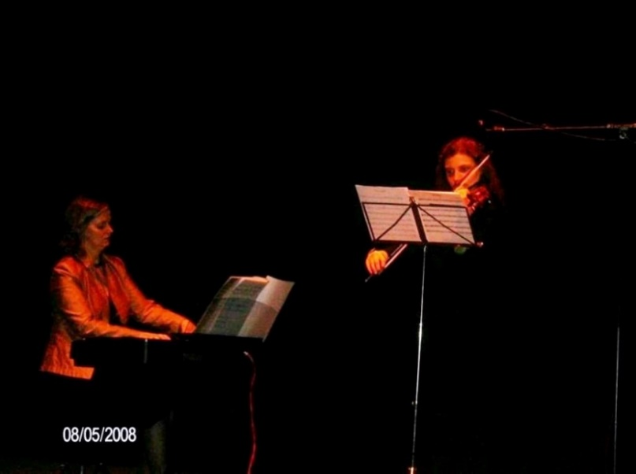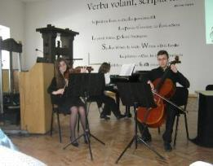
28º VILA DO PORTO 2017 9º lagoa 2009 23º FUNDÃO 2015
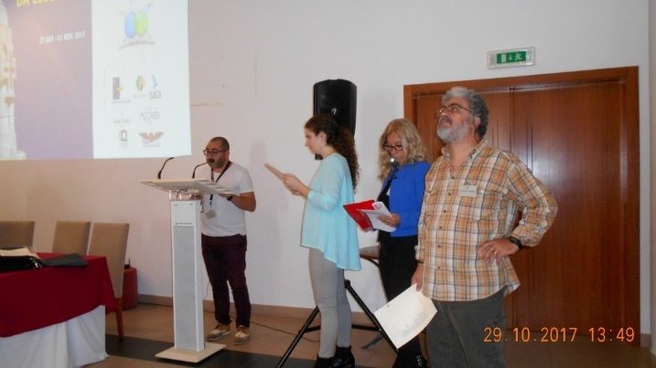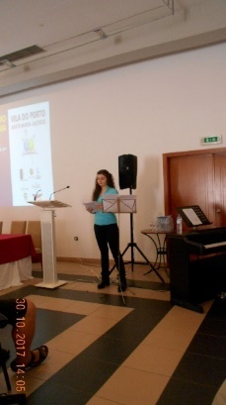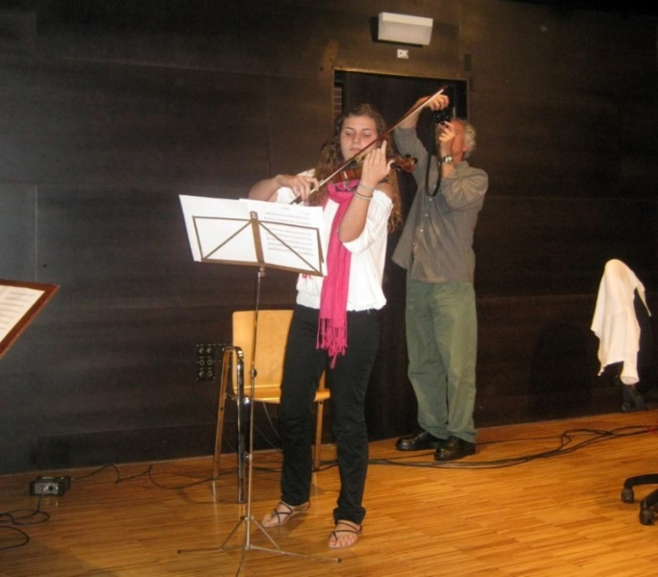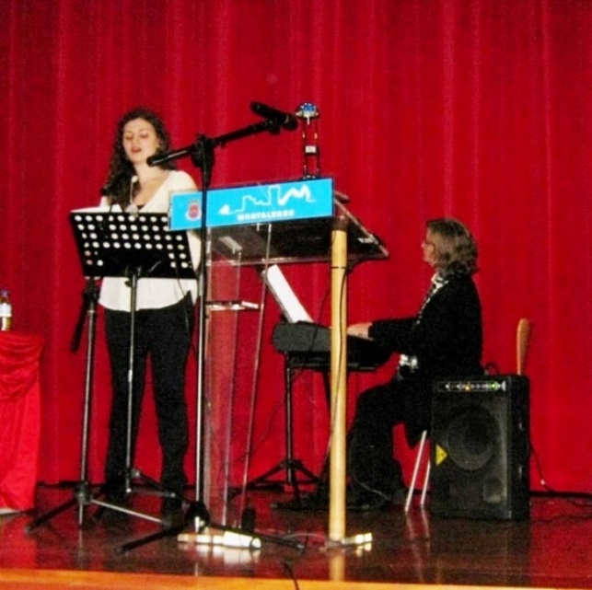
28º VILA DO PORTO 2017 18º Galiza 2012 25º MONTALEGRE 2016
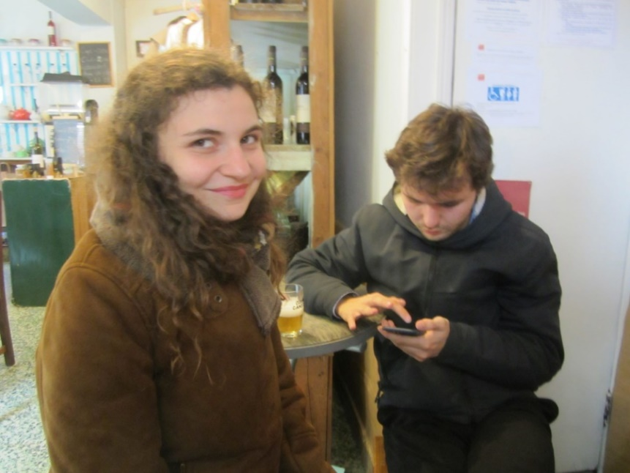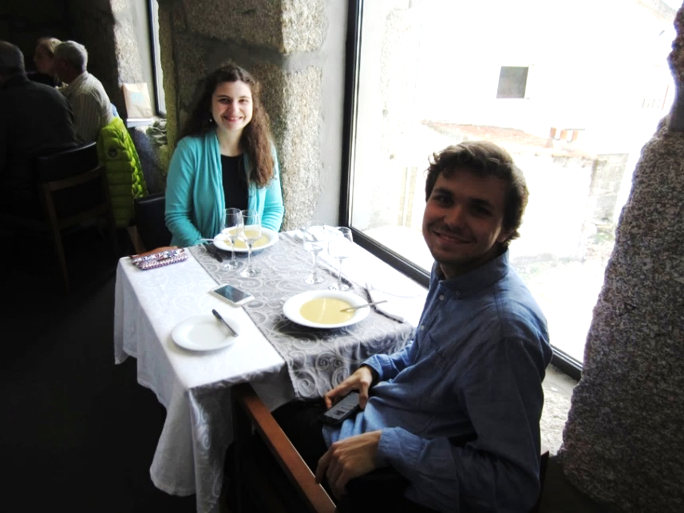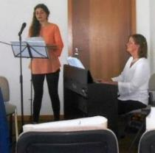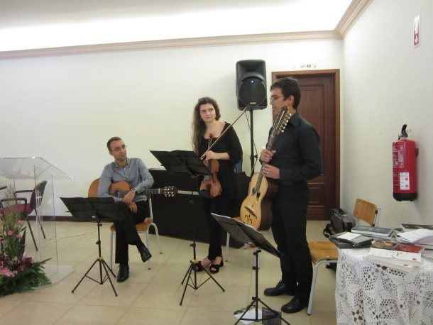
29º Belmonte 2018 24º GRACIOSA 2015 26º LOMBA Da MAIA 016

2011 RIBEIRA GRANDE apresentação CHRÓNICAÇORES https://youtu.be/wNQ_84RCITk
20º COLÓQUIO SEIA 2013 https://youtu.be/czQi8lmp7wo
23º FUNDÃO 2015 https://youtu.be/MbPCx7BA0os
24º colóquio Graciosa 2015 https://youtu.be/3TQgUAVRpQs / https://www.youtube.com/watch?v=3TQgUAVRpQs&t=2s&index=63&list=PLwjUyRyOUwOKyMkaiepZif1C_4tvtkeRI
25º COLÓQUIO MONTALEGRE 2016 https://youtu.be/H5_rn0TfB_M
26º COLÓQUIO LOMBA DA MAIA 2016 https://youtu.be/53RWfHwbwX8
27º COLÓQUIO BELMONTE 2017 https://youtu.be/WAAbuxdcQlA
29º COLÓQUIO BELMONTE 2018 https://www.lusofonias.net/documentos/aicl-imagens-sons-dos-col%C3%B3quios/2447-29%C2%BA-col%C3%B3quio-belmonte-ana-paula-andrade-vol-2.html
ATUA NOS RECITAIS
PARTICIPOU PELA PRIMEIRA VEZ EM 2008 NA LAGOA (AÇORES) TENDO SEGUIDAMENTE PARTICIPADO NOS COLÓQUIOS DE BRAGANÇA 2009, VILA DO PORTO (AÇORES) 2011, OURENSE 2012. SEIA 2013, SEIA 2014, FUNDÃO E GRACIOSA (AÇORES) 2015. MONTALEGRE 2016, LOMBA DA MAIA (AÇORES) 2016, VILA DO PORTO 2017, BELMONTE 2017 e 2018

CAROLINA CORDEIRO, ESCRITORA, UNIV DOS AÇORES.
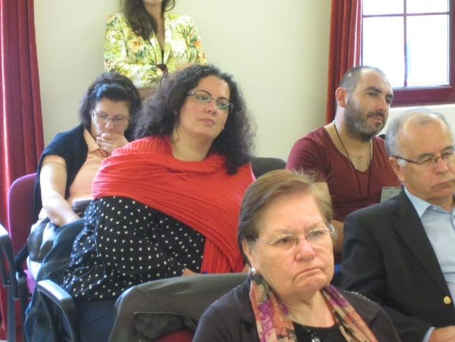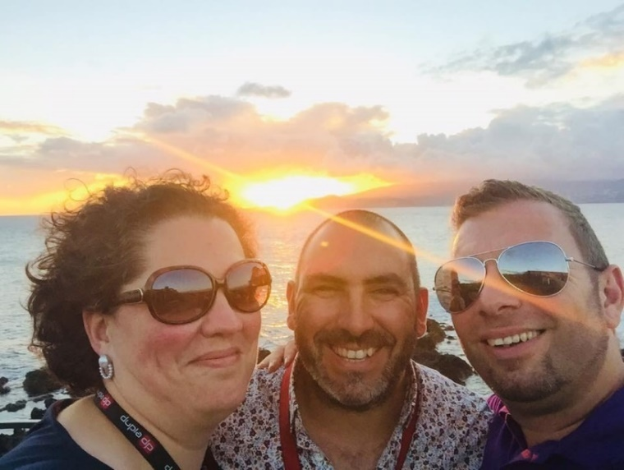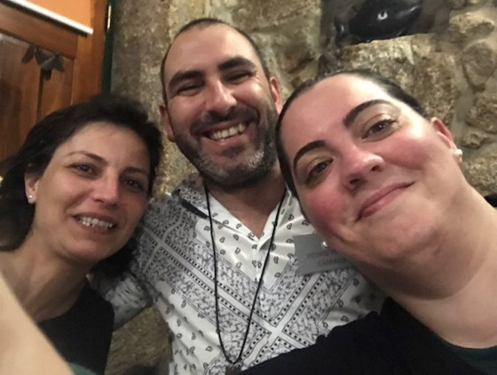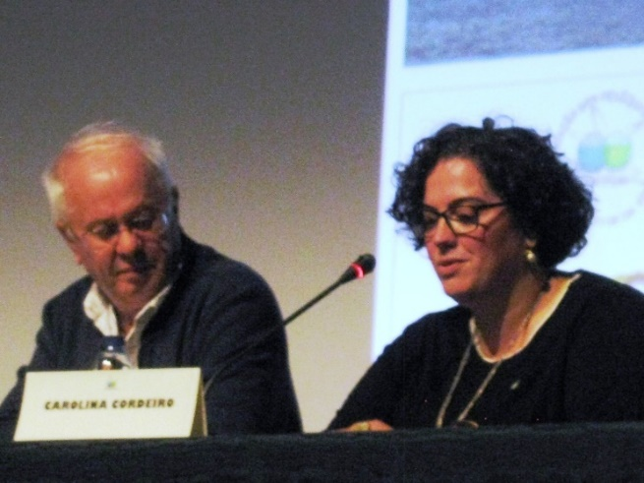
26º LOMBA DA MAIA 2016 30º MADALENA DO PICO 27º BELMONTE 2017 30º MADALENA DO PICO 2018
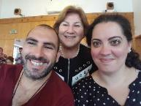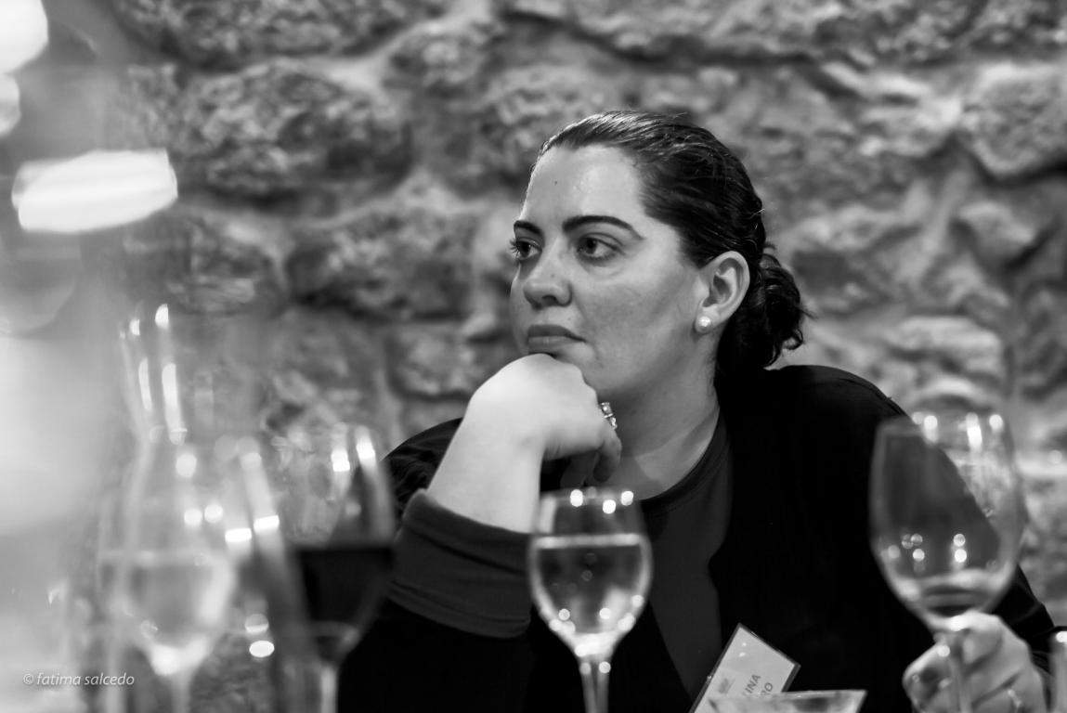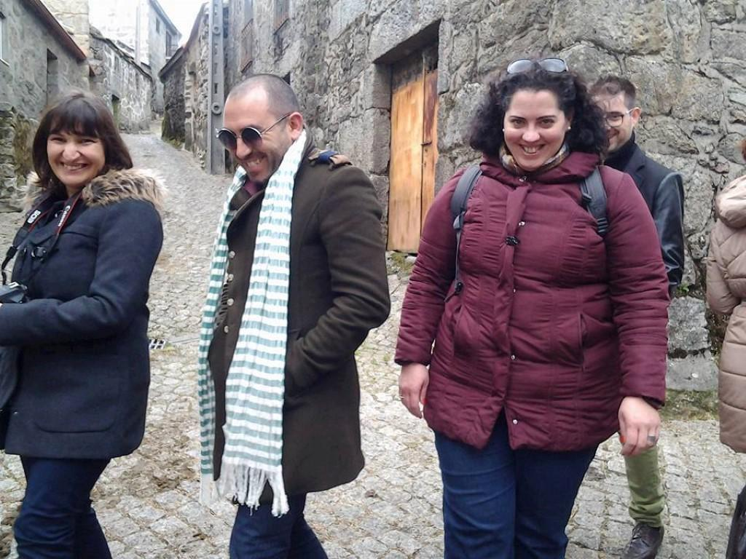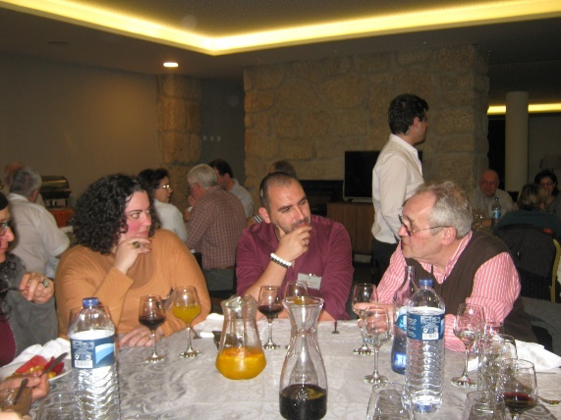
26º LOMBA 2016 27º BELMONTE 2017 25º montalegre 2016 29º BELMONTE 2018
CAROLINA CORDEIRO é licenciada em Estudos Portugueses e Ingleses, pela Universidade dos Açores e pós-graduada em Língua Portuguesa — Investigação e Ensino (Universidade Aberta).
Desde 2005 que tem vindo a aproximar a sua profissão de professora e formadora à escrita criativa. Leciona as línguas portuguesa, inglesa e alemã.
Publicou os seus primeiros poemas na coletânea The International Who's Who in Poetry (International Library of Poetry. 2004).
Mais tarde, em 2012, publicou o seu primeiro livro de poesia Invictas Brotassem, sob o pseudónimo Clarice Nunes-Dorval, com a chancela da Chiado Editora.
Em 2013, participou na Antologia de Poesia Contemporânea "Entre o Sono e o Sonho", vol. IV (Chiado Editora) bem como na Antologia Nós Poetas Editamos — PARTE V (2014).
Em dezembro de 2013, editou o primeiro volume da trilogia Tempo, com o seu romance histórico No Meu Tempo (Pastelaria Estudios);
Em junho de 2015, apresentou o segundo volume, o romance Naquele Tempo (Letras Lavadas).
Tem participado, regularmente, em diversas revistas e jornais literários regionais e nacionais. De igual modo, coordena campos de férias e ministra workshops de escrita criativa, a públicos de diversas idades.
Entre 2013 e 2015, representou e colaborou com o programa EscreViver (n)os Açores; Foi vencedora do concurso de poemas Calendário Artelogy 2014;
Em 2016, foi vencedora da 4ª edição do Prémio de Escrita MiratecArts com o “Conto da Mulher de Cordas”. Carolina Cordeiro tem dinamizado vários eventos, em diversas escolas, com pequenos contos infantis tentando projetar a leitura como “bem essencial à vida”.
Participa ativamente no Azores Fringe Festival. Presentemente, é uma das responsáveis pela área cultural da Casa do Povo de S. Vicente Ferreira.
Encontra-se a desenvolver a tese de mestrado com foco em Daniel de Sá e a componente autobiográfica da escrita açoriana.

TEMA 4.2. Fernando Aires, Era uma vez o tempo - Diário II
A leitura do Diário II de Fernando Aires é um registo onde se denota o pensamento mais reflexivo do autor face ao Diário I.
Nesta senda, a nossa presente análise vai ao encontro da construção de uma noção da passagem do tempo, tendo como ponto de partida não só as leituras feitas pelo nosso autor no período compreendido entre maio de 1988 e outubro de 1900, bem como o registo dos seus dias a “Fazer horas para a hora marcada.”
Não obstante uma visão mais literária da obra de Aires, a nossa base assenta, indubitavelmente na noção de tempo de Carlo Rovelli, na sua obra A ordem do tempo.
Seguindo o nosso trabalho anterior sobre Aires, estamos em crer que questões como “O que é o tempo e até que ponto o compreendemos?
Temos uma existência no tempo ou o tempo existe dentro de nós? O que significa a ideia do «correr» do tempo?” são possíveis de serem respondidas através dos exemplos vivenciados pelo escritor açoriano. Com este nosso presente texto, pretendemos dar a conhecer ainda mais a escrita de Fernando Aires e a sua influência e importância para a nossa literatura contemporânea.
Se cada leitor ter a sua visão de uma escrita, cada escritor tem a sua visão da vida e a vida pela lente sensível de Aires é uma inestimável visão do que é a literatura açoriana.
CADERNO AÇORIANO Nº 31 https://www.lusofonias.net/arquivos/426/Cadernos-(e-suplementos)-de-Estudos-Acorianos/884/caderno-31-carolina-cordeiro-CADERNOS-DE-ESTUDOS-ACORIANOS.pdf
SÓCIO DA AICL.
SECRETÁRIA DO CONSELHO FISCAL DA AICL.
PARTICIPOU EM SEIA 2014 NO 22º COLÓQUIO, NO 25º COLÓQUIO EM MONTALEGRE 2016, 26º NA LOMBA DA MAIA (AÇORES), 27º BELMONTE 2017, 30º MADALENA DO PICO 2018

CHRYS CHRYSTELLO. AGLP, AJA/MEEA e UTS SYDNEY, NAATI CAMBERRA, AUSTRÁLIA.

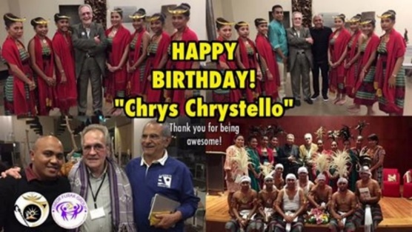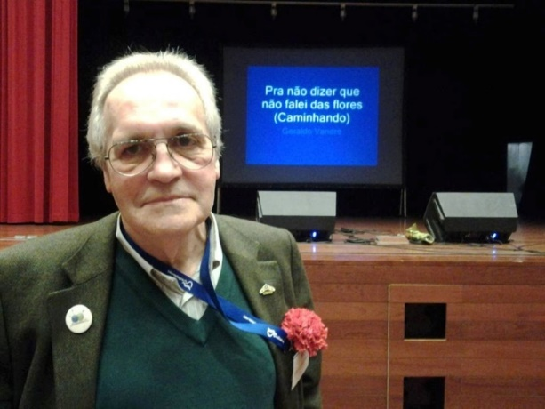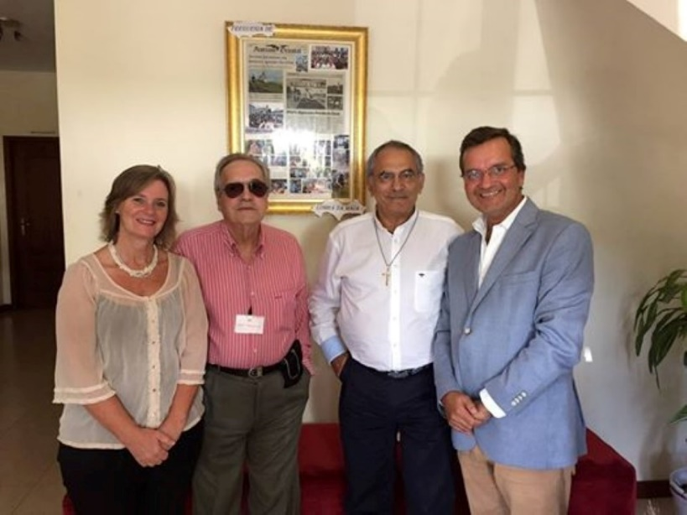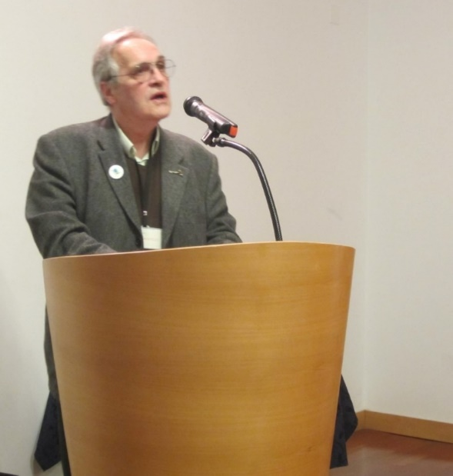
26º LOMBA DA MAIA 2016 25º MONTALEGRE 2016 26º lOMBA DA MAIA 2016 29º BELMONTE 2018
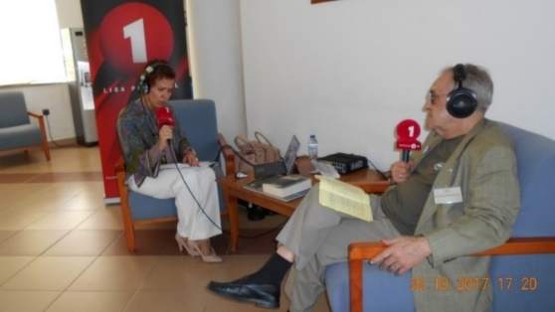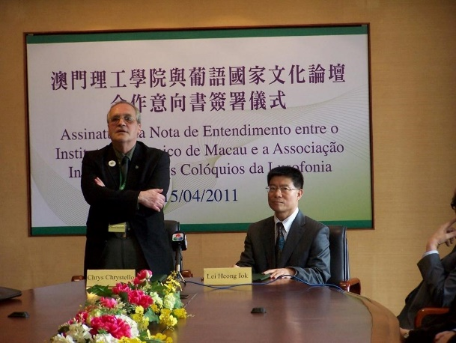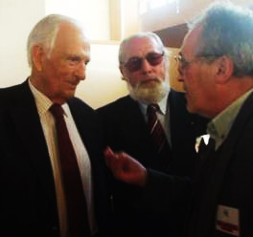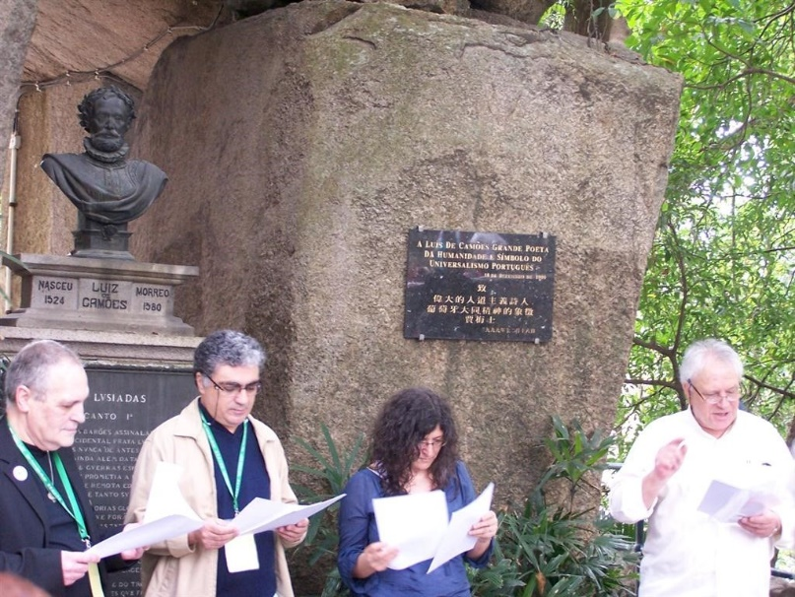
28º VILA DO PORTO 2017 15º Macau 2010 12º BRAGANÇA 2008 POESIA, GRUTA DE CAMÕES 15º colóquio MACAU 2011
CHRYS CHRYSTELLO, jornalista e tradutor, cidadão australiano, multicultural, de uma família mesclada de Alemão, Galego, Português, Brasileiro e marrano transmontano.
Publicou o seu 1º livro (poesia) em 1972. O exército colonial português levou-o a Timor (73-75) onde foi Editor-chefe do jornal A Voz de Timor.
Jornalista desde 1967 (rádio, TV e imprensa) escreveu sobre o drama de Timor-Leste.
Foi Executivo na Eletricidade de Macau (1976-82). Em Macau foi Redator, Apresentador e Produtor na rádio e TV (Macau e HK).
Em Sydney, Austrália, esteve envolvido na definição da política multicultural.
Foi Jornalista, Tradutor, Intérprete em ministérios federais e estaduais australianos.
Divulgou a descoberta portuguesa da Austrália 1521-25 e a existência de tribos aborígenes falando Crioulo Português.
Desde 2017 é JORNALISTA membro vitalício Honorário da MEEA-AJA [Australian Journalists’ Association] por ter atingido 50 anos de profissão.
Tradutor Profissional desde 1984
Fundador do AUSIT 1989
Lecionou Tradutologia na UTS (Univ. Tecnologia de Sydney), sendo por mais de vinte anos responsável pelos exames dos Tradutores e Interpretes (NAATI).
Foi Assessor de Literatura Portuguesa no Australia Council (1999-05).
Foi Mentor dos finalistas de Literatura da ACL da University of Brighton (UK 2000-2012);
Certificado de Aptidão Profissional - Bolsa Nacional de Formadores, Instituto do Emprego e Formação Profissional desde 2000.
Foi Revisor da Universidade de Helsínquia (2006-2012);
Foi Consultor do Programa REMA, UAçores. (2008-12).
Académico Correspondente da AGLP desde 2012,
Atual colunista do Diário de Trás-os-Montes desde 2005 e do Diário dos Açores desde 2018
2019 Nomeado Vice-presidente de PPdM - Oceanía - Vice-Presidente para a Oceânia do Movimento Poetas do Mundo
ALGUMA BIBLIOGRAFIA (LIVROS, PREFÁCIOS E TRADUÇÕES DE LIVROS)
2018. Poema “Maria Nobody” in vol. X da Antologia de Poesia Portuguesa Contemporânea “Entre o Sono e o Sonho” Chiado ED ISBN: 9789895243648
2018 FOTOEMAS foto book, fotografia de Fátima Salcedo e poemas dos Açores de Chrys Chrystello e-livro http://www.blurb.com/b/8776650-fotoemas ISBN: 9781388351083
2018 revisão, compilação e Nota Introdutória de Missionários açorianos em Timor vol. 2 de D Carlos F Ximenes Belo, ed. AICL e Câmara Municipal de Ponta Delgada, ed. Letras Lavadas
2018. ChrónicAçores: uma circum-navegação, vol. 2, 3ª ed. https://www.lusofonias.net/arquivos/429/OBRAS-DO-AUTOR/1012/ChronicAcores-uma-circum-navegacao-vol.-2-(3%C2%AA-ed-2018).pdf
2018, ChrónicAçores: uma circum-navegação, vol. 1, 3ª ed. https://www.lusofonias.net/arquivos/429/OBRAS-DO-AUTOR/1013/chronicacores,-uma-circum-navegacao-vol.1--3%C2%AA-ed-2018.pdf
2017. Bibliografia Geral da Açorianidade em 2 vols. 19500 entradas, Ed. AICL e Letras Lavadas Publiçor, Ponta Delgada
2’17, revisão, compilação e Tradução de “O mundo perdido de Timor-Leste” de José Ramos-Horta ed. AICL e LIDEL
2017. Poema “Maria Nobody” in vol. VIII Volume da Antologia de Poesia Portuguesa Contemporânea “Entre o Sono e o Sonho” Chiado ED. ISBN: 9789895215423
2017. A língua portuguesa na Austrália, Capítulo em "A Língua Portuguesa no Mundo: Passado, Presente e Futuro". Ed. Univ. Beira Interior, org. Alexandre da Costa Luís, Carla Sofia Gomes Xavier Luís e Paulo Osório
2017. “Três poemas açorianos” in Antologia ed. Artelogy dezº 2016
2017. “Não se é ilhéu por nascer numa ilha”, in “Povos e Culturas - A ilha em nós”, Revista Povos e Culturas nº 21-2017 Centro de Estudos de Povos e Culturas de Expressão Portuguesa, Universidade Católica Portuguesa Lisboa
2017. “Não se é ilhéu por nascer numa ilha”, capítulo do livro “A condição de ilhéu”, Centro de Estudos de Povos e Culturas de Expressão Portuguesa (CEPCEP), Universidade Católica Portuguesa Lisboa
2016. compilação, revisão e Prefácio de Missionários açorianos em Timor “Um missionário açoriano em Timor” vol. 1 de D. Carlos F Ximenes Belo ed. AICL e Moinho Terrace Café
2015. CD Trilogia da História de Timor. 3760 páginas, contém os 3 vols. e ed. em inglês do 1º vol., 4ª ed. AICL, Colóquios da Lusofonia
2015, Crónicas Austrais (1978-1998 monografia) 4ª ed. https://www.lusofonias.net/arquivos/429/OBRAS-DO-AUTOR/1007/CRONICAS-AUSTRAIS-1978-1998-4%C2%AA-ed-2015.pdf
2014. Prefácio de “O voo do Garajau” Rosário Girão & Manuel Silva, ed. Calendário de Letras e AICL http://www.scielo.mec.pt/scielo.php?script=sci_arttext&pid=S0807-89672015000300016
2013, Crónicas Austrais 1978-1998, monografia, 3ª ed. https://www.scribd.com/document/3051472/cronicasaustrais
2012, Trilogia da história de Timor, ed. AICL Colóquios da Lusofonia, ISBN: 978-989-95641-9-0 (Timor Leste O Dossiê Secreto 1973-1975 vol. 1, Timor-Leste 1983-1992 vol. 2 Historiografia de um repórter e Timor Leste vol. 3 - As Guerras Tribais, A História Repete-se (1894-2006) ed. AICL Colóquios da Lusofonia, ISBN: 978-989-95641-9-0 https://meocloud.pt/link/0f421777-0158-43a4-80a8-41c9a0c32c21/TRILOGIA%20COMPLETA%20compressed.pdf/
2012. Crónica do Quotidiano Inútil. Obras Completas (poesia) 5 vols, 40 anos de vida literária, ISBN 9789728985646 ED. AICL e Calendário de Letras 2012
2012, volume 3 da trilogia da História de Timor, As Guerras Tribais, A História Repete-se 1894-2006, 1ª ed. https://www.lusofonias.net/arquivos/429/OBRAS-DO-AUTOR/1006/TRILOGIA-vol.-3-Historia-de-Timor.pdf
2012, volume 1 da trilogia da História de Timor: East Timor - The Secret Files 1973-1975 3ª ed. http://www.ebooksbrasil.org/adobeebook/timore.pdf
2012, Tradução “Uma pessoa só é pouca gente / A lonely person is not enough people, the sex and the divine” de Caetano Valadão Serpa
2000, volume 1 da trilogia da História de Timor: Timor-Leste O Dossiê Secreto 1973-1975, 2ª ed.
2012, volume 2 da trilogia da História de Timor: Historiografia de um repórter - Timor 1983-1992 DVD 1ª ed. 2005-12 http://www.ebooksbrasil.org/adobeebook/timor2.pdf
/https://www.scribd.com/document/40234122/Timor-Leste-Historiografia-de-um-reporter-vol-2-193-1992
2011, Tradução da Antologia Bilingue de (15) autores açorianos contemporâneos, ed. AICL e Calendário de Letras
2011, ChrónicAçores uma circum-navegação vol. 2, 2011 ISBN 978-9728-9855-47 Ed. Calendário de Letras http://www.calendario.pt/index.php?id=246&cat=203&pid=55
2010, tradução para inglês dos Guia de Mergulho da Madeira; Guias de Mergulho das Ilhas dos Açores, Ed. VerAçor
2009, ChrónicAçores: uma circum-navegação, vol. 1 esgotado, https://www.scribd.com/doc/39955110/chronicacores-uma-circum-navegacao-de-timor-a-macau-australia-brasil-braganca-ate-aos-acores-volume-um-da-trilogia
2009, ChrónicAçores: uma circum-navegação, vol. 1, 2009 ISBN 989-8123-12-1 VerAçor ed. 2009
2008, Tradução para inglês de “S. Miguel uma ilha esculpida” Daniel de Sá. Ed. VerAçor.
2008, Tradução de “Ilhas do Triângulo, viagem com Jacques Brel” Victor Rui Dores, prelo, ed. VerAçor.
2008, Prefácio e Revisão “A Freira do Arcano, Margarida Isabel do Apocalipse” de Mário Moura, ed. Publiçor, Ponta Delgada
2007, Tradução para inglês “E das pedras se fez vinho”de Manuel Serpa ed. VerAçor, Açores Portugal
2007, Tradução para inglês, “Santa Maria Ilha Mãe” Daniel de Sá, ed. VerAçor, Açores, Portugal
2005, coautor tradução para português “The Lost painting” Jonathan Harr, ed. Presença
2005, Cancioneiro Transmontano, ed. Santa Casa da Misericórdia Bragança, https://www.lusofonias.net/arquivos/429/OBRAS-DO-AUTOR/1000/cancioneiro-braganca-2005.pdf -
2004, tradução para português “A People’s War” de Vo Nguyen Giap, Editora Sílabo Portugal
2004, tradução para português, “Dien Bien Phu” de R. H. Simpson, Editora Sílabo Portugal
2002, tradução de “La familia: el desafio de la diversidad” Adelina Gimeno (castelhano, Psicologia), Instituto Piaget Portugal
2000, Crónicas Austrais - 1978-98 (monografia) 1ª ed. http://www.ebooksbrasil.org/microreader/cronicasCA.lit http://www.ebooksbrasil.org/REB/cronicasCA.rb,
2000, vol. 1 da trilogia da História de Timor: Timor-Leste O Dossiê Secreto 1973-1975, 2ª ed. www.ebooksbrasil.org/adobeebook/timorp.pdf,
https://www.lusofonias.net/arquivos/429/OBRAS-DO-AUTOR/1005/TRILOGIA-VOL--1--ET-dossier-secreto-73-75-PT-cc0.pdf
2000, vol. 1 da trilogia (inglês) da História de Timor: Timor-Leste The secret files 1973-1975, 2ª ed. https://www.scribd.com/doc/253855631/East-Timor-the-Secret-Files-1973-1975-Eng -,
https://www.lusofonias.net/arquivos/429/OBRAS-DO-AUTOR/1004/TRILOGIA-VOL-1-East-Timor-secret-file-73-75-eng.pdf
http://www.ebooksbrasil.org/adobeebook/timore.pdf ,
1999, vol. 1 da trilogia (português) da História de Timor: Timor-Leste O Dossier Secreto 1973-1975, Porto, 1999, ed. Contemporânea (Esgotado) 1ª ed. ISBN 10: 972-8305-75-3 / ISBN 13/EAN: 9789728305758
1991-2011 Yawuji Bara e Yawuji Baia Os avós de barra e Avós de Baía, ed. 1991-2011 https://www.lusofonias.net/arquivos/429/OBRAS-DO-AUTOR/1003/Yawuji-Os-Avos-de-Barra-e-os-Avos-de-Baia.pdf
1985 Crónica XI Aborígenes na Austrália https://www.lusofonias.net/arquivos/429/OBRAS-DO-AUTOR/1002/cronicaX-aborigenes-na-australia.pdf
1981. Crónica do quotidiano inútil vol. 3&4 (1973-81) poesia, ed. Macau (esgotada) https://www.scribd.com/document/77870662/cronica-do-quotidiano-inutil-cqi-Volume-3-4#scribd –
1974. Crónica do quotidiano inútil vol. 2 (poesia) ed. abril 1974 Díli, Timor Português (esgotada) https://www.lusofonias.net/arquivos/429/OBRAS-DO-AUTOR/1015/cronica-do-quotidiano-inutil-vol.-2-.pdf
1972, Crónica Do Quotidiano Inútil vol. 1 (Poesia) Porto (Esgotado) http://www.ebooksbrasil.org/adobeebook/quotidianoinutil.pdf
https://www.lusofonias.net/arquivos/429/OBRAS-DO-AUTOR/1017/cronica-do-quotidiano-inutil-vol.-1-1972-original-1%C2%AA-ed-CQI.pdf (fac-símile do original)
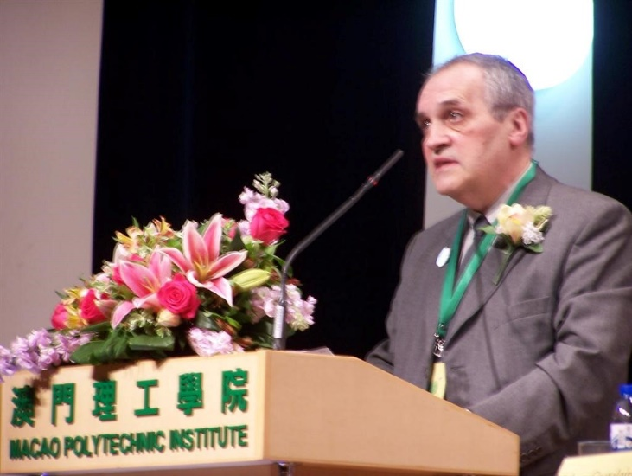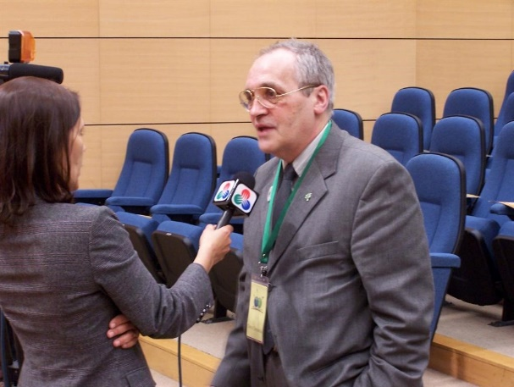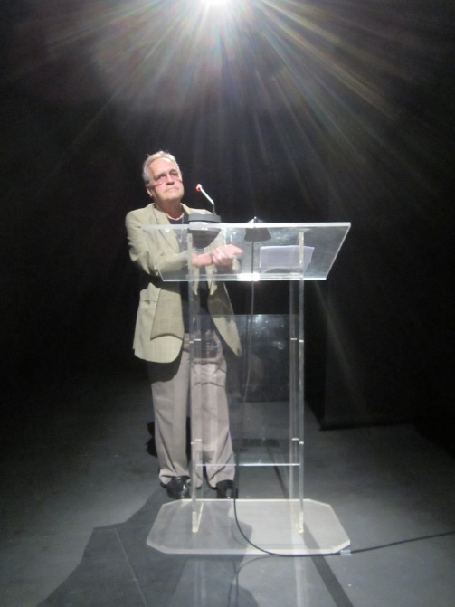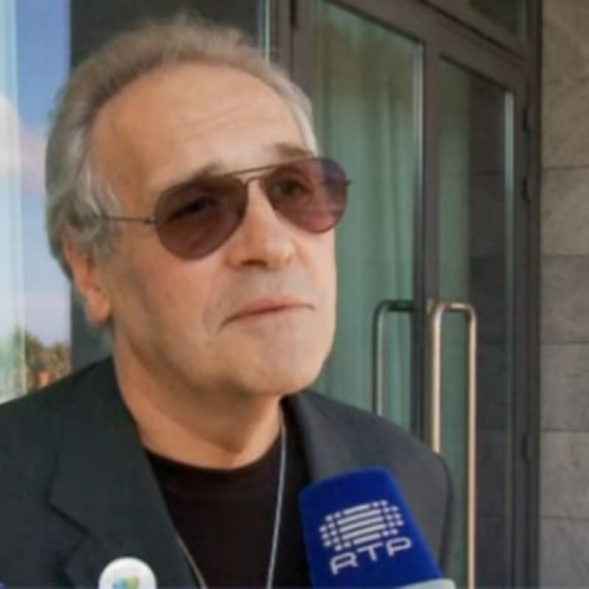
15º MACAU 2011 30º MADALENA DO PICO 2018 24º Graciosa 2015
2009 rtp 1 hora no 11º colóquio LAGOA https://www.youtube.com/watch?v=xPtsdTXiaNA&t=0s&index=281&list=PLwjUyRyOUwOKyMkaiepZif1C_4tvtkeRI / (demora 10 segundos a iniciar)
2010 no 13º colóquio na academia brasileira rio 2010 https://www.youtube.com/watch?v=1zmdwp1b6JU&t=0s&index=277&list=PLwjUyRyOUwOKyMkaiepZif1C_4tvtkeRI
2010 rtp 13º em FLORIPA https://www.youtube.com/watch?v=CtBeJxBook8&t=0s&index=174&list=PLwjUyRyOUwOKyMkaiepZif1C_4tvtkeRI
2011 no 15º em macau https://www.youtube.com/watch?v=MoDyWJp2FfI&t=0s&index=135&list=PLwjUyRyOUwOKyMkaiepZif1C_4tvtkeRI
2011 no 15º em macau – poesia na gruta de camões - https://www.youtube.com/watch?v=MNGwj_RnH_Q&t=0s&index=134&list=PLwjUyRyOUwOKyMkaiepZif1C_4tvtkeRI
2011 rtp na apresentação do CHRÓNICAÇORES vol 2 https://www.youtube.com/watch?v=x93R7pVnWKQ&t=0s&index=240&list=PLwjUyRyOUwOKyMkaiepZif1C_4tvtkeRI
2012 rtp 17º LAGOA https://www.youtube.com/watch?v=BYHcdO-XDho&t=0s&index=278&list=PLwjUyRyOUwOKyMkaiepZif1C_4tvtkeRI
2012 17º na lagoa 2012 concha dedica poesia com nomes de poesias de chrys https://www.youtube.com/watch?v=ABAjiRQfvoA&index=233&list=PLwjUyRyOUwOKyMkaiepZif1C_4tvtkeRI
2013 chrys diz POESIA https://www.youtube.com/watch?v=-7ptLKOhJxQ&t=0s&index=169&list=PLwjUyRyOUwOKyMkaiepZif1C_4tvtkeRI
2013 chrys diz cristóvão de aguiar https://www.youtube.com/watch?v=PE1iZ3RQbN8&t=0s&index=167&list=PLwjUyRyOUwOKyMkaiepZif1C_4tvtkeRI
2014 no 21º colóquio poesia nos moinhos https://www.youtube.com/watch?v=DjO96teeJ28&t=0s&index=227&list=PLwjUyRyOUwOKyMkaiepZif1C_4tvtkeRI
2015 poesia 23º colóquio fundão 2015 https://www.youtube.com/watch?v=0FgfXzw2wXA&t=0s&index=117&list=PLwjUyRyOUwOKyMkaiepZif1C_4tvtkeRI
2015 rtp 24º graciosa 2015 rtp https://www.youtube.com/watch?v=PO8V7agLXns&t=3s&index=108&list=PLwjUyRyOUwOKyMkaiepZif1C_4tvtkeRI
2015 mais na rtp 24º colóquio graciosa 2015 https://www.youtube.com/watch?v=vADEDJP1hHg&t=2s&index=109&list=PLwjUyRyOUwOKyMkaiepZif1C_4tvtkeRI
2015 poesia na graciosa 2015 https://www.youtube.com/watch?v=5n3tKmQJopw&t=0s&list=PLwjUyRyOUwOKyMkaiepZif1C_4tvtkeRI&index=99
2016 chrys diz cais da saudade de eduíno https://www.youtube.com/watch?v=G5iWY8RItmw&t=0s&list=PLwjUyRyOUwOKyMkaiepZif1C_4tvtkeRI&index=90
2017 poesia no 27º belmonte https://www.youtube.com/watch?v=U9QfJT6S9sk&t=0s&list=PLwjUyRyOUwOKyMkaiepZif1C_4tvtkeRI&index=46
2017 mais poesia belmonte 2017 https://www.youtube.com/watch?v=RPh4SrTm1_w&t=0s&list=PLwjUyRyOUwOKyMkaiepZif1C_4tvtkeRI&index=45
2017 S MIGUEL TV chrys entrevistado in a voz dos açores https://youtu.be/xsdaS0pbG2U
2017 poesia no 28º colóquio vila do porto https://www.youtube.com/watch?v=Kchoz36Iv94&t=0s&list=PLwjUyRyOUwOKyMkaiepZif1C_4tvtkeRI&index=34
2017 poesia no 28º colóquio vila do porto asas do ATLÂNTICO https://www.youtube.com/watch?v=gi9AwkXjzCI&t=2s&list=PLwjUyRyOUwOKyMkaiepZif1C_4tvtkeRI&index=33
2017 apresentação bga https://www.youtube.com/watch?v=xTRrs_i6shc&t=22s&list=PLwjUyRyOUwOKyMkaiepZif1C_4tvtkeRI&index=27
2018 poesia timor 29º em belmonte 2018 https://www.youtube.com/watch?v=lyuOl7rCsPs&t=372s&list=PLwjUyRyOUwOKyMkaiepZif1C_4tvtkeRI&index=14
2018 poesia ao meio-dia no 30º na madalena do pico https://www.youtube.com/watch?v=wDOZ-7ClsbM&t=204s&list=PLwjUyRyOUwOKyMkaiepZif1C_4tvtkeRI&index=6
SÓCIO FUNDADOR, PARTICIPOU EM TODOS OS COLÓQUIOS
PRESIDENTE DA DIREÇÃO DOS COLÓQUIO,
MEMBRO DO COMITÉ CIENTÍFICO,
PRESIDENTE DA COMISSÃO EXECUTIVA.
participa ainda nas sessões de poesia

CONCEIÇÃO CASTELEIRO, PRESENCIAL
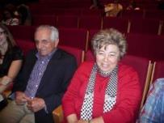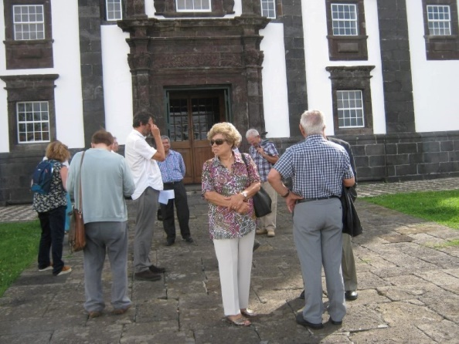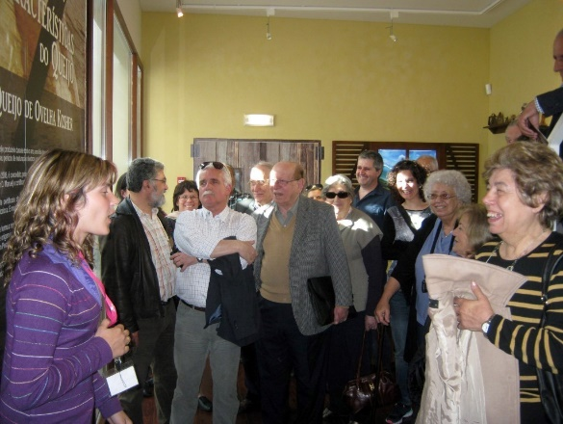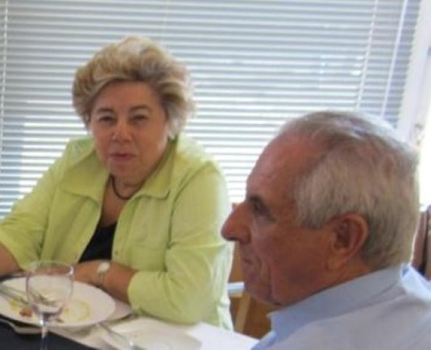
18º GALIZA 2012 24º GRACIOSA 2015 23º FUNDÃO 2015 16º VILA DO PORTO 2011
É SÓCIO DA AICL.
- ACOMPANHOU ININTERRUPTAMENTE OS COLÓQUIOS DESDE O 14º BRAGANÇA 2010 ATÉ AO 29º EM VILA DO PORTO 2017.

CONCEIÇÃO COUTO MENDONÇA, ESC. SEC. DAS LARANJEIRAS, P. DELGADA,
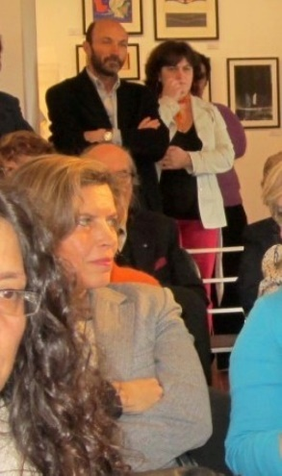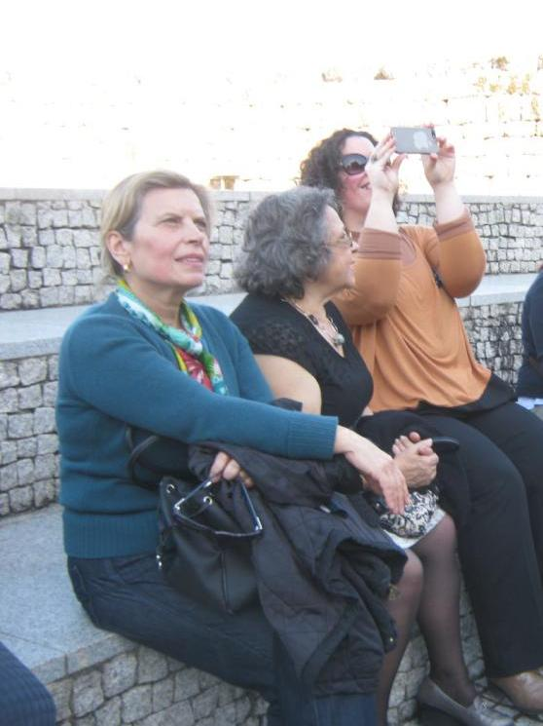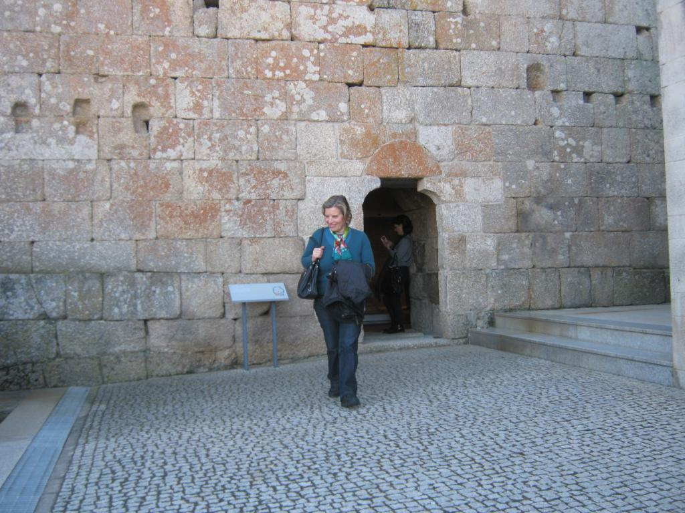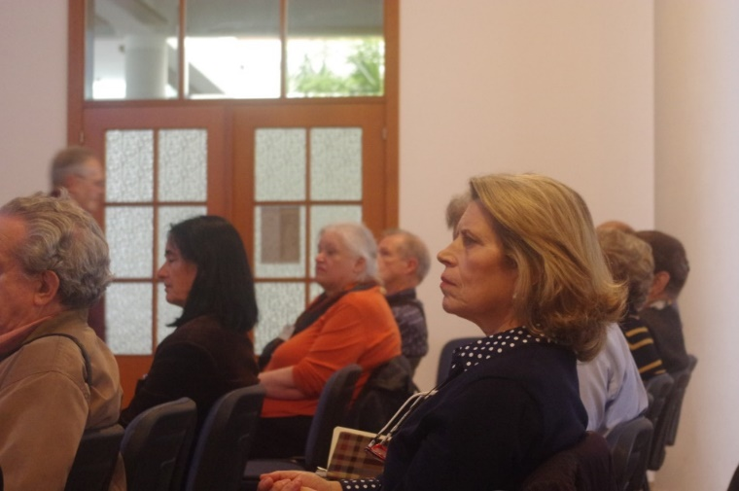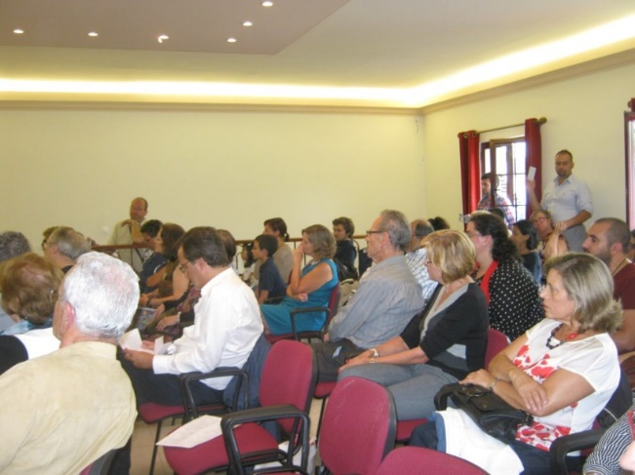
18º LAGOA 2012 27º BELMONTE 2017 28º VILA DO PORTO 2017 16º LOMBA DA MAIA 2016
PARTICIPOU COMO PRESENCIAL 17º LAGOA 2012, 21º MOINHOS DE PORTO FORMOSO 2014, 23º FUNDÃO 2015, 26º LOMBA DA MAIA (AÇORES) 2016, 27º BELMONTE 2017, 28º VILA DO PORTO 2017

DAVID AUGUSTO CANELO, CONVIDADO EMPDS

DAVID AUGUSTO CANELO - Diretor do Agrupamento de Escolas Pedro Álvares Cabral – Belmonte.
Foi Vice-Presidente da Câmara Municipal e vereador
É um historiador dedicado ao estudo da comunidade judaica de Belmonte
Alguma bibliografia
Senhores, cabrais e camponeses em Belmonte : estudos de história local. - 2ª ed. - Câmara Municipal de Belmonte, 2009
Belmonte: judaísmo e criptojudaísmo: estudos de história. Câmara Municipal de Belmonte, 2008
O resgate dos marranos portugueses, 2004, ed. autor, 1996, https://books.google.pt/books?id=fHwtAQAAIAAJ
Os últimos criptojudeus em Portugal Câmara Municipal de Belmonte, 2001
Belmonte judaísmo e criptojudaísmo : estudos de história - Belmonte: Câmara Municipal de Belmonte, 2001
Senhores, Cabrais e Camponeses em Belmonte: Estudos de História Local [Guarda]: Edição do autor, 2000
O Criptojudaísmo continua em Belmonte. [s.n.], 1997
O resgate dos Marranos Portugueses - Belmonte: ed. autor, 1996.
A face oculta dos Cabrais - Belmonte : [s.n.], 1995
The last Crypto-Jews of Portugal, Portland, Oregon, IJS, 1990 - Social Science
Os últimos criptojudeus em Portugal. - Belmonte: Centro de Cultura Pedro Álvares Cabral, 1987
Os últimos judeus secretos, Jornal de Belmonte, 1985 - Belmonte (Castelo Branco, Portugal)
O resgate dos marranos Portugueses in The Other Within: The Marranos: Split Identity and Emerging Modernity de Yirmiyahu Yove
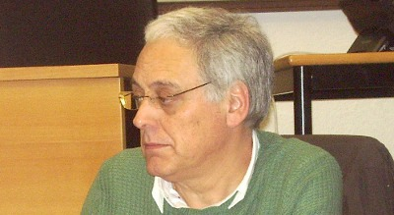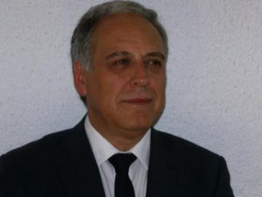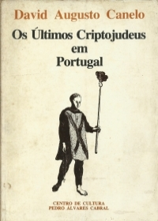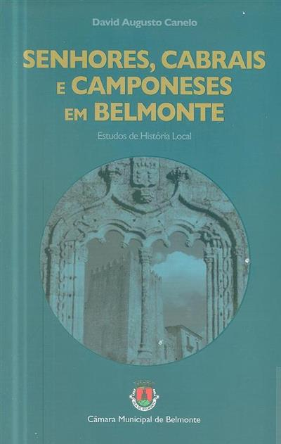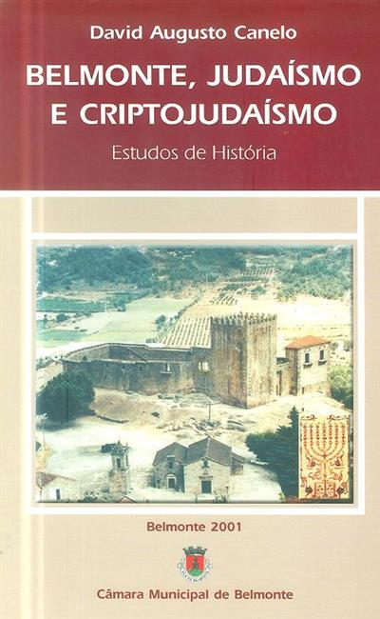

TEMA 1.4.
toma parte pela primeira vez a convite da cmb

DOM CARLOS FILIPE XIMENES BELO, BISPO RESIGNATÁRIO DE DILI, PRÉMIO NOBEL DA PAZ 1996, SÓCIO HONORÁRIO #1
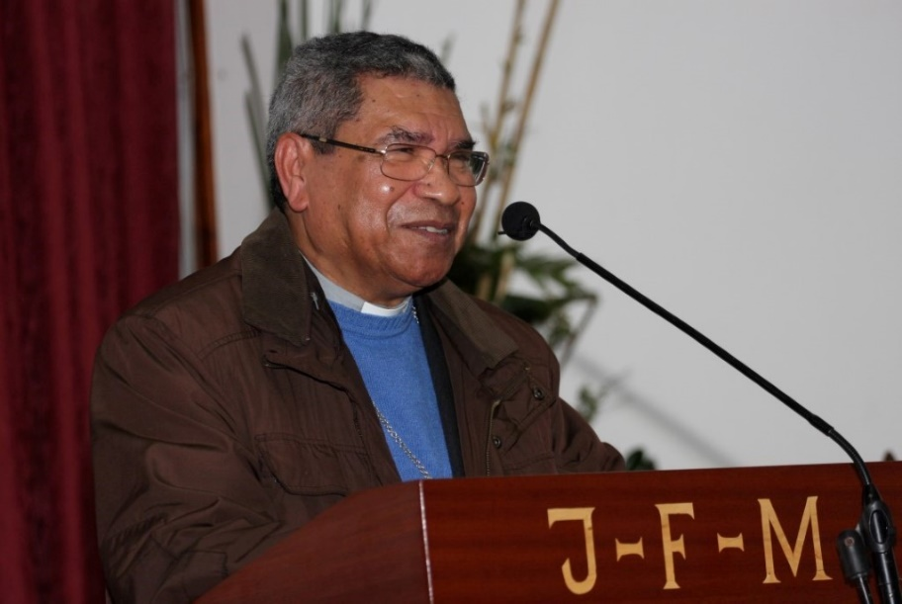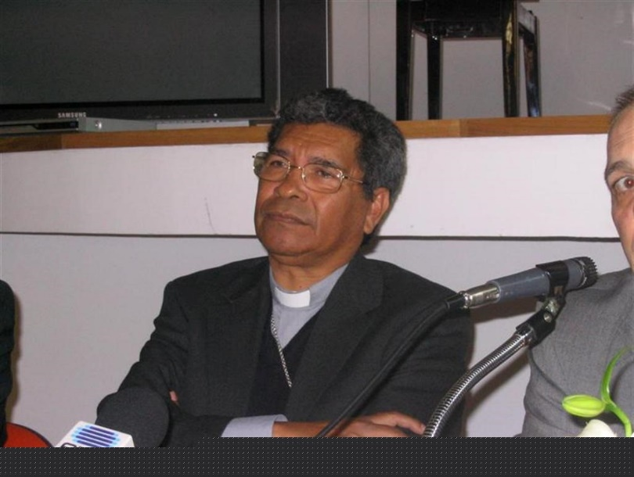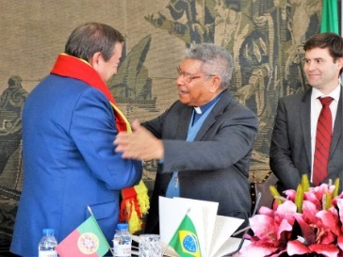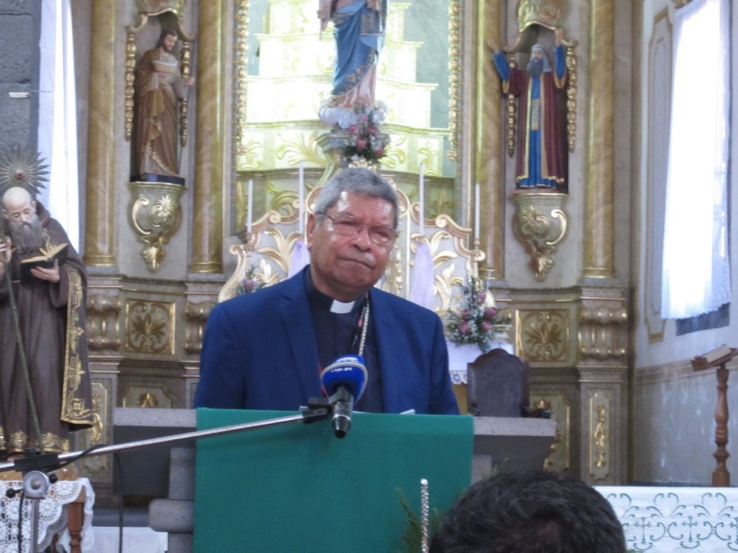
19º COLÓQUIO MAIA 201 4º COLÓQUIO BRAGANÇA 2005 27º BELMONTE 2017 30º PICO 2018
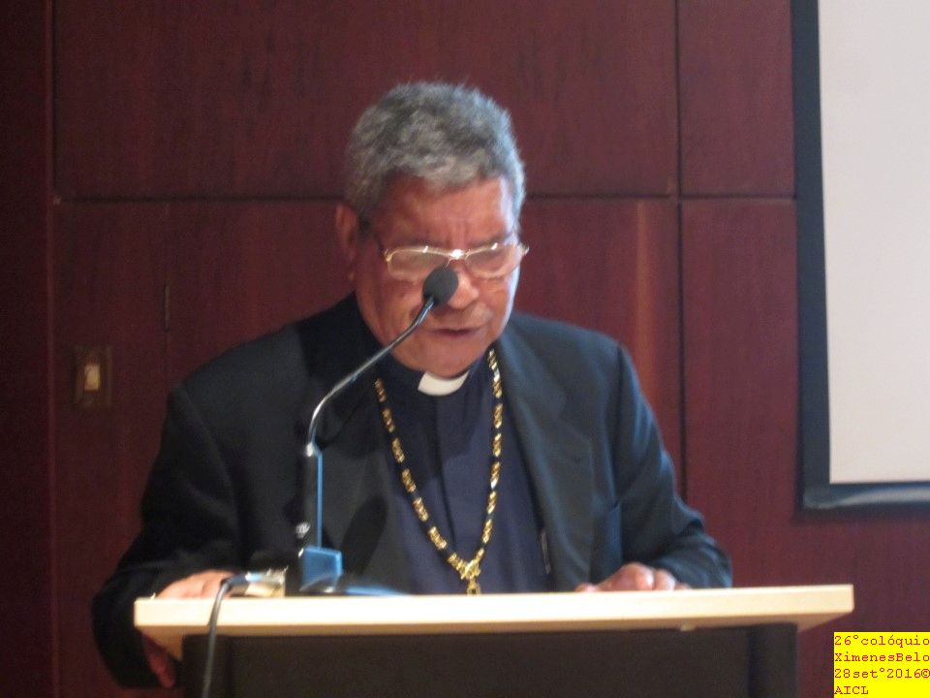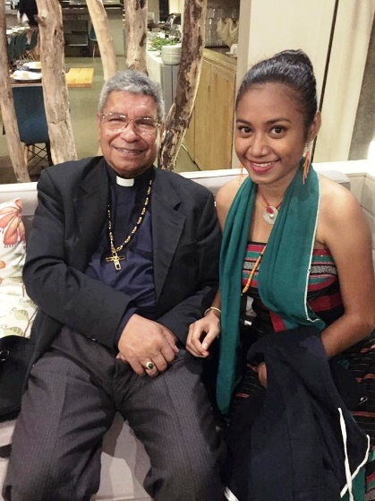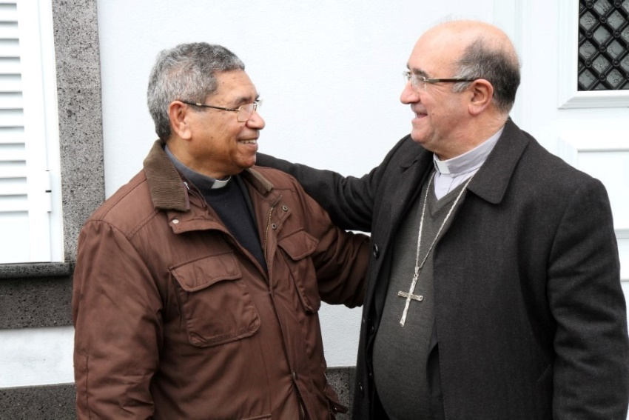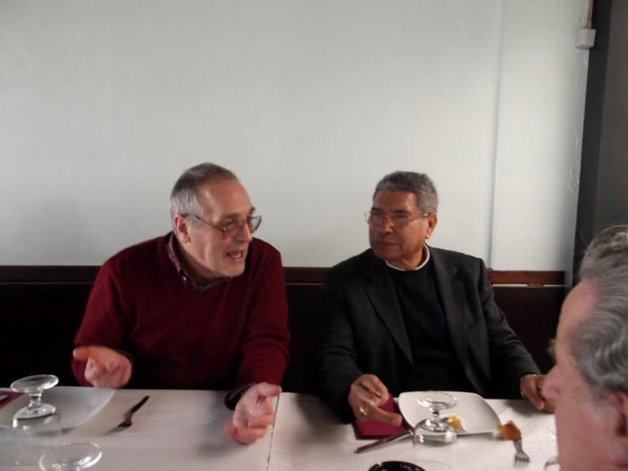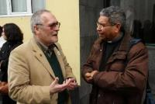
26º LOMBA DA MAIA 2016 19º MAIA 2013 19º MAIA 2013 19º MAIA 2013
DOM CARLOS FILIPE XIMENES BELO.
Filiação: Domingos Vaz Filipe e Ermelinda Baptista Filipe (ambos falecidos);
NASCIDO: 3 de fevereiro de 1948, em Uailacama, Vemasse, Concelho de Baucau, Timor-Leste.
Instrução Primária
(Ensino básico): Escola Masculina da Missão Católica de Baucau (1956-1960) e
Colégio de Santa Teresinha do Menino Jesus, Ossú (1961-1962).
- Ensino Secundário:
Seminário de Nossa Senhora de Fátima, Dare, Díli Timor-Leste (1962-1968);
Seminário São João Bosco, Mogofores – Anadia (1969-1970);
Escola Salesiana do Estoril (1971-1972),
Filosofia (Instituto Superior de Estudos Teológicos de Lisboa (1973-1974);
Faculdade de Teologia da Universidade Católica de Lisboa (1977-1979);
Licenciatura: Universidade Pontifícia Salesiana de Roma (1980-1981)
- Formação religiosa: Noviciado Salesiano em Manique do Estoril (1972/1973); Primeira Profissão religiosa na Congregação Salesiana (21.9.1973); Profissão Perpétua (7.12.1978)
Formação sacerdotal: Ordenação sacerdotal, em Lisboa, a 26 de julho de 1980, das mãos do Bispo Auxiliar de Lisboa, Dom José Policarpo. Ordenação Episcopal, no Largo de Lecidere, Díli (Timor), a 19 de junho de 1988, como Bispo Titular de Lorium e Administrador Apostólico ad nutum Sanctae Sedis, da Diocese de Díli.
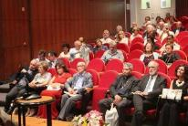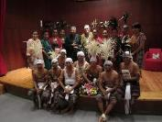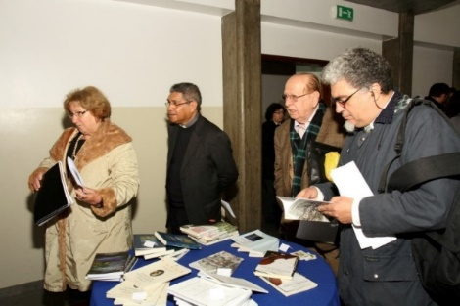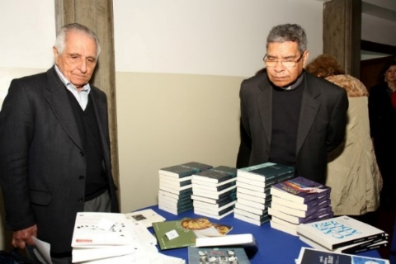
26º LOMBA DA MAIA 2016 26º LOMBA DA MAIA 2016 19º MAIA 2013
Funções:
Professor no Colégio de Fatumaca (Timor) 1974-1975;
Professor no Colégio Dom Bosco de Macau (1975/1976).
Mestre de Noviços salesianos em Fatumaca, Timor (1982).
Diretor do Colégio de Fatumaca – Timor-Leste (1983).
Administrador Apostólico de Diocese de Díli: 1983-2002.
Resigna em novembro de 2002, por razões de saúde.
Missionário em Maputo, Moçambique: 2004/2005.
No Colégio de Mogofores - Anadia: 2007-2008.
Nas Edições Salesianas do Porto: 2009-2017.
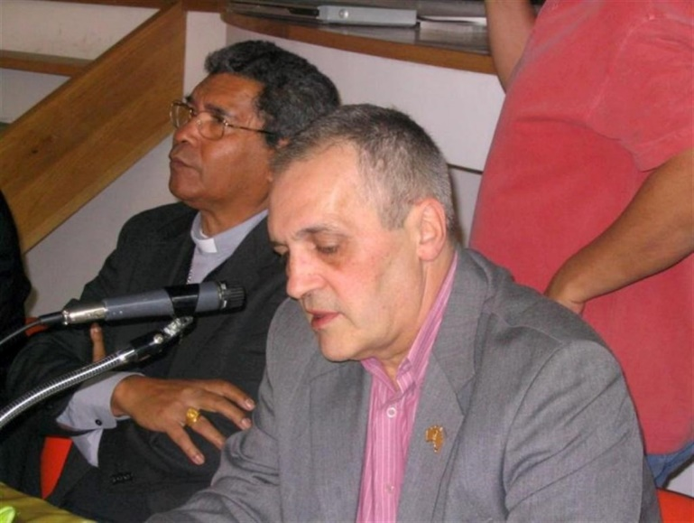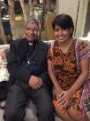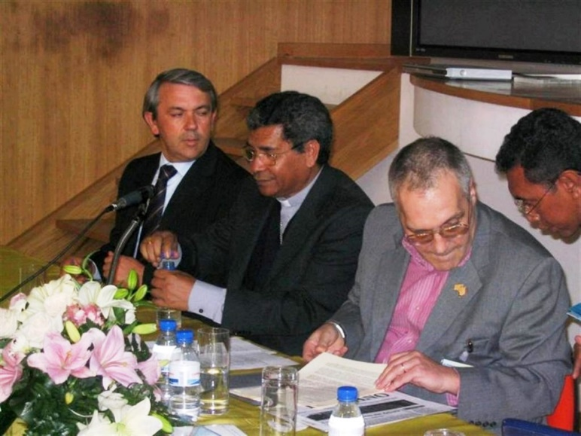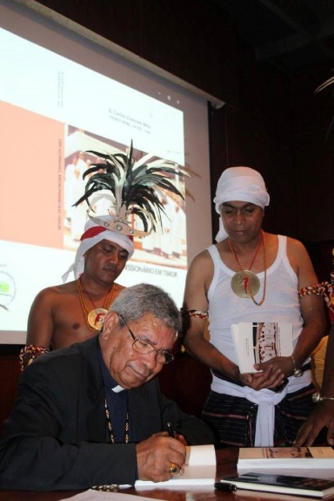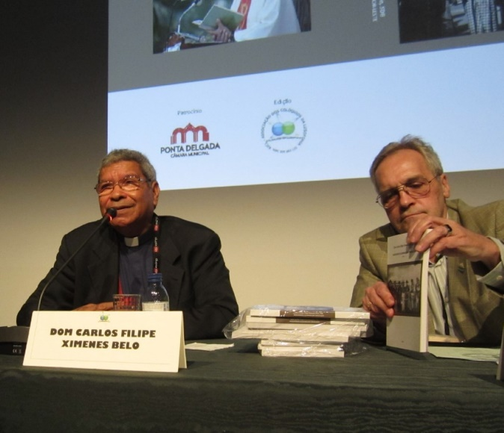
4º COLÓQUIO BRAGANÇA 2005 26º LOMBA DA MAIA 2016 4º COLÓQUIO BRAGANÇA 2005 26º LOMBA DA MAIA 2016 30º MADALENA do PICO 2018
Prémios:
Óscar Romero, Roma, 1995;
John Humphrey - Montreal, 1995;
Prémio Nobel da Paz, Oslo, 1996;
Premio della Pace, Taranto, Itália, 1997;
Premio della Pace, Ostuni, Bari, Itália, 1998;
Premio Internazionale della Testemunianza, Vibovalenza, Itália, 1998.
Condecorações:
A Grã-Cruz da Ordem da Liberdade da República Portuguesa: 1998;
Grã-Cruz al mérito Bernardo O’Higgins, República do Chile, 2000.
Doutoramentos Honoris Causa:
University of Yale (USA) 1997;
Universidade Pontifica de Roma, 1998;
Universidade de Évora, Portugal, 1998;
Universidade Federal do Rio de Janeiro, Brasil, 2000;
Universidade Pontifica de Campinas, Brasil, 2000;
Catholic University of Thaichung - Taiwan, 2000;
Universidade do Porto, 2002;
Australian Catholic University, Sydney, 2001;
Universidade São Tomas, Chile, 2002;
Universidade FASTA, Mar de Plata, Argentina, 2002,
Universidade Cardeal Herrera, CEU, Valência, Espanha, 2006.
ALGUMA BIBLIOGRAFIA:
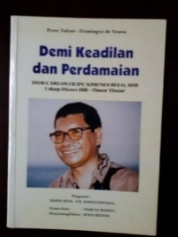Demi Perdamaian da Keadilan, The Voice of the Voices (Jacarta, 1997), | 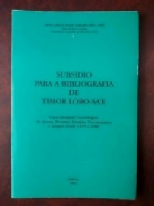Subsídio para a bibliografia de Timor lorosa’e: listagem cronológica de livros, revistas, ensaios, documentos e artigos de1515 a 2000 / apres. de Vítor Melícias. Lisboa: Centro de Estudos dos Povos e Culturas de Expressão Portuguesa, 2002. |  | 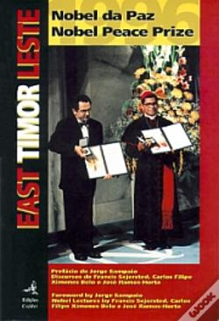discursos na cerimónia do Prémio Nobel da Paz: Salesianas, 1998. ISBN 972-690-336 pref. Jorge Sampaio; trad. Rosa Isabel Goreti. Lisboa: Colibri, 1997. ISBN 972-8288-56-5.
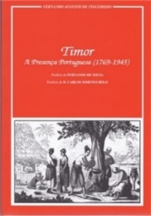Timor: a presença portuguesa, 1769-1945 / Fernando Augusto de Figueiredo; [pref. Fernando de Sousa;posfácio Ximenes Belo]. Lisboa: Centro de Estudos Históricos da UNL, 2011. | 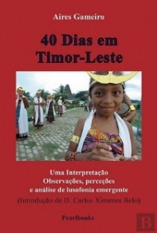40 dias em Timor-Leste: uma interpretação: observações, perceções e análise de lusofonia emergente / Aires Gameiro; intro. D. Ximenes Belo. Pearlbooks, 2012. ISBN 978-989-9732-86-5. |  | 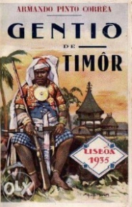Gentio de Timor / Armando Pinto Corrêa; pref. Dom Ximenes Belo. 2ª ed. Câmara de Lobos: 2009. ISBN 978-972-8684-80-8.
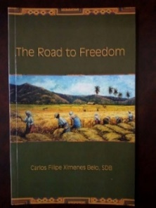The Road to Freedom, Sydney: Caritas Austrália, New South Wales, 2001 Nós somos peregrinos / Delfina da Silva Cardoso Ribeiro; pref.Ximenes Belo. Castanheiro de Ouro: Associação dos Amigos do Povo de Timor Lorosae, 2004 | 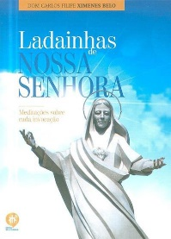 - Ladainhas de Nossa Senhora : meditações sobre cada invocação / Porto: Salesianas, 2016. - 139 p.; 21 cm. - ISBN 978-989-8850-21-8 |  | 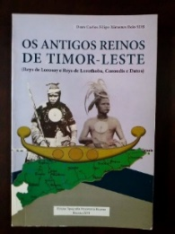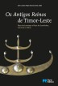  Os antigos reinos de Timor-Leste: Reys de Lorosay e Reys de Lorothoba, Coronéis e Datos /2ª ed.: Porto Editora, 2012. ISBN 978-972-0-09649-4.
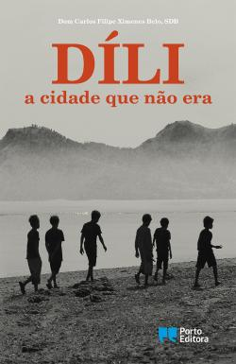Díli: a cidade que não era / 1ª ed.: Porto Editora, 2014. ISBN 978-972-0-06289-5. | 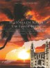História da Igreja em Timor-Leste 450 anos de evangelização 1562-2012 Fundação Eng.º Antº de Almeida 2014 |  | 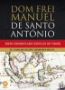 Dom Frei Manuel de Santo António : bispo dominicano expulso de Timor / Porto: Edições Salesianas, 2013. ISBN 978-972-690-820-3.
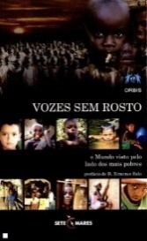Vozes sem rosto: o mundo visto do lado dos mais pobres / Orbis - Cooperação e Desenvolvimento; pref. Ximenes Belo. 1ª ed. Sete Mares 2009 ISBN 978-989-8128-09-6. |  | 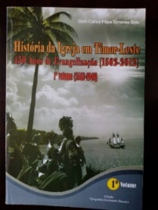História da Igreja em Timor-Leste: 450 Anos de Evangelização (1562-2012) / Lisboa: Fund. Eng. Antº de Almeida, 2013. ISBN 978-972-8386-94-8.

TEMA 1.2 MISSIONÁRIOS AÇORIANOS EM TIMOR 2º volume.
Nesta minha breve intervenção no 31.º Colóquio Lusófono, de entre os Missionários açorianos que trabalham em Timor-Leste, quero sublinhar o papel de dois: Dom Jaime Garcia Goulart e o Padre Ezequiel Enes Pascoal.
Dom Jaime Garcia Goulart, natural de Candelária, ilha do Pico, foi o primeiro bispo da Diocese de Díli, em Timor-Leste, de 1945 a 1967.
Sem menosprezar o seu envolvimento no campo da missionação e da implantação da igreja local, o Bispo Dom Jaime dedicou especial atenção à educação e promoção da juventude timorenses, quer juventude masculina que feminina.
Ouça aqui a primeira entrevista (1989) a Dom Carlos Ximenes Belo (POR CHRYS CHRYSTELLO) EM https://blog.lusofonias.net/?p=61326
2013 RTP No 19º na MAIA https://www.youtube.com/watch?v=IpdXc41QK9s&t=0s&index=168&list=PLwjUyRyOUwOKyMkaiepZif1C_4tvtkeRI
2018 IMAGENS DO LANÇAMENTO EM PDL DE Missionários açorianos vol. 2 https://www.youtube.com/watch?v=vhLMRA0sBk4&t=0s&list=PLwjUyRyOUwOKyMkaiepZif1C_4tvtkeRI&index=11
2018 RTP 30º NA MADALENA DO PICO https://www.youtube.com/watch?v=8YUrwfbb8zQ&t=0s&list=PLwjUyRyOUwOKyMkaiepZif1C_4tvtkeRI&index=10
2018 novo projeto da aicl a ele DEDICADO http://coloquios.lusofonias.net/XXXI/Busto%20de%20Ximenes%20Belo.mp4
SÓCIO HONORÁRIO #1 DESDE 2015 E PATRONO DOS COLÓQUIOS
ESTEVE PRESENTE NO 4º COLÓQUIO, BRAGANÇA 2005, NO 19º MAIA 2013, 24º GRACIOSA 2015, 26º LOMBA DA MAIA 2016, 27º BELMONTE 2017, 30º MADALENA DO PICO

EDGAR COSTA, ACORDEÃO,
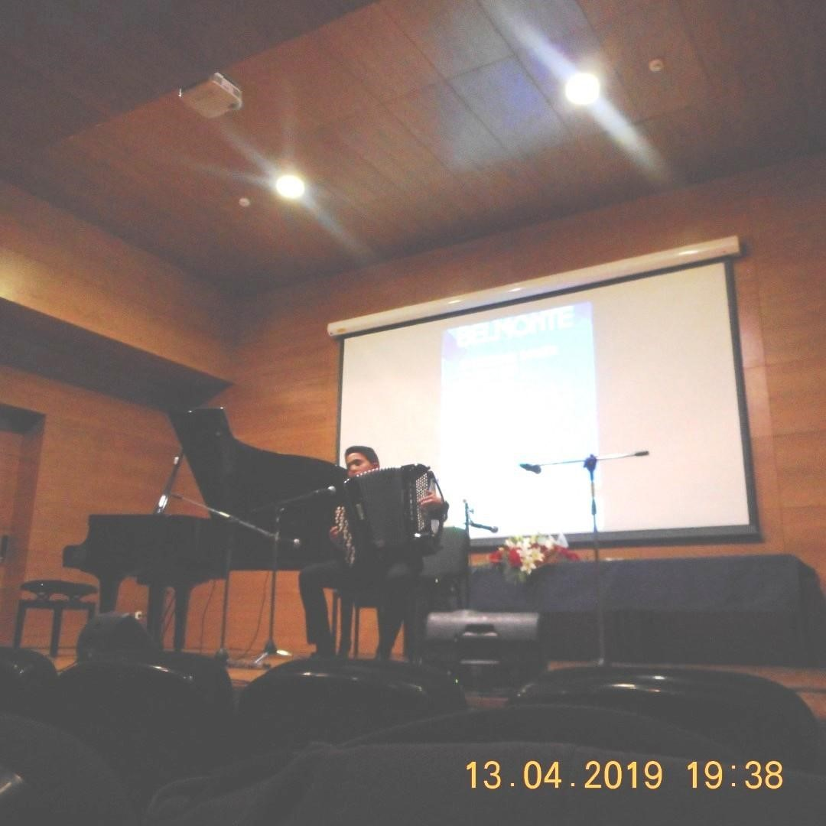

PARTICIPA PELA PRIMEIRA VEZ

EDUÍNO DE JESUS, POETA, DECANO DOS ESCRITORES AÇORIANOS, É O AUTOR HOMENAGEADO PELA AICL EM 2019
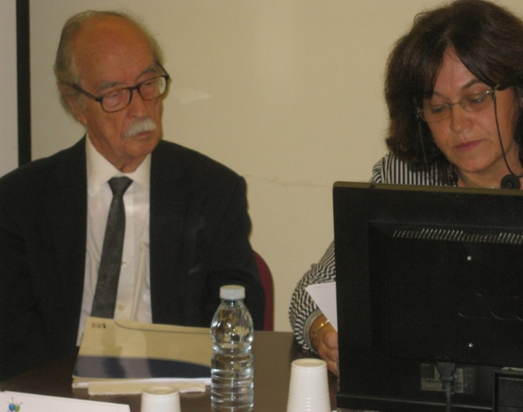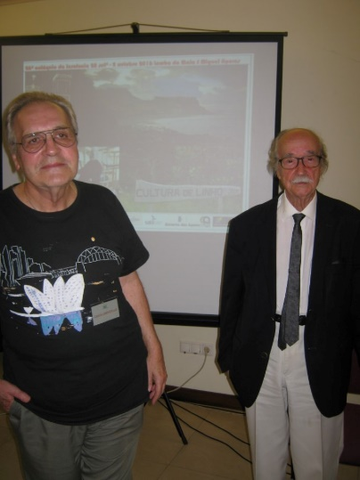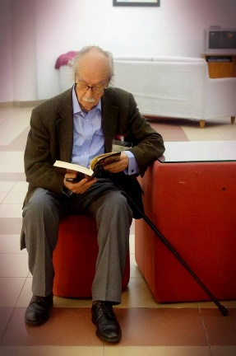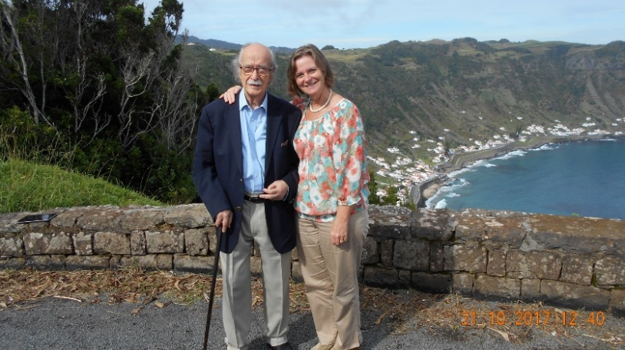
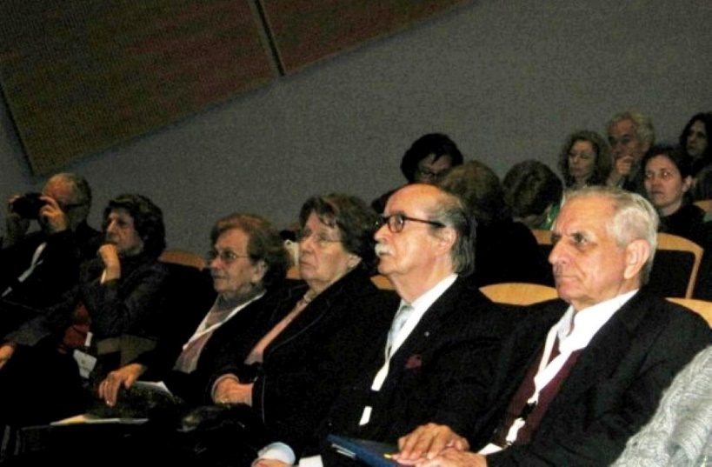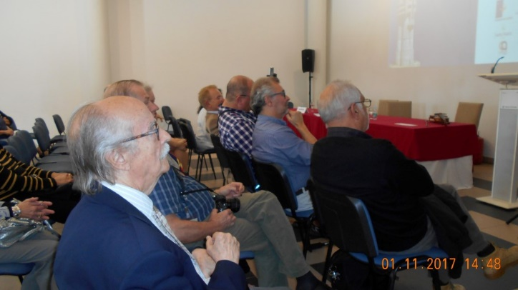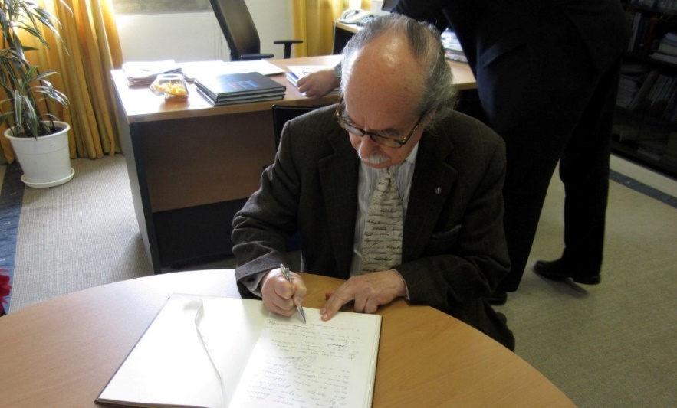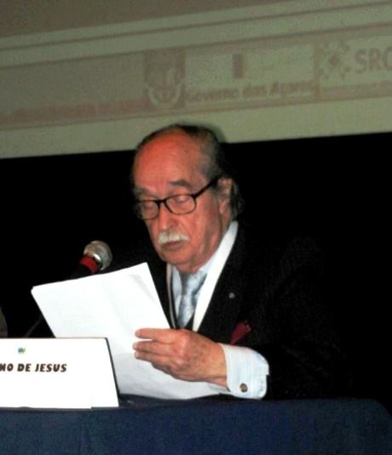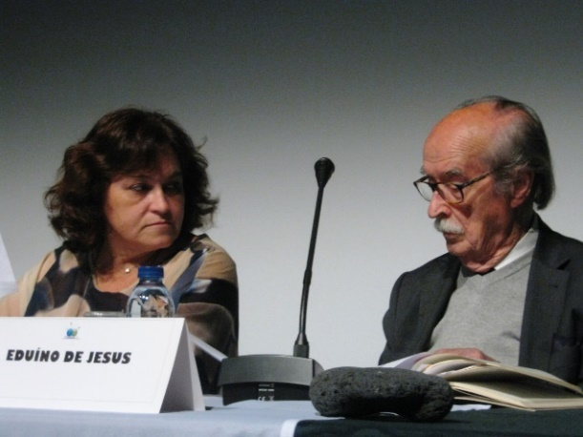
17º LAGOA 2012 28º VILA DO PORTO 2017 17º LAGOA 2012 17º LAGOA 2012 30º madalena do pico 2018
26º LOMBA DA MAIA 2016 28º VILA DO PORTO 2017 28º VILA DO PORTO 2017
EDUÍNO (Moniz) DE JESUS nasceu na Ilha de S. Miguel, freguesia de Arrifes, concelho de Ponta Delgada.
Nesta cidade viveu desde um ano de idade e aí completou os seus estudos secundários (Cursos Geral dos Liceus e Complementar de Letras) e o Curso do Magistério Primário.
Em 1951 ingressou como aluno voluntário na Faculdade de Letras da Universidade de Coimbra, onde frequentou o Curso de Ciências Pedagógicas, e de 1953 em diante (até 1959) o de Filologia Românica, que só veio a completar na Faculdade de Letras da Universidade de Lisboa, licenciando-se com dissertação em Linguística e Literatura.
Frequentou depois em França, na Academia de Bordéus, um Curso de Comunicação.
Aos vinte anos ingressou na carreira docente, que seguiu durante mais de meio século (1948-2000), começando por exercer o ensino primário em Ponta Delgada e nos arredores de Coimbra (Lorvão), depois os Ensinos Técnico e Liceal (privado) em Lisboa e por fim o Ensino Superior, também nesta cidade.
No Ensino Técnico foi professor, primeiro, de Língua e História Pátria e depois, quando o Francês foi introduzido no Ensino Técnico Elementar, passou a lecionar Português e Francês, disciplinas de que também foi professor em colégios privados.
Na Faculdade de Ciências Humanas da Universidade Nova de Lisboa lecionou Teoria da Literatura apenas no ano letivo de 1979-80 e na Faculdade de Letras da Universidade (Clássica) de Lisboa, durante mais de vinte anos, até ao ano 2000, História da Literatura Portuguesa e outros Cursos de Língua e Cultura Portuguesa para estudantes estrangeiros.
Desempenhou, além da docência, diversos cargos, entre os quais o de subdiretor de uma escola técnica (Nuno Gonçalves) e diretor de outra (Cesário Verde).
Além disso, pertenceu em 1977-78 à comissão que fez a reforma dos programas do antigo ciclo preparatório (na parte relativa ao ensino do Português) e foi, no antigo Ministério da Educação e das Universidades, membro do Conselho Orientador da Profissionalização em Exercício (1980-86), que procedeu à reforma dos estágios para professores daquele antigo ciclo de estudos e á preparação dos novos formadores.
Tem vasta obra dispersa em jornais e revistas desde 1946 (poesia, conto, teoria e crítica de literatura, teatro e artes plásticas, ensaio, polémica), e alguma publicada em livro (poesia, teatro, ensaio).
Atual presidente da delegação de Lisboa da “Associação Dos Antigos Alunos do Liceu Antero de Quental” e presidente da A.G. da Casa dos Açores em Lisboa.
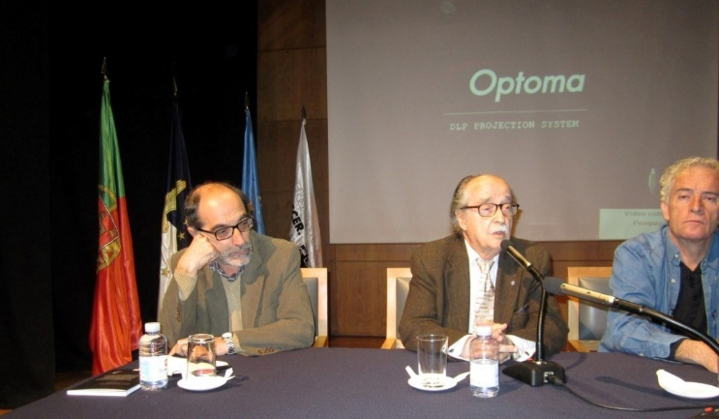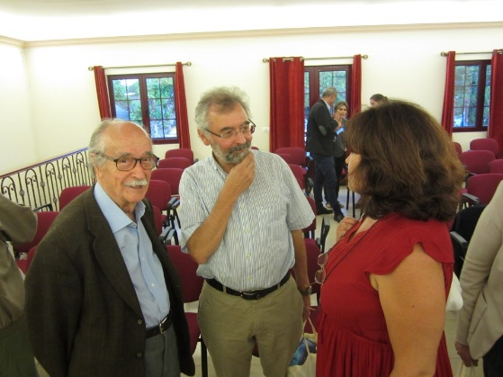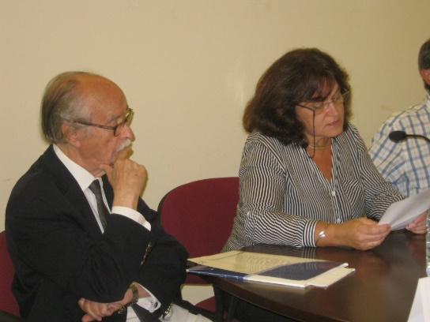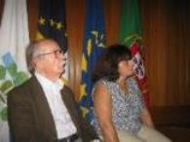
17º LAGOA 2012 26º LOMBA DA MAIA 2016 26º LOMBA DA MAIA 2016
Publicou as seguintes obras:
1 POESIA:
- Caminho para o Desconhecido, Coimbra, col. Arquipélago, 1952;
- O Rei Lua, Coimbra, ed. do Autor, 1955;
- A Cidade Destruída durante o Eclipse, Coimbra Editora, 1957;
- Os Silos do Silêncio, Lisboa, Imprensa Nacional-Casa da Moeda, 2005.
2 TEATRO:
- Cinco Minutos e o Destino. Comédia em 1 Ato. Ponta Delgada, ed. Açória, 1959
3.1. ENSAIO Em Prefácios e posfácios:
- In Antologia de Poemas de Armando Côrtes-Rodrigues, Coimbra, col. Arquipélago, 1956 (tem 2ª ed.);
- In Virgílio de Oliveira, Rosas que Vão Abrindo. Coimbra, col. Arquipélago, 1956: (Tem outras eds);
- In Maria Madalena Monteiro Férin, Poemas, Coimbra, col. Arquipélago, 1957;
- In António Moreno, Obra Poética, Coimbra, col. Arquipélago, 1960;
- In António Manuel Couto Viana, Pátria Exausta, Lisboa, Editorial Verbo, 1971. (tem outras eds.);
- In Natércia Freire, Os Intrusos, Lisboa, Sociedade de Expansão Cultural, 1971 (tem outras eds.);
- In António Manuel Couto Viana, Teatro Infantil e Juvenil, Lisboa, Nova Arrancada, 1997;
-In António Manuel Couto Viana, 12 Poetas Açorianos. Lisboa, Salamandra, col., 200 etc.
3.2. ENSAIO em obras coletivas:
- Costa Barreto (dir.), Estrada Larga, 3 vols., Porto, Porto Editora, s / d;
- Onésimo Teotónio Almeida (org.), A Questão da Literatura Açoriana, Angra do Heroísmo, Secretaria Regional da Educação e Cultura, 1983;
- In António M. Machado Pires, José Martins Garcia, Margarida Maia Gouveia e Urbano Bettencourt (coord.), Vitorino Nemésio, Vinte Anos Depois, Lisboa, Ponta Delgada, Ed. Cosmos, 1998.
4. ANTOLOGIAS POÉTICAS em que está selecionado:
- Maria Alberta Menéres e E. M. de Mello e Castro, Antologia da Novíssima Poesia Portuguesa, Lisboa, Morais Ed., 1ª ed. 1959, 2ª ed. 1961;
- António Salvado, A Paixão de Cristo na Poesia Portuguesa, Lisboa, Polis, 1969;
- Orlando Neves e Serafim Ferreira, 800 Anos de Poesia Portuguesa, Lisboa, Círculo de Leitores, 1973;
- Pedro da Silveira, Antologia de Poesia Açoriana do Século XVIII a 1975, Lisboa, Livraria. Clássica Ed., 1977;
- Ruy Galvão de Carvalho, Antologia Poética dos Açores, 2 vols., Angra do Heroísmo, col. Gaivota, 1979-80;
- Onésimo Teotónio Almeida, The Sea Within. A selection of Azorean Poems (trad. de George Monteiro), Providence, 1983;
- Maria de Lourdes Hortas, Poetas Portugueses Contemporâneos, Recife (Brasil), 1985;
- Álamo Oliveira, Ana Maria Bruno, Mariana Mesquita e Susana Rocha, Pai, a sua Bênção! (Antologia de Textos de Autores Açorianos), Angra, Secretaria Regional da Educação e Cultura, 1994 (Edição comemorativa do Ano Internacional da Família);
- Eduardo Bettencourt Pinto, Os Nove Rumores do Mar, Seixo Publishers, Canadá, 1996; 2ª ed. (aumentada), Lisboa, Instituto Camões, 1999 e 3ª ed. (corrigida), Lisboa, Instituto Camões, 2000;
- Ivan Strpka e Peter Zsoldos Zakresl’ovanie do mapy. Azory a ich básnici, Bratislava (Eslováquia), Kalligram, 2000;
- Adozinda Providência Torgal e Clotilde Correia Botelho, Lisboa com seus Poetas, Lisboa, Publicações D. Quixote, 2000.
- valter hugo mãe, O Futuro em Anos-Luz / 100 Anos. 100 Poetas. 100 Poemas, Porto, Edições Quási, 2001.
- Adozinda Providência Torgal e Madalena Torgal Ferreira, Encantada Coimbra, Lisboa, Publicações D. Quixote, 2003.
- Diniz Borges, On a Leaf of Blue Bilingual Anthology of Azorean Contemporary Poetry, Berkeley, Institute of Governmental Studies Press, University of California, 2003.
- António Manuel Machado Pires, 20 Poemas (volume integrado no álbum XX3x20 - 20 Pinturas | 20 Melodias | 20 Poemas), Angra, Direção Regional da Cultura, 2003.
- Diniz Borges, Nem Sempre a Saudade Chora, Horta, Direção Regional das Comunidades, 2004.
- Lauro Junkes, Osmar Pisani e Urbano Bettencourt, Caminhos do mar. Antologia Poética Açoriano-Catarinense, Blumenau, Santa Catarina (Brasil), 2005.
- Maria Aurora Carvalho Homem e Urbano Bettencourt (sel.) e Diana Pimentel (org.), Pontos Luminosos. Açores e Madeira, Antologia de Poesia do Século XX. Porto, Campo das Letras, 2006.
- John M. Kinsella, Voices from Islands. An Anthology of Azorean Poetry, Providence, R. I., Gávea-Brown, 2007:
- Leons Bredis e Urbano Bettencourt, Azoru Salu. Dzejas Antologija, Riga (Letónia), Minerva, 2009.
- Amadeu Baptista, Divina Música. Antologia de Poesia sobre Música. Viseu, Tip. Guerra, 2009
5. VÁRIA
Produziu e dirigiu para a RTP um “magazine” literário quinzenal durante cinco anos: Convergência (1969-1972), depois reformulado e chamado Livros & Autores (1072-1974).
Foi editor e pertenceu ao conselho de direção da revista de artes e letras Contravento. (Lisboa, ed. Contravento, 1968-1971) e dirigiu a Revista de Cultura Açoriana (Lisboa, ed. Casa dos Açores de Lisboa, 1989-1991).
Tem colaboração na enciclopédia de literatura Biblos (da Editorial Verbo) e no Dicionário Cronológico de Autores Portugueses do Instituto Português do Livro e da Leitura (Publicações Europa-América).
Também se dedicou ao teatro (teoria, história e crítica) e ás artes plásticas (teoria e crítica). Assim:
- Fez crítica de teatro durante vários anos na revista Rumo (Lisboa, 1960-67) e organizou a secção de teatro da Enciclopédia Luso-Brasileira de Cultura ‘Verbo’, de cujo conselho de Diretores fez parte, tendo inventariado as entradas respeitantes àquela secção e redigido a quase totalidade dos respetivos verbetes (mais de 1 milhar).
Além disso, fez parte, durante vários anos, dos júris dos Prémios Nacionais de Teatro e pertenceu a um efémero conselho de leitura dos Teatros Nacionais de D. Maria II, de Lisboa, e de S. João, do Porto, com a escritora Agustina Bessa-Luís e a atriz Glória de Matos.
Sobre artes plásticas, escreveu principalmente na revista Panorama (de Lisboa) e prefaciou álbuns de pintura e catálogos de exposições, entre os quais o da representação Portuguesa na VI Bienal de Paris (1969).
Além disso fez parte de vários júris de Salões de Arte e representou Portugal no Júri Internacional da X Bienal de S. Paulo, Brasil (1969).
Tem feito conferências e participado em Congressos e Colóquios literários em diversas universidades e outras instituições em Portugal (incl. Açores), nos EUA, no Canadá e no Brasil.

TEMA 4.1. EDUÍNO DE JESUS AUTOR HOMENAGEADO AICL 2019
CADERNO AÇORIANO Nº 12 https://www.lusofonias.net/arquivos/426/Cadernos-(e-suplementos)-de-Estudos-Acorianos/866/caderno-12-eduino-de-jesus-CADERNOS-DE-ESTUDOS-ACORIANOS.pdf
VÍDEO HOMENAGEM 3, 2016 https://www.lusofonias.net/acorianidade/video-homenagens-aicl/2237-edu%C3%ADno-de-jesus-2016-v%C3%ADdeo-homenagem-3.html
https://www.youtube.com/watch?v=OQyUnTnNXz8&t=13s&list=PLwjUyRyOUwOKyMkaiepZif1C_4tvtkeRI&index=77
VÍDEO HOMENAGEM 2, 2015 https://www.lusofonias.net/acorianidade/2124-homenagem-aicl2-a-edu%C3%ADno-de-jesus-video-2015.html
VÍDEO HOMENAGEM 1, 2012 https://www.lusofonias.net/acorianidade/660-video-homenagem-a-eduino-de-jesus.html
https://www.youtube.com/watch?v=R1vVuIpKxrU&t=0s&list=PLwjUyRyOUwOKyMkaiepZif1C_4tvtkeRI&index=162
chrys diz cais da saudade de EDUÍNO https://www.youtube.com/watch?v=G5iWY8RItmw&t=0s&list=PLwjUyRyOUwOKyMkaiepZif1C_4tvtkeRI&index=90
17º na lagoa 2012 poesia concha, Eduíno e URBANO https://www.youtube.com/watch?v=ABAjiRQfvoA&index=233&list=PLwjUyRyOUwOKyMkaiepZif1C_4tvtkeRI
SÓCIO DA AICL.
- PARTICIPOU NO 17º COLÓQUIO 2012 LAGOA, 2016 NO 26º NA LOMBA DA MAIA, EM 2017 NO 27º EM BELMONTE, 28º EM VILA DO PORTO 2017, 30º MADALENA DO PICO

ELISABETE MANTEIGUEIRO, EMPDS, ORG
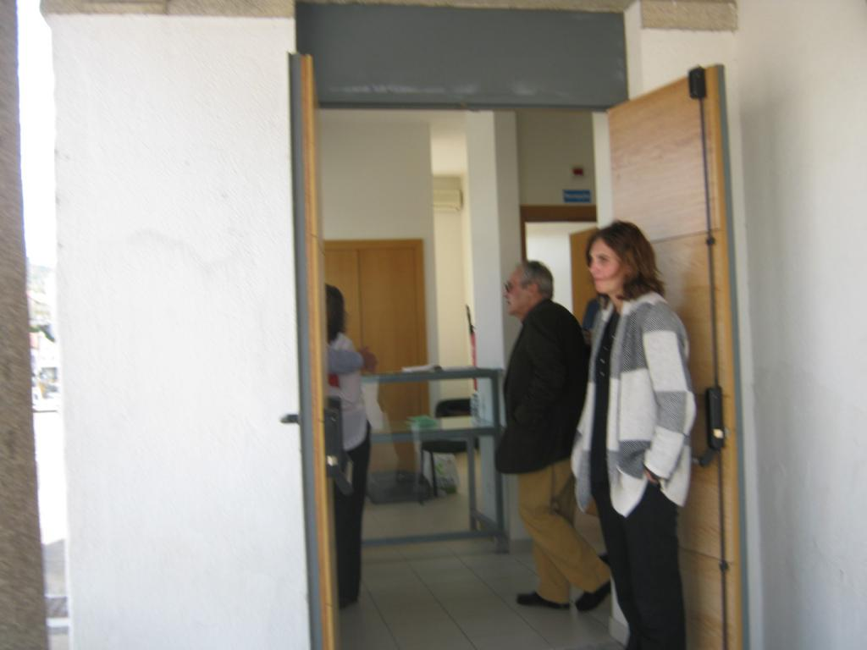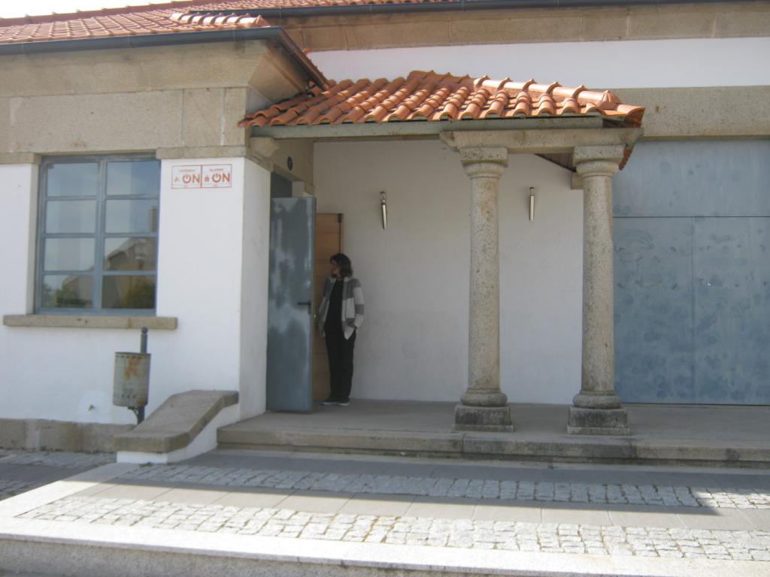
tomou parte no 27º em 2017 e 29º em 2018

FRANCISCA MARQUES, PIANO
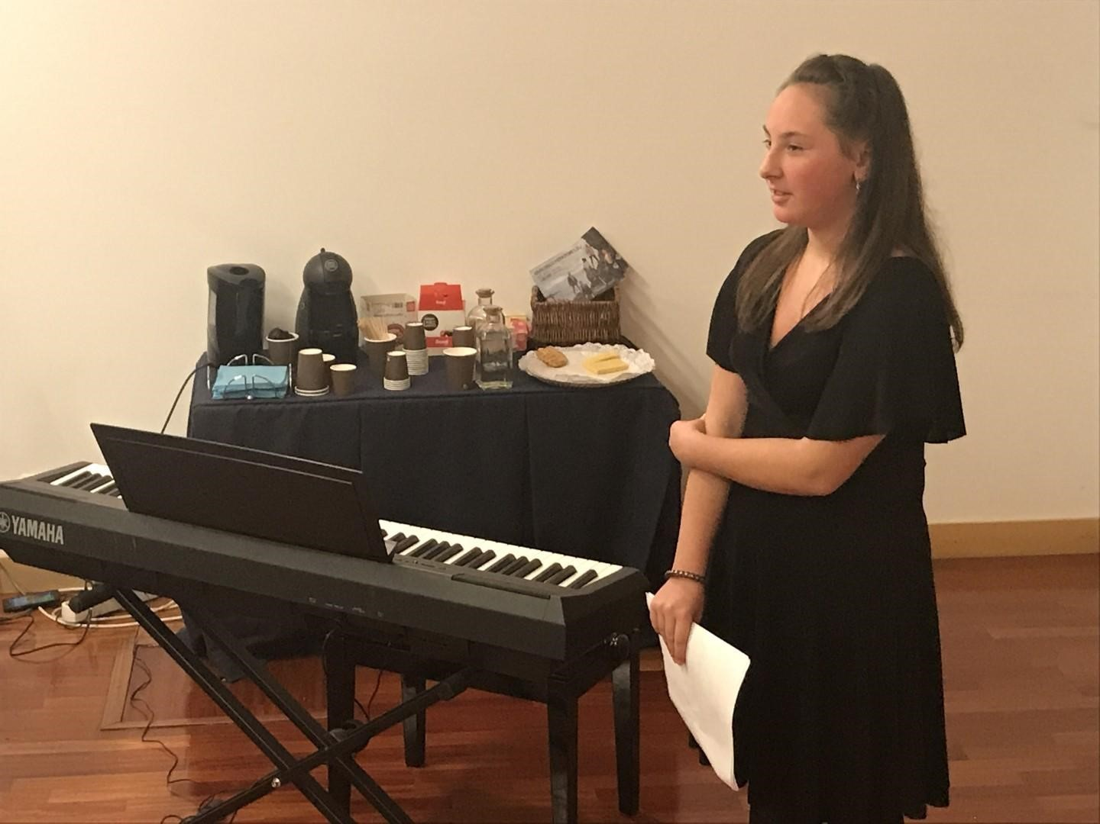
participa pela primeira vez

JOANA CARVALHO, APRESENTAÇÃO MUSICAL
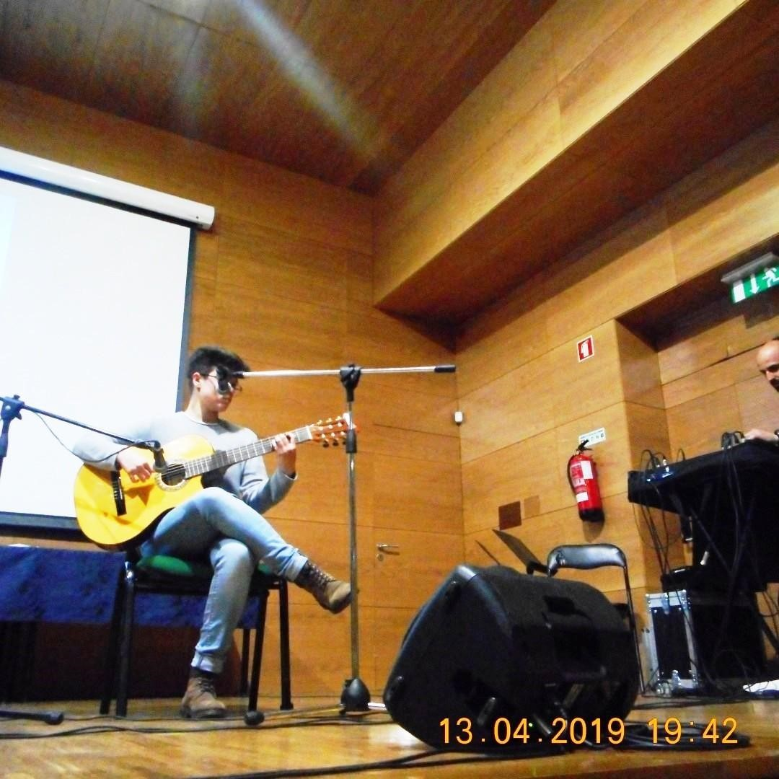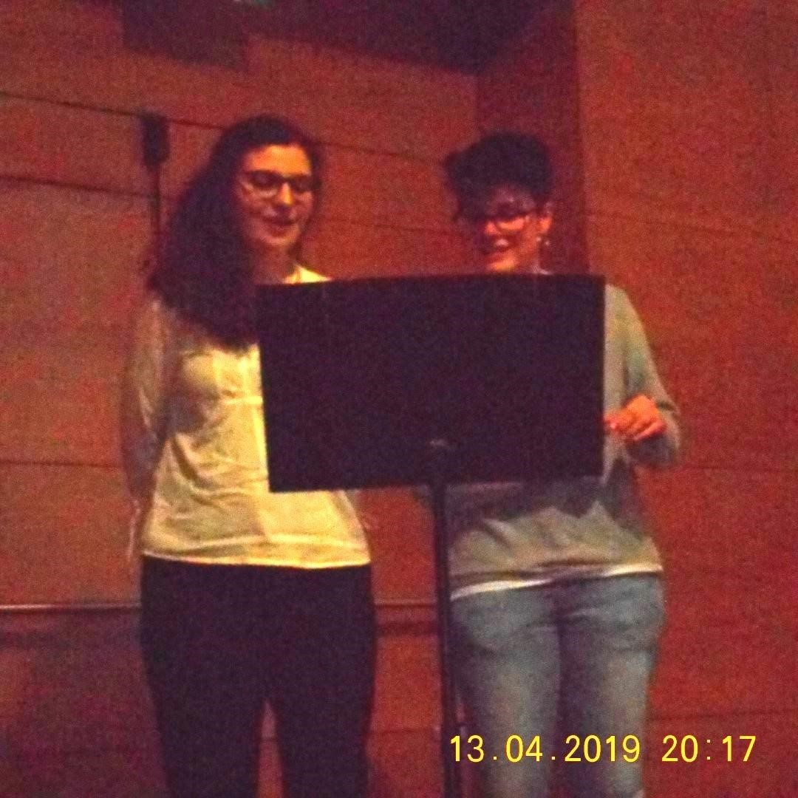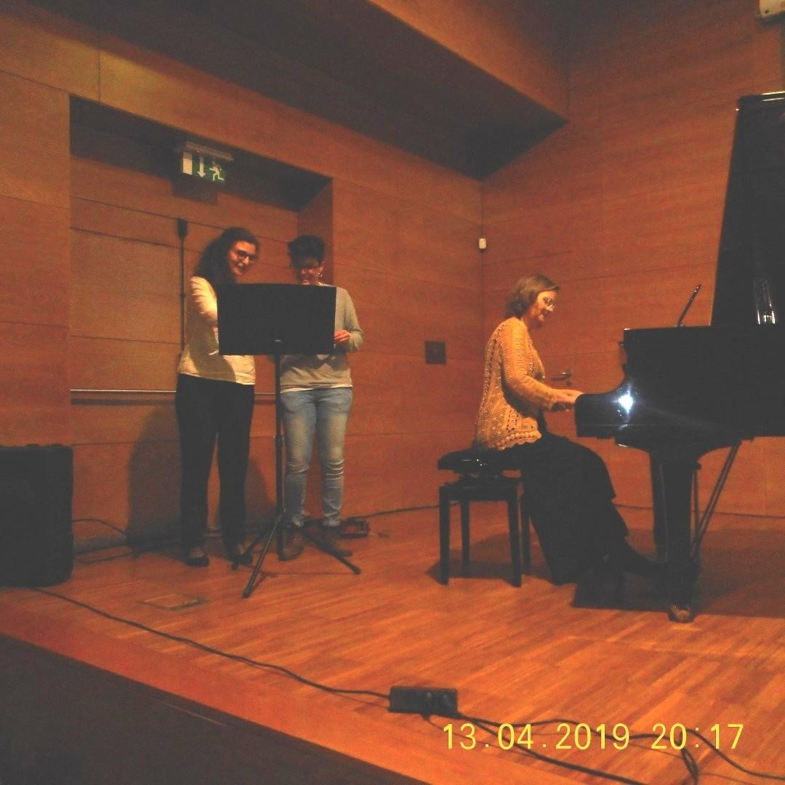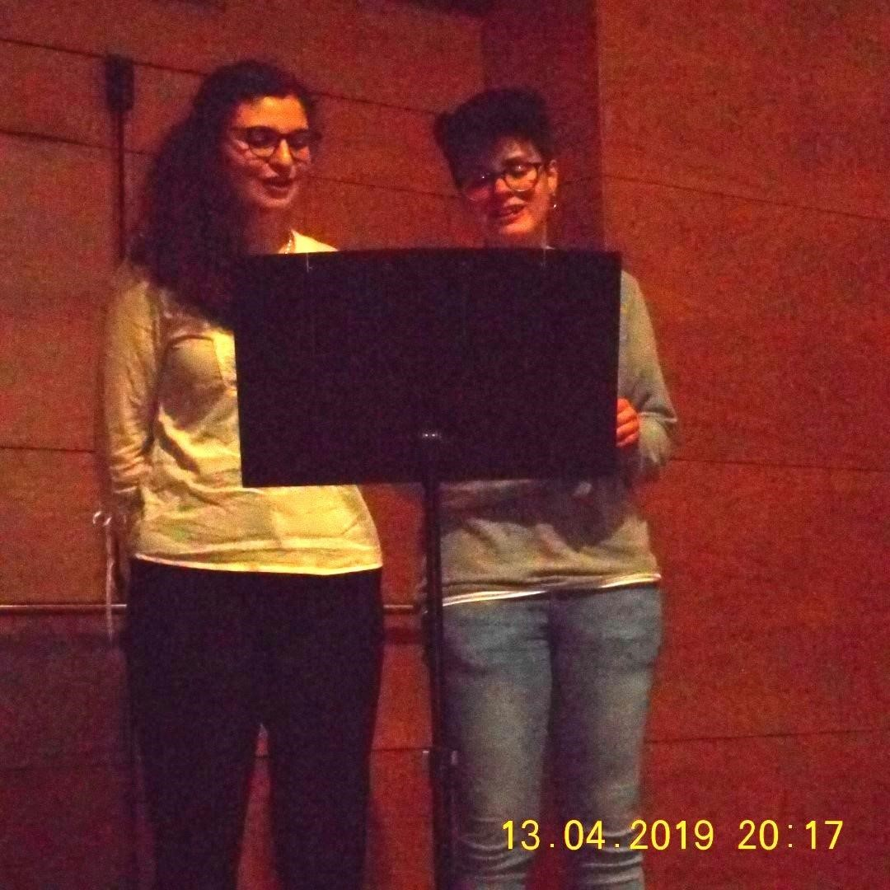
Joana Carvalho (Belmonte)

atua pela primeira vez nos colóquios

JOANA PINHO, UNIVERSIDADE DE AVEIRO

Joana Pinho, nascida em 1990 em Santa Maria da Feira, licenciou-se em Educação Básica (2008-2011) na Universidade de Aveiro, onde também obteve o título de Mestre (2011-2013) com o Relatório Final de Mestrado intitulado “Diálogos da Lusofonia: consciência léxico-semântica e lexicultura”.
Deu aulas em diferentes contextos de aprendizagem – contexto formal e não formal –, no primeiro e segundo ciclo do Ensino Básico, público e privado.
Paralelamente, publicou em capítulos de livros - Promoção da Língua Portuguesa e a Educação Linguística, com coordenação de M.H. Ançã e M.J. Macário (2015) – e em atas de encontros científicos - IALIC Conference / The 14th International Conference of the International Association for Languages and intercultural Communication (2014).
Para além desta última comunicação, esteve também presente com comunicação no Simpósio SIPLE 2015 e em seminários dinamizados pelo Laboratório de Investigação em Educação em Português / CIDTFF.
Atualmente é membro integrado do Laboratório de Investigação em Educação em Português (LEIP), estrutura de investigação e formação do Centro de Investigação em Didática e Tecnologia na Formação de Formadores (CIDTFF), com o estatuto de bolseira, com apoio financeiro da FCT e do FSE no âmbito do III Quadro Comunitário de Apoio no âmbito do projeto de doutoramento intitulado “Educação em Português para Aprendentes Imigrantes em Contexto não Formal” (SFRH/BD/132109/2017).

Tema 3.5. Perspetivas do ensino do Português Língua de Acolhimento para imigrantes e refugiados, Joana Pinho joana.pinho@ua.pt, Maria Helena Ançã mariahelena@ua.pt
Uma sociedade altamente marcada pela globalização e consequentemente pela mobilidade de pessoas em todo o mundo é também uma sociedade cada vez mais plural, seja pelas línguas, seja pelas culturas representadas e em interação.
Assim, sendo a língua um veículo promotor da integração de novos públicos e novas culturas (Ançã, 2006), há que repensar nos desafios permanentemente colocados à Educação em Línguas atualmente.
Portugal e a Educação em Português têm sentido essas alterações, particularmente no acolhimento e integração de imigrantes e refugiados (I-R), oriundos do fluxo migratório sem precedentes, em consequência do agravamento dos conflitos em países do Médio Oriente e Norte de África. A Língua Portuguesa (LP) ganha, assim, novas interpretações.
No seu sentido simbólico-literal, a LP no território e na escola portugueses adquire o papel de Língua de Acolhimento (LA) e o seu ensino, a I-R é, então, um dos desafios que as nossas escolas, associações, comunidades e a nossa sociedade têm pela frente. No entanto, Portugal ainda está a dar os primeiros passos no campo linguístico no que à inclusão e integração de refugiados diz respeito (Faneca, 2018). Neste sentido, foi definida a questão de investigação Quais as especificidades didáticas dos cursos de ensino da língua de acolhimento dirigidos a refugiados? tendo sido analisadas as realidades de outros países da Europa que têm sentido a crise migratória do Mediterrâneo e ainda do Brasil, onde o PLA tem sido dirigido a I-R.
Para responder à questão de investigação desenvolveu-se um estudo de meta-síntese, tendo-se destacado contributos dos cursos/formações dirigidos a I-R, perspetivando o ensino e aprendizagem do PLA, em Portugal, nos domínios do pluralismo linguístico e cultural, da formação de professores, das atitudes face à aprendizagem, do trabalho colaborativo, dos contextos múltiplos de aprendizagem e das parcerias escola-família-comunidade.
SÓCIA AICL
PARTICIPA PELA PRIMEIRA VEZ

JOÃO MALACA CASTELEIRO, ACADEMIA DAS CIÊNCIAS DE LISBOA (ACL), AGLP, PATRONO DESDE 2007
JOÃO MALACA CASTELEIRO licenciou-se em filologia românica em 1961.
Doutorou-se em 1979, na Faculdade de Letras da Universidade de Lisboa, com uma dissertação em sintaxe da língua portuguesa. Foi desde 1981 professor catedrático na mesma faculdade.
Lecionou e coordenou sintaxe e semântica do português, no âmbito da licenciatura, e vários seminários nas áreas da sintaxe, léxico e didática, no âmbito do mestrado.
Foi diretor de investigação do Centro de Linguística da Universidade de Lisboa, e conselheiro científico do Instituto Nacional de Investigação Científica.
Presidiu ao Conselho Científico da Faculdade de Letras da Universidade de Lisboa entre 1984 e 1987.
Coordenou e colaborou em diversos projetos de investigação e de edição, em Portugal e no estrangeiro, em articulação com organismos como o Conselho da Europa, os Serviços de Educação do Governo de Macau e o Ministério da Educação, entre outros.
Professor convidado na Universidade da Beira Interior, no Departamento de Artes e Letras.
É membro da Academia das Ciências de Lisboa, desde 1979.
Foi presidente do seu Instituto de Lexicologia e Lexicografia entre 1991 e 2008.
Ao longo da sua carreira de professor orientou já mais de meia centena de teses de doutoramento e de mestrado.
Em representação da Academia das Ciências de Lisboa, Malaca Casteleiro fez parte da delegação portuguesa ao Encontro de Unificação Ortográfica da Língua Portuguesa, realizado na Academia Brasileira de Letras, no Rio de janeiro.
Em 1986 participou também no Anteprojeto de Bases da Ortografia Unificada da Língua Portuguesa, em 1988, assim como nos trabalhos que conduziram ao Acordo Ortográfico de 1990, firmado nesse ano, em Lisboa.
A 24 de abril de 2001 foi feito Grande-Oficial da Ordem do Infante D. Henrique.
João Malaca Casteleiro foi o responsável pela versão portuguesa do Dicionário Houaiss da Língua Portuguesa.
Foi o coordenador científico do Dicionário da Língua Portuguesa Contemporânea e do Vocabulário Ortográfico da Língua Portuguesa editado pela Porto Editora outº 2009.
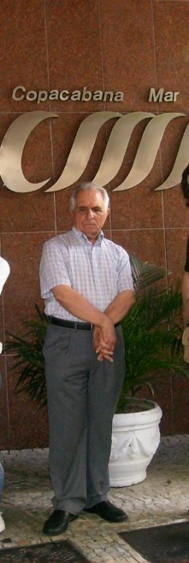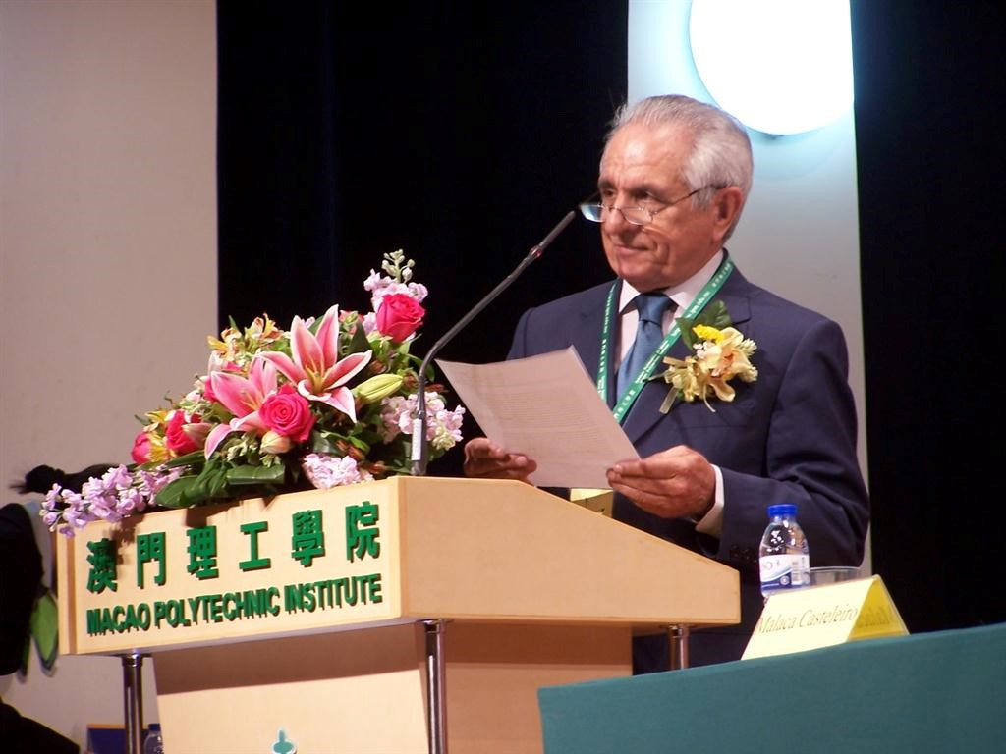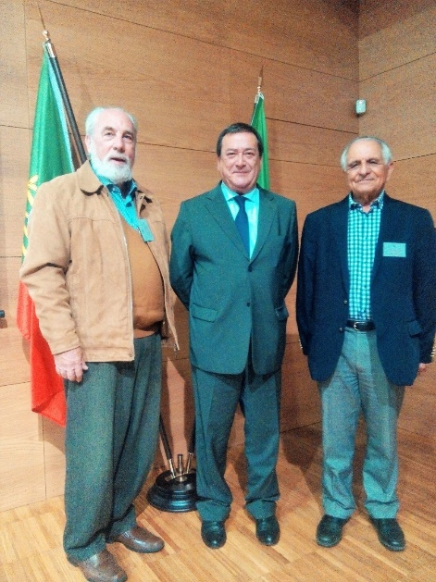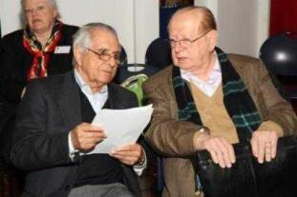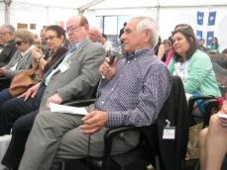
13º RIO 2010 15º MACAU 2011 27º BELMONTE 2017 19º MAIA 2013 21º MOINHOS DE PORTO FORMOSO) 2014
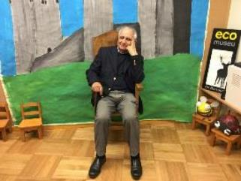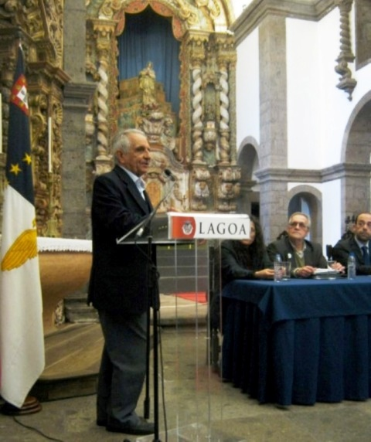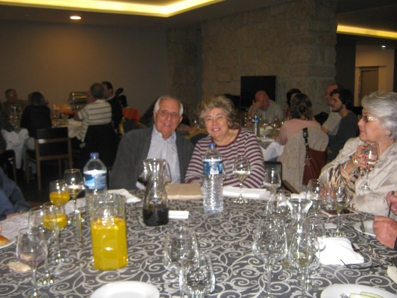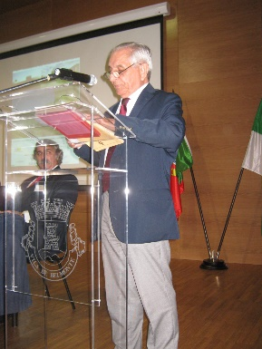
25º MONTALEGRE 2016 17º LAGOA 2012 27º BELMONTE 2017
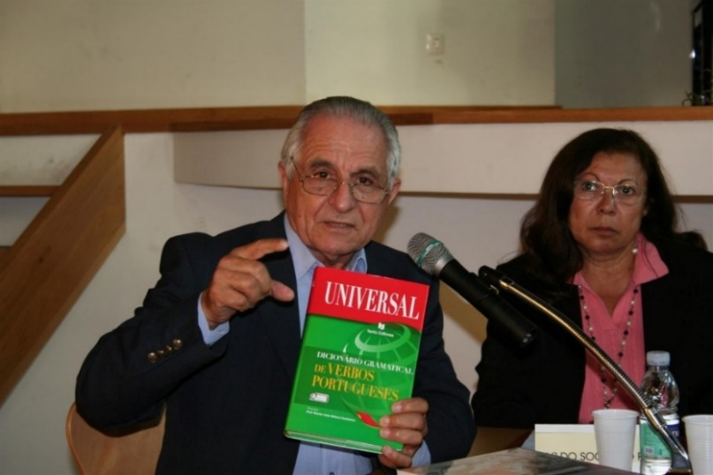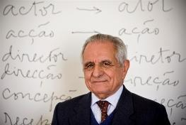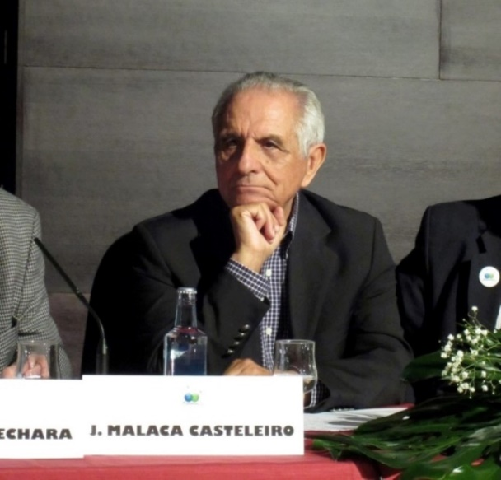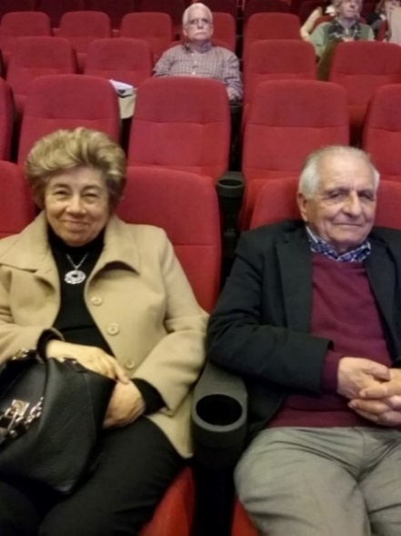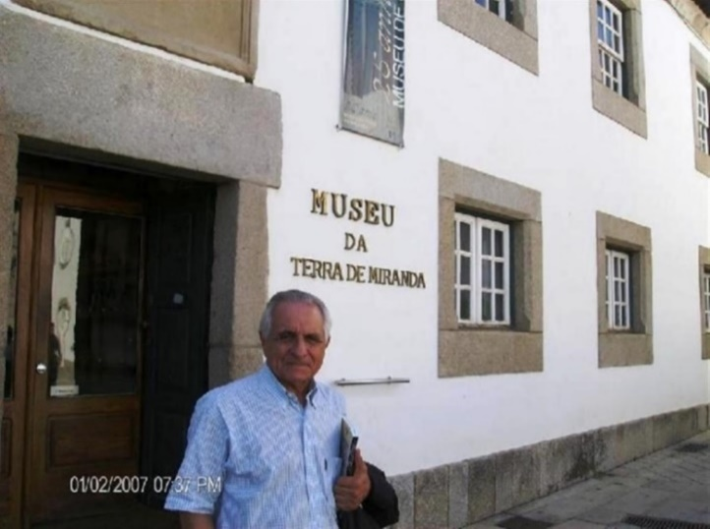
8º COLÓQUIO BRAGANÇA 2007\ 18º GALIZA 2012 25º MONTALEGRE 2016 8º COLÓQUIO BRAGANÇA 2007
O reconhecimento dos seus méritos e do seu trabalho traduz-se em especial no respeito que académicos de todo o mundo têm demonstrado pela sua obra, pelos inúmeros convites para que participe em Conferências e Seminários Internacionais, recebeu do Governo Francês o Grau de Cavaleiro da Ordem das Palmas Académicas, julho de 1998.
João Malaca Casteleiro foi galardoado com o Grande Prémio Internacional de Linguística Lindley Cintra, da Sociedade de Língua Portuguesa, em 1981.
Foi agraciado pelo Governo Francês com o grau de Cavaleiro das Palmas Académicas, em 1986.
A 26 de abril de 2001 foi agraciado pelo Senhor Presidente da República Portuguesa com o Grau de Grande-Oficial da Ordem do Infante D. Henrique.
A sua bibliografia, iniciada com a tese de licenciatura em 1961, é constituída por muitas dezenas de títulos sobre Linguística, Didática do Português - Língua Estrangeira e situação da língua portuguesa no mundo. Publicou obras como A Língua e a Sua Estrutura, A Língua Portuguesa e a Expansão do Saber, Nouvelles perspetives pour l'enseignement du portugais en tant que langue étrangère, A Língua Portuguesa em África e A Língua Portuguesa no Oriente: do séc. XVI à Atualidade.
Malaca Casteleiro tem tido diversas intervenções públicas em prol do Acordo Ortográfico. Subscreveu, em 2008, o manifesto de Evanildo Bechara, académico da Academia Brasileira de Letras e promotor do Acordo Ortográfico no Brasil, - "Considerações em torno do Manifesto-Petição dirigido ao senhor Presidente da República e aos Membros da Assembleia da República contra o Novo Acordo Ortográfico de 1990" -, divulgado no âmbito do 3.º Encontro Açoriano da Lusofonia (10º colóquio da lusofonia), no qual se pode ler:
Diz também o Manifesto-Petição que a proposta é “perniciosa, e de custos financeiros não calculados”. Ora, a crítica não se aplica, em rigor, só à reforma em discussão, mas a toda a série de reformas que se propuseram − e não foram poucas! − desde 1911 até nossos dias. Um inteligente e razoável prazo fixado pelas autoridades e editoras tem minorado os custos financeiros de quem se considerou prejudicado. Toda a motivação que tem justificado as sucessivas reformas ortográficas insiste em que elas pretendem garantir a defesa da língua e facilitar o estudo e ensino do idioma. Por isso, também parece não caber à presente proposta a declaração exarada no Manifesto-Petição de que ela é, “nas suas prescrições, atentatória da defesa da língua”. Só num ponto concordamos, em parte, com os termos do Manifesto-Petição, quando declara que o Acordo, para servir de base a uma proposta normativa, contém “imprecisões, erros e ambiguidades. Os doutos linguistas da Universidade de Lisboa, professores de ambas as margens do Atlântico e especialistas de línguas africanas já apontaram nele falhas e sugestões. Mas isso tem ocorrido com todas as propostas de reforma, e elas têm sido aceitas e adotadas mesmo assim, com promessas de melhorias no futuro. A mesma reforma de 1911, que tem sido considerada a mais feliz de todas, tão logo foi oficialmente aprovada, mereceu palavras de elogio, mas também de receio da boa solução para alguns problemas da nossa rica fonologia das vogais e da flexão verbal.”.
Este manifesto responde às críticas que foram dirigidas ao Acordo Ortográfico pelos signatários da petição Manifesto em defesa da Língua Portuguesa e conclui que «as falhas que se podem apontar no Acordo Ortográfico, facilmente sanáveis, não devem impedir que a língua escrita portuguesa perca a oportunidade de se inscrever no rol daquelas que conseguiram unificação no seu sistema de grafar as palavras».
Em 2005, respondendo ao pedido de pareceres que o Instituto Camões enviou a diversas instituições sobre o Segundo Protocolo Modificativo de 2004 do Acordo Ortográfico da Língua Portuguesa de 1990, Malaca Casteleiro emitiu, em nome da Academia das Ciências, parecer favorável à aplicação do Acordo do qual foi um dos autores.
É patrono dos Colóquios da Lusofonia desde 2007 e um convicto defensor do Acordo Ortográfico de 1990 em cuja conceção participou.

Tema 3.2. A (orto)grafia portuguesa do séc. XII aos nossos dias". João Malaca Casteleiro / Maria Francisca Xavier / Maria de Lourdes Crispim, Academia de Ciências de Lisboa - Centro de Linguística da Universidade Nova de Lisboa
Para tratar sucintamente este tema considerámos três períodos: 1º - do século XII ao início do XVI; 2º - do século XVI ao XIX; 3º - séculos XX e XXI.
No primeiro período, a escrita apresenta variações gráficas que suscitam diferentes explicações, entre as quais: hábitos adquiridos durante a formação dos escribas em diferentes scriptoria; preferências individuais; influência da tradição latina e/ou da oralidade regional. Assim, deparamo-nos com abreviaturas diversas, uniões e separações de palavras e de elementos das palavras, uso aleatório de maiúsculas e minúsculas, pontuação e sinais sem função aparente.
No segundo período, os primeiros gramáticos preconizam algumas regularizações ortográficas: OLIVEIRA (1536); BARROS (1540); GÂNDAVO (1574); LEÃO (1576).
A preocupação com a regularização da representação gráfica dos sons e da origem latina quer dos mesmos quer da sua representação escrita, continua ao longo dos séculos seguintes sendo de referir: ARGOTE (1725); CARMELO (1767); VIANA; VASCONCELOS (1885). No entanto, embora mais reduzida, a variação gráfica mantinha-se como testemunha Leite de Vasconcelos nas suas lições de 1904/05.
No terceiro período, séc. XX e XXI, assistimos ao primeiro esforço oficial de regularização gráfica da escrita.
Em 1911, o governo português manda publicar um Formulário ortográfico de referência para documentos oficiais e para o ensino.
O Acordo Ortográfico da Língua Portuguesa (1990) entrou finalmente em vigor em Portugal em maio de 2009, prevendo um período de transição de seis anos.
Decorrido este tempo, porém, muitos há que recusam cumprir a atual lei ortográfica.
Apresentaremos exemplos ilustrativos dos três períodos, tentando dar uma imagem aproximada da evolução da escrita e dos critérios de regularização que em cada período tentaram conciliar o que talvez seja inconciliável: a fixidez da escrita e a variação inerente às línguas vivas.
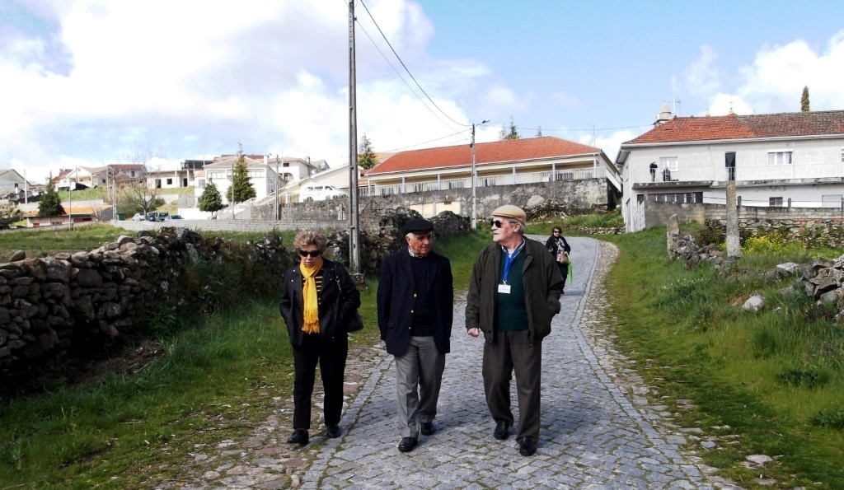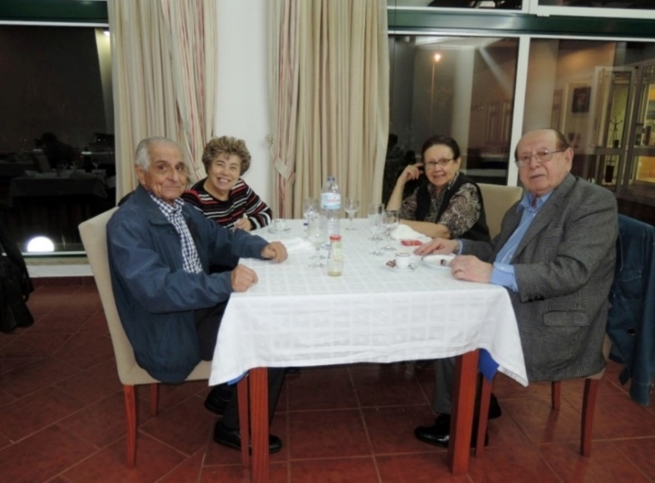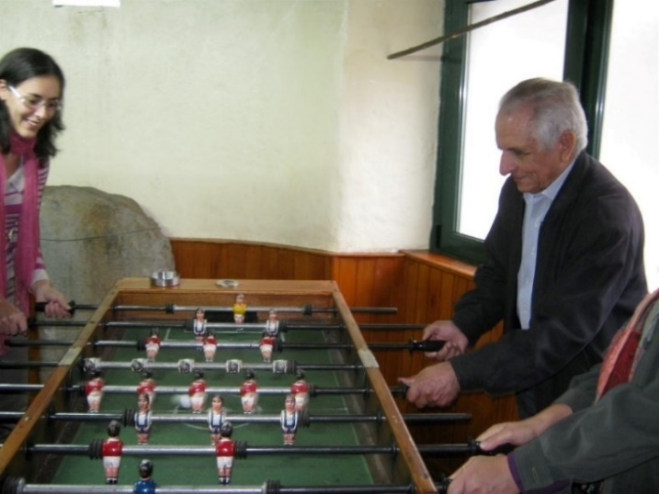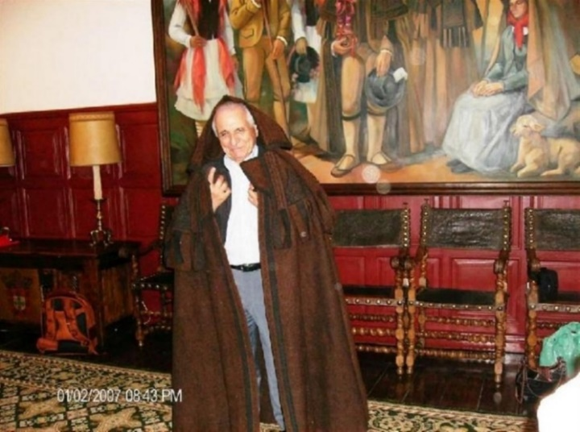
25º MONTALEGRE 2016\ 28º VILA DO PORTO 2017 14º BRAGANÇA 2010 8º COLÓQUIO BRAGANÇA 2007
É SÓCIO FUNDADOR DA AICL.
- PRESIDENTE DA ASSEMBLEIA-GERAL. 2010-2018 - PERTENCE AO COMITÉ CIENTÍFICO DA AICL, TRIÉNIO 2017-2020.
PARTICIPOU EM TODOS OS COLÓQUIOS DE 2007 A 2017, AUSENTE no 29º Belmonte 2018 e 30º Madalena do Pico 2018 por motivo de doença.

JOÃO PAIXÃO MARTA, AICL, BRASIL, PRESENCIAL
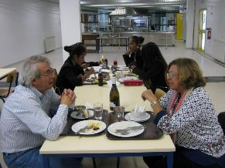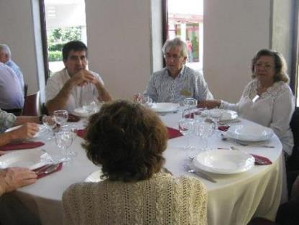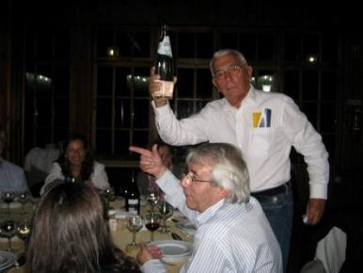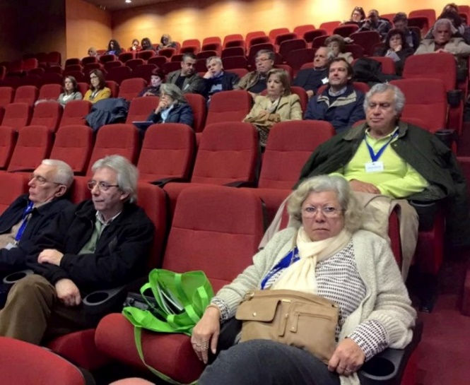
22º Seia 2014 24º GRACIOSA 2015 22º Seia 2014 25º Montalegre 2016

É SÓCIO DA AICL.
- PARTICIPOU PELA 1ª VEZ NO 22º COLÓQUIO EM SEIA 2014, E DEPOIS NO 24º Na graciosa 2015 e 25º montalegre 2016

JOAQUIM FELICIANO DA COSTA, PRESIDENTE DA EMPDS, Empresa de Promoção e Desenvolvimento Social do Concelho de Belmonte
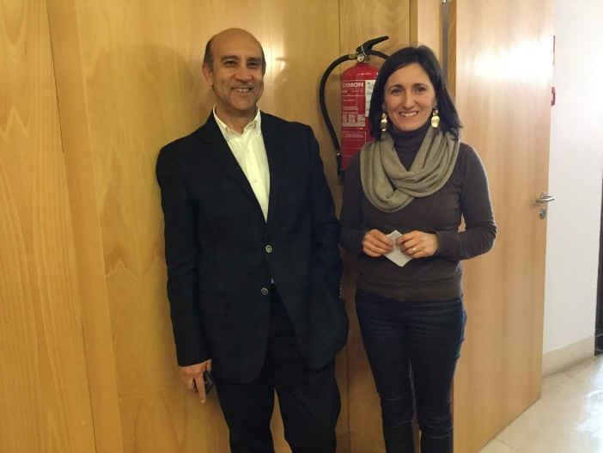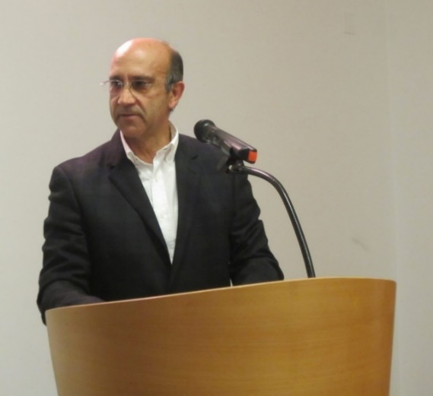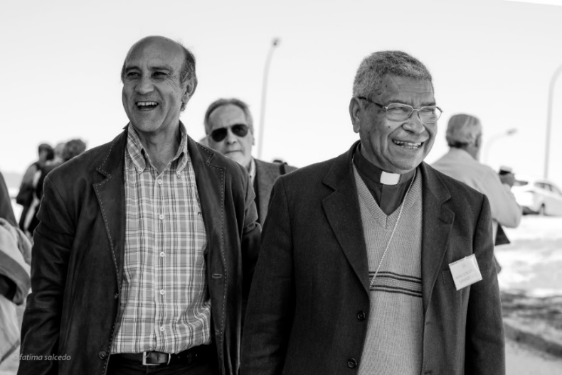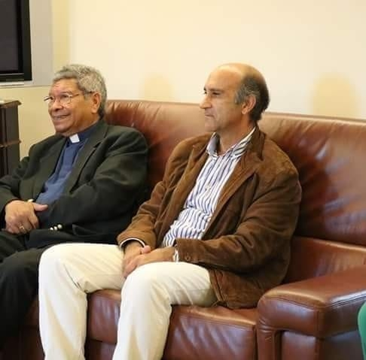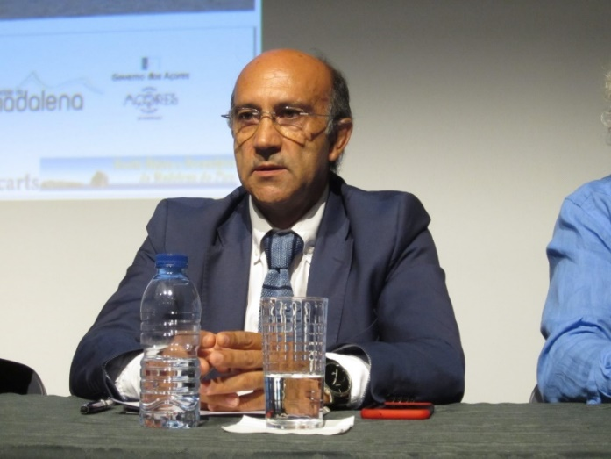
29º BELMONTE 2018 27º BELMONTE 2017 30º MADALENA DO PICO 2018
É presidente da Empresa de Promoção e Desenvolvimento Social do Concelho de Belmonte

Tema 1.3. O polo da Lusofonia (AICL) no Museu dos Descobrimentos de Belmonte
Já PARTICIPOU no 27º colóquio Belmonte 2017 E NO 29º Belmonte 2018. Representou o Presidente da Câmara DE BELMONTE, no 30º colóquio Madalena do Pico 2018.
é parceiro institucional da aicl de 2016 a 2021. A EMPDS É sede provisória da aicl em portugal para os colóquios de belmonte e o núcleo da lusofonia no museu dos descobrimentos

JOSÉ ANDRADE, CHEFE DE GABINETE DO PRESIDENTE DA CÂMARA MUNICIPAL DE PONTA DELGADA, ESCRITOR, JORNALISTA RDP - CONVIDADO EMPDS
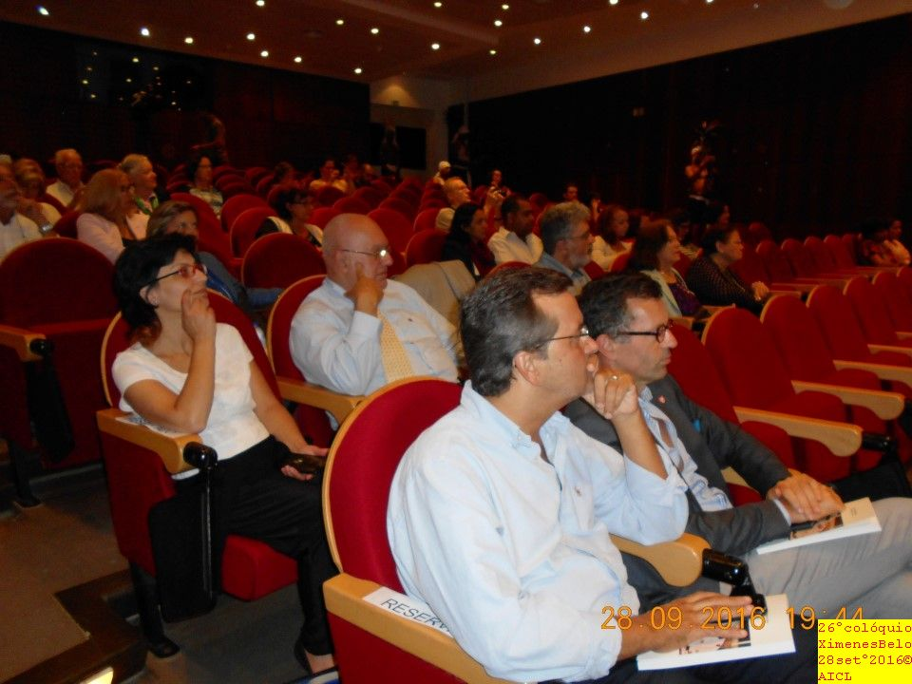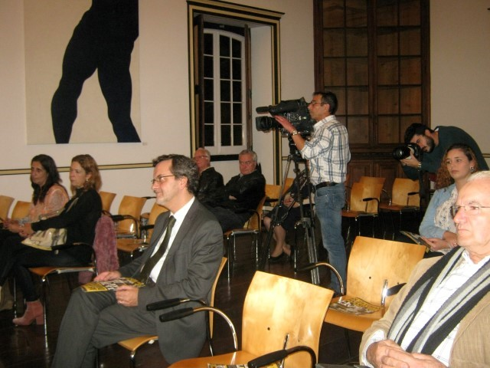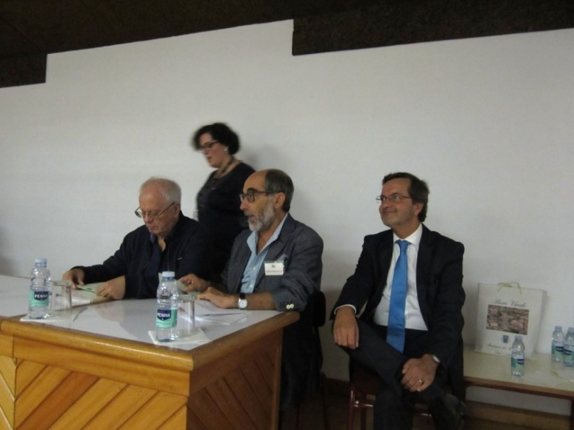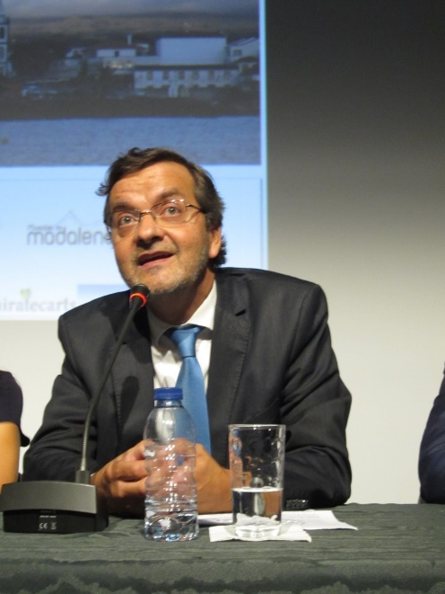
26º LOMBA DA MAIA 2016 BGA novº 2071 30º mADALENA DO PICO 2018
JOSÉ MARIA DE MEDEIROS ANDRADE, nasceu em 1966, na cidade de Ponta Delgada.
É licenciado em Ciências Sociais e integra o quadro de pessoal da RTP-Açores.
Atualmente, exerce as funções de Chefe de Gabinete do Presidente da Câmara Municipal de Ponta Delgada e de Presidente da Comissão Municipal de Toponímia, Distinções Honoríficas e Património Cultural.
Anteriormente, exerceu, entre outras, as seguintes funções institucionais:
Deputado à Assembleia Legislativa da Região Autónoma dos Açores,
Diretor editorial da editora Letras Lavadas,
Presidente da Região Açores da Associação Internacional de Lions Clubes, presidente da direção da Associação dos Antigos Alunos do Liceu Antero de Quental,
Presidente da direção da Associação dos Antigos Alunos do Conservatório Regional de Ponta Delgada,
Presidente da assembleia geral da Sociedade Filarmónica Nossa Senhora das Neves,
Vereador da Cultura e Ação Social da Câmara Municipal de Ponta Delgada, presidente da comissão executiva da Sociedade Coliseu Micaelense,
Presidente da Direção da ARDE – Associação Regional para o Desenvolvimento, dirigente da Minha Terra – Federação Nacional das Associações de Desenvolvimento Local,
Presidente da Comissão Municipal de Toponímia de Ponta Delgada,
Presidente do Lions Clube de São Miguel,
Diretor-geral da Sociedade Coliseu Micaelense,
Chefe de gabinete do Presidente da Câmara Municipal de Ponta Delgada,
Adjunto parlamentar na Assembleia Legislativa da Região Autónoma dos Açores, assessor de imprensa do Presidente do Governo Regional dos Açores,
Adjunto do Subsecretário Regional da Comunicação Social
Presidente da Associação de Estudantes da Escola Secundária Antero de Quental.
É sócio do Instituto Cultural de Ponta Delgada, Santa Casa da Misericórdia de Ponta Delgada, Irmandade do Senhor Santo Cristo dos Milagres e Instituto Histórico e Geográfico de Santa Catarina (Brasil).
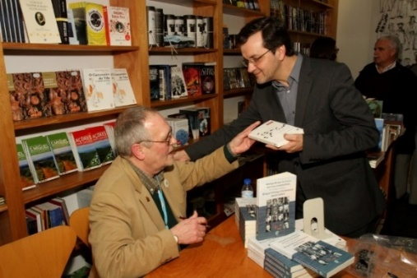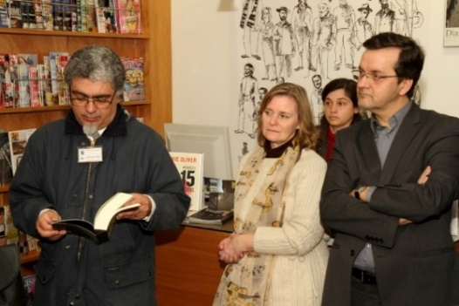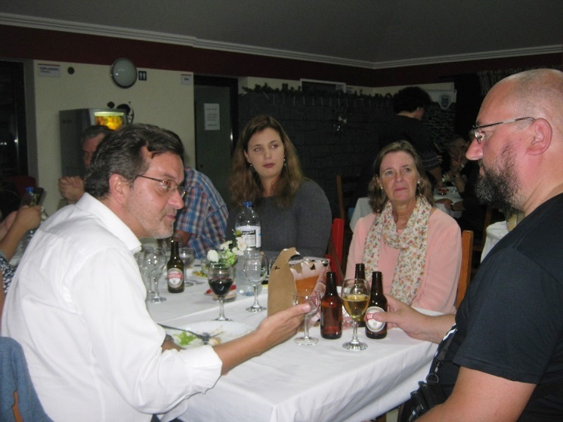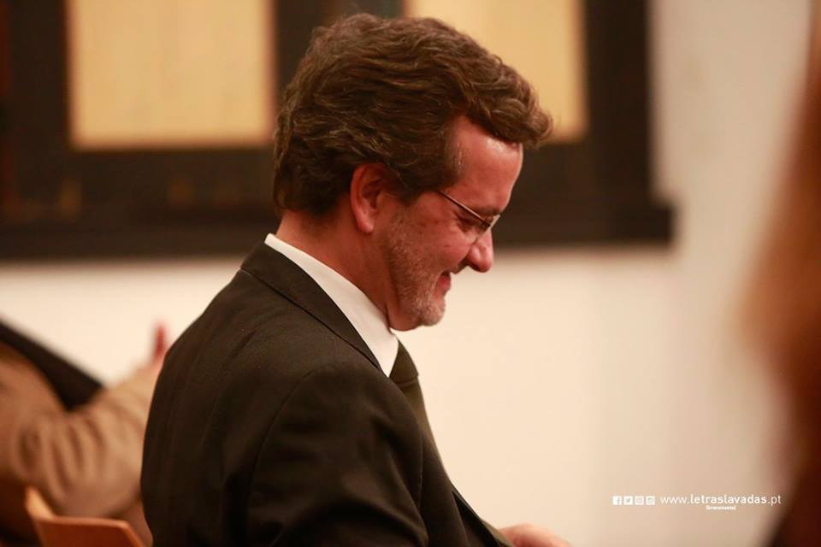
19º mAIA 2013 19º COLÓQUIO MAIA 2013 30º MADALENA DO PICO 2018 BGA PDL 2017
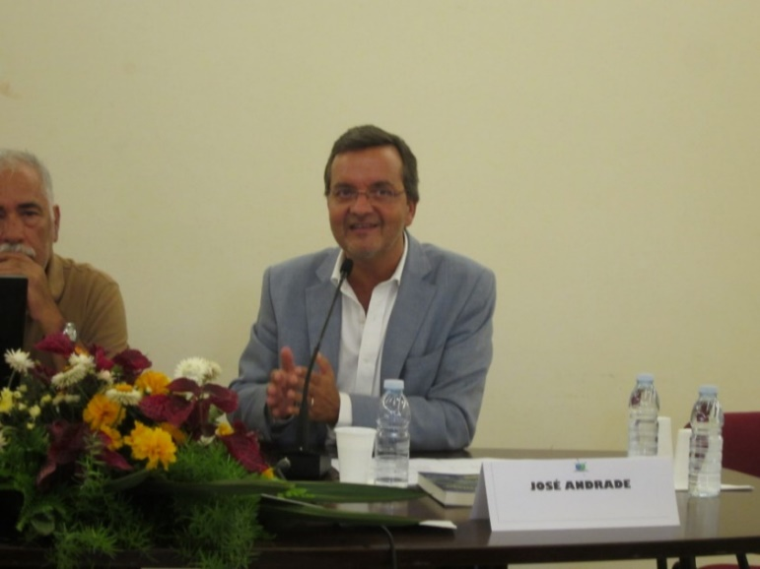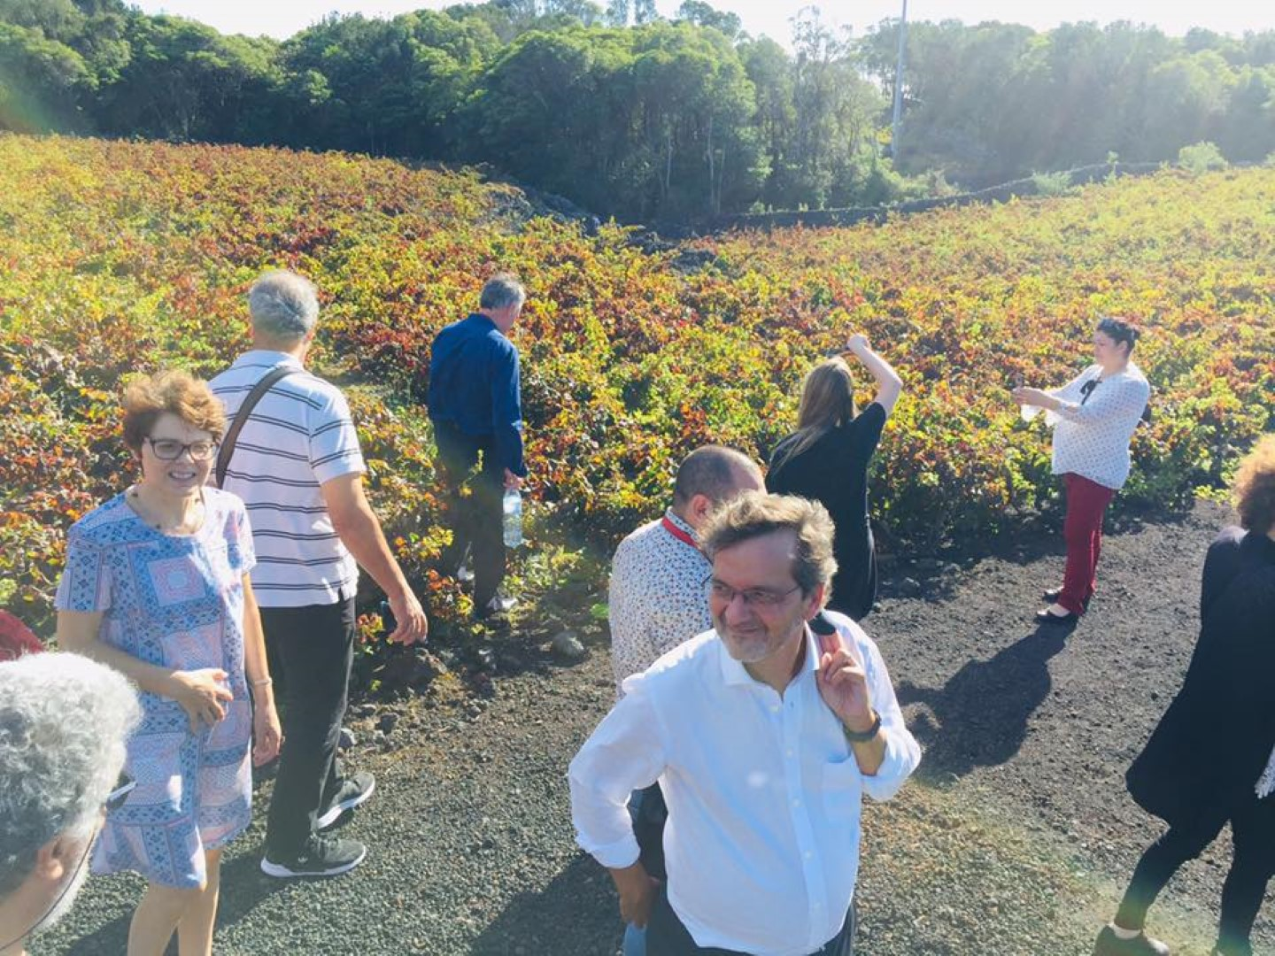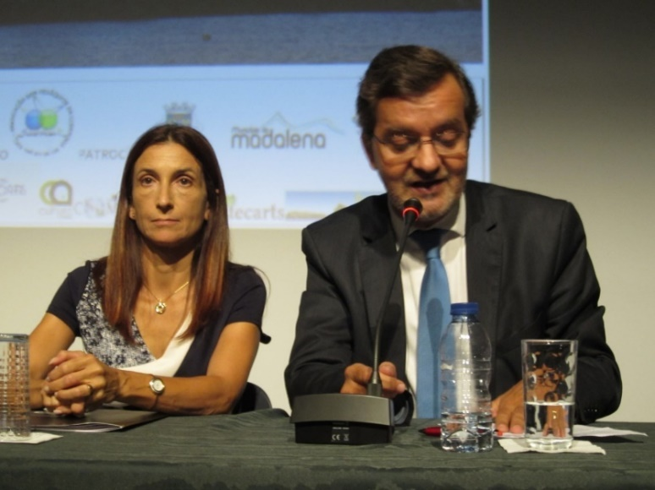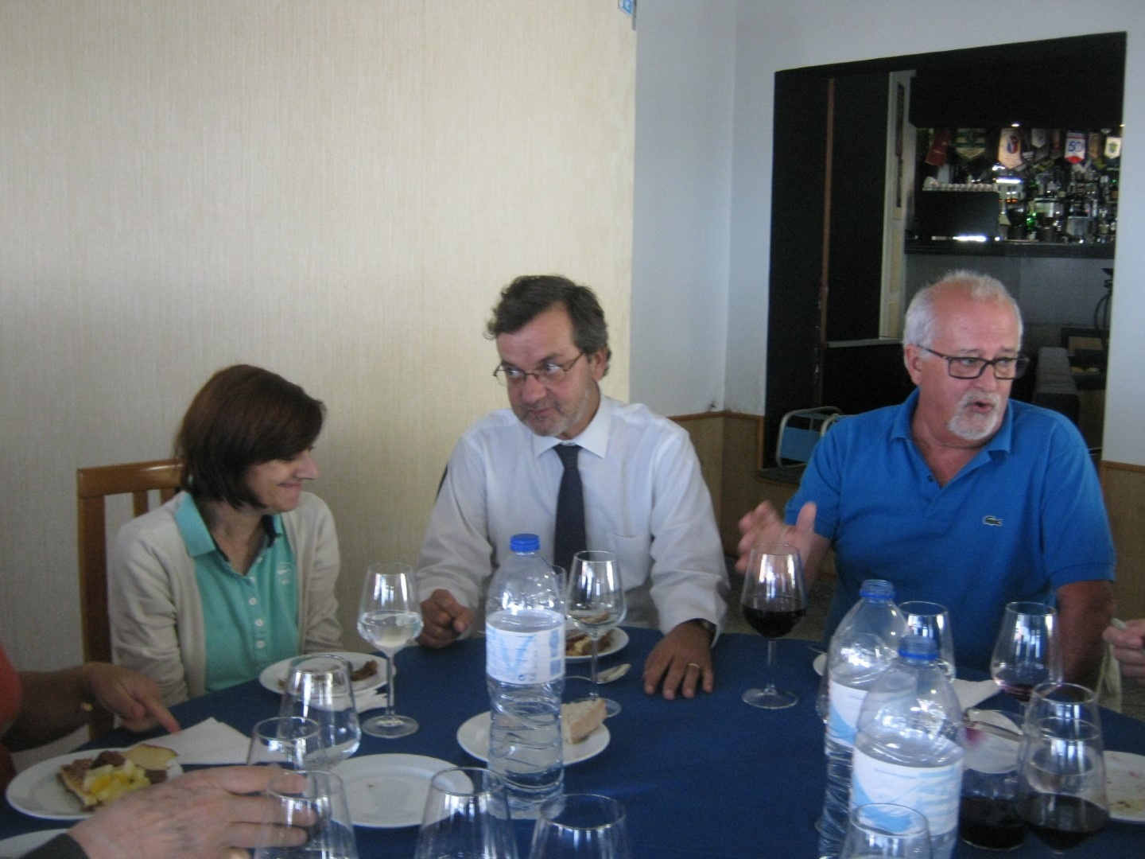
26º LOMBA DA MAIA 2016 30º MADALENA DO PICO 2018 30º MADALENA DO PICO 2018 30º MADALENA DO PICO 2018
Tem 22 livros publicados.
1976: Autonomia! – O Governo Próprio dos Açores, 2016
1975 Independência. 2015
1974: Democracia, o 25 de abril nos Açores (2014)
Senhor Santo Cristo dos Milagres - De Ponta Delgada para o Mundo (2013)
A Festa do Senhor no coração dos Açores (2011)
Coliseu Micaelense - Símbolo duma Geração (2004)
Aqui Portugal - Os primeiros anos da telefonia nos Açores (2003)
Concelho de Ponta Delgada: 500 anos de História - Cronologia de Figuras e Factos (2002)
A Face Humana da Toponímia de Ponta Delgada (2001)
Guia Política dos Açores (2000)
História(s) do PPDA – Partido Popular Democrático Açoriano (1ª edição 1999) (2ª edição 2009)
Semente – Prosas & Poesias (1984)
PRÉMIO
•"Personalidade do Ano 2012 nos Açores", na categoria de Cultura, eleito pelos leitores da Revista SABER

Tema 4.2. Apresentação do livro "Açores no Mundo" coordenado por José Andrade, com Prefácio de Marcelo Rebelo de Sousa, no 31º Colóquio Internacional da Lusofonia
O livro Açores no Mundo foi editado pela chancela açoriana Letras Lavadas, no ano de 2017, mas mantém plena atualidade como testemunho representativo de uma açorianidade sem fronteiras.
O seu lançamento nacional ocorreu em março, em Lisboa, na sessão comemorativa dos 90 anos da fundação da nossa pioneira Casa dos Açores.
O lançamento regional ocorreu em maio, em Ponta Delgada, por ocasião das Festas do Senhor Santo Cristo dos Milagres.
O lançamento internacional ocorreu em setembro, em Toronto, no âmbito da assembleia geral comemorativa do 20º aniversário do Conselho Mundial das Casas dos Açores.
Este livro é uma obra açoriana de autoria coletiva.
Desde o emigrante anónimo, que ajuda na “função” do Espírito Santo em qualquer Casa dos Açores do outro lado do Atlântico, até ao Senhor Presidente da República Portuguesa, que muito nos honra com o seu importante Prefácio.
Outras personalidades representativas prestigiam este livro com as suas mensagens institucionais – o Senhor Presidente do Governo dos Açores, o Senhor Secretário de Estado das Comunidades Portuguesas, os Senhores Embaixadores em Lisboa do Brasil, do Canadá, dos Estados Unidos da América, do Reino Unido e do Uruguai – bem como os presidentes Mota Amaral e Carlos César com os seus significativos testemunhos pessoais. Este é um livro que olha para a Emigração Açoriana pela perspetiva integrada das suas instituições mais emblemáticas.
Por isso, os seus verdadeiros protagonistas são os presidentes das 15 Casas dos Açores em funções no ano de 2017:
Miguel Loureiro, em Lisboa
Fernando Fagundes, no Rio de Janeiro
Jaime Bettencourt, na Califórnia
Benjamim Moniz, no Quebeque
Ponciano Oliveira, no Norte
Marcelo Guerra, em São Paulo
Orlando Silva, na Bahia
Nélia Alves-Guimarães, na Nova Inglaterra
Suzanne da Cunha, no Ontário
João Paulo Melo, em Winnipeg
Ruben Santos, no Algarve
Sérgio Luíz Ferreira, em Santa Catarina
Célia Fagundes, no Rio Grande do Sul
Gladys Díaz, no Uruguai
Andrea Moniz DeSouza, na Bermuda
Cada um destes nomes, com tantos outros dos órgãos dirigentes e dos quadros sociais – seja nas galerias presidenciais, seja nos bastidores operacionais – merece o nosso respeito e o nosso reconhecimento.
Eles erguem a bandeira dos Açores nas suas sociedades de acolhimento – orgulhosamente e empenhadamente – com sacrifício pessoal, familiar e profissional.
Este é um desígnio de sempre e de todos. Desde o mais antigo e mais próximo – a Casa de Lisboa, em 1927 – até aos mais recentes e mais distantes: a Casa do Uruguai, em 2011, e a Casa das Bermudas, em 2015. Pela importância que têm e pelo trabalho que desenvolvem, as Casas dos Açores são as casas da saudade, as embaixadas da diáspora, os santuários da açorianidade.
Elas são a marca dos Açores nas comunidades e a montra da comunidade nas sociedades. Com este livro, ficam melhor conhecidas e mais apreciadas. Para cada uma delas, apresentamos aqui um retrato da comunidade, um historial da instituição, uma retrospetiva dos presidentes anteriores, uma mensagem do presidente atual.
Esta volta ao “mundo açoriano” começa com um enquadramento geral do percurso histórico da nossa emigração, sucessivamente, para o Brasil, para o Uruguai, para os Estados Unidos da América, para as Bermudas, para o Havai, para o Canadá.
E termina com uma terceira parte dedicada ao Conselho Mundial das Casas dos Açores – o órgão mais representativo das comunidades açorianas, que então comemorou o 20º aniversário da sua constituição. Por tudo isto, este livro é um roteiro das Casas, um mapa das Comunidades, um atlas da Açorianidade.
Com Açores no Mundo, valorizamos o mundo dos Açores. E assim, este livro é, afinal, uma homenagem a todos os açorianos que estão fora da nossa terra, mas que têm e mantêm os Açores no coração.
***

Tema 3.1. apresentação do livro Missionários Açorianos em Timor-Leste, de Dom Carlos Filipe Ximenes Belo
O livro Missionários Açorianos em Timor-Leste, da autoria de Dom Carlos Filipe Ximenes Belo, foi editado pela Associação Internacional Colóquios da Lusofonia, com o patrocínio exclusivo da Câmara Municipal de Ponta Delgada, em 2018.
Foi lançado em julho, na ilha de São Miguel, por ocasião das XV Grandes Festas do Divino Espírito Santo do Concelho de Ponta Delgada; em outubro, na ilha do Pico, integrando a 30ª edição dos Colóquios da Lusofonia; e em novembro, na cidade do Porto, em sessão especialmente realizada na Casa dos Açores do Norte.
Missionários Açorianos em Timor-Leste é uma obra que reconhece e valoriza a influência decisiva do Clero dos Açores na missionação timorense e que, ela própria, muito honra a nossa terra.
Este é um livro de solidariedade cristã, não apenas pelo objeto do seu conteúdo, mas também pelo destino da sua venda, que reverte integralmente a favor da reconstrução da Escola Dom Carlos Filipe Ximenes Belo, na sua freguesia natal de Quelicai, município de Baucau, em Timor Leste.
Torna-se, assim, ainda mais pertinente a aquisição deste livro que reconstitui os 119 anos de protagonismo açoriano na missionação timorense.
Ele começa em 1875, com a nomeação do jorgense Dom Manuel de Sousa Enes para Bispo de Macau e Colónia de Timor.
E termina em 1994, com o falecimento do último padre açoriano em Timor-Leste, o terceirense Carlos da Rocha Pereira.
O seu primeiro capítulo sublinha "A Influência dos Missionários Açorianos em Timor-Leste", sobretudo no âmbito da missionação e da educação da juventude timorense.
Nas palavras do autor, "os missionários açorianos não só ensinaram doutrina ao indígena, mas fundaram missões, levantaram templos, abriram colégios e escolas, animaram associações culturais e desportivas, enfim, evangelizaram, educaram, promoveram e formaram a alma timorense na cultura lusa e cristã".
O segundo capítulo enaltece "O Papel dos Senhores Bispos Açorianos", destacando as biografias do cardeal picoense Dom José da Costa Nunes, dos bispos picoenses Dom João Paulino de Azevedo e Castro e Dom Jaime Garcia Goulart e do bispo jorgense Dom Manuel Bernardo de Sousa Enes.
Na opinião do autor, "Dom José da Costa Nunes foi o Prelado do Padroado Português do Oriente que, pela primeira vez, compreendeu a situação de discriminação das populações e levantou a voz defendendo os direitos civis dos povos. Timor-Leste está grato ao Senhor Cardeal. A sua ação foi decisiva para o desenvolvimento social e religioso do povo timorense."
O terceiro capítulo é dedicado aos 14 Sacerdotes Açorianos que foram Missionários em Timor-Leste - seis da Terceira (João Machado de Lima, Norberto de Oliveira Barros, Januário Coelho da Silva, Ezequiel Enes Pascoal, Ivo Diniz da Rocha e João de Brito Martins Lourenço), quatro do Pico (João Homem Machado, José Pereira da Silva Brum, Isidoro da Silva Alves e José Carlos Vieira Simplício), três de São Miguel (Leoneto Vieira do Rego, Reinaldo de Medeiros Cardoso e Victor Manuel Rodrigues Vieira) e um do Faial (Manuel Silveira Luís).
O quarto capítulo deste livro não esquece o contributo de dois "Irmãos Leigos ou Coadjutores", também eles de naturalidade açoriana, no âmbito do esforço coletivo de missionação timorense: Daniel Ornelas, da ilha Terceira, e José Pereira Lobato, de São Miguel. O quinto e último capítulo recupera e arquiva para memória futura duas cartas manuscritas pelo Padre Norberto Barros, a partir da Missão de Ainaro, durante a Segunda Guerra Mundial, bem como um testemunho memorial da Embaixadora de Timor-Leste em Lisboa, Maria Paixão Costa.
Todo este relato da vida dos nossos ao serviço dos outros faz de Missionários Açorianos em Timor-Leste uma obra que nos orgulha, inspira, sensibiliza e emociona.
***

Tema 4.1. Homenagem a Eduíno de Jesus
Já PARTICIPOU no 17º colóquio na Maia em 2013, no 26º Lomba da Maia 2016, e participou no 30º colóquio na madalena do pico 2018. esteve na apresentação da BGA em PDL 2017

JOSÉ BÁRBARA BRANCO, MÉDICO - EX-DIRETOR DO SERVIÇO DE ORTOPEDIA, HOSPITAL GERAL DE SANTO ANTÓNIO, convidado aicl
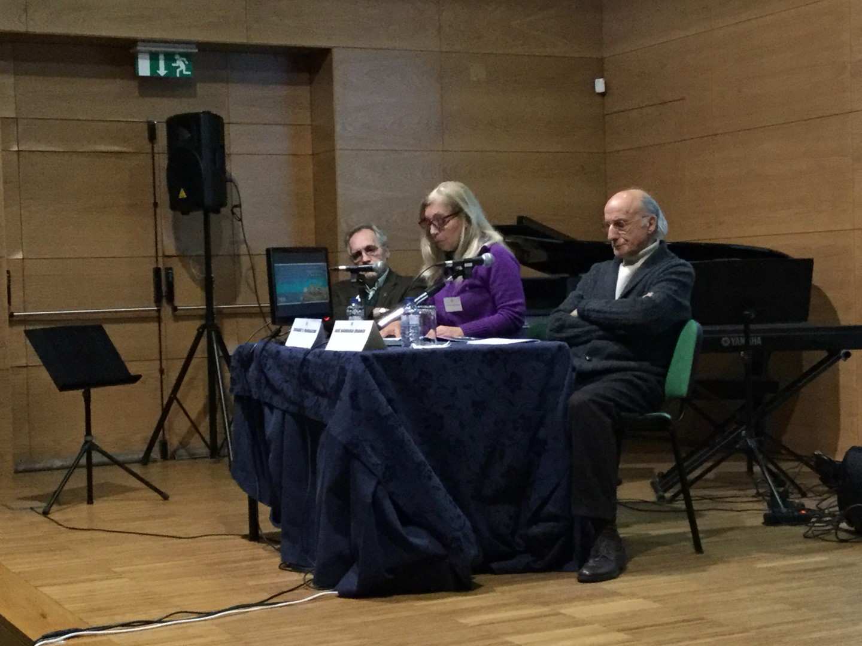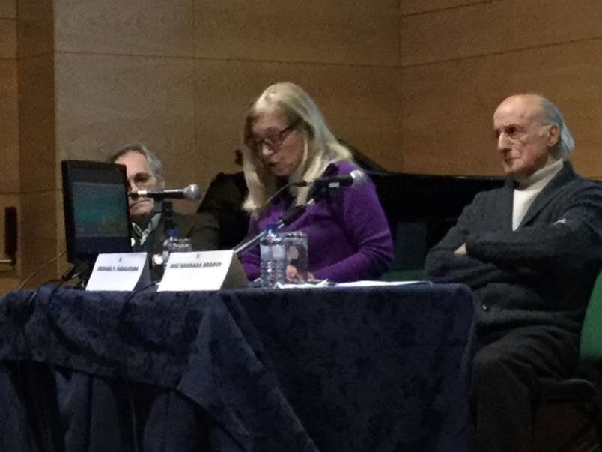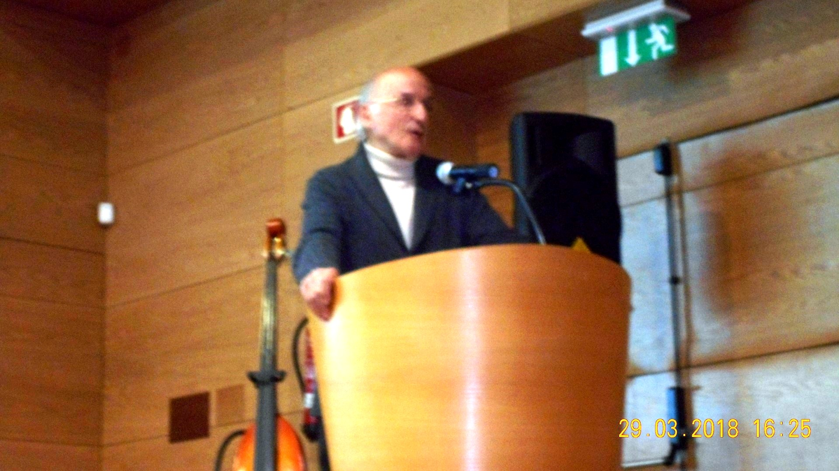
29º BELMONTE 2018 29º BELMONTE 2018
Nasceu em Setúbal a 6 de janeiro de 1937.
Passou a infância e a juventude, durante dez anos em Vila do Conde, vivendo numa zona cheia de memórias que marcaram aquele período da sua vida: perto da sua casa habitaram Camilo Castelo Branco, Eça de Queirós, Antero do Quental, Guerra Junqueiro, Camilo Pessanha e os pintores Sónia e Robert Delaunay.
Fez os estudos secundários no Liceu Nacional Eça de Queirós, na Póvoa de Varzim, e no Liceu Alexandre Herculano, no Porto.
Licenciou-se em Medicina e Cirurgia na Faculdade de Medicina do Porto.
Teve uma vida académica intensa, tenso sido presidente da direção do Orfeão Universitário e presidente da assembleia geral do Teatro Universitário.
Foi editor da revista científica Escola Médica.
Assistente da cadeira de Patologia Médica da mesma Faculdade.
Especialista de Ortopedia, concluiu a sua formação, durante os anos de 1970 e 1971 no Nuffield Orthopaedic Centre, da Universidade de Oxford.
Fez uma carreira profissional no Hospital Geral de Santo António, no Porto, onde foi diretor de Serviço e se aposentou ao fim de quarenta anos de trabalho.
Como médico miliciano, esteve dois anos em Timor (1965-1967) na zona da Fronteira.
Viveu intensamente esse período, dedicando toda a sua atividade ao serviço das unidades militares que guarneciam os postos fronteiriços e ao serviço das populações da zona. A experiência timorense marcou-o profundamente: desde então tem-se dedicado ao estudo da História do território nas suas múltiplas facetas.
Constituiu uma vasta biblioteca sobre Timor.
Em 2016 editou "Fernando Sylvan Uma Biografia", onde documenta exaustivamente a vida extraordinária deste esquecido intelectual e escritor timorense."
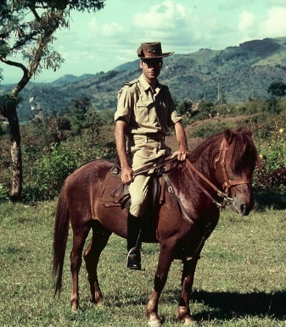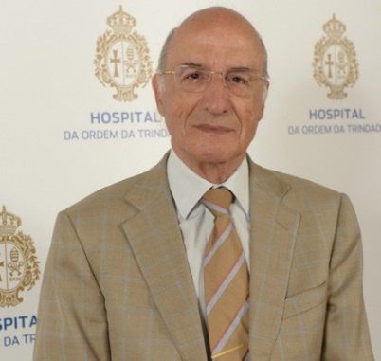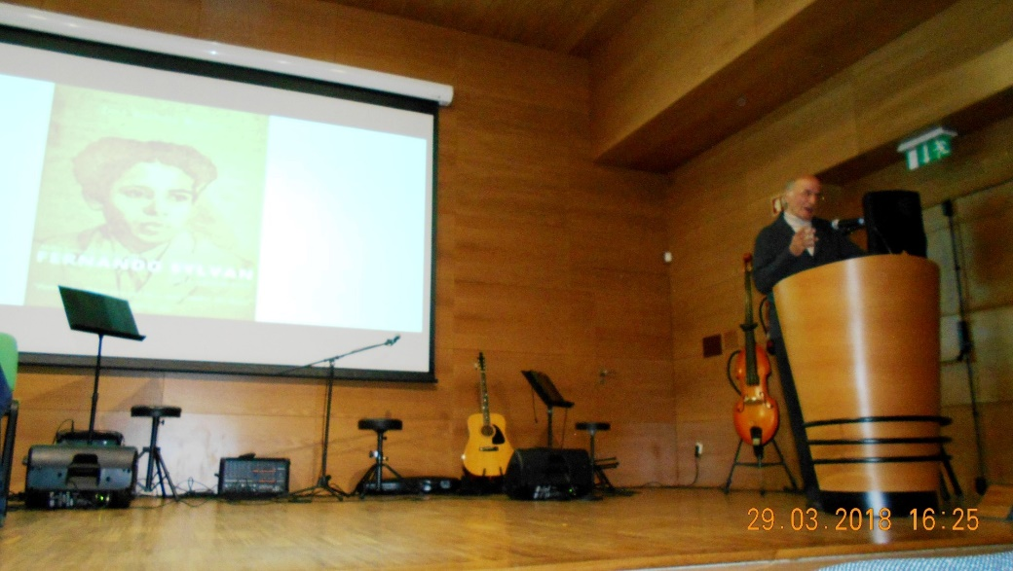
29º BELMONTE 2018
Nota do editor;
O Dr José Bárbara Branco esteve como médico no EC5 (Esquadrão de Cavalaria), em Bobonaro nas montanhas de Timor (1965-1967), onde Chrys Chrystello esteve em 1973, e onde conheceu a pintora Susana Gouvea Falcão (LOTUS DE JADE TCHUM) que expõe neste colóquio. Conheci finalmente o médico José Bárbara Branco em março 2018 quando o convidei a ir apresentar o livro em epígrafe no 9º colóquio da lusofonia em Belmonte.
Em comum havia o facto de termos estado em Timor, Bobonaro, com alguns anos de intervalo e de ao fim de tantas décadas continuarmos agarrados a essa droga sem cura que é o nosso amor indefetível por essas terras.
Aproveitei para convidar o marido da Susana Falcão, nosso Comandante de Setor de Bobonaro e do Esquadrão de Cavalaria 5 (no meu tempo o major Gouveia Falcão, hoje coronel na reserva) e mais gente ligada a Timor.
Moderei a sessão na qual foi apresentado também o livro infantojuvenil trilingue de Ramos Horta “O mundo perdido de Timor-Leste”. Nessa sessão fiquei com imensa vontade de ler a história de Fernando Sylvan, um dos mais célebres autores timorenses, um mestiço aceite no Estado Novo e com uma vastíssima e variada obra literária. Um homem que durante duas décadas (1975-1993) presidiu à reputada Sociedade da Língua Portuguesa (SLP) hoje extinta e a que pertenci desde 1996.
Fernando Sylvan, de seu nome Abílio Leopoldo Mota Ferreira, sai muito jovem de Timor em 1923 após a morte da mãe, barlaqueada com o pai, funcionário da administração colonial e vai viver com a mulher legítima do pai e suas duas meias-irmãs… nunca regressaria a Timor embora tivesse viajado por meio mundo, do Brasil a Moçambique foi defensor do lusotropicalismo de Gilberto Freyre, defensor do Estado Novo, opositor do mesmo e candidato à Assembleia Nacional, monárquico, virou à esquerda com o 25 de abril , membro do Partido Socialista com uma vastíssima obra de temáticas variadas e – por vezes – controversas. Desde os avós paternos de Fernando Sylvan à sua morte, leva-nos o autor Bárbara Branco ao longo de 200 páginas a episódios vários da sua vida bem ilustrativos da sua sede de enriquecimento cultural, ao reconhecimento do seu valor como mestiço timorense, de cor, sem doutoramento nem licenciatura, numa sociedade como era a sociedade portuguesa da época.
E eu que pensava saber quase tudo sobre Timor tive a oportunidade de aprender imenso sobre este homem que teve uma vida rica de experiências sem nunca abdicar da sua matriz original timorense, da memória dos pais.
Um livro que nos dá a conhecer o escritor, nos lembra como eram as sociedades em Timor e em Portugal no decurso da sua vida, nos conta tantos episódios uns de verdadeira lusofonia, outros de portugalidade que preencheram a variedade de ocupações e empregos a que se dedicou, a par da escrita que nunca abandonou, em temas que vão da agricultura à educação nas províncias ultramarinas, sem nunca descurar a sua verdadeira arte poética.
Com uma edição (Crocodilo Azul 2017) cuidada e profusamente ilustrada com reprodução de documentos, de livros, de fotografias, este é um livro que se aconselha a ler devagarosamente (eu devorei-o com avidez sequiosa de quem anda no deserto) para se entender este multifacetado escritor que deveria ser mais lembrado e homenageado. Talvez não seja por se tratar de um escritor que nunca foi politicamente correto e nunca se ter coibido de mudar de ideias à medida que os seus conhecimentos se expandiam e a sua sede de autodidata o levava a novas descobertas. Obrigado José Bárbara Branco por este excecional trabalho de pesquisa, investigação e compilação demorada e cuidada que bem valeu a pena esperar para conhecer o autor e a sua obra.
(in https://www.diariodetrasosmontes.com/cronica/fernando-sylvan-uma-biografia-por-jose-barbara-branco )

Tema 2: A herança arquitetónica e cultural portuguesa também faz parte do ADN timorense: O Património Português edificado na área de Díli.
"O autor disserta sobre a evolução do património edificado desde 1769, data da transferência da capital de Timor Português de Lifau para Díli.
Do povoado primitivo descrito pelos exploradores ingleses e franceses no século XIX até à renovação arquitetónica dos primeiros decénios do século XX, depois completamente destruída pelas invasões estrangeiras durante a II Guerra Mundial. Aborda a difícil reconstrução da cidade no pós-guerra. Termina referindo grande preocupação em face daquilo que considera atitude descuidada das autoridades timorenses na preservação desse património que faz parte da identidade timorense."
é sócio aicl
PARTICIPOU PELA PRIMEIRA VEZ NO 29º BELMONTE 2018

JOSÉ DE ALMEIDA MELLO, CÂMARA DE PONTA DELGADA E SINAGOGA, CONVIDADO EMPDS
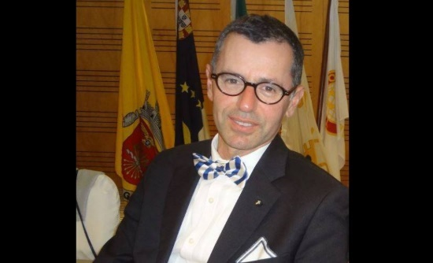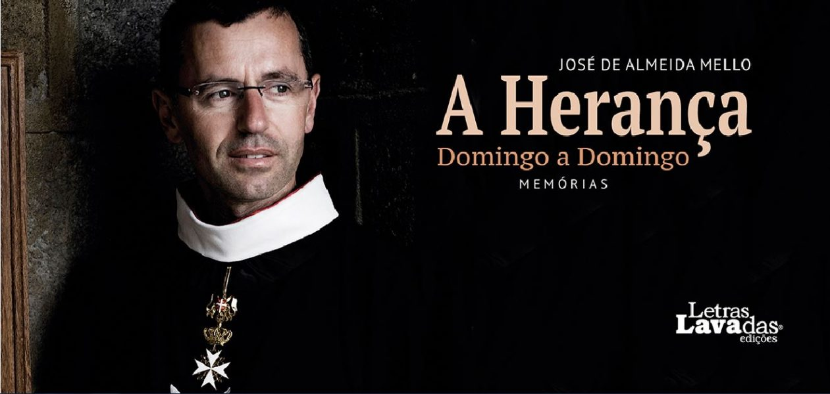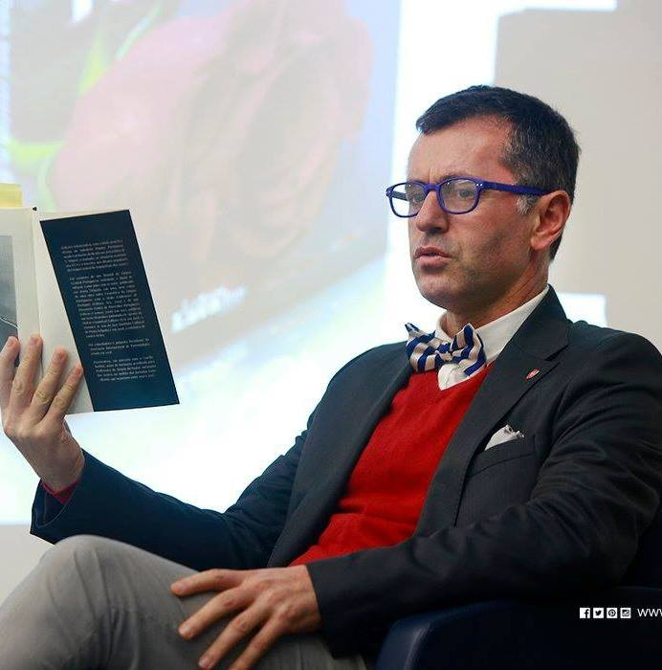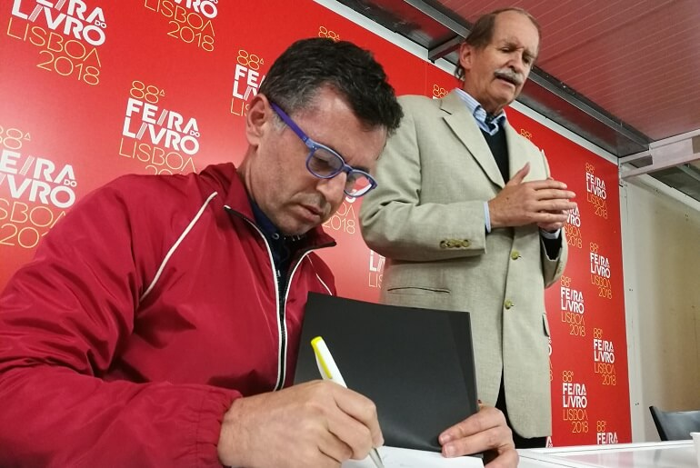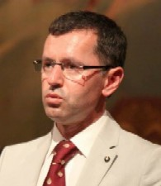
José de Almeida Mello nasceu na ilha de São Miguel / Açores, é formado em história e pós-graduado em Património, Museologia e Desenvolvimento Local, pela Universidade dos Açores.
Foi professor, Secretário-geral da Fundação Sousa de Oliveira, Assessor para a Cultura da Câmara Municipal de Ponta Delgada, fundador de várias associações culturais.
Projetou e coordenou várias exposições e proferiu conferências dentro e fora de Portugal.
É autor de 33 títulos editados em livro, em torno dos Açores.
Coordenou todo o processo de recuperação da antiga Sinagoga de Ponta Delgada, ação esta que iniciou no ano de 2000 e decorre até à presente data.
Atualmente é dirigente da Unidade Orgânica de Património Cultural da Câmara Municipal de Ponta Delgada (assumindo a direção da Biblioteca Municipal, Centro Municipal de Cultura, Centro Natália Correia, Centro Cultural dos Fenais da Luz, Centro Cultural de Santo António e do Museu Hebraico Sahar Hassamaim de Ponta Delgada - Portas do Céu (Sinagoga).
Recebeu a Medalha da Herança, do Senado de Massachusetts, em reconhecimento pelo seu trabalho em prol da Sinagoga de Ponta Delgada, tendo em vista a ligação com judeus norte-americanos.
Alguma bibliografia
1 - A herança : domingo a domingo memórias - [S.l.]: Letras Lavadas, 2018. - 319, [1] p.: il.; 22 cm
2 - Roteiro, Ponta Delgada : olhares e descobertas, história e património cultural [S.l.]: Letras Lavadas, 2018. - 80 p.: il.; 22 cm. - ISBN 978-989-735-172-3
3 - Relva, um olhar no presente; pref. Eduardo Ferraz da Rosa ; fot. João de Medeiros, Orlando Medeiros, Paulo Medeiros. - São Miguel: Junta de Freguesia da Relva, 2017. - 144 p.: il.; 16 cm
4 - Álbum micaelense : memórias e factos; pref. António Machado Pires. - [S.l.]: Letras Lavadas, 2017. - 168 p.: il.; 23 cm. - ISBN 978-989-735-141-9
5 - Ponta Delgada : álbum de memórias e factos; pref. Gustavo Manuel Moura. - Letras Lavadas, 2016. - 170 p.: il.; 23 cm. - ISBN 978-989-735-095-5
6 - Homenagem a António Augusto da Ponte Borges : Presidente da Junta de Freguesia de Santa Cruz, 1993-2013 / João Silvério Almeida Sousa ; pref. José de Almeida Mello. - Lagoa: Junta de Freguesia de Santa Cruz, D.L. 2014. - 99 p.: il.; 21 cm
7 - Ordem soberana e militar de Malta : cerimónias em Ponta Delgada, Açores: comemorações do nono centenário 1113-2013; pref. Augusto de Albuquerque de Athayde. Fundação do Jardim José do Canto, 2014. - 76 p.
8 - Os Cabral de Mello e New Bedford (1893-1931): álbum fotográfico; pref. Filipe Folque de Mendóça ; trad. Pedro Amaral. Letras Lavadas, 2014. - 135, [1] p.: il.; 15 cm. - Ed. bilingue em português e inglês. ISBN 978-989-735-047-4
9 - Santa Cruz Lagoa : memórias da terra e do homem; pref. Phillip Rapoza ; [INTRO. António Augusto da Ponte Borges, João António Ferreira Ponte]. Junta de Freguesia de Santa Cruz, 2013. - 453, [2] p.: il.; 25 cm. - Bibliografia, p. 433-450
10 - Fundação Brasileira : memórias com sons musicais; pref. Augusto de Albuquerque de Athayde ; colab. Durval Viveiros... [et al.]; fot. Paulo Jacob, José António Rodrigues; rev. Luísa Silva. Banda da Fundação Brasileira, 2013. - 260, [1] p.: il.; 25 cm. - Bibliografia, p. 255-256
11 - Segredos do convento : Nossa Senhora da Esperança; pref. Vítor Melícias ; fot. José António Rodrigues. - Letras Lavadas, cop. 2012. - 91, [1] p. a 2 col.: il.; 20 x 25 cm. - Bibliografia, p. 87-89. - ISBN 978-972-8633-97-4
12 - Açores : Jesus, Menino presente; fot. José António Rodrigues... [et al.]. - Publiçor, D.L. 2011. - 119, [1] p.: il.; 22 cm. - ISBN 978-972-8633-72-1
13 - Conhecendo melhor... : a cidade de Ponta Delgada; colab. Elsa Gouveia, José Leal, Igor França. - Publiçor, 2011. - 31 p.; 23 cm. - (Caderno de anotações; 1). - ISBN 978-972-8633-78-3
14 - Padre Ernesto Borges : índice dos artigos publicados nos jornais de Ponta Delgada, 1980-1991; pref. Miguel Soares da Silva. Publiçor, D.L. 2011. - 91p.; 21 cm. - ISBN 978-972-8633-77-6
15 - Casa Cabral de Mello : a gestão de uma coleção privada; pref. Diogo Gaspar. - Publiçor, D.L. 2011. - 95, [1] p.: il.; 21 cm. - ISBN 978-972-8633-76-9
16 - Remédios : a memória do lugar; fot. José Franco... [et al.] ; rev. Elsa Gouveia, Marco Vieira, José Leal. Junta de Freguesia de Santa Cruz, 2011. 182, [1] p. - Ed. comemorativa do V Centenário da Ermida de Nossa Senhora dos Remédios. - Bibliografia, p. 179-182
17 - Memória e identidade : cemitério de São Joaquim de Ponta Delgada ; fot. José António Rodrigues ; rev. cient. José Manuel Leal. - Publiçor, D.L. 2011. - 115 p. : il. ; 23 cm. - Bibliografia, p. 109-111. - ISBN 978-972-8633-57-8
18 - Ponta Delgada : álbum da memória; rev. científica José Manuel Leal. - Publiçor, D.L. 2011. - 147 p. : il. ; 23 x 29 cm. - Bibliografia, p. 143. - ISBN 978-972-8633-50-9
19 - A ilha, o homem e a fé / António Tabico ; pref. José Andrade ; coord., sel. textos José de Almeida Mello. - Câmara Municipal de Ponta Delgada, 2010. - 123 p. ; 21 cm
20 - 7 dias 7 viagens; il. Carlos Carreiro ; pref. Ângela Almeida. - Publiçor, 2010. - 77 p. : il. ; 25 cm. - (Ficção). - ISBN 978-972-8633-39-4
21 - Sahar Hassamain synagoque in Ponta Delgada: history, restoration and conservation; pref. Alberto Sampaio da Nóvoa ; trad. Ana Isabel Toste ; fot. José António Rodrigues. Publiçor, 2009. 112 p. Bibliografia, p. 108-109. - ISBN 978-972-8633-04-2
22 - Nestor de Sousa : diretor do Museu Carlos Machado 1975-1985; fot. Museu Carlos Machado. - [Ponta Delgada]: Publiçor, imp. 2009. - 35, [1] p.: il.; 21 cm. - Bibliografia, p. 30-33
23 - Francisco d'Arruda Furtado : notas biográficas (1854-1887). - 2ª ed. Junta de Freguesia de Fajã de Baixo, 2009. - 47 p.: il.; 23 cm. - Ed. comemorativa do bicentenário do nascimento de Charles Darwin (1809-2009). - Bibliografia, p. 41-47
24 - João Paulo II : recordando a sua visita aos Açores; pref. António Pinto da França. - [S.l.: s.n.], 2009 ([Ponta Delgada]: Nova Gráfica). - 113, [2] p.: il.; 23 cm. - Bibliografia, p. 101-113
25 - Francisco d'Arruda Furtado : notas biográficas (1854-1887). Junta de Freguesia de Fajã de Baixo, 2009. - 47 p.; 23 cm. - No âmbito das comemorações do bicentenário do nascimento de Charles Darwin (1809-2009)
26 - Salga : memórias do tempo e do lugar ; fot. José António Rodrigues. - [Ponta Delgada]: Publiçor, 2009. - 255, [1] p.: il.; 21 cm. - Bibliografia, p. 243-249. - ISBN 978-972-8633-11-0
27 - Ponta Delgada, obviamente! : pintura de Carlos Carreiro / coord. Carlos Decq Motta ; comis. José de Almeida Mello; coord. Susana Melo Bettencourt; texto Berta Cabral, Fátima Sequeira Dias; fot. Carlos Decq Motta. - [Ponta Delgada]: ANIMA-Cultura: Câmara Municipal, [D.L. 2009]. - [28] p.: il.; 30 cm
28 - Lomba da Fazenda : traços de memórias. Publiçor, 2009. - 110, [1] p.: il.; 21 cm. - Bibliografia, p. 107-110
29 - Sinagoga Sahar Hassamain de Ponta Delgada : história, recuperação e conservação; pref. Alberto Sampaio da Nóvoa ; fot. José António Rodrigues. - Ponta Delgada: Publiçor, 2009. - 112 p.: il.; 22 cm. - Bibliografia, p. 108-109. - ISBN 978-972-8633-04-2
30 - José Cabral de Mello : o poeta da saudade pref. Elsa de Almeida Mello Gouveia. - [Ponta Delgada]: Publiçor, D.L. 2009. - 69, [2] p.: il.; 24 cm. - ISBN 978-972-8633-12-7
31 - Forte de São Brás, diferentes olhares / Ana Pimentel... [et al.] ; coord. Manuel da Silva, José de Almeida Mello. - Ponta Delgada: Comando da Zona Militar dos Açores, 2008. - 61, [2] p.: il.; 21 cm
32 - Retalhos de memórias : comemorações das bodas de ouro da freguesia da Nossa Senhora dos Remédios : povoação : 1957-2007: Junta de Freguesia de Nossa Senhora dos Remédios, 2007. - 274, [1] p.: il.; 23 cm. - Bibliografia, p. 267-271
- Monografia da Relva : subsídios para a sua história / coord. José de Almeida Mello, José da Costa Melo. - Relva: Junta de Freguesia de Relva, 2005. - 334, [1] p.: il.; 23 cm

TEMA 1.4. As Torás (Torahs, תּוֹרָה) da Sinagoga Sahar Hassamaim (Sinagoga de Ponta Delgada), José de Almeida Mello, Historiador
A cidade de Ponta Delgada é detentora de um importante legado hebraico de teor cultural e histórico no contexto nacional, dado que foi uma das primeiras cidades de Portugal que recebeu, a partir de 1818, vários judeus sefarditas oriundos do norte de África. Registam-se desta forma vários legados por esta comunidade deixados e que hoje faremos referência
A Sinagoga Sahar Hassamaim – Portas do Céu foi fundada em 1836, por um grupo de judeus sefarditas, oriundos de Marrocos, que fixaram residência em Ponta Delgada a partir de 1818, mas também, em outras cidades dos Açores. A Sinagoga Sahar Hassamaim teve atividade religiosa e comunitária por mais de 100 anos, tendo tido o ponto alto na década de 1870.
Nos anos de 1920, poucas eram as famílias que viviam na ilha de São Miguel, tendo, no entanto, havido um ligeiro aumento na comunidade com a vinda de judeus do norte da Europa.
Entre 1970 e 1990 a comunidade inicia o seu percurso final, terminado simbolicamente com a morte dos últimos membros.
Entre os anos de 1972 e 2014 a Sinagoga Sahar Hassamaim entrou num processo de ruína de forma bem acentuada e trágica, colocando em causa todo o espólio, bem como as suas memórias.
Em 2015 reabriu novamente como museu, tendo tido recuperado todo o esplendor e a sua história.
já PARTICIPOU no 5º colóquio, ribeira grande 2006

JOSÉ MANUEL BOLIEIRO, PRESIDENTE DA CÂMARA DE PONTA DELGADA, AÇORES, CONVIDADO DE HONRA DA EMPDS – CM BELMONTE
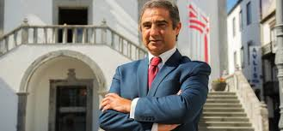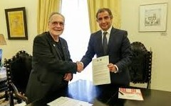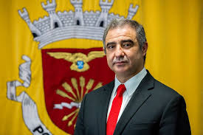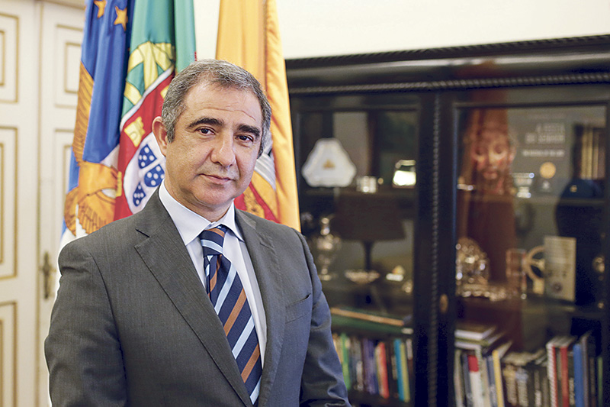
José Manuel Bolieiro, licenciado em Direito pela Universidade de Coimbra.
É Presidente da Câmara Municipal de Ponta Delgada, desde 2012.
É, também, presidente do conselho de administração dos Serviços Municipalizados de Água e Saneamento de Ponta Delgada,
presidente do conselho de administração da Associação de Municípios da Ilha de São Miguel,
membro da assembleia intermunicipal da Associação de Municípios da Região Autónoma dos Açores e
membro do conselho diretivo da Associação Nacional de Municípios Portugueses.
Em representação da ANMP, integra o Conselho Nacional de Educação.
Foi adjunto do Subsecretário Regional da Comunicação Social (1989-1995)
Foi assessor jurídico do Presidente do Governo Regional dos Açores (1996)
Foi deputado à Assembleia Legislativa da Região Autónoma dos Açores (1998-2009), exercendo as funções de presidente do Grupo Parlamentar do PSD e de presidente da Comissão Permanente de Política Geral. Foi, ainda, presidente da Assembleia Municipal da Povoação (2002-2009) e vice-presidente da Câmara Municipal de Ponta Delgada (2009-2012).

Tema 1.4. A geminação de Ponta Delgada e Belmonte. A inclusão de Ponta Delgada na Rede das Judiarias
participa pela primeira vez
O Presidente da Câmara Municipal de Ponta Delgada desloca-se, à frente de uma delegação da edilidade, expressamente para firmar protocolos relativamente à geminação DA SINAGOGA DE PDL com o museu judaico de Belmonte, patrocinados pelos Colóquios da Lusofonia aquando da celebração do memorando de Entendimento para o 34º colóquio em PDL 2020

LOTUS DE JADE TCHUM (SUSANA FALCÃO): NHU LIEN TCHUM 鍾玉蓮 TIMOR, PINTORA, CONVIDADA EMPDS
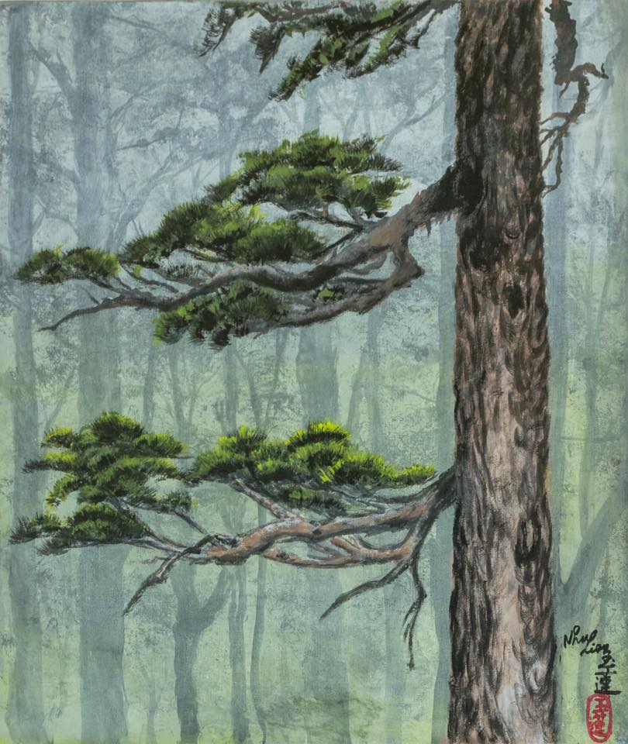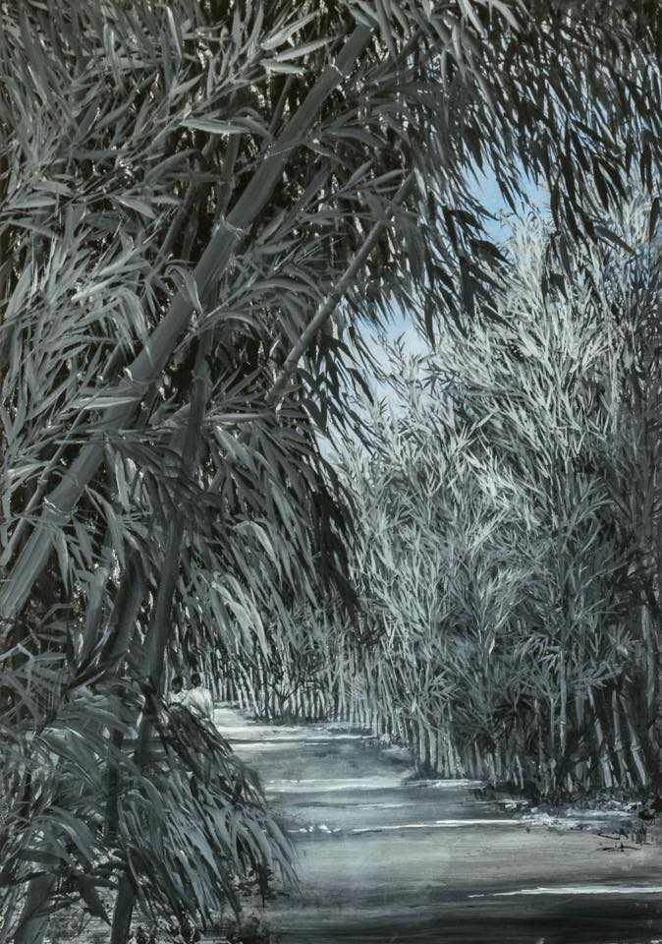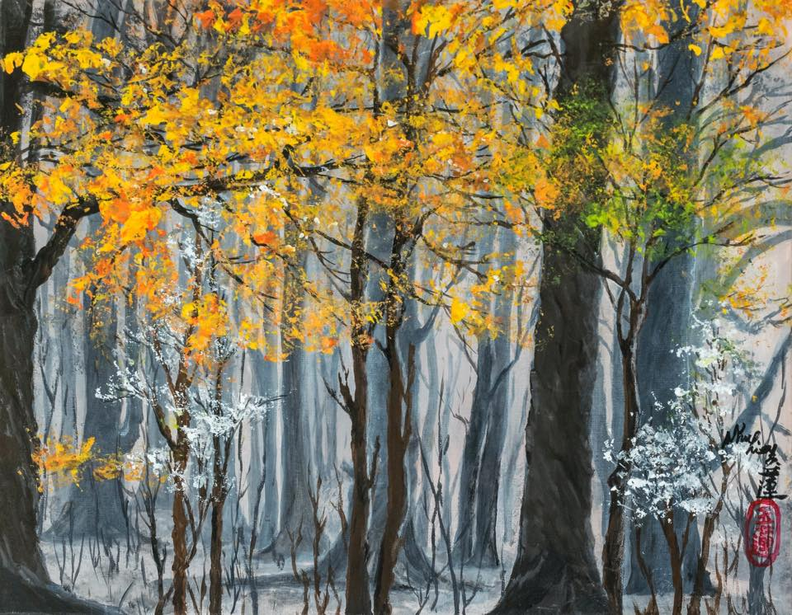
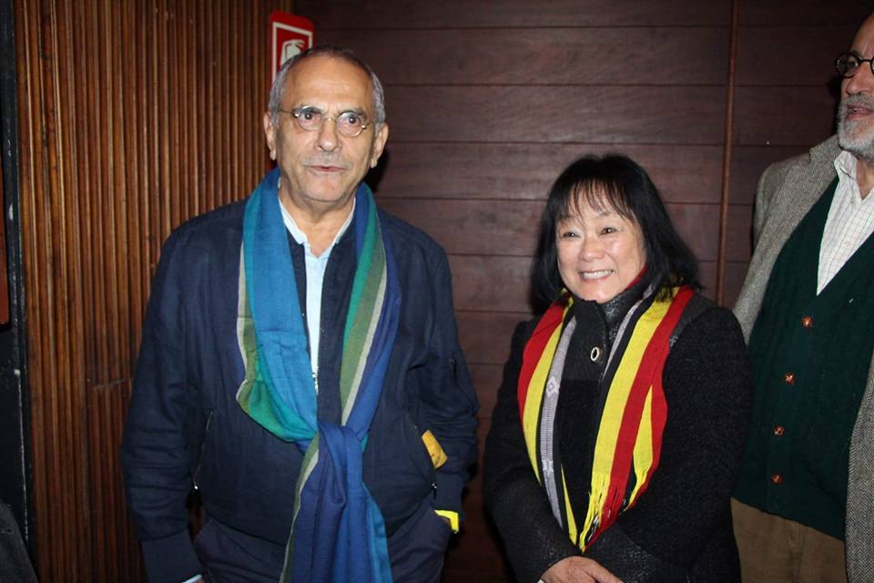 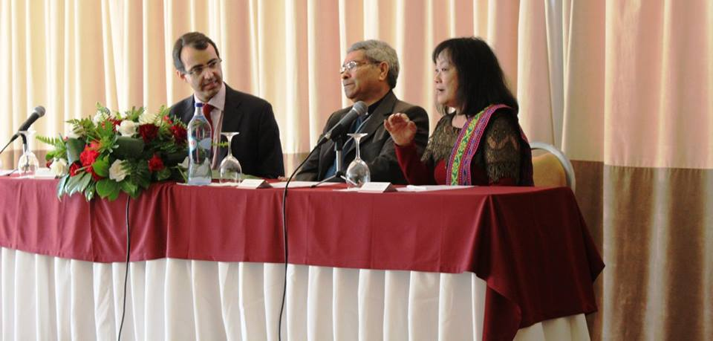 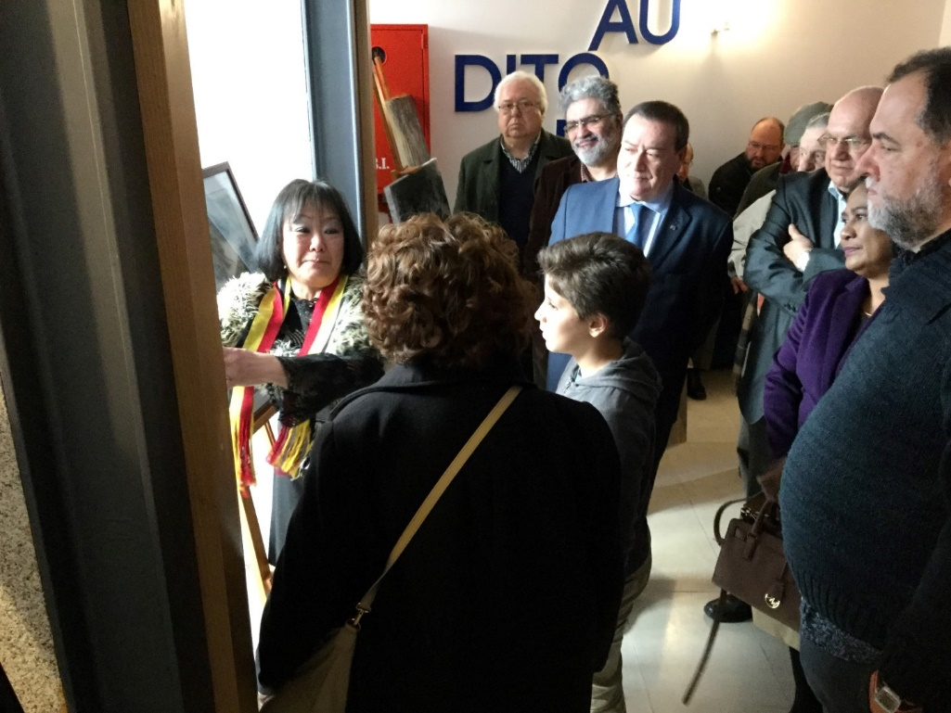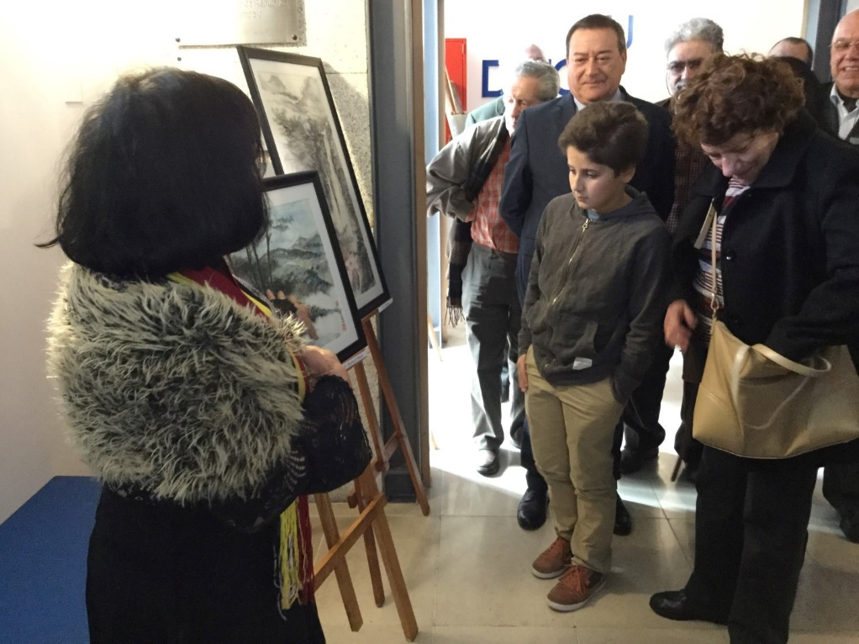 29º BELMONTE 2018
Tchum Nhu Lien 鍾玉蓮 (Lótus de Jade Tchum aliás Susana de Gouvêa Falcão) nasceu em Bobonaro, Timor.
Criada no seio de uma família tradicional chinesa, oriunda de Cantão, foi privilegiada por uma educação de princípios fundamentalmente chineses a par com as culturas portuguesa e timorense. Ainda antes de frequentar a escola, aos cinco anos, iniciou-se em caligrafia chinesa com o seu pai, professor de formação.
Aos oito anos de idade iniciou a aprendizagem de pintura artística (aguarela e pintura tradicional chinesa).
Apesar do gosto e notória paixão, nunca se dedicou exclusivamente à pintura, em virtude da vida itinerante que levou durante anos; só em 1975, fixando residência definitiva em Lamas, Miranda do Corvo, teve a possibilidade de o conseguir. A quietude proporcionada desde então permitiu-lhe dedicar o tempo devido à sua arte. Aqui, a sua sensibilidade oriental logo encontrou motivos e inspiração, e os trabalhos começaram a fluir naturalmente, refletindo a sua maneira muito própria de ver o mundo que a todos nos rodeia.
A sua sensibilidade única transporta as imagens da sua terra natal para a sua terra de adoção, conjugando-as num harmonioso conjunto.
Foi em 1988, que, a convite da Câmara Municipal da Lousã, expôs pela primeira vez as suas obras. Desde então até ao presente, tem apresentado inúmeras exposições, tanto em território nacional como no estrangeiro, ganhando por onde passa cada vez mais admiradores da sua técnica e sensibilidade. A sua arte tem vindo a sensibilizar o gosto ocidental para a arte oriental, usando para tal a sua particular mestria e evidente talento. É notória a evolução sofrida ao longo destes vinte anos de exposição do seu talento artístico, não só pelo natural aperfeiçoamento da técnica que o passar do tempo obriga, mas pelo estudo e curiosidade que a leva a buscar e apreender diferentes influências, diferentes estilos, diferentes correntes artísticas. A sua obra reflete predominantemente a técnica da pintura tradicional chinesa – uso exclusivo de materiais importados da China (pincéis papéis e tintas) sobre papel de arroz.
Nos últimos tempos, tem alargado o seu leque técnico, utilizando frequentemente aguarela, acrílico e óleo. Tchum Nhu Lien procura, para além de pintura, outras formas de tocar quem a rodeia.
No ano de 2010, participou na fundação da ADRAS (Associação Didática e Recreativa Arte e Saber da Lousã) da qual é atualmente Presidente da Direção; esta Associação cultural visa proporcionar a toda a população inúmeras atividades culturais: aulas (pintura, línguas, música, Tai Chi Chuan), palestras, Clubes de leitura, os mais diversos Workshops, colaboração com as atividades locais promovidas pela Ação Social da Câmara, intercâmbio com as outras Associações, etc.
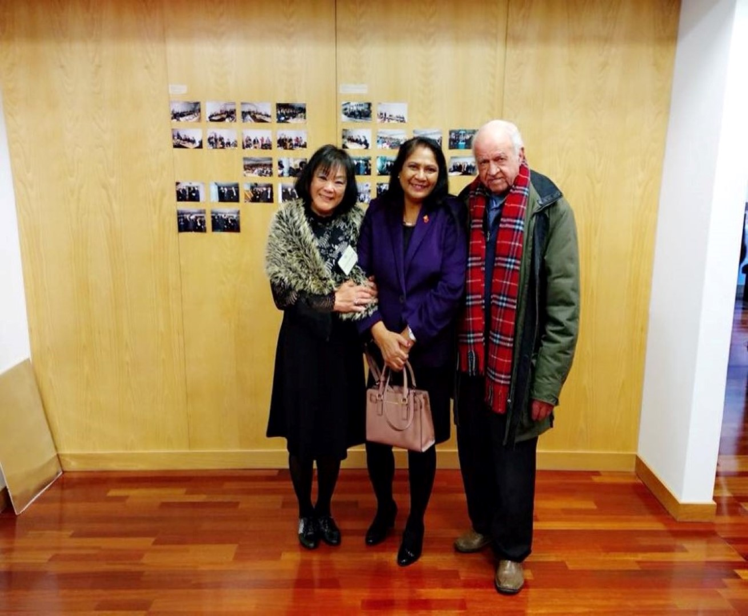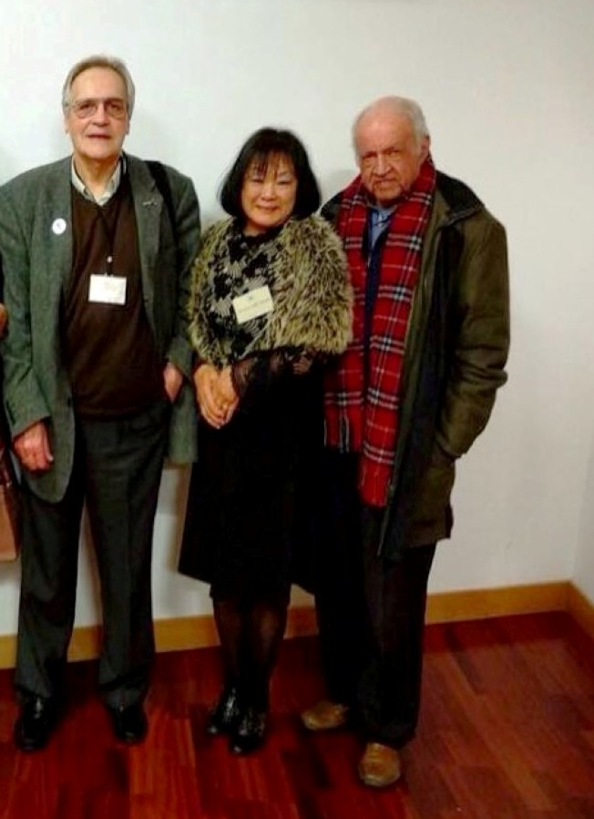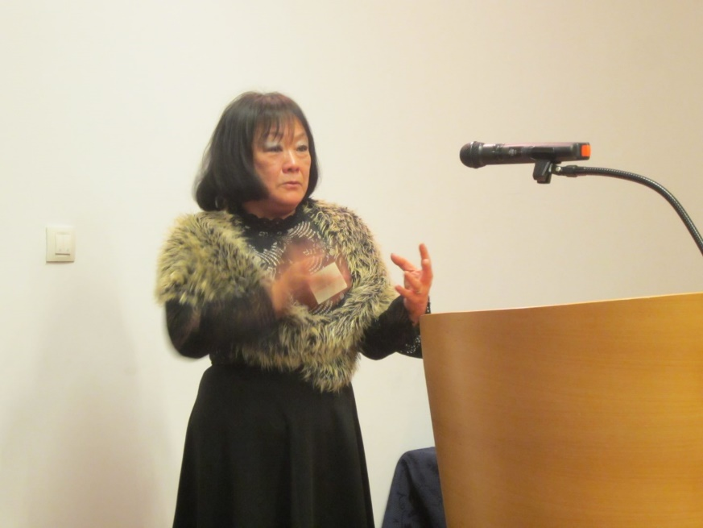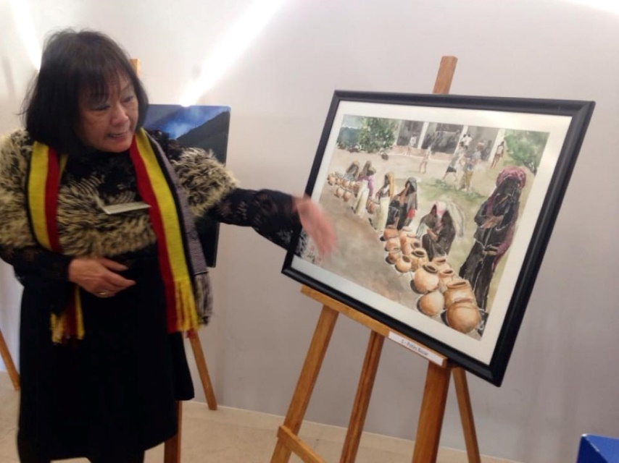
29º BELMONTE 2018 29º BELMONTE 2018 29º BELMONTE 201
NOTA DO EDITOR - Conheci-a nas montanhas de Bobonaro (out.-dez 1973) por ser casada com o major Falcão (hoje coronel na reserva) e – à data – meu comandante no EC5 (Esquadrão de Cavalaria 5). É uma pintora de renome e convidei-a para partilhar momentos de há 45 anos em Bobonaro onde esteve também o Dr José Bárbara Branco, médico da mesma unidade.
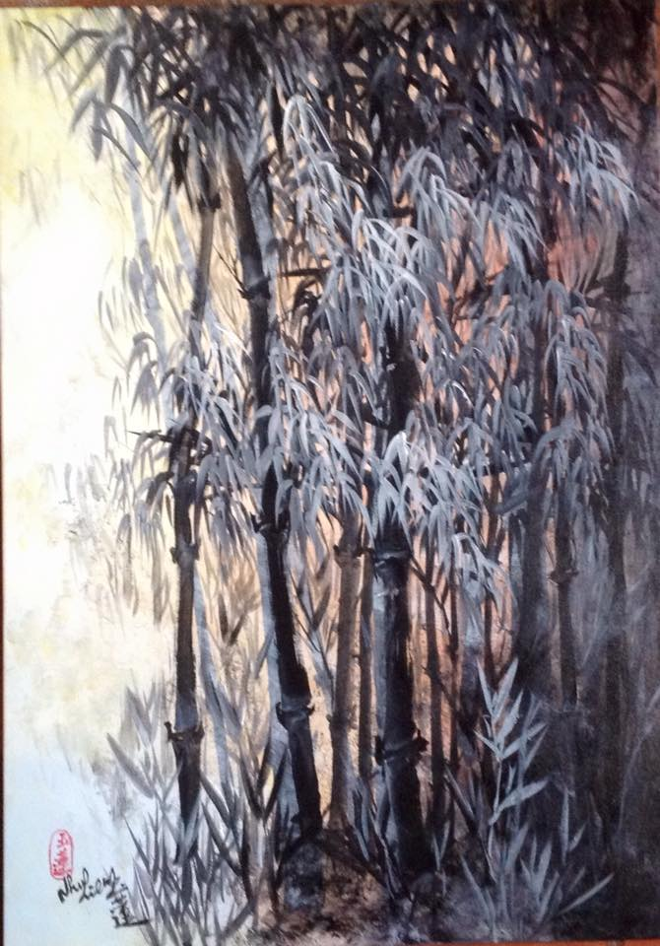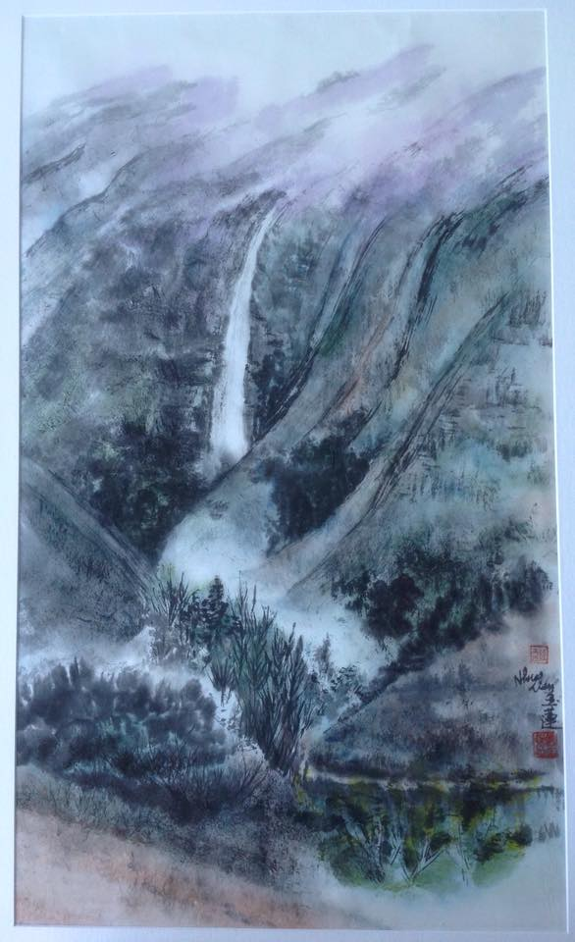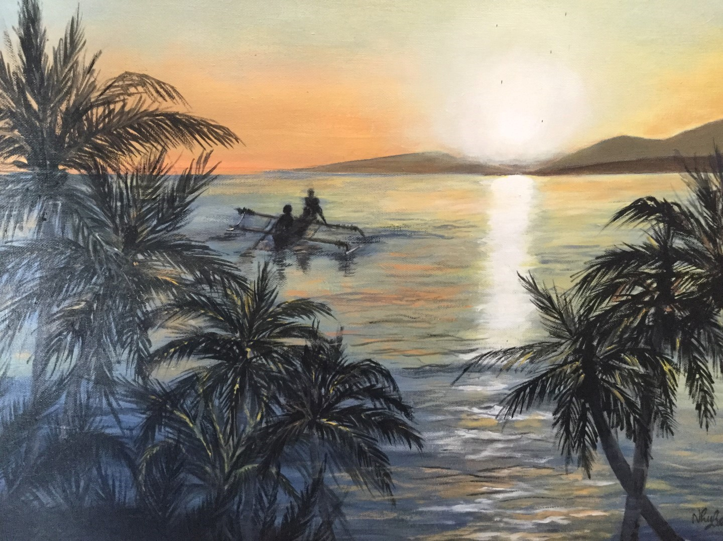
Exposições mais recentes
Nacionais
2006, 2007, 2008, 2009: pintura ao vivo – Brigada de Intervenção de Coimbra
2006: Biblioteca Municipal de Tomar
2006: Casino da Figueira da Foz
2007: Exposição Humanitária – Bombeiros Voluntários de Coimbra (contribuição de um quadro para a causa)
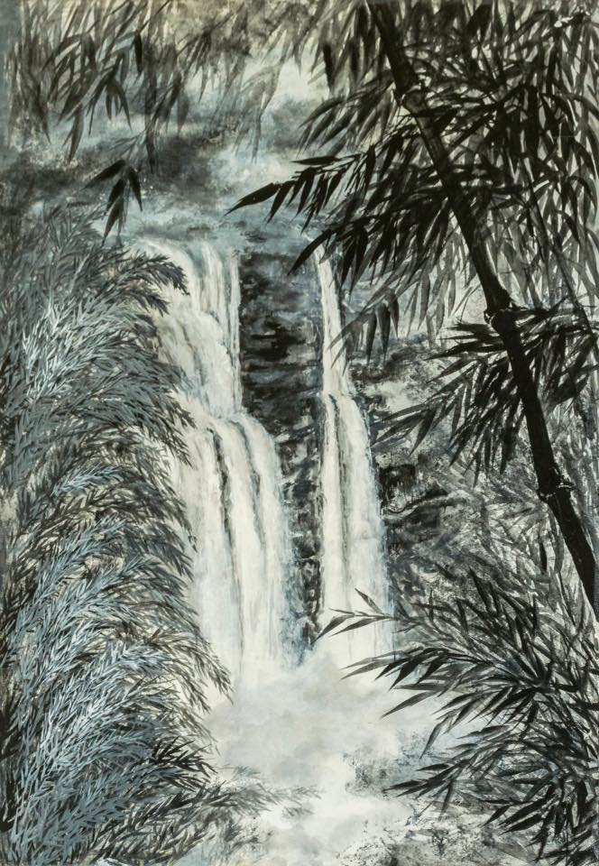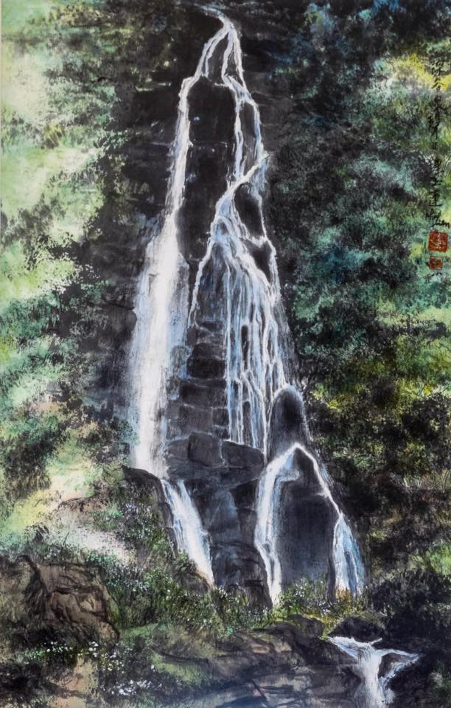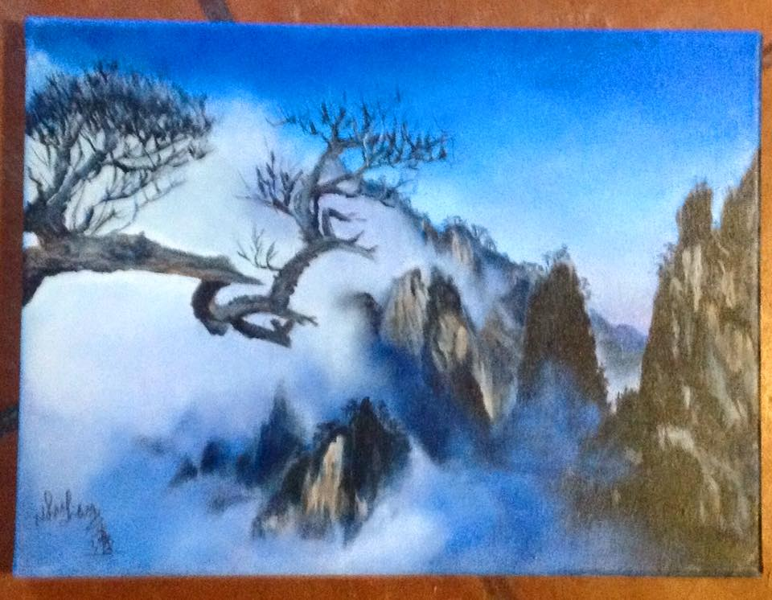
2007: Exposição comemorativa dos 100 Anos do Ramal da Lousã
2008: “20 anos depois…”, Lousã
2008: Clube de Comunicação Social
2009: II Salão Internacional de S. João da Madeira
2009: Câmara Municipal de Cantanhede
2010 Clube de Oficiais de Coimbra
2010: “Arte Timorense” – Museu do Oriente, Lisboa
2010 Solar dos Cerveiras. Mesquitela. Celorico da Beira
2010. Câmara Municipal de Odivelas.
2010 – Câmara Municipal da Pampilhosa da Serra.
2011 _ Solar dos Cerveiras. Celorico da Beira.
2011-- Galeria Mata do Buçaco.
2011-- Sete fontes, Cantanhede.
2012 – Lousã.
2012 – Câmara Municipal de Odivelas.
2013 – Câmara Municipal de Odivelas.
2013 – Casino de Estoril
2014 – Aguarela de cinco continente.
2015 – Exposição na Casa de Cultura de Trofa.
2015 -- Festa de Lusofonia de Lisboa.
2015 – Expo Internacional Mortágua. Org. CM.
2015 – Góis – Oroso Arte. Góis.
2016 – Biblioteca Municipal de Pampilhosa da Serra.
2016 – Góis Arte.
2016 – Casa da Arte – Miranda do Corvo.
2017.- Goís-Oroso Arte.
2017.- CAE Figueira da Foz.
2017. - Casa da ARTE. Miranda do Corvo.
Internacionais
2003, 2004, 2005, 2006, 2007, 2008:2009 Salão internacional de Nantes
2007, 2008: Bélgica
2008: Apresentação do “Estudo da Nossa Senhora da Conceição de Velásquez”, Madrid
2008: apresentação de aguarelas, Falkirk, Escócia
2008, 2009: Holanda
2009: Santiago de Compostela
2010. Salão internacional de Nantes
2011. Fiarte Feira Internacional de Artes. Coimbra, Portugal
2012. Salão Internacional de Nantes. (França)
2013. Salão Internacional de Nantes. (França) Expo Itinerante
2014. Salão Internacional de Nantes (França)
2016, Expo Dia internacional de Mulher. Macau
2017. Oroso. Galiza (Espanha)
2017. Expo Lusófona, Macau.
Prémios e outros reconhecimentos
2005: 3.º Prémio no Salão Internacional de Nantes, França – Façade Atlantique
2009: Medalha de bronze no Salão Internacional de Nantes, França
2010: Medalha de bronze no Salão Internacional de Nantes. França. GANFA 2010
2014: Prémio de concurso de “Aguarela de cinco continente” Formosa (Taiwan R.O.C)
Outras atividades
1999-2010: presidente da Assembleia-Geral da Cooperativa Arte-Via, tendo sido homenageada pelo seu empenho no desenvolvimento dessa instituição, no dia Internacional da Mulher (8 de março) em 2007
2000-2010: professora de Pintura na Universidade Autodidata para a 3.ª Idade da Lousã
2008: colaboração na execução da integração cromática no restauro do retábulo e pinturas murais no teto da capela-mor da Igreja Paroquial de Lamas, Miranda do Corvo
2010 – Presente: Presidente da Direção da ADRAS. Associação Didática e Recreativa Arte e Saber. --- Professora de Pintura e de Tai Chi Chuan (大極拳) na ADRAS Lousã
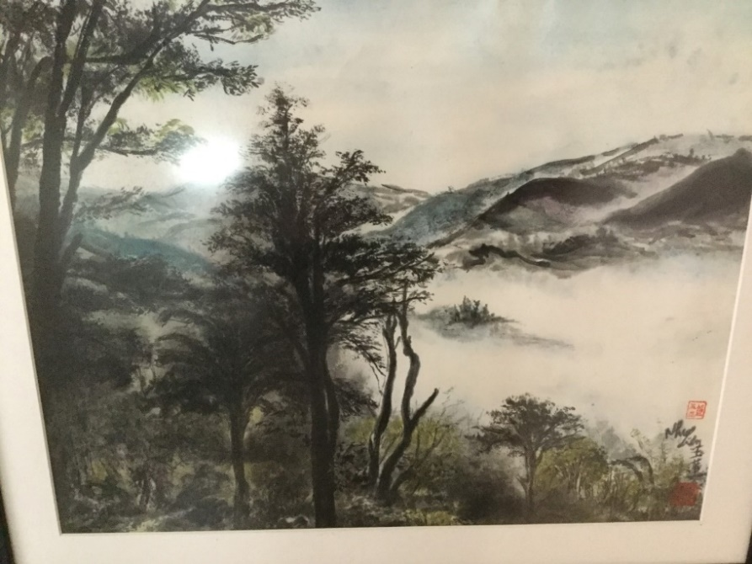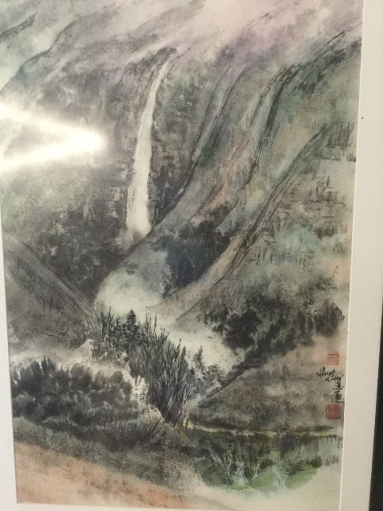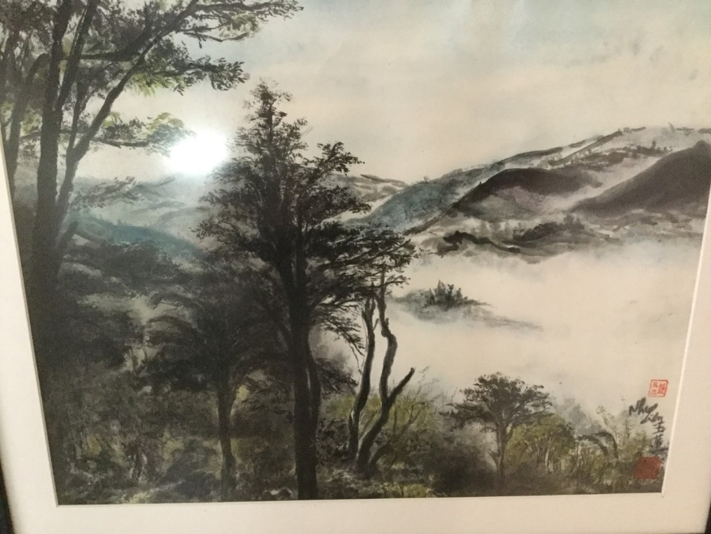

Tema 3.7. PINTURA : Memórias de Timor

PARTICIPOU PELA PRIMEIRA VEZ COMO CONVIDADA DA CMB NO 29º EM 2018

LUCIANO JOSÉ DOS SANTOS BAPTISTA PEREIRA, ESCOLA SUPERIOR DE EDUCAÇÃO, INSTITUTO POLITÉCNICO DE SETÚBAL, PORTUGAL
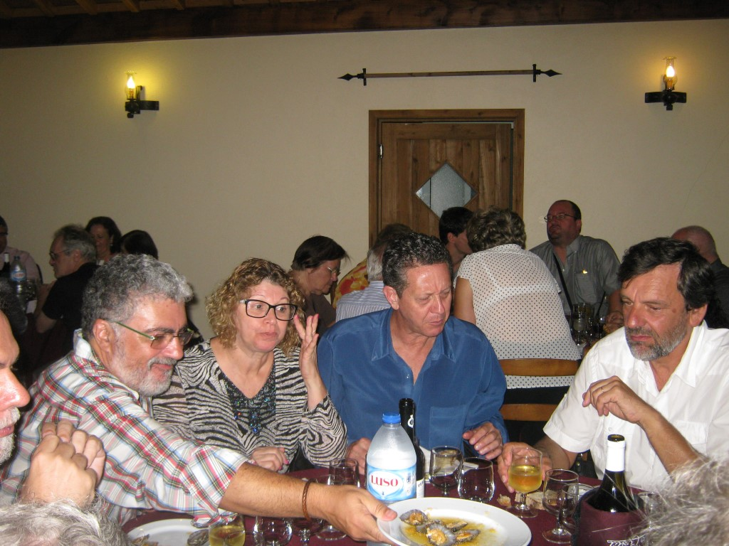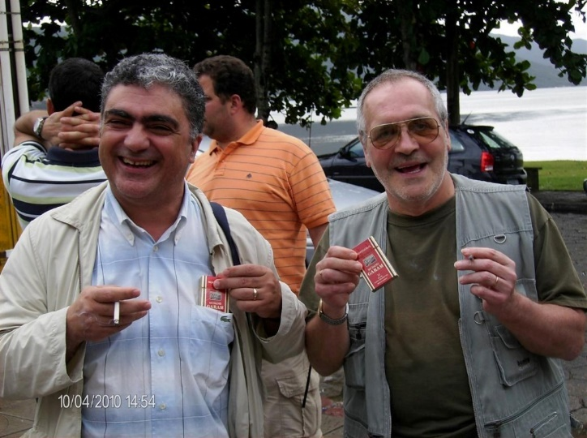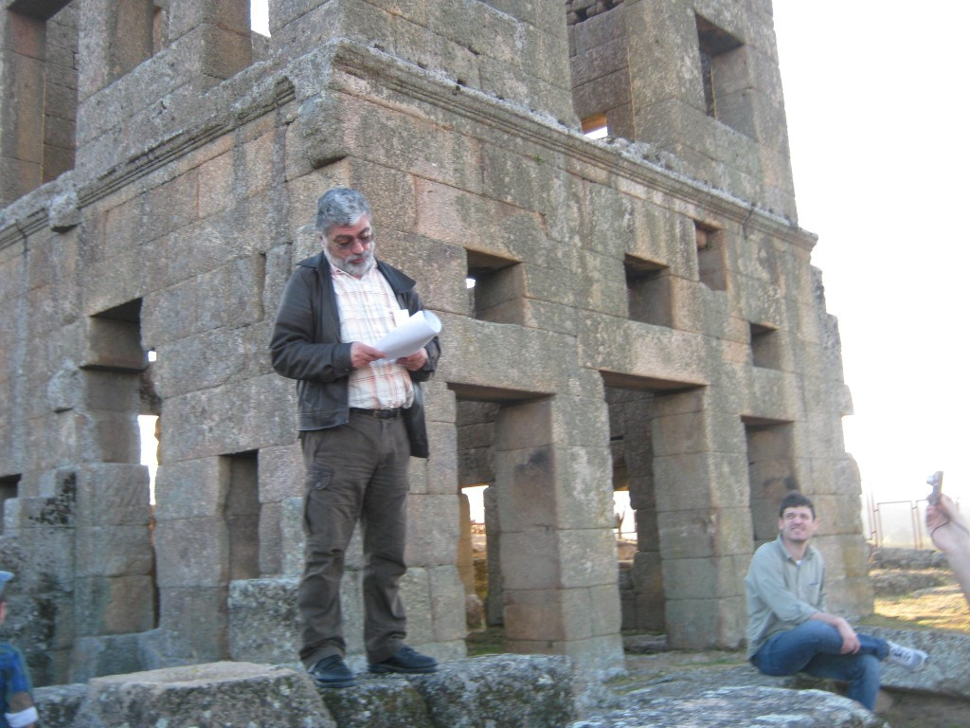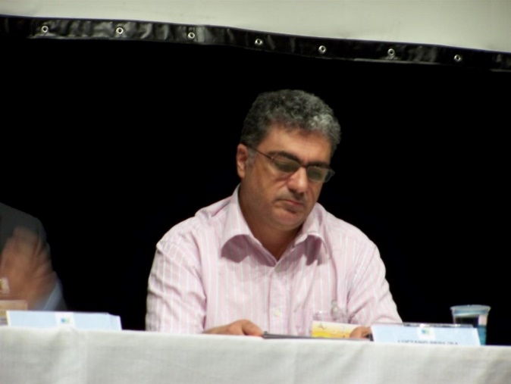
24º graciosa 2015 13º Floripa 2011 23º fundão 2015 13º FLORIPA 2010
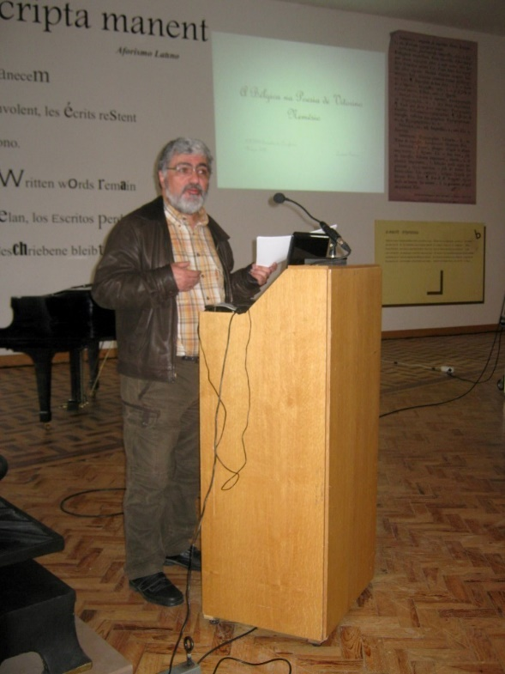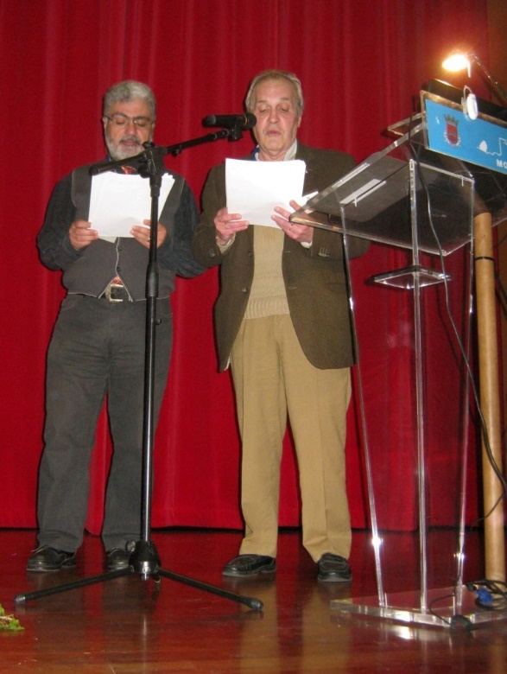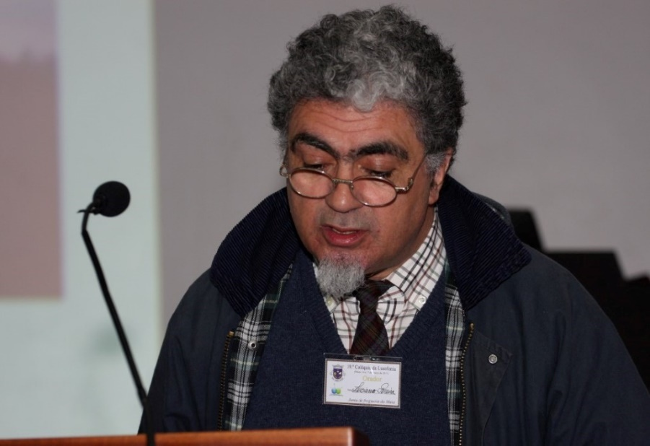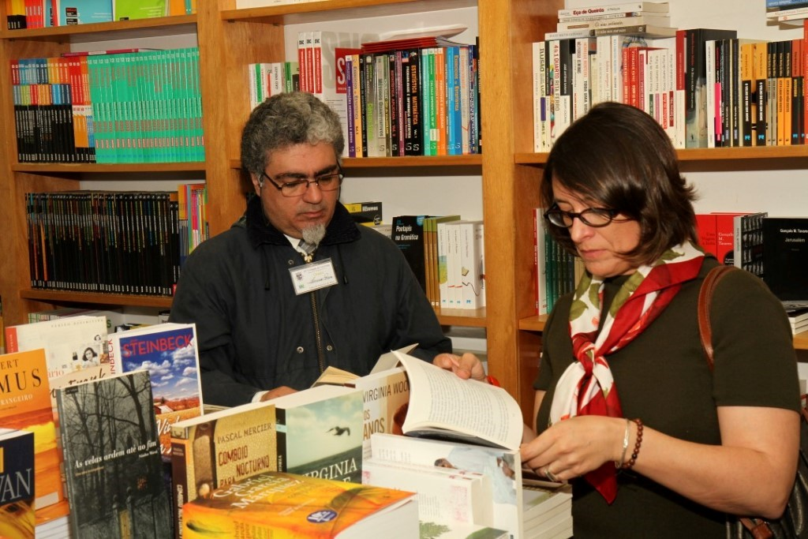
23º Fundão 2015 25º MONTALEGRE 2016 19º Maia 2013 19º Maia 2013
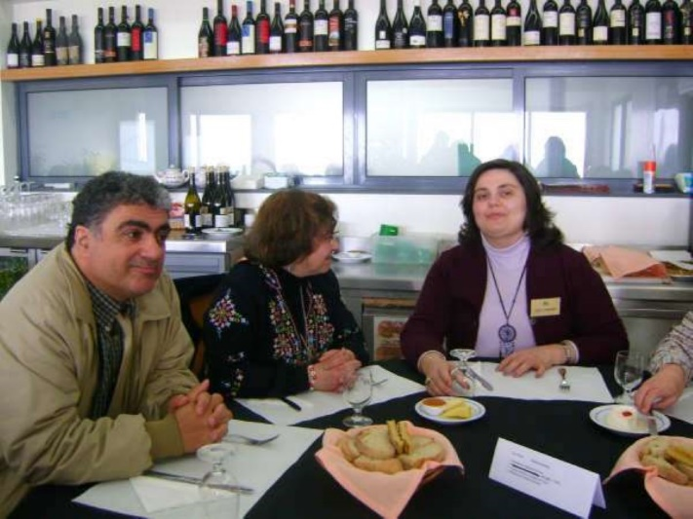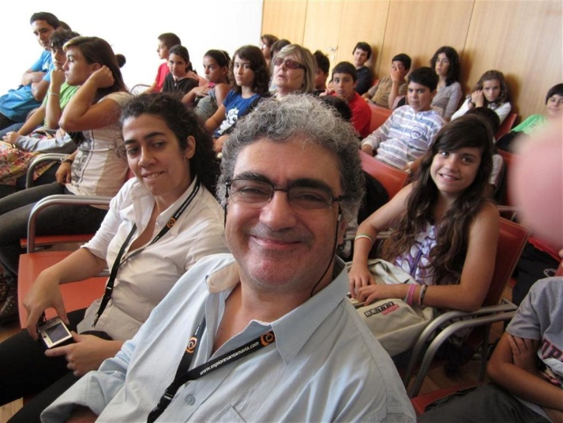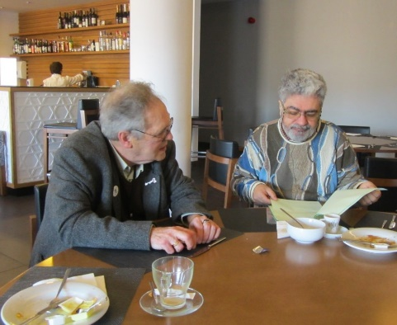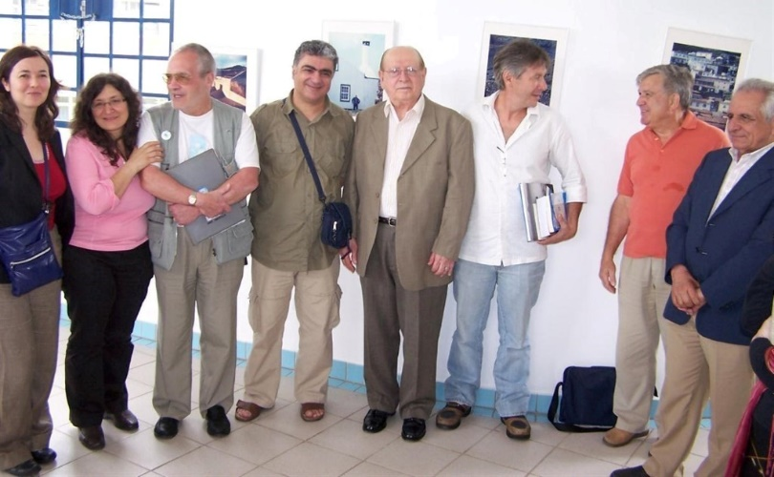
11º Lagoa 2009 16º SANTA MARIA 2011 29º BELMONTE 2018 13º FLORIPA 2010

LUCIANO PEREIRA é Licenciado em Línguas e Literaturas Modernas (Português/Francês), 1982,
Mestre em Literaturas Comparadas Portuguesa e Francesa, 1992,
Doutor em Línguas e Literaturas Românicas – Especialidade de Literaturas Românicas Comparadas, 2004
PUBLICAÇÕES
- Comunicações e artigos:
A cultura açoriano-catarinense na obra de Franklin Cascaes
Paiva Boléu e a cultura açoriano-catarinense.
A representação da Ilha na literatura de temática açoriana
A representação da Arrábida na literatura portuguesa
A lagoa das sete cidades: cristalizações de memórias, mitos e lendas
O contributo africano para o fabulário de língua portuguesa
O cavalo e o touro nos fabulários, nos bestiários e no imaginário popular
Os contributos mitríacos no culto do Divino Espírito Santo e algumas das suas expressões na literatura tradicional
A rosa não tem porquê. Homenagem a uma poetiza vulcânica
A Bélgica na poesia de Vitorino Nemésio
Vitorino Nemésio: Poème dramatique au soldat portugais inconnu mort à la guerre. Contributos para a sua tradução
O mau-olhado na cultura popular
A Paixão segundo João Mateus ou a infinita paixão de Norberto Ávila
Referências e indícios hebraicos na literatura popular
Contributos árabes na literatura popular portuguesa
As mouras encantadas no imaginário galaico-português
A representação dos Açores na poesia publicada no Almanaque de Lembranças Luso-Brasileiro
- Ensaios:
A fábula em Portugal. Contributos para a história e caracterização da fábula literária.
- Unidades Didáticas para alunos do Ensino Complementar da Língua Portuguesa na Alemanha (em colaboração):
A cidade
A língua.
- EXPERIÊNCIA PROFISSIONAL
Colaborador da Divisão do Ensino do Português no Estrangeiro da Direção Geral de Extensão Educativa (1990/1995)
Coordenador do Ensino da Língua e Cultura portuguesas - Embaixada de Portugal em Bona (1995/1996)
Vice-Presidente do Conselho Diretivo (2005-2008)
DISCIPLINAS LECIONADAS:
Globalização das Expressões, Literatura para a Infância, Introdução à Literatura Comparada, Retórica e argumentação, Culturas Populares, Língua e Cultura Portuguesas para Estrangeiros, …
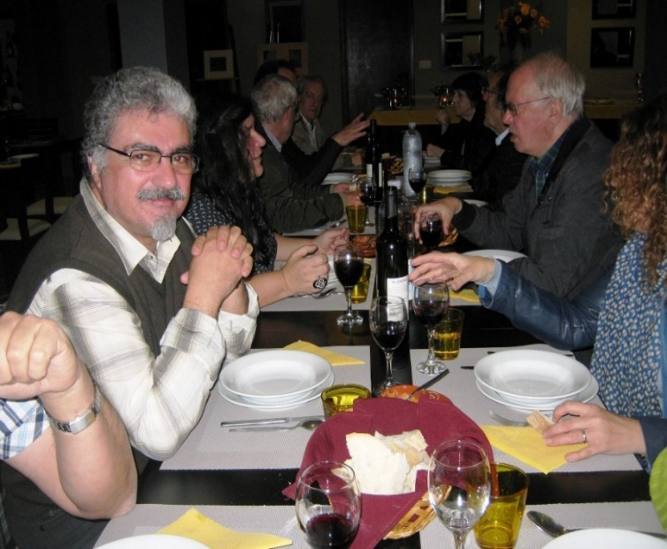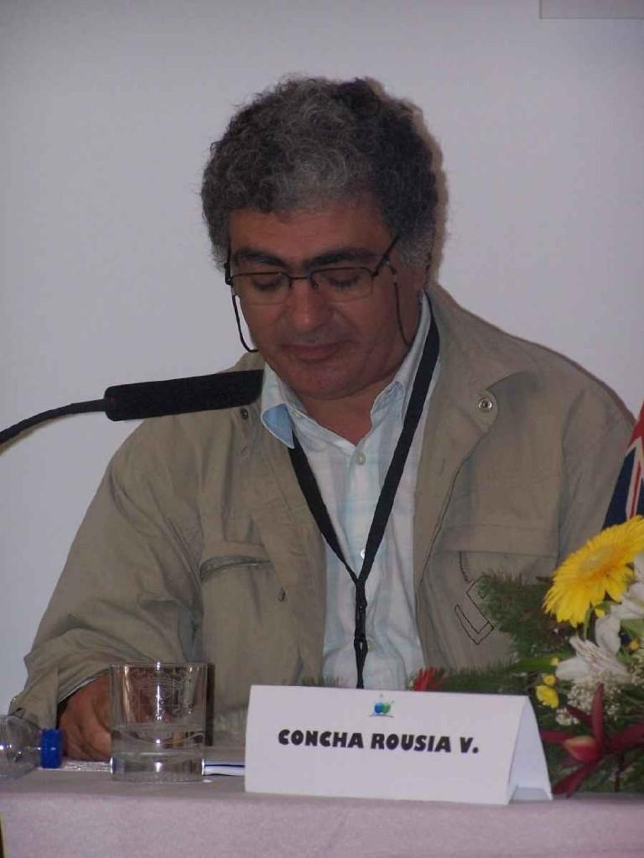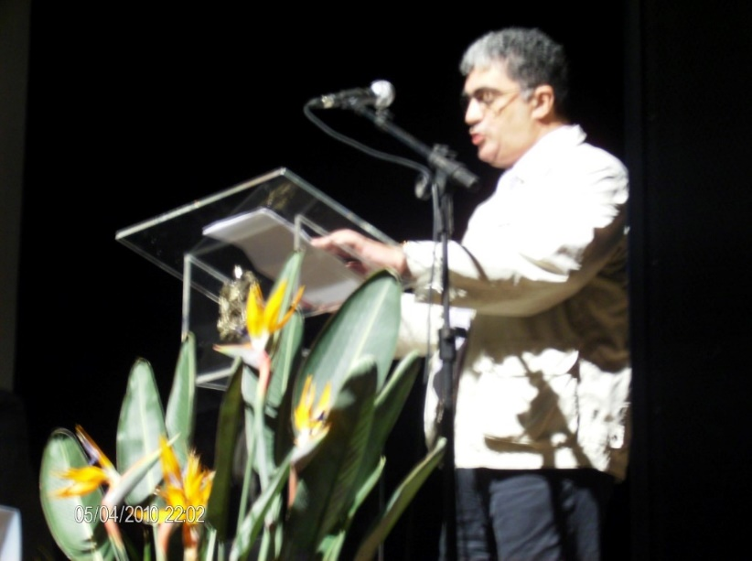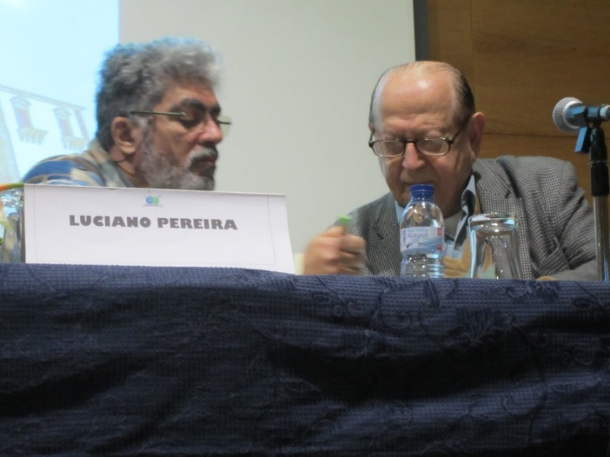
21º Moinhos 2014 16º SANTA MARIA 2011 13º FLORIPA 2010 29º BELMONTE 2018

Tema 3.2. Representações literárias do bestiário nuclear mitríaco: O boi
A referência mais antiga que associa o touro a um culto solar divino surge na Epopeia de Gilgamesh. Ishtar, para vingar-se, implora o deus-touro que ordena ao touro celeste uma investida contra Gilgamesh. Dizima centenas dos seus homens. Enkidu tenta uma pega falhada. Pega-lhe então pelo rabo e Gilgamesh pelos cornos. Sacrificam o animal com uma estacada junto à nuca, arrancaram-lhe o coração e ofereceram-no ao deus-sol. A partir daí, o Sol e touro formaram um só e ganham cada vez maior importância. Os cultos solares evoluem no sentido de uma supremacia divina, anunciando traços monoteístas. A primeira referência escrita ao culto mitríaco é, todavia, de Plutarco e data do século I a.C. Provavelmente originárias da Suméria, onde foram encontrados os mais antigos exemplos datando do século XX antes de Cristo, e presentes na literatura sânscrita (Veda), 2000 a 1000 anos antes de Cristo; as fábulas inscrevem-se numa longuíssima tradição literária escrita.
Coleções de tabuinhas de escritura cuneiforme, encontradas na Mesopotâmia, evocam-nos quadros familiares da raposa vaidosa que, tendo mictado na água do mar, exclama que a totalidade do oceano é feita da sua urina; do mosquito presunçoso que, ao poisar sobre um elefante, lhe pesa a consciência e pergunta se o seu peso é suportável. Mais de trezentos textos oriundos da Babilónia mencionam animais e pelo menos trinta deles apresentam um verdadeiro desenvolvimento narrativo.
Os diálogos entre animais, tão típicos das fábulas, surgem na Babilónia a partir de um outro género sumério que constituía a discussão (disputa dialogada).
A história O Boi e o Cavalo, que opõe a vida pacífica e rural à vida militar e guerreira, é um dos mais eloquentes exemplos.
***

Tema 3.2. Apresentação do livro Lusofonografias, Ensaios pedagógico-literários
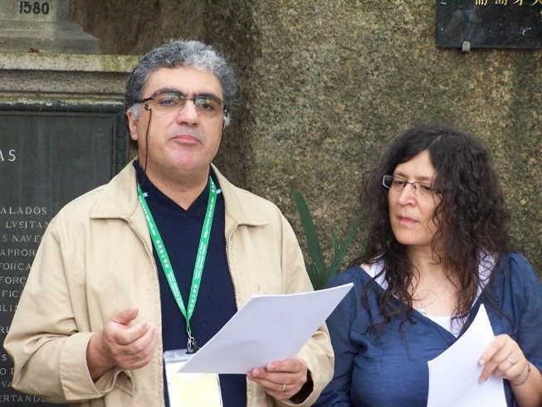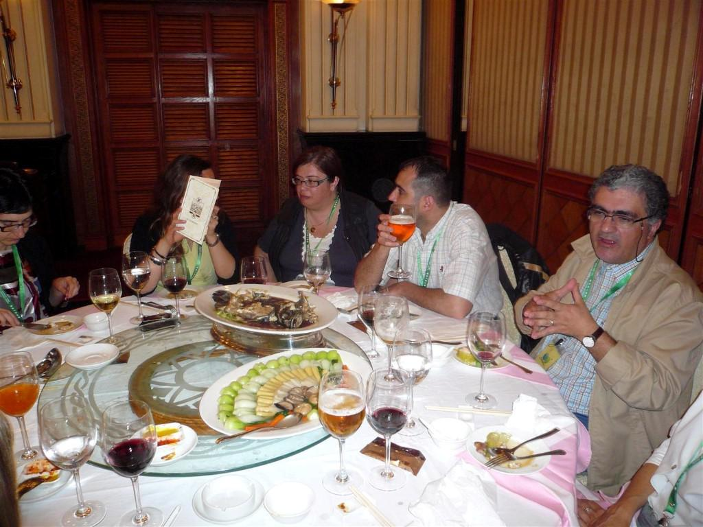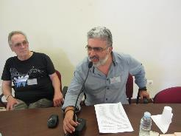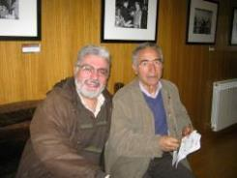
15º MACAU 2011 26º LOMBA DA MAIA 2016 25º MONTALEGRE 2016
ouça-o aqui em poesia na graciosa 2015 https://www.lusofonias.net/documentos/aicl-imagens-sons-dos-col%C3%B3quios/2135-24%C2%BA-graciosa-2015-poesia-com-as-vozes-de-chrys,-concha,-luciano-e-su-margarido.html
poesia na madalena do pico 2018 https://www.lusofonias.net/documentos/sons-e-poesia-col%C3%B3quios/2473-30%C2%BA-col%C3%B3quio-poesia-ao-meio-dia-madalena-do-pico-2018.html

SÓCIO FUNDADOR DA AICL

– VICE-PRESIDENTE DO CONSELHO FISCAL –

PERTENCE AO COMITÉ CIENTÍFICO DA AICL, TRIÉNIO 2017-2020.

TOMA PARTE - QUASE ININTERRUPTAMENTE - EM TODOS OS COLÓQUIOS DESDE O PRIMEIRO EM 2002

LUÍS CARDOSO de NORONHA (TAKAS) escritor timorense, CONVIDADO ESPECIAL
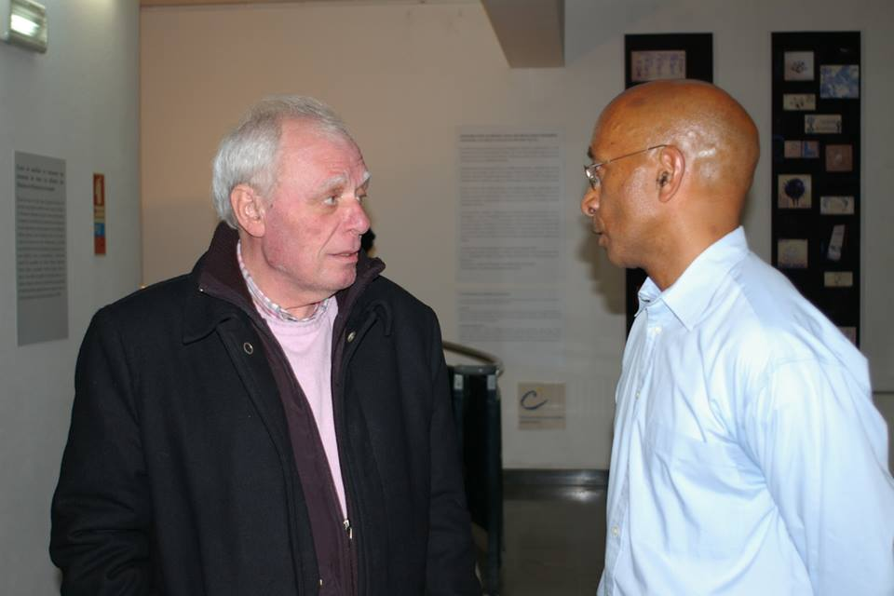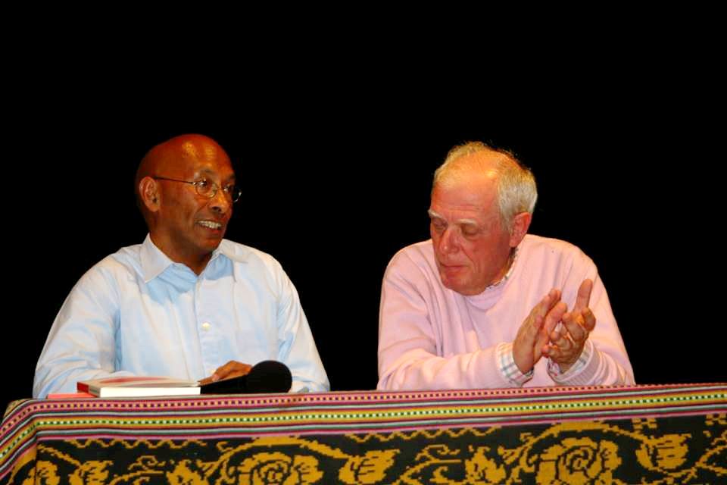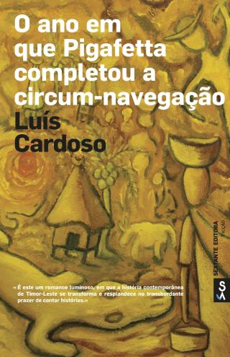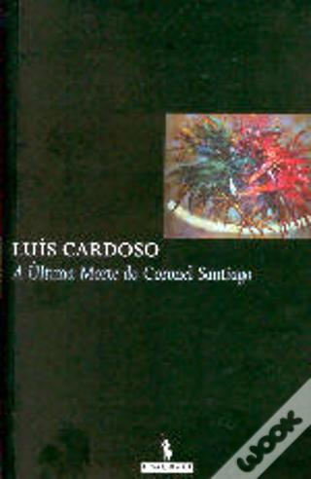
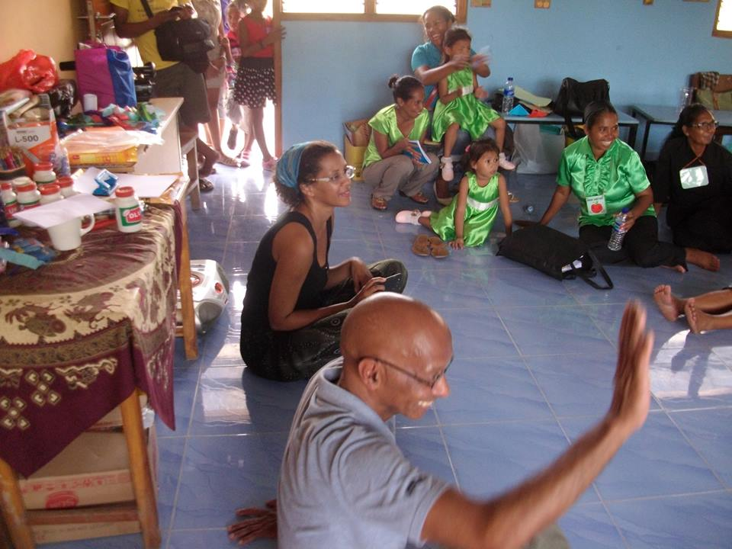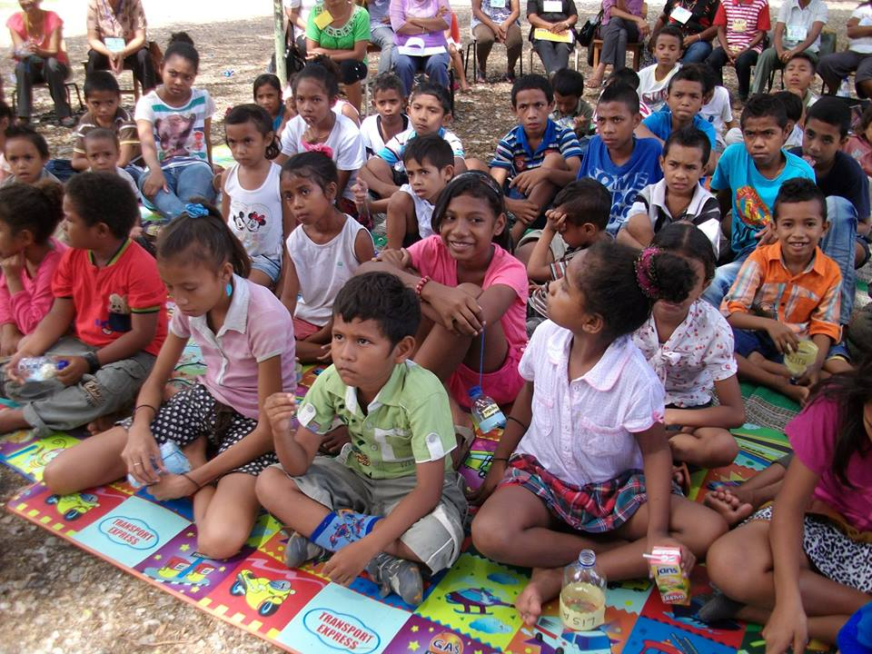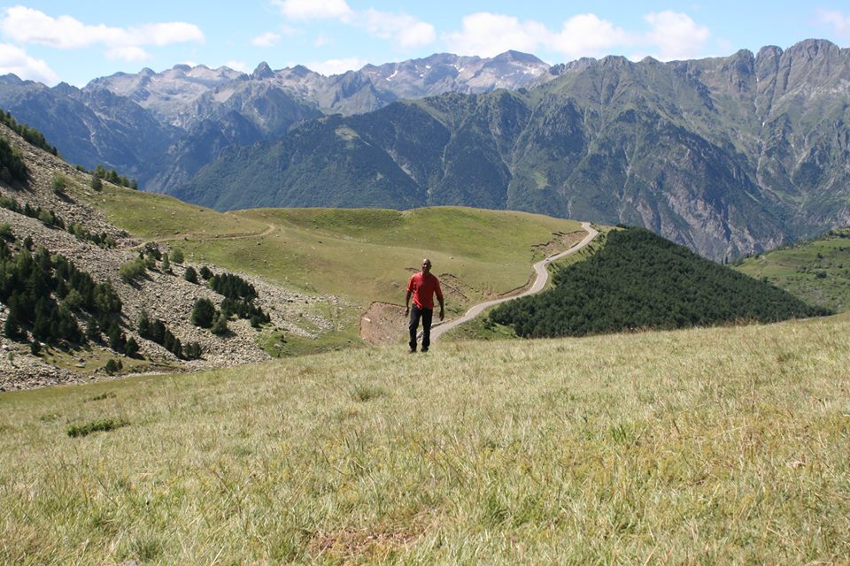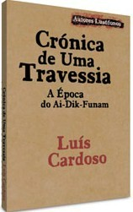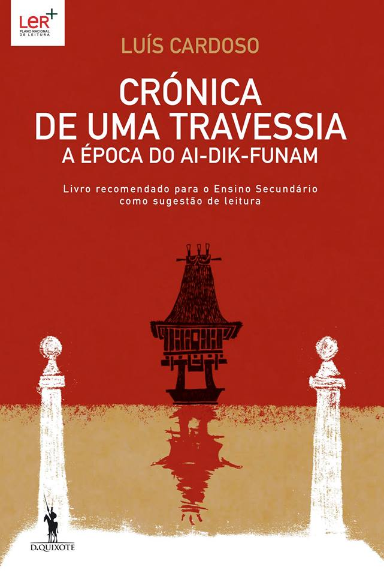
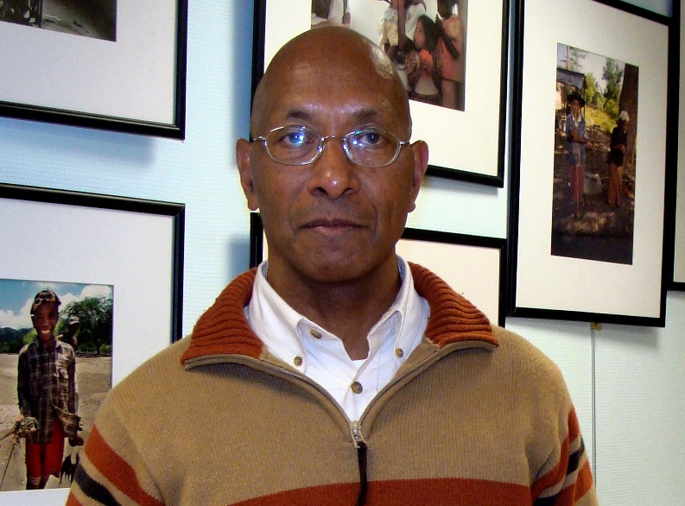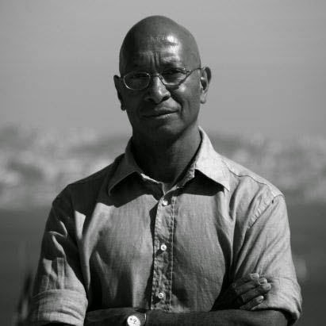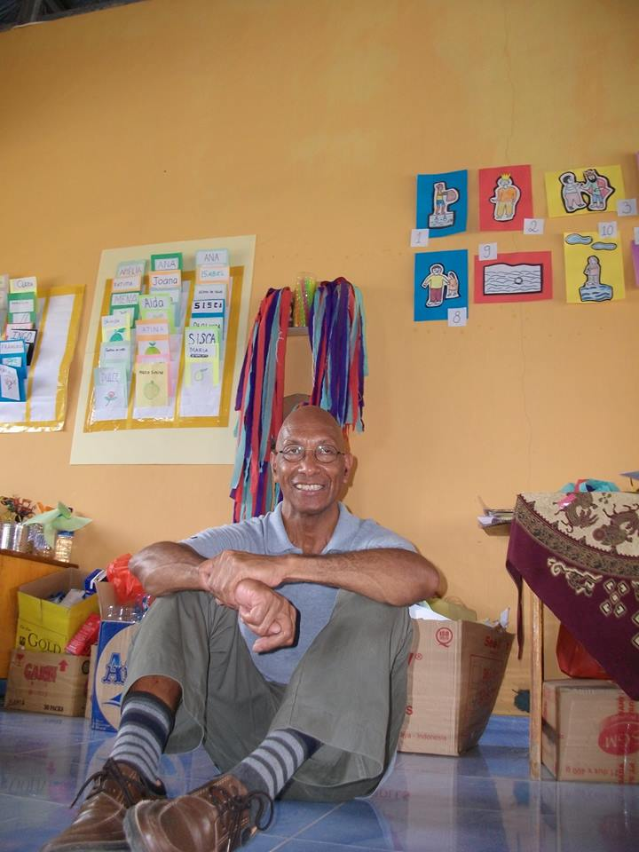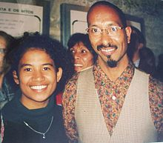
Luís Cardoso de Noronha (1958) é um dos mais importantes escritores timorenses.
Nasceu em Cailaco, no interior de Timor-Leste. Como o seu pai era falante de mambai e a sua mãe era de Lacló, em casa adotaram como língua corrente o Tétum-Praça.
Luís Cardoso estudou nos colégios missionários de Soibada, Fuiloro e no Seminário de Dare. Luís Cardoso de Noronha estava destinado à carreira eclesiástica, mas acabou não sendo admitido a padre e enviado a Portugal com uma bolsa de estudos. Quando se deu a revolução do 25 de abril de 1974 em Portugal, frequentava o Liceu Dr. Francisco Machado em Díli, vindo posteriormente a prosseguir os seus estudos. Não esteve presente na guerra civil e na posterior invasão indonésia, tendo concluído os seus estudos, no exílio.
Formou-se em Silvicultura pelo Instituto Superior de Agronomia de Lisboa, onde tomou conhecimento das obras científicas e poéticas de Ruy CINATTI que o ajudaram a fazer a viagem de regresso ao mundo físico e sobrenatural de Timor-Leste. Tirou um curso de pós-graduação em Direito e Política do Ambiente na Universidade Lusófona e desempenhou também as funções de representante do Conselho Nacional da Resistência Maubere, entre outras atividades como as de contador de histórias timorenses, cronista da revista Fórum Estudante e professor de Tétum e Língua Portuguesa nos cursos de formação especial para timorenses.
Obras
Crónica de uma travessia – A época do ai-dik-funam (1997)
Olhos de Coruja, Olhos de Gato Bravo (2001)
A última morte do Coronel Santiago (2003)
Requiem para o navegador solitário (2007)
O ano em que Pigafetta completou a circum-navegação (2013).
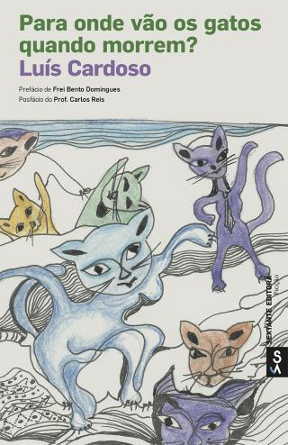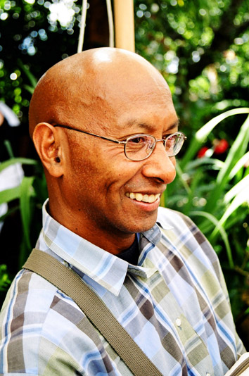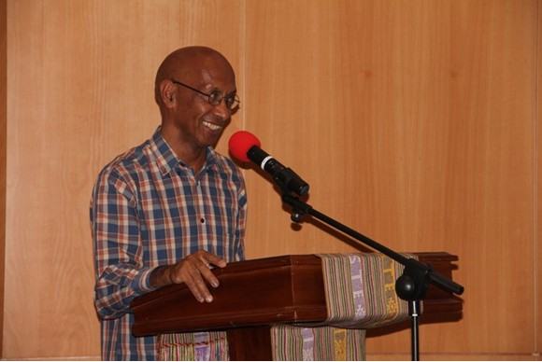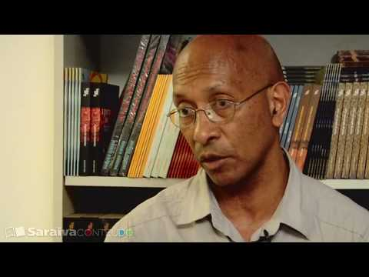
"Requiem para o navegador solitário", de Luís Cardoso
«Sinopse
Quando Catarina chegou a Timor em busca do seu príncipe encantado trazia consigo o livro A la Poursuite du Soleil, relato da viagem de circum-navegação realizada pelo próprio Alain Gerbault, o navegador solitário francês que, entrando em Díli em busca de um porto de abrigo, ali haveria de morrer no dia 16 de dezembro de 1941.
Tendo-se transferido para o veleiro do francês depois da sua morte e por lhe terem incendiado a casa por suspeita de espionagem a favor dos japoneses, Catarina deixou no livro de bordo o relato dos acontecimentos que ali tiveram lugar nos anos em que a Terra esteve em brasa.
Críticas
"«Nunca devias ter vindo.» Mas Catarina veio e ficou. Chegou com a ilusão de ir ao encontro da felicidade e descobriu como enfrentar a realidade da vida quando o sonho acaba. Determinada a encontrar o seu príncipe encantado, descobre-se a si mesma em Timor, uma «ilha perdida no fim do mundo», onde se cruzam estórias de partidas e chegadas, heróis esquecidos e malfeitores, poetas e viajantes. Numa sucessão de episódios extraordinários em que a sorte e o acaso se confundem, Catarina tece o seu próprio destino e chega à conclusão que vale a pena esperar nem que seja por «Um sol, um gato, uma onda, uma ave, uma brisa, um náufrago, um fantasma ou, quiçá, o solitário viajante dos mares.»
Requiem para o Navegador Solitário é um romance de formação, reflexo iniciático do percurso de vida atribulado de uma personagem em busca de um real alternativo; retrata ainda acontecimentos cruciais da nossa história, que se entrelaçam com o imaginário mítico timorense, constituindo um importante testemunho de um período conturbado em que o Ocidente e o Oriente se encontram num fogo cruzado, em pleno cenário da Segunda Guerra Mundial". Cristina Collier
O APELO DO MAR, quarta-feira, 18 de junho de 2014,
. Os meus votos de uma feliz Travessia através do Requiem para o navegador solitário. Para vós dedico a minha crónica O Apelo do Mar em Travessias, Luís Cardoso. Abraço
A primeira vez que se olha para o mar fica-se com a vontade de fazer uma viagem para o outro lado, atravessando essa enorme extensão de águas. Não sei se é essa a razão que faz com que muitos se tenham virado para o mar, em busca de liberdade, de paz, do silêncio, da solidão, da explicação da vida, deles próprios, a fuga ou o retorno. Razões íntimas que ultrapassam os enredos que cada um possa forjar, para explicar o apelo do mar.
Rui Cinatti, português, poeta, silvicultor, antropólogo e estudioso de Timor dedica o seu poema Visão a Alain Gerbault, a quem presta homenagem pelo facto de lhe ter dado a conhecer as fabulosas ilhas dos mares do sul e a cultura dos povos insulares.
Eram ilhas
Hercúleas: coroas
Vegetais sobrenadando
Altos castelos submersos e, apenas,
(«Sepultem-me no mar, longe de tudo»),
Alain, Entre vagas, velas e gaivotas.
Timor está consagrado como a ilha do sândalo branco. Camões escreve no Canto Décimo dos Lusíadas Ali também Timor que o lenho manda sândalo salutífero e cheiroso.
Também é local de passagem. Assim acontece com a primeira viagem de circum-navegação, que o cronista António Pigafetta reporta no seu livro de bordo Relazione del primo viaggio intorno al mondo.
Mais tarde os portugueses transformam a ilha num local de desterro para muitos dos opositores ao regime de Salazar.
Quando Alain Gerbault chega a Díli, Timor encontra-se num momento de tensão. A guerra está prestes a eclodir no Oriente. O território declarado neutro por Salazar sofre pressão tanto das forças aliadas como das japonesas. Alain é uma celebridade. As autoridades dispensam-lhe alguma atenção e chega mesmo a disputar partidas de ténis com residentes. No entanto adoece e acaba por falecer no dia 16 de dezembro de 1941, no Hospital de Lahane. A sua morte não tem a devida atenção pela comunicação social por causa da guerra na Europa e da iminência da sua eclosão na Ásia.
Cinatti vai para Timor após a ocupação japonesa. É no cemitério de Santa Cruz que localiza e assinala a campa de Alain Gerbault, o navegador solitário, cujos restos mortais são levados posteriormente pela marinha francesa para Bora Bora.
O meu interesse pela vida e obra do navegador solitário francês começa a partir do momento em que tomo conhecimento da sua morte em Timor. Numa ilha considerada local de passagem e porto de abrigo para viajantes. Fazer uma grande viagem pelo mar é o sonho de qualquer criança que viva numa ilha. Lembro-me dum episódio na infância, passado na ilha de Ataúro, com um grupo de amigos. A nossa primeira tentativa de fuga ao lar. Mais do que uma fuga era a nossa vontade de descobrir o que havia para lá dos mares. A viagem que seria o princípio do conhecimento do Universo. À procura de encontros imprevistos. Uma tentativa para romper com o cerco da ilha, cuja circunstância geográfica foi aproveitada como prisão para deportados. Um banco de corais não nos deixou ir mais longe. A piroga ficou encalhada nas pedras que emergiam do fundo do mar. O nosso sonho ficou por aí. É essa a razão que me leva a escrever romances que têm como pano de fundo as grandes viagens marítimas. Uma das quais feita por Alain Gerbault que celebro no meu livro Requiem para o navegador solitário. A morte de um estrangeiro é sempre motivo de constrangimento por não ter o devido acompanhamento por parte de familiares e de amigos. Cada um devia morrer no local onde nasceu, devolvendo à terra tudo o que esta lhe deu em vida. Assim diz uma lenda que li algures. Tendo partido em busca do sol, como sugere o título do seu livro A la poursuite du soleil, Alain Gerbault morre na ilha onde, segundo a mitologia timorense, nasce o sol, completando assim o seu ciclo de vida. Cinatti adivinha-lhe as últimas palavras: - Sepultem-me no mar, longe de tudo. Entre valas, velas e gaivotas!
Luís Cardoso de Noronha (IN http://bmjscomunidadeleitores.blogspot.com/2015/01/texto-do-escritor-luis-cardoso-de.html )

Tema 3.2. O autor na primeira pessoa
OUÇA A ENTREVISTA NA RTP DE Raquel Santos ao autor (2007) https://arquivos.rtp.pt/conteudos/luis-cardoso/
PARTICIPA PELA PRIMEIRA VEZ

LUÍS MASCARENHAS GAIVÃO - UNIVERSIDADE DE COIMBRA, PORTUGAL presencial
LUÍS MASCARENHAS GAIVÃO
Doutor em Sociologia: Pós-colonianismos e Cidadania Global (CES - FEUC) - Centro de Estudos Sociais, Faculdade de Economia da Universidade de Coimbra.
Mestre em Lusofonia e Relações Internacionais pela Universidade Lusófona de Lisboa.
Licenciado em Filosofia e Humanidades pela Universidade Católica (Braga)
Foi membro da bolsa de formadores do ACIDI (Alto Comissariado para o Diálogo Intercultural),
É professor aposentado, Ex-Adido Cultural de Portugal em Luanda, Luxemburgo e Bruxelas, Ex-diretor do Centro Cultural Português em Luanda e Luxemburgo, Cooperante-formador na DGEX (Direção-Geral de Educação de Adultos em Cabo Verde),
Fundador da AICL, formador do Projeto Entreculturas do Ministério da Educação, assessor pedagógico no Gabinete do Ministro da Educação Roberto Carneiro.
Escritor, ensaísta, investigador em pós-colonialismos e cidadania global, com incidência nas epistemologias do Atlântico Sul e Angola.
Áreas de interesse: pensamento descolonial, interculturalidade, estudos africanos, pós-colonialismos, literaturas africanas, relações internacionais.
Participa em seminários nas áreas referidas e tem artigos publicados em Portugal, Angola, Brasil, Cabo Verde, Polónia. Publicou mais de 10 livros: lusofonia, história, literatura, humor, narrativas.
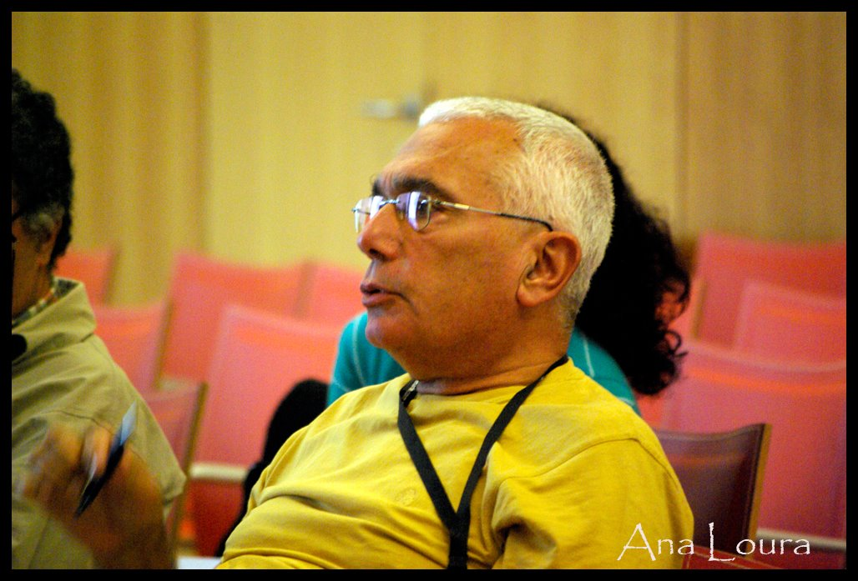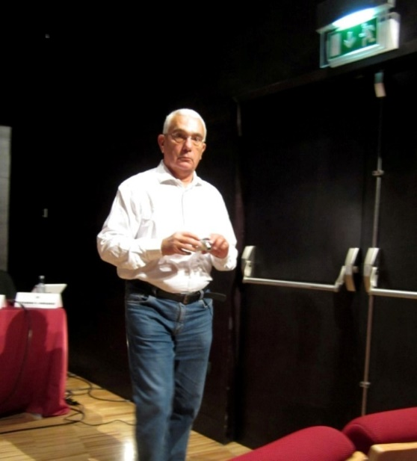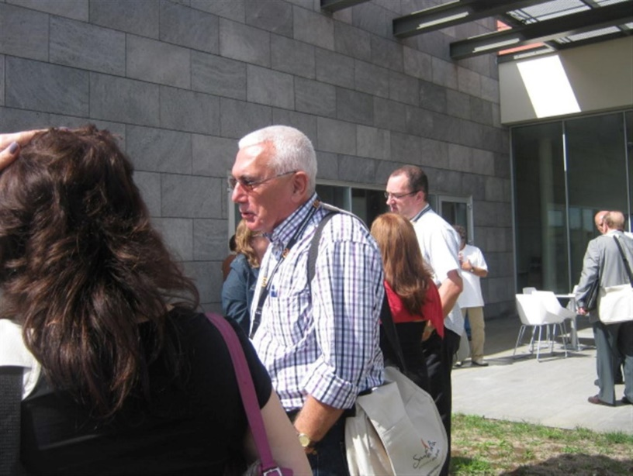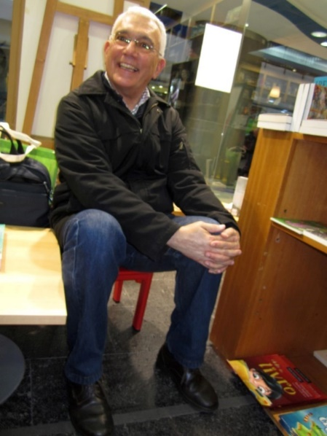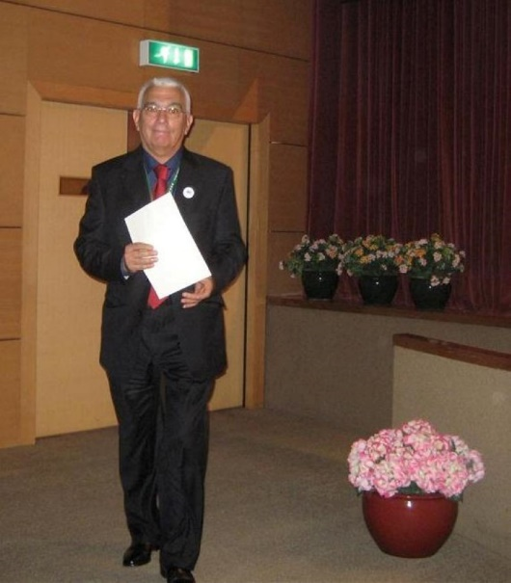
16º SANTA MARIA 2011 18º Galiza 2012 16º SANTA MARIA 2011 19º maia 2013 PDL 2013 15º MACAU 2011
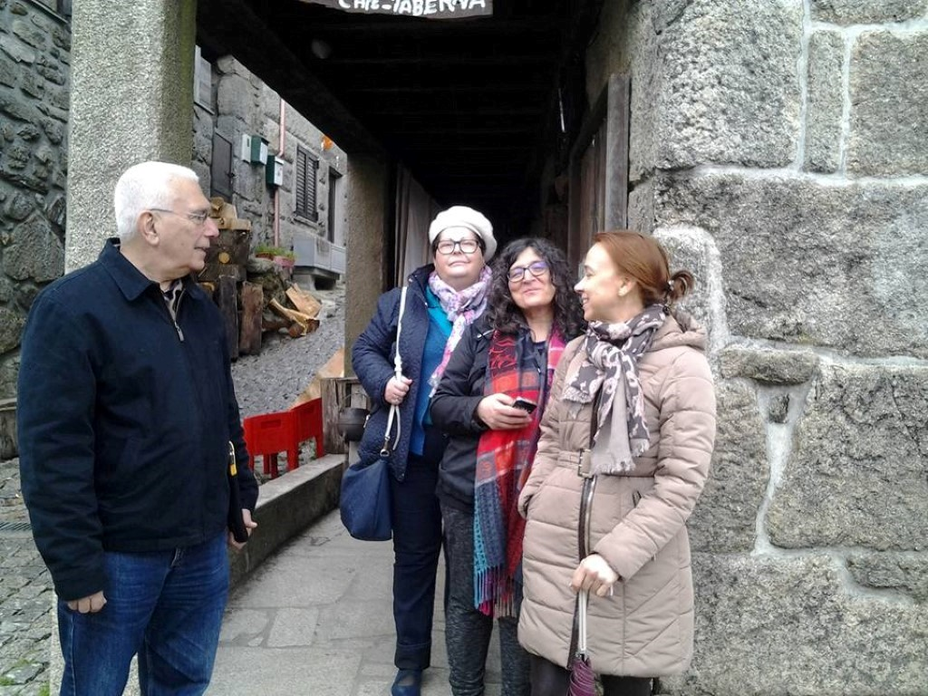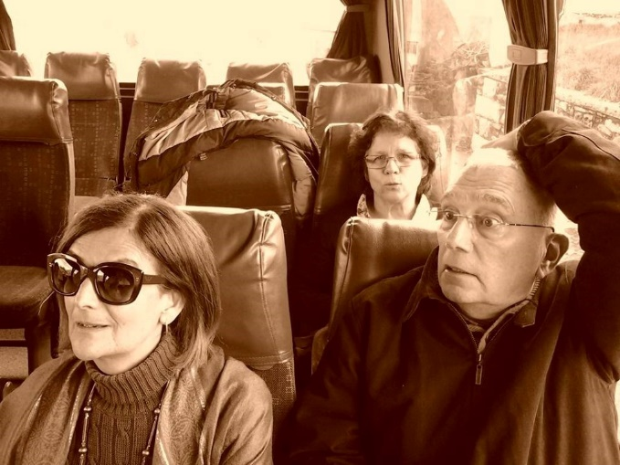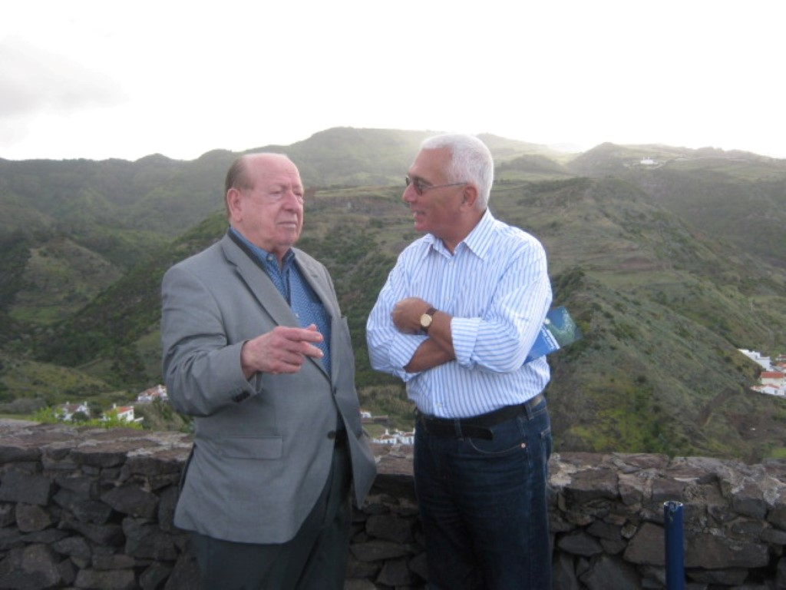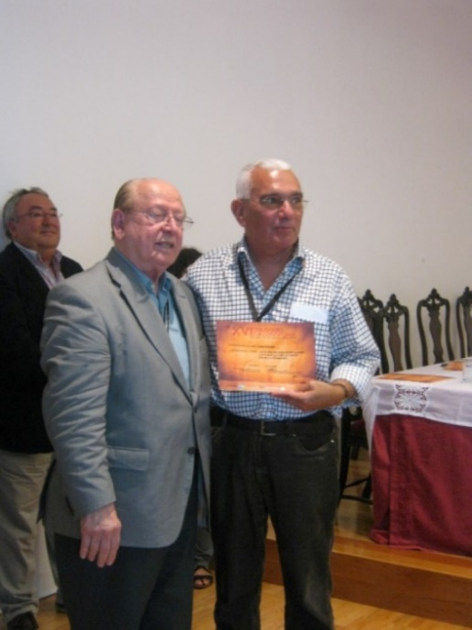
25º MONTALEGRE 2016 16º SANTA MARIA 2011 16º SANTA MARIA 2011
É SÓCIO FUNDADOR DA AICL.
TOMA PARTE DESDE 2010 BRAGANÇA, 2011 EM MACAU E SANTA MARIA, 2012 LAGOA E GALIZA, MAIA, SEIA 2013, SEIA 2014, GRACIOSA 2015, MONTALEGRE 2016, VILA DO PORTO 2017

MARCO SANTOS SILVA, SONOPLASTIA E LUMINOTECNIA, EMPDS
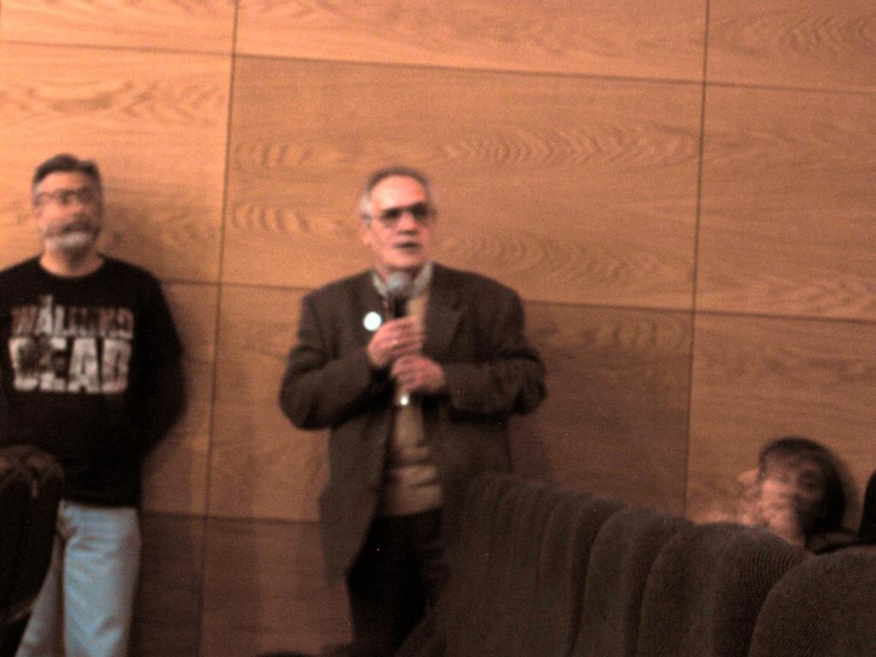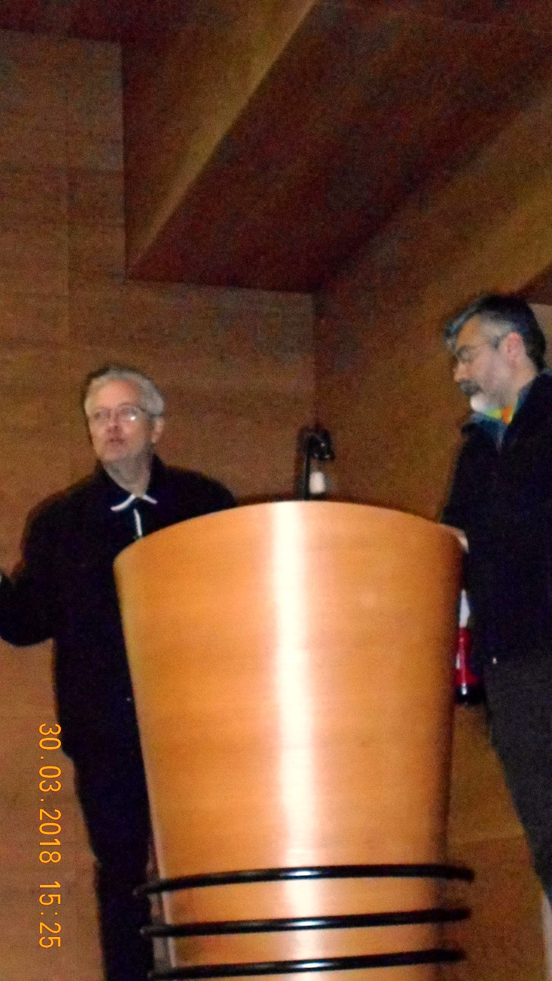
já esteve presente no 27º em 2017 e 29º em 2018

MARGARIDA MARTINS, FUNDAÇÃO MEENDINHO, GALIZA, presencial
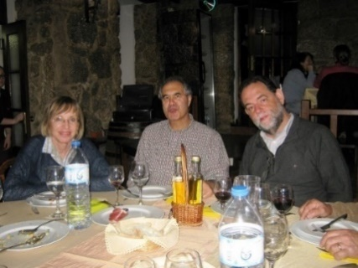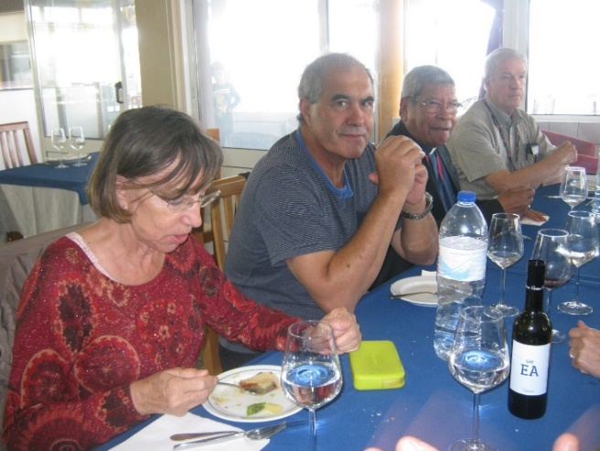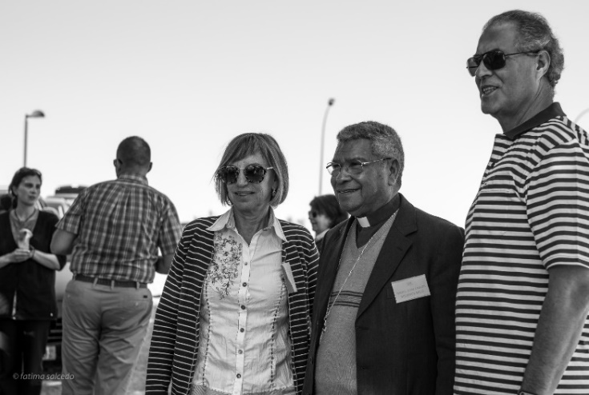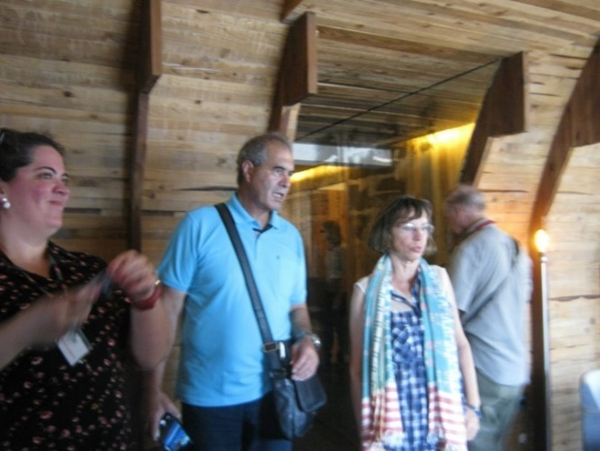
27º Belmonte 2017 30º MADALENA DO PICO 2018 27º Belmonte 2017 30º MADALENA DO PICO 2018
É SÓCIA DA AICL.
- PARTICIPOU NO 14 º EM BRAGANÇA 2010, 18º COLÓQUIO NA GALIZA 2012, 27º EM BELMONTE 2017, 28º EM VILA DO PORTO, 29º BELMONTE, 2018 E 30º MADALENA DO PICO 2018

MARIA DO SOCORRO PESSOA, UNIVERSIDADE DE AVEIRO. BRASIL
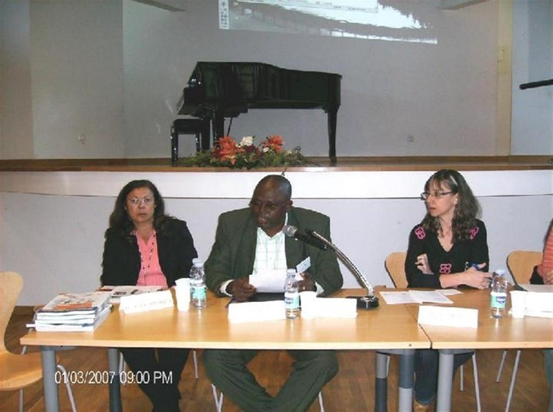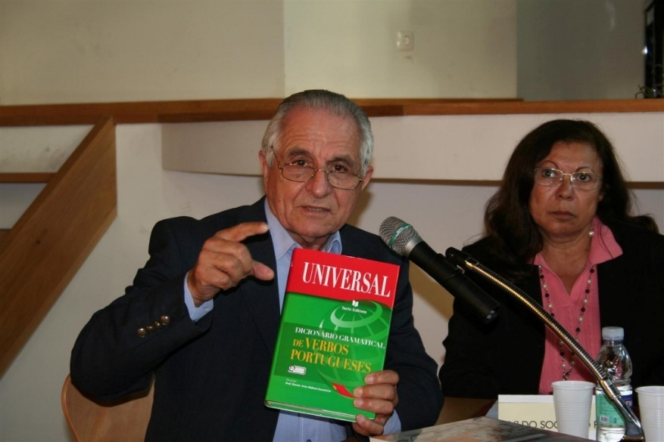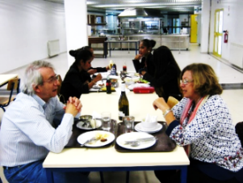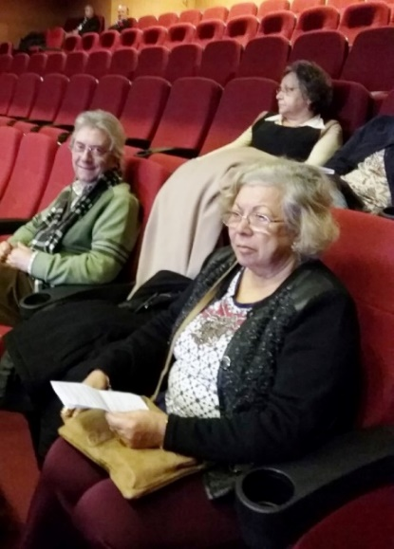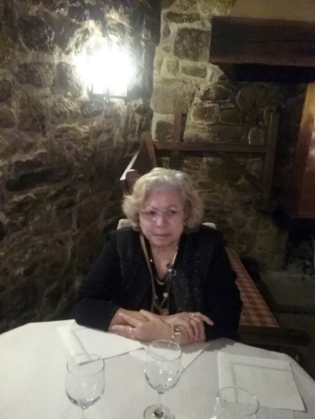
8º COLÓQUIO BRAGANÇA 2007 8º COLÓQUIO BRAGANÇA 22º SEIA 2014 25º MONTALEGRE 2016 25º MONTALEGRE 2016
MARIA DO SOCORRO PESSOA
É Linguista e Educadora, com Graduação em Letras, pela UEL – Univ. Estadual de Londrina, PR, Mestrado em Linguística, com área de concentração em Sociolinguística, pela UNICAMP – Campinas - SP.
Doutorada em Linguística, área de concentração em Sociolinguística, pela UNICAMP – Campinas - SP. Pós-Doutorado em Didática e Tecnologia Educativa na Formação de Professores de Língua(s) para atuarem em ambientes plurilinguísticos-dialetais, pela Universidade de Aveiro, Portugal.
É Professora Associada e Pesquisadora aposentada pela Universidade Federal de Rondônia.
Tem formação, experiência e prática nas áreas de Linguística, Língua Portuguesa, Sociolinguística, Etnolinguística, Educação e Formação de Professores.
É Líder do GEPS - Grupo de Estudos e Pesquisas Sócio-Etnolinguísticas, vinculado ao CEPLA, Centro de Pesquisas Linguísticas da Amazônia, da Universidade Federal de Rondônia, Campus de Guajará-Mirim e também vinculado ao DELL – Departamento de Estudos Linguísticos e Literários, da Universidade Federal de Rondônia, Campus de Vilhena.
Atua nos temas: Sociolinguística, Educação Linguística, Ensino de Língua(s), Etnolinguística e Formação de Professores para atuarem em ambientes plurilinguísticos.
Investiga a(s) Língua(s) e as Linguagem(ens) dos povos Amazônicos e Amazônidas. Tem trabalhos apresentados em eventos Científicos, Mestrados e Cursos diversos no Brasil e em Países Europeus.
É membro investigador/colaborador do LEIP – Laboratório de investigação em Educação em Língua Portuguesa, da Universidade de Aveiro, Portugal.
Atualmente desenvolve o Projeto de outro Pós-Doutoramento em Pluralidade e Diversidade da Língua Portuguesa nas fronteiras do Brasil: uma perspetiva didática, sob orientação da Professora Doutora Maria Helena Ançã, do Departamento de Educação, na Universidade de Aveiro, em Portugal. sopessoa@gmail.com - sopessoa@unir.br;

TEMA 3.5. A prática da lusofonia entre nativos e não-nativos da LP
Este texto resulta de uma investigação sobre a diversidade e pluralidade da Língua Portuguesa em uma das fronteiras Brasil / Bolívia, dividida geograficamente pelo Rio Mamoré e seus afluentes.
O estudo insere-se na área da Sociolinguística e tem como objetivo principal promover reflexões sobre o exercício da Lusofonia entre Nativos e Não-Nativos de Língua Portuguesa, especialmente na fronteira do Estado de Rondônia (Brasil) com a Bolívia. Escolas e sociedade deveriam considerar a diversidade populacional daquela região. As culturas diversificadas nas margens dos rios Amazônicos são fontes de investigações que atraem pesquisadores e pessoas interessadas nas particularidades caraterísticas de ribeirinhos, quilombolas, indígenas, povos da floresta em geral, migrantes e imigrantes que ali habitam. Como diz Moita Lopes (2013, p. 27), sobre a ideologia de senso comum de um Brasil monolíngue, no qual se fala somente português, deixando de lado as 274 línguas indígenas e os usuários de LIBRAS, esse monolinguismo cai por terra quando se pensa na região Amazônica, particularmente sobre Guajará-Mirim / Guayaramérin, locais que marcam a fronteira Rondônia / Bolívia.
Justifica-se investigar porque os rios Amazônicos, vias de comunicação, locomoção e comércio, transportam, também, lendas, costumes, tradições, religiosidades, falares e pormenores socioculturais, transformando Guajará-Mirim num caldeirão, sempre em ebulição, onde fervilham culturas, folclore e nuances particularizadores da vida daquela população, quer seja nas escolas, na sociedade em geral, nas instituições locais, promovendo por meio de seus habitantes, todas as razões possíveis para que não sejam ignoradas as atitudes linguísticas e os comportamentos socioculturais que podem, ou não, promover, expandir e dinamizar o uso da Língua Portuguesa de modo que se privilegie a aproximação e não o afastamento entre as populações.
Nossa metodologia orienta-se nas diretrizes da Sociolinguística, discutindo a interação entre Língua, Cultura e Sociedade.
Palavras-chave: Língua Portuguesa; Diversidade; Pluralidade Linguística; Nativos e (Não) Nativos; Sociolinguística.
É SÓCIA DA AICL.
- ESTEVE PRESENTE EM 2007 NO 8º COLÓQUIO EM BRAGANÇA, 20º EM SEIA 2014, 24º GRACIOSA 2015, 25º MONTALEGRE 2016

MARIA FRANCISCA XAVIER, CENTRO DE LINGUÍSTICA DA UNIVERSIDADE NOVA DE LISBOA – ausente por doença

MARIA HELENA ANACLETO-MATIAS, ISCAP, INSTITUTO POLITÉCNICO DO PORTO.
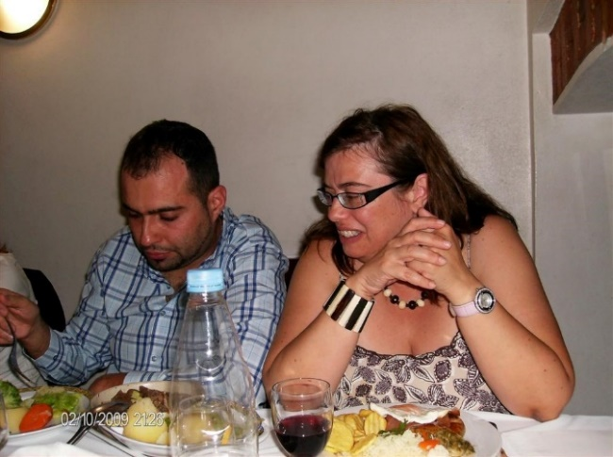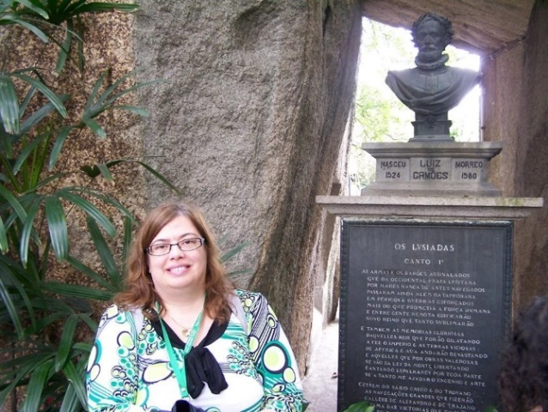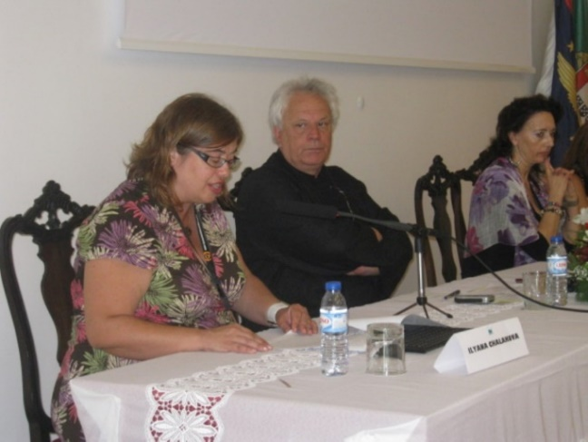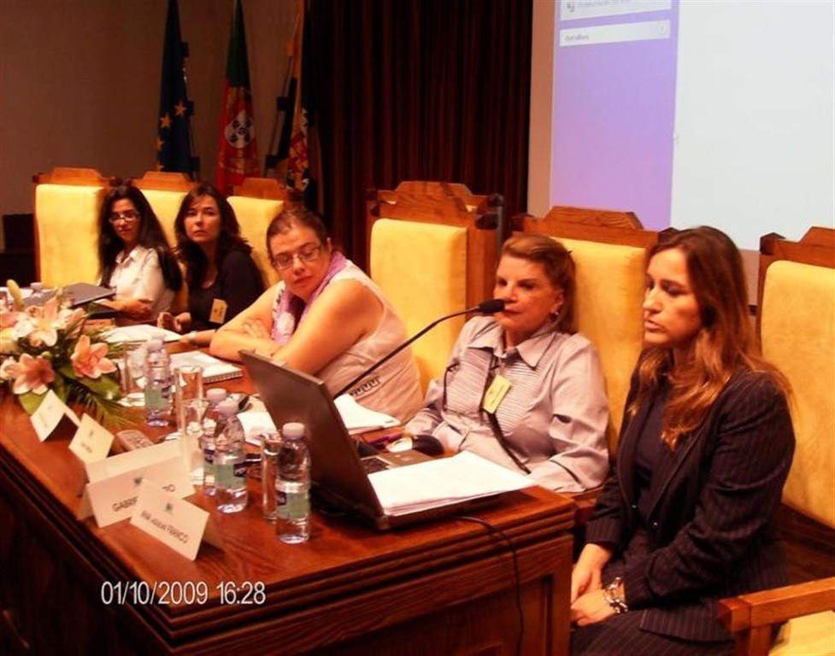
12º BRAGANÇA 2009 15º MACAU 2011 16º VILA DO PORTO 2011 12º bragança 2009
(MARIA) HELENA ANACLETO-MATIAS é licenciada (1988), mestre (1997) e doutora (2015) pela Faculdade de Letras da Universidade do Porto e tem duas pós-graduações em Estudos Americanos (Smith College, EUA) e Interpretação de Conferências (Universidade de Genebra).
Foi bolseira do DAAD, do Instituto Goethe, da Comissão Fulbright, do Parlamento Europeu e dos Programas de Formação de Docentes do Ensino Superior do PRODEP, do PROTEC e do PRODOC.
Fez uma mobilidade na Universidade de Torun, na Polónia, e lecionou português como Língua Estrangeira no Porto, em Matosinhos e em Bruxelas.
Publicou “Emma Lazarus, Vida e Obra” em 2008 pela Editora Cão Menor, baseada na sua tese de mestrado e uma tradução de um manual de inglês para português que está online num projeto de âmbito europeu. Tem participado em conferências nacionais e internacionais e publicado nas áreas da tradução, linguística e estudos literários e culturais ao longo da sua carreira de leitora de inglês, assistente e professora adjunta no Instituto Superior de Contabilidade e Administração do Porto, costumando participar assiduamente nos Encontros da Lusofonia desde 2003.
Terminou o seu doutoramento em 2015. Desde 2018 que pertence ao Comité Científico da AICL.
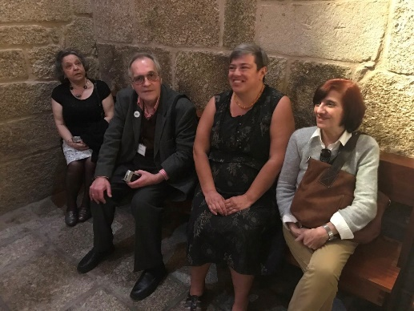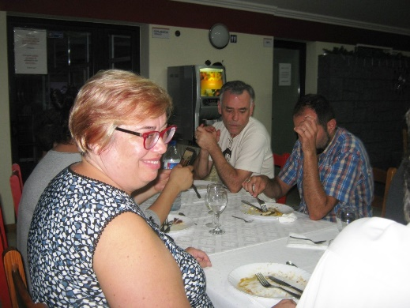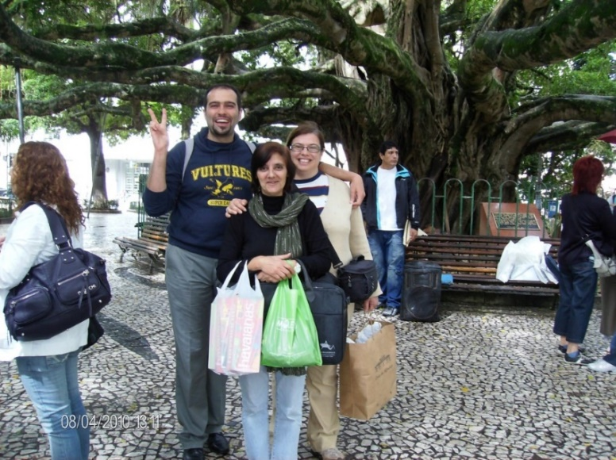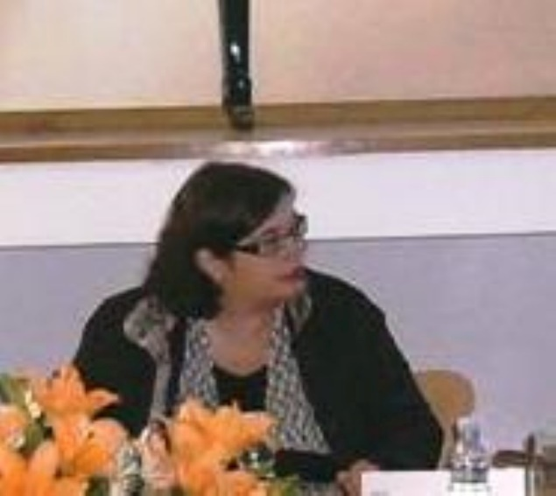
27º BELMONTE 2017 30ºMADALENA DO PICO 2018 13º FLORIPA 2010 10º Bragança 2008
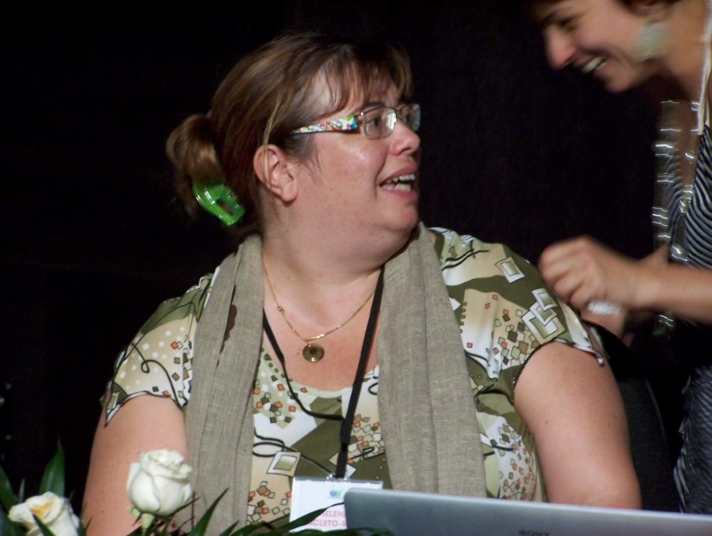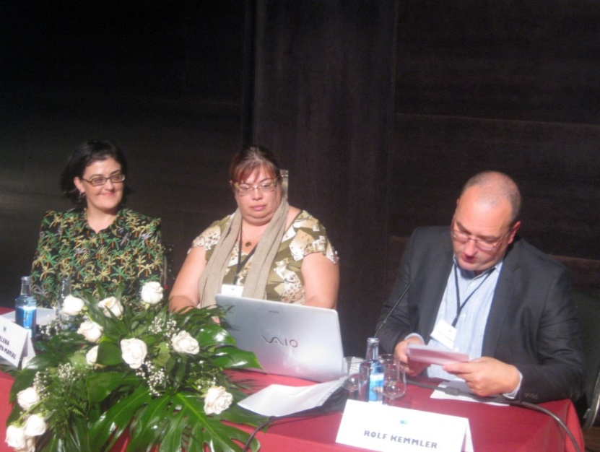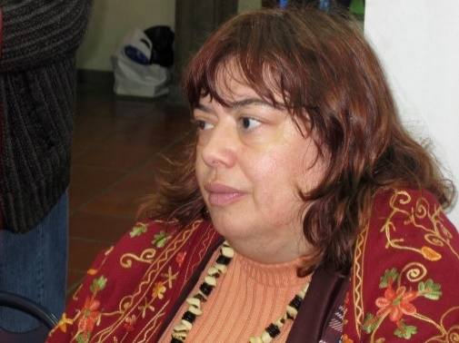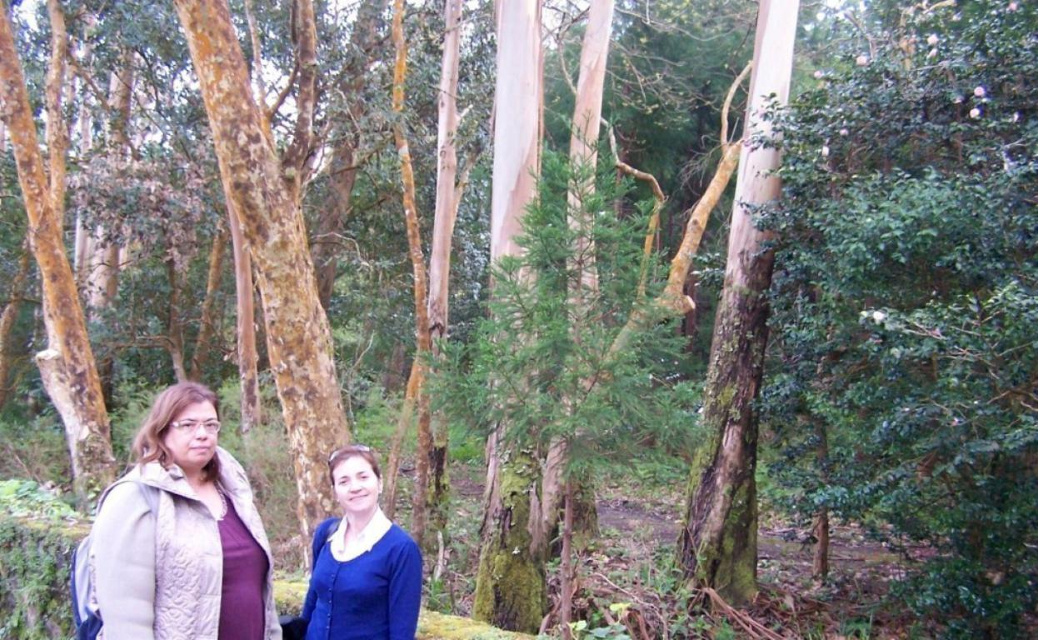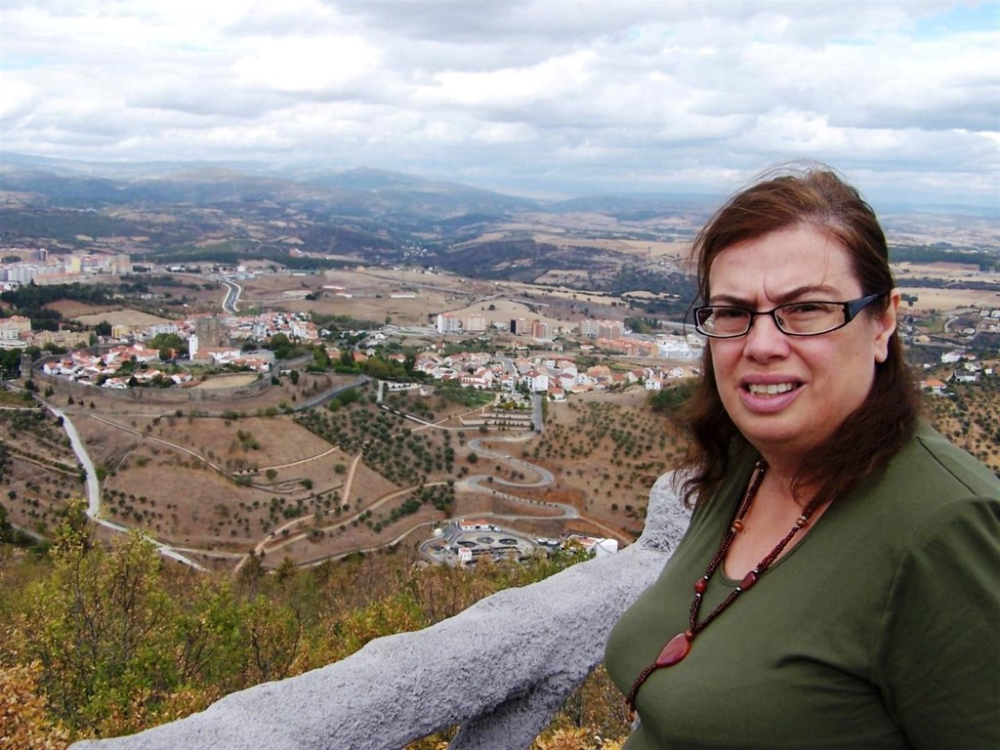
18º GALIZA 2012 19º MAIA 2013 9º lagoa 2008 11º lagoa 2012 12º BRAGANÇA 2009

Tema 1. 4. A família Zarco de Richard Zimler trazida a Belmonte. Helena Anacleto Matias Instituto Superior de Contabilidade e Administração do Instituto Politécnico do Porto
Revisita-se a obra do escritor Luso-Americano Richard Zimler quanto à temática Judaica, com intuitos de trazer a Belmonte a Família fictícia (?) Zarco.
Sobrevoando os documentos deixados pelo “Último Cabalista de Lisboa” no século XV, damos um salto a “Goa”, passando a uma reflexão sobre o século XIX, entrando em “Meia-noite” e a um passo mais atualizado no século XX, penetrando “A Sétima Porta” e desvendando os “Anagramas de Varsóvia”, culminando nos “Dez Espelhos”.
De um Auto de Fé lisboeta passamos a uma história de traições entre dois irmãos numa Goa multicultural; de uma família luso-escocesa no Porto do século XIX, passamos à Berlim do tempo da guerra e ao gueto de Varsóvia,
Terminamos com a obra mais recente de Richard Zimler olhando-nos nos “Dez Espelhos”.
Necessariamente de caráter sumário, esta reflexão pretende abordar a importância da temática dos Judeus na obra deste escritor contemporâneo que nos habituou a uma atmosfera de mistério e intriga, de sentimentos e paixões, de dor e humor e, acima de tudo, de aprendizagem pós-traumática.
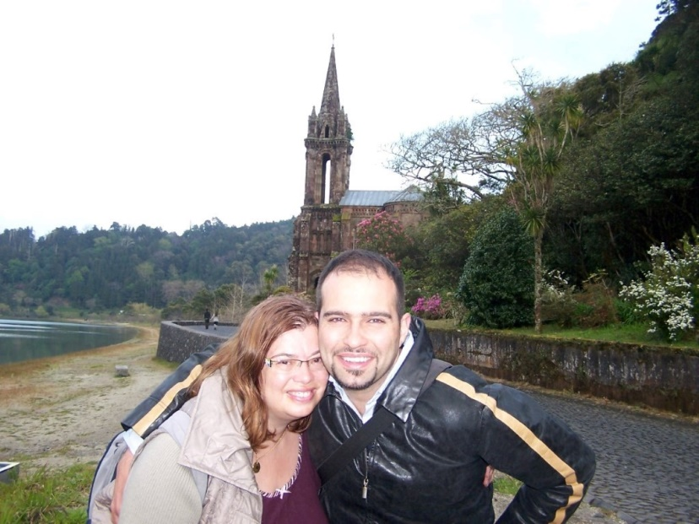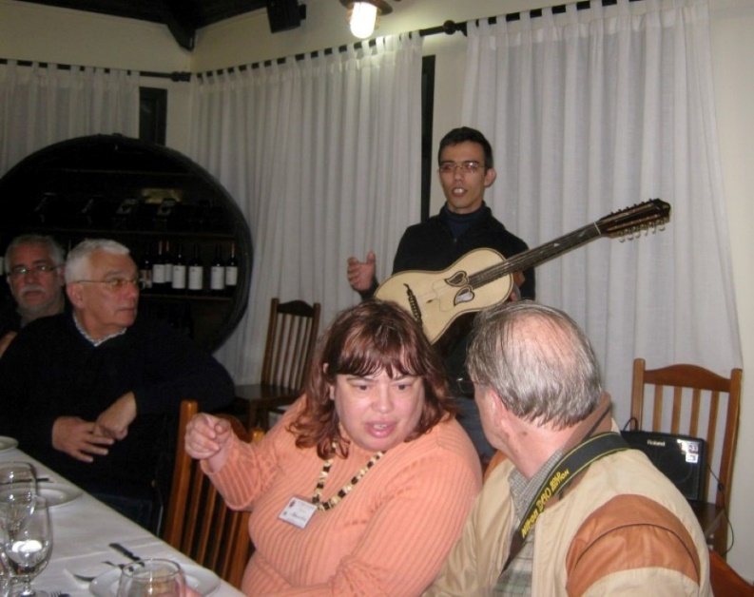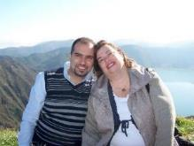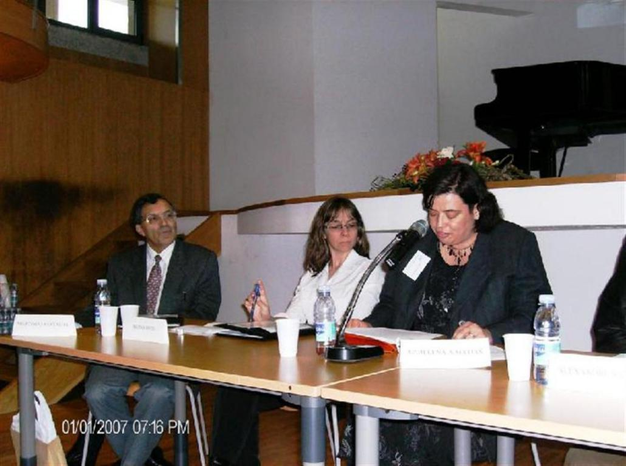
17º LAGOA 2012 19º MAIA 2013 17º LAGOA 2012 8º bragança 2007
É SÓCIO FUNDADOR DA AICL
- JÁ FEZ PARTE DO CONSELHO FISCAL
ATUAL MEMBRO DO COMITÉ CIENTÍFICO TRIÉNIO 2018-2020.
TEM PARTICIPAÇÕES NOS COLÓQUIOS DA LUSOFONIA DESDE o 3º EM BRAGANÇA 2003, 5º ribeira grande 2006, 7º ribeira grande 2007, 8º bragança 2007, 9º lagoa 2008, 10º bragança 2008, 11º lagoa 2009, 12º colóquio bragança 2009, 13º floripa 2010, 14º bragança 2010, 15º macau 2011, 16º vila do porto, santa maria 2011, 17º lagoa 2012, 18º ourense galiza 2012, 19º maia 2013, 20º seia 2013, 21º moinhos de porto formoso 2014, 25º montalegre 2016, 26º lomba da maia 2016, 27º belmonte 2017, 29º belmonte 2018, 30º madalena do pico 2018,

MARIA HELENA ANÇÃ, UNIVERSIDADE DE AVEIRO, CIDTFF, PORTUGAL (mariahelena@ua.pt)
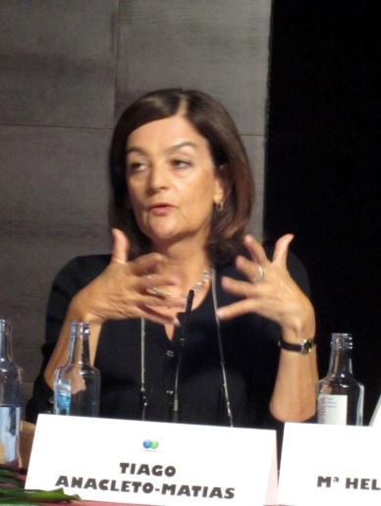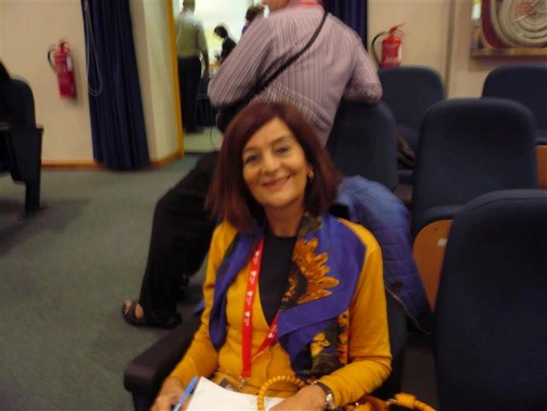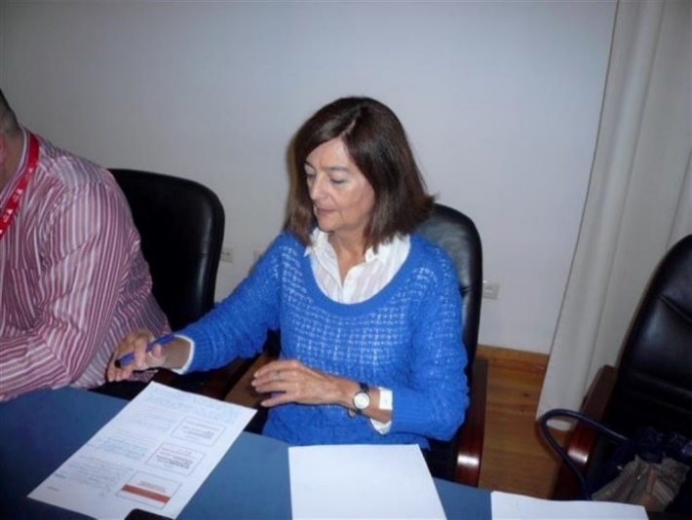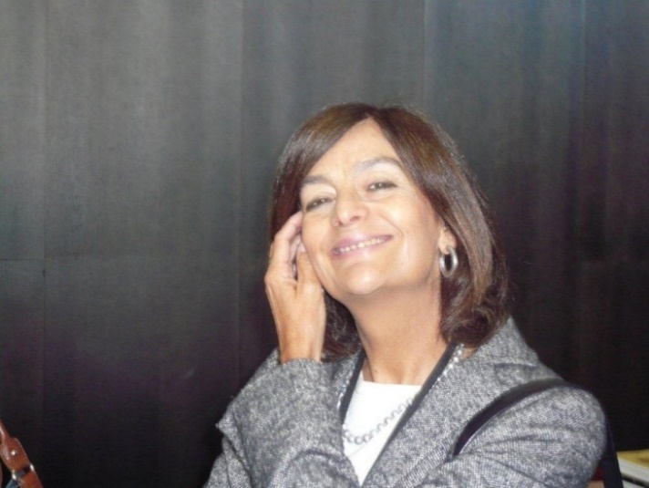
18º Galiza 2012 18º Galiza 2012 20º SEIA 2013 18º GALIZA 2012
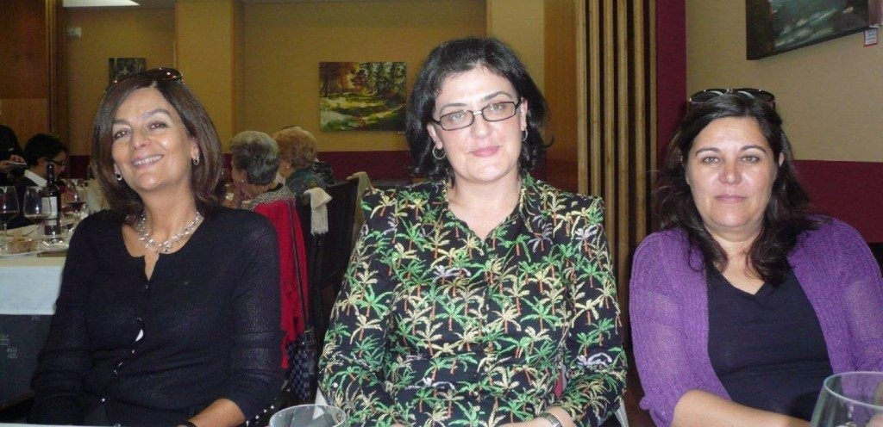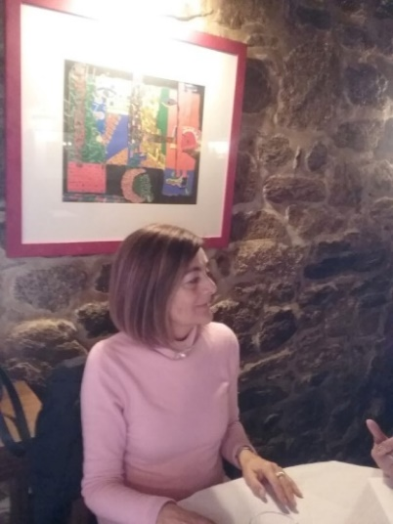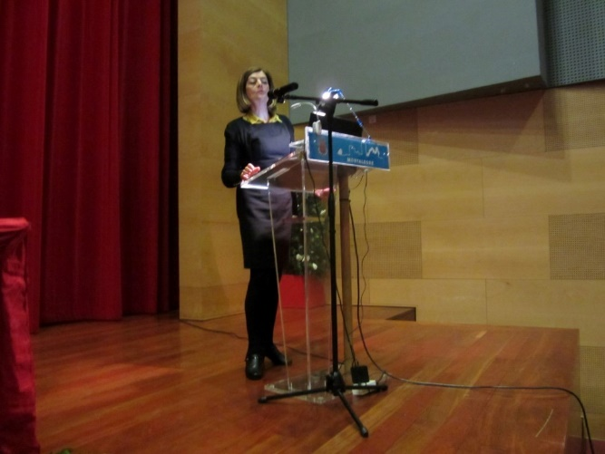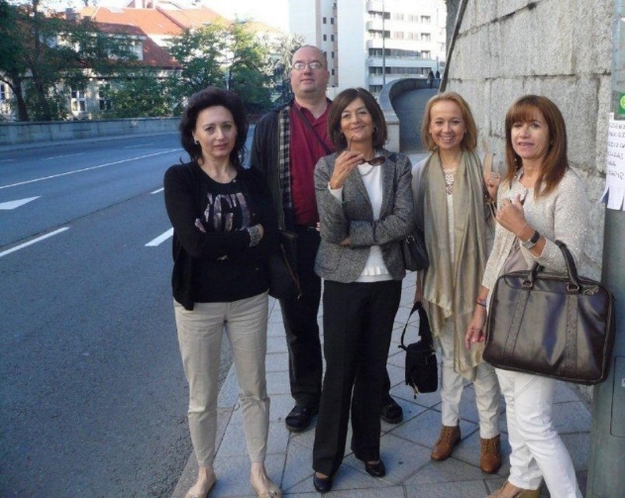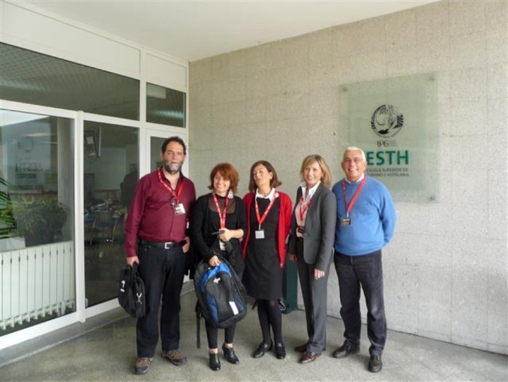
18º Galiza 2012 26º MONTALEGRE 2016 15º MACAU 2011 18º Galiza 2012 20º Seia 2013
MARIA HELENA ANÇÃ - Professora Associada com Agregação, Departamento de Educação e Psicologia, Universidade de Aveiro
Áreas de intervenção docente: Didática do Português (Mestrados); Pluralidade Linguística e Educação (Mestrados); Seminário de Orientação Educacional em Línguas (Mestrados), Didática e Desenvolvimento Curricular II (Programa Doutoral), Língua Portuguesa, Gramática e Comunicação (Licenciatura)
Domínio de especialização: Didática do Português; Português Língua Não Materna (PLNM); Português-Língua de acolhimento em contexto português; Português-Língua oficial, contextos africano, americano e asiático.
Interesses de investigação: PLNM; Consciência Metalinguística; Migrações; Variedades do Português; Políticas linguísticas para o Português.
Cargo atual: Diretora do Mestrado em Ensino de Português no 3º Ciclo do Ensino Básico e no Ensino Secundário e de Língua Estrangeira (Alemão / Espanhol / Francês) nos Ensino Básico e Secundário. Coordenadora (com Cristina M. Sá) do Laboratório de Investigação em Educação em Português / Centro de Investigação Didática e Tecnologia na Formação de Formadores (da Fundação para a Ciência e a Tecnologia / FCT)
Outras competências atuais: Membro Colaborador da Cátedra Eugénio Tavares de Língua Portuguesa. Universidade de Cabo Verde (Cidade da Praia).
Experiência na orientação de projetos científico-académicos:
Supervisão de Estágios de Pós-doutoramento, orientação de Teses de Doutoramento e de Dissertações / Relatórios de Mestrado.
Publicação internacional de 2018: Oliveira, A. L., & Ançã, M. H. (2018). Language Awareness and the development of learners’ Plurilingual Competence. In P. Garrett & J. M. Cots (Eds.), The Routledge Handbook of Language Awareness (pp. 238-256). New York and London: Taylor & Francis/Routledge.
Publicações: orcid.org/0000-0002-8515-576X - Scopus Author ID: 35742724000

TEMA 3.2 COAUTORA de 3 apresentações com AGENOR CARVALHO, JOANA PINHO E MARIA DO SOCORRO PESSOA
É SÓCIA DA AICL. –
PERTENCE AO COMITÉ CIENTÍFICO DA AICL, TRIÉNIO 2017-2020.
JÁ PARTICIPOU NOS COLÓQUIOS 15º MACAU 2011, 18º GALIZA 2012, 19º SEIA 2013, 22º SEIA 2014, 24º GRACIOSA 2015, MONTALEGRE 2016, 28º VILA DO PORTO 2017

MARIA HELENA CHRYSTELLO, EB 2,3 MAIA & VICE-PRESIDENTE DA AICL
HELENA FERREIRA DA COSTA SIMÕES CHRYSTELLO Vice-Presidente da direção desde a fundação, Membro dos comités científico e executivo dos Colóquios desde o primeiro Colóquio da lusofonia, Preside ao secretariado e modera sessões.
Helena Chrystello tem uma licenciatura em Ensino, variante de Português – Francês.
Tem o curso superior de secretariado do Instituto Superior de Línguas e Administração (ISLA), Lisboa;
Certificat Pratique de la Langue Française, Université de Toulouse - Le Mirail.
É Mestre (pré-Bolonha) em Relações Interculturais, subordinado ao tema Da Língua à Interculturalidade: um estudo de caso, pela Universidade Aberta.
Certificado de Aptidão Profissional - Bolsa Nacional de Formadores, Instituto do Emprego e Formação Profissional desde 2000.
Lecionou, desde 1976 e durante vários anos no ensino básico, secundário e profissional (coordenadora de cursos e da PAP - Prova de Aptidão Profissional).
Foi professora assistente na Escola Superior de Educação de Bragança, na área científica de Língua Francesa (2002 - 2005) e supervisora de estágios.
Foi tradutora da PNN-LUSA, Sydney, proporcionando serviços de apoio de tradução, interpretação e comunicação social, nos campos linguístico, literário e técnico em congressos (1995-2005).
Foi tradutora de Francês Técnico de programas para cursos técnico-profissionais da CICOPN (1986 - 1988).
Participou e foi oradora em vários congressos (Portugal, Espanha, Canadá, Brasil e Macau), com trabalhos publicados em Atas e revistas científicas da especialidade.
É Membro da ACT - CATS ‘Association Canadienne de Traductologie’ desde 1999.
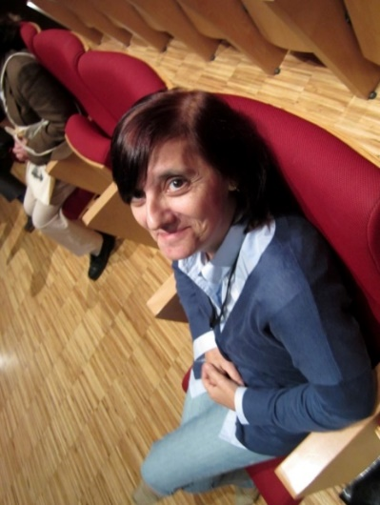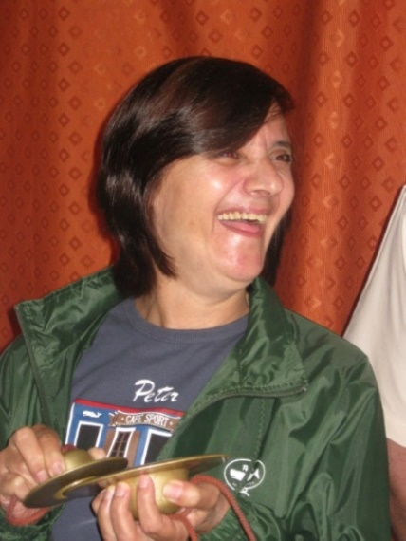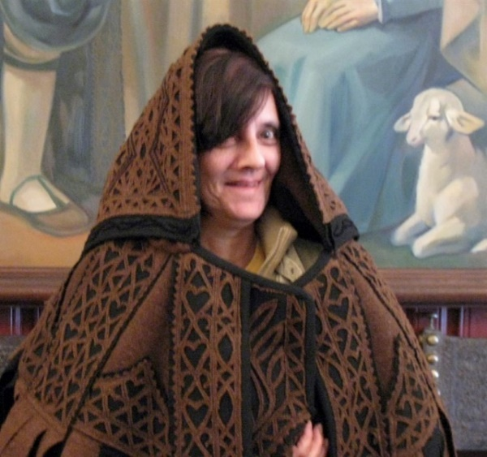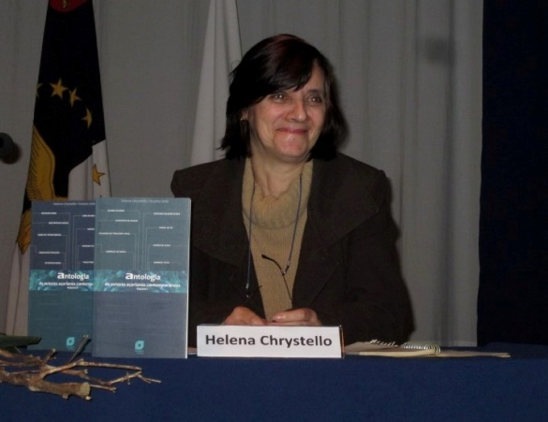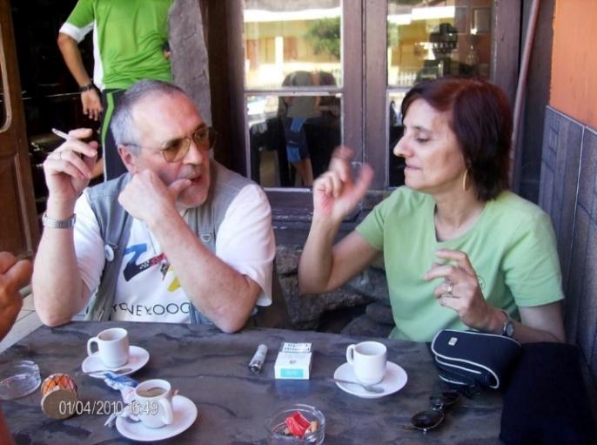
18º GALIZA 2012 16º VILA DO PORTO 2011 10º Bragança 2008 19º MAIA 2013 13º FLORIPA 2010
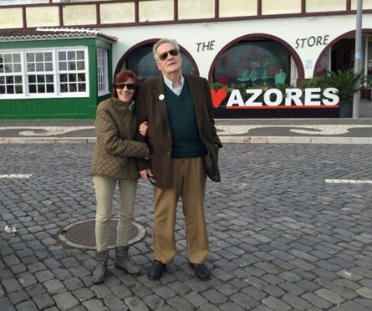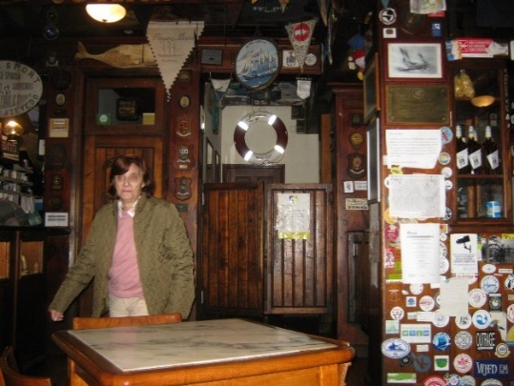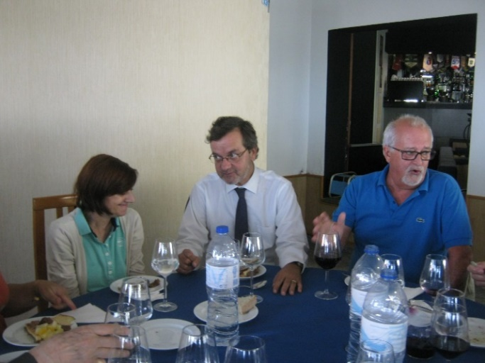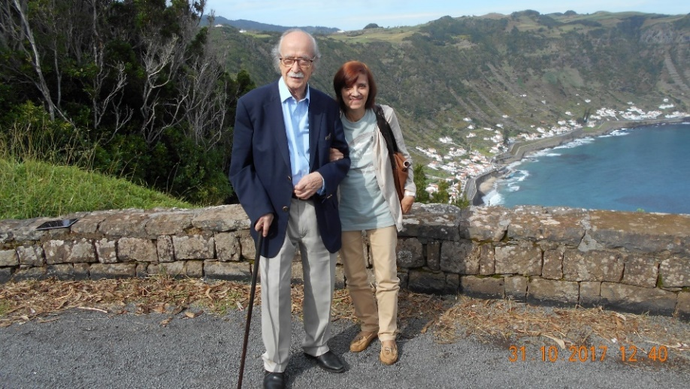
BGA TERCEIRA 2017 BGA FAIAL 2017 30º MADALENA DO PICO 2018 28º VILA DO PORTO 2017
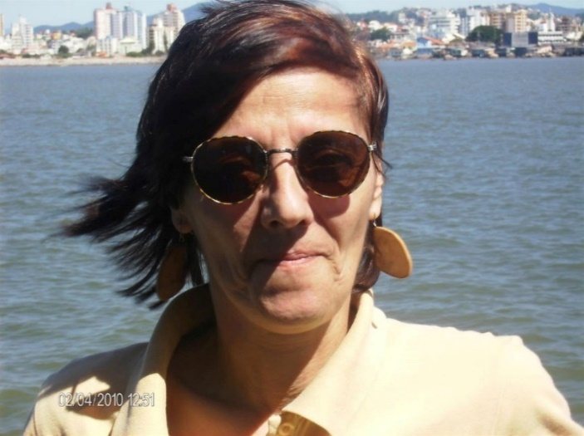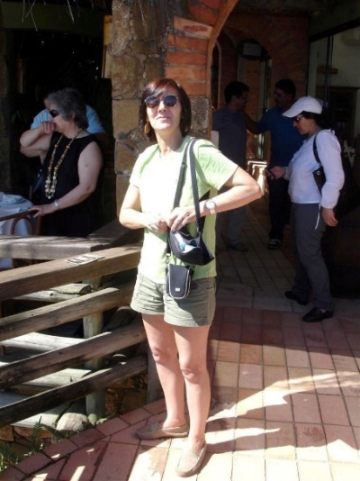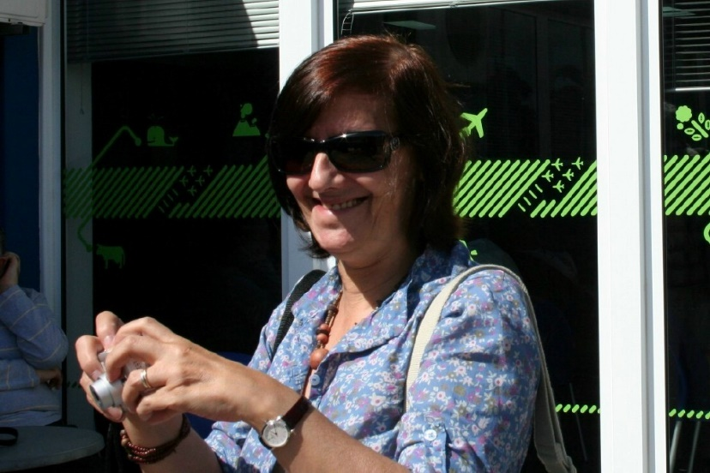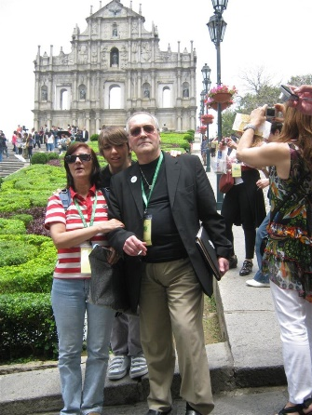
FLORIPA 13º BRASIL 2010 13º FLORIPA 2010 16º VILA DO PORTO 2011 15º MACAU 2011
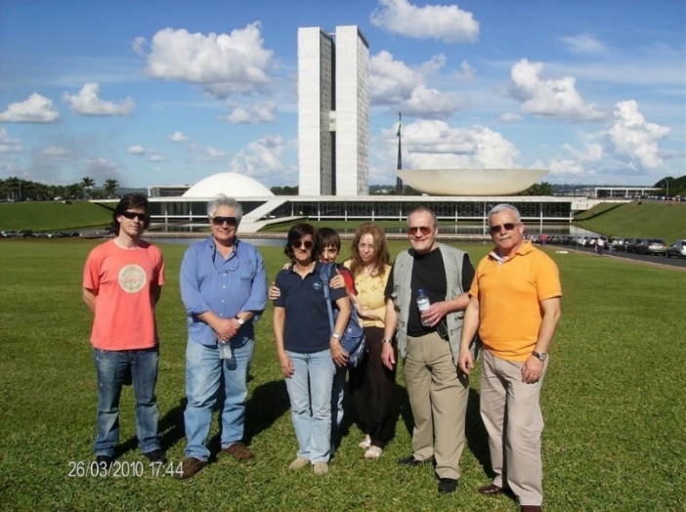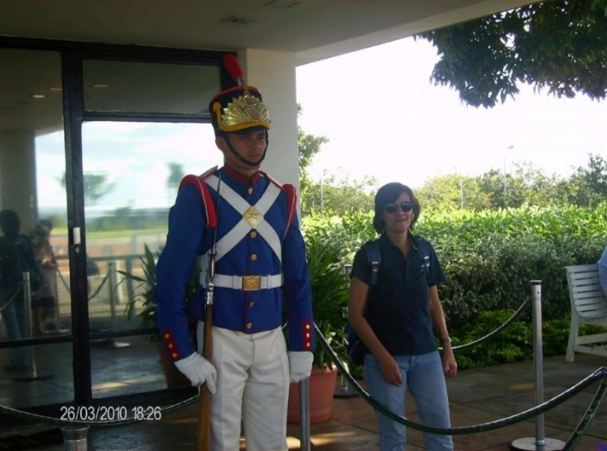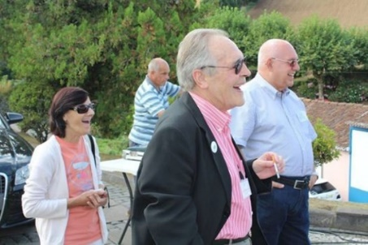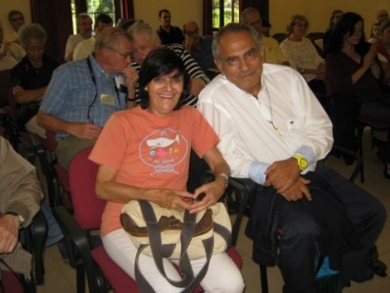
BRASÍLIA 13º BRASIL 2010 26º LOMBA DA MAIA 2016
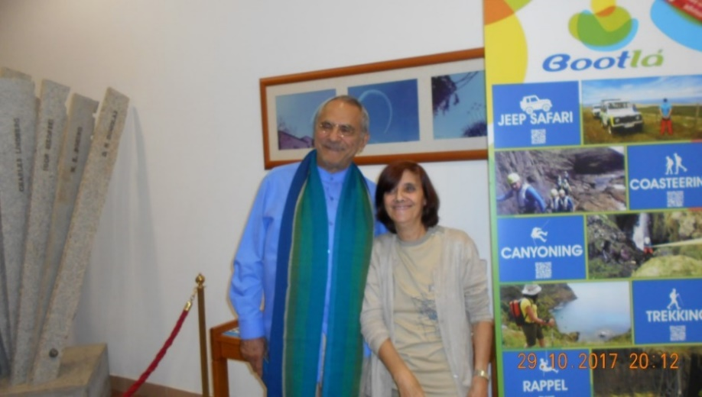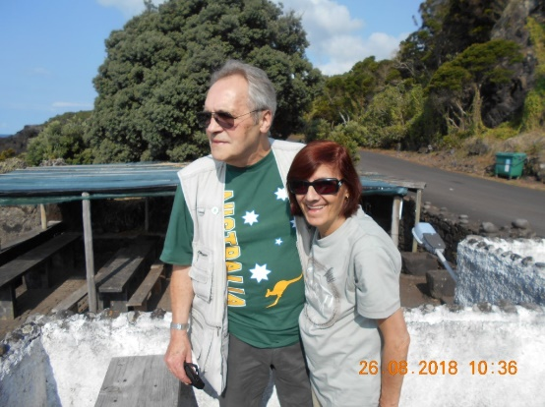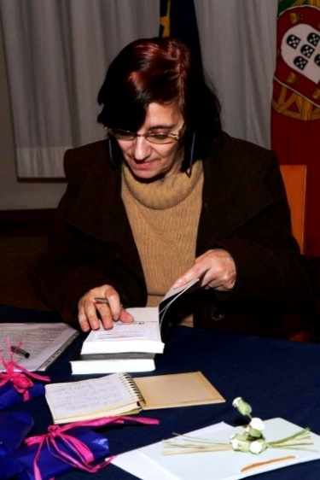
28º VILA DO PORTO 2017 PICO 2018 19º MAIA 2013
Pertenceu à extinta SLP (Sociedade de Língua Portuguesa) 1996-2016.
Membro nomeado do júri do Prémio Literário da Lusofonia 2007 a 2009 e 1º Prémio Literário AICL Açorianidade 2013 Judite Jorge. ~
Na EB 2,3 da Maia é Coordenadora do Departamento de Línguas e exerce funções de Avaliadora do Desempenho Docente.
A edição bilingue (PT-EN) Antologia de (15) Autores Açorianos Contemporâneos foi lançada no 16º Colóquio.
Lançou no 16º colóquio em Vila do Porto 2011 e no 19º Colóquio (Maia 2013) a edição monolingue da Antologia em 2 volumes.
Coautora com a Professora Doutora Mª Rosário Girão dos Santos (Universidade do Minho) da Antologia de (17) Autores Açorianos Contemporâneos incluída no Plano Regional de Leitura.
No 21º colóquio (Porto Formoso 2014) lançou a Coletânea de Autores Dramáticos Açorianos e a Antologia no feminino “9 Ilhas, 9 escritoras”.
Prepara nova antologia de tradução de autores açorianos 9 ilhas, 9 poemas, 9 autores
2011 RTP ANTOLOGIA https://www.youtube.com/watch?v=8L6nXRguG8M&index=174&list=PLwjUyRyOUwOKyMkaiepZif1C_4tvtkeRI
2014 LER AÇORES #38 https://www.youtube.com/watch?v=v5SqCPjirP8&index=175&list=PLwjUyRyOUwOKyMkaiepZif1C_4tvtkeRI
2010 RTP 13º colóquio em FLORIPA https://www.youtube.com/watch?v=_a--32hd0qA&t=0s&index=274&list=PLwjUyRyOUwOKyMkaiepZif1C_4tvtkeRI
2011 RTP ANTOLOGIA 16º vila do PORTO https://www.youtube.com/watch?v=ubORWMu0cyg&t=1s&index=259&list=PLwjUyRyOUwOKyMkaiepZif1C_4tvtkeRI
2011 RTP ANTOLOGIA 2 16º vila do PORTO https://www.youtube.com/watch?v=t9ottI1mYg4&t=1s&index=155&list=PLwjUyRyOUwOKyMkaiepZif1C_4tvtkeRI
- SÓCIO FUNDADOR DA AICL.
- PERTENCE AO COMITÉ CIENTÍFICO DA AICL, TRIÉNIO 2017-2020.
– É VICE-PRESIDENTE DA DIREÇÃO DA AICL.
- PRESIDE AO SECRETARIADO EXECUTIVO DO COLÓQUIO.
PARTICIPOU EM 28 COLÓQUIOS, POR DOENÇA ESTEVE AUSENTE DO 29º BELMONTE 2018. - regressou no 30º madalena do pico 2018

MARIA JOÃO RUIVO, ESC SEC ANTERO DE QUENTAL, AÇORES.
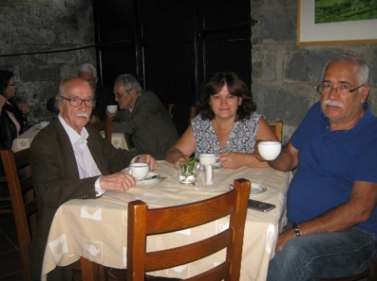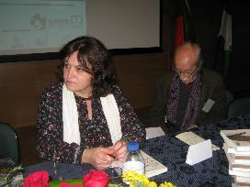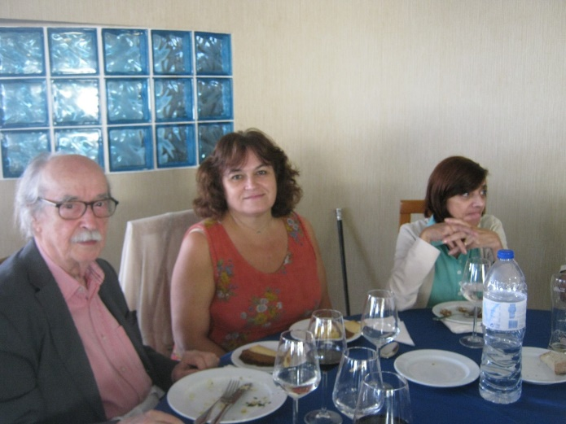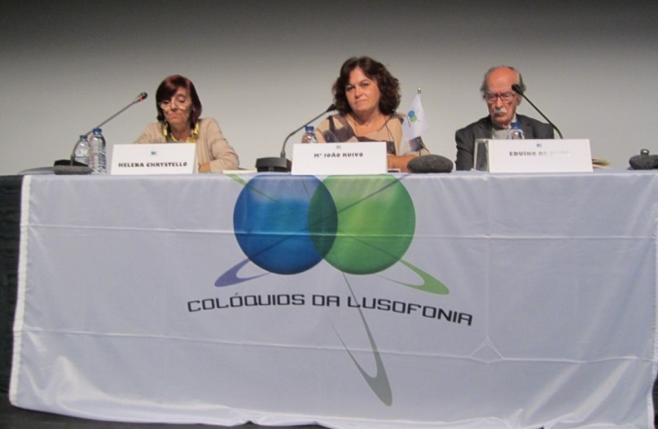
27º BELMONTE 2017 27º BELMONTE 2017 30º MADALENA DO PICO 2018
Maria João Machado Ruivo Amaral Sousa Franco nasceu em Ponta Delgada, São Miguel - Açores, em 1965.
Completou os estudos secundários no Liceu Antero de Quental, onde estagiou e leciona há trinta anos, tendo-se licenciado, em 1989, em Línguas e Literaturas Modernas (Português/Inglês).
Tem algumas publicações dispersas em jornais da região, entre a crónica, o conto e a escrita memorialística.
Sócia do Instituto Cultural de Ponta Delgada, tem também publicados, na Insulana, revista desse Instituto, excertos do seu Diário, cujo 1º volume foi editado em março de 2017, com Prefácio de Onésimo Almeida, numa edição das Letras Lavadas, e vai na segunda edição.
Em 2011, publicou o Livro de Homenagem a seu Pai – Fernando Aires - Era uma Vez o seu Tempo – projeto que resultou da sua coordenação conjunta com Onésimo Almeida e Leonor Simas Almeida.
Dois anos depois, publicou, juntamente com o marido, o fotógrafo José Franco, o livro Sentir(es) a Preto e Branco, uma simbiose de texto com fotografia.
No âmbito da atividade da Associação de Antigos Alunos do Liceu Antero de Quental, de que é vice-presidente, coordenou, em conjunto com dois outros membros da Direção, a publicação do Livro Memórias do Nosso Liceu, que foi apresentado na Casa dos Açores em Lisboa.
Coordenou, ainda, a Reedição da obra diarística integral, da autoria de Fernando Aires, Era uma Vez o Tempo, que veio a lume em dezembro de 2015, com a chancela da editora Opera Omnia.
Colaborou em O Livro da Amizade, que saiu em outubro de 2018, um projeto do Poeta João Carlos Abreu que reúne textos de autores madeirenses e açorianos.
Participou, ainda, na obra Açores-Porto Alegre: Contistas Geminados II, um projeto luso brasileiro que veio a lume em novembro de 2018, na Feira do Livro de Porto Alegre, com organização de António Soares, Eduardo Coelho e Sergius Gonzaga.

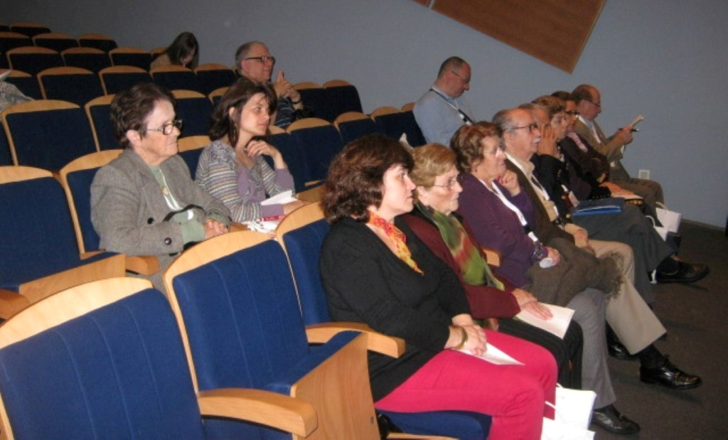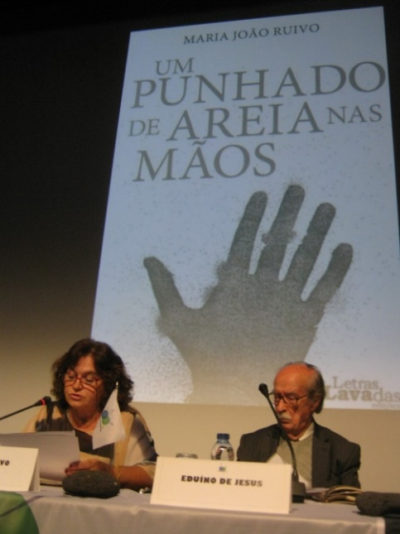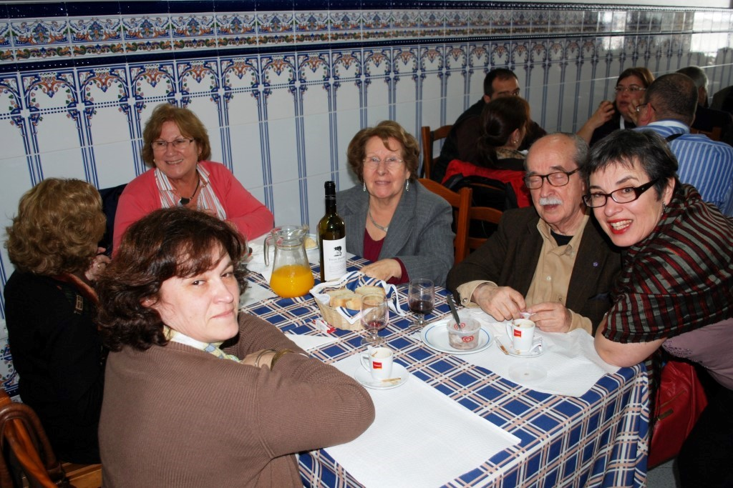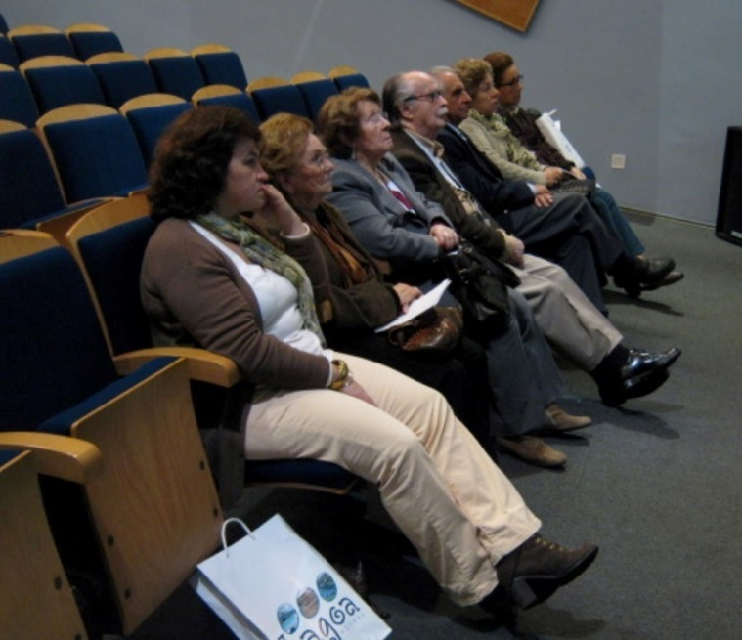
17º Lagoa 2012 30º PICO 2018 17º Lagoa 2012

TEMA 4.1. HOMENAGEM A EDUÍNO DE JESUS - O som e o silêncio

É SÓCIA DA AICL.

- PARTICIPOU EM 2012 NO 17º COLÓQUIO NA LAGOA, NO 26º NA LOMBA DA MAIA 2016, 27º BELMONTE 2017, 30º MADALENA DO PICO 2018

NATÁLIA NEVES, PORTUGAL, PRESENCIAL
participa pela SEGUNDA VEZ vez POIS ESTEVE COMO PRESENCIAL EM 2005 EM BRAGANÇA.

NORBERTO ÁVILA, DRAMATURGO AÇORIANO, TERCEIRA, presencial
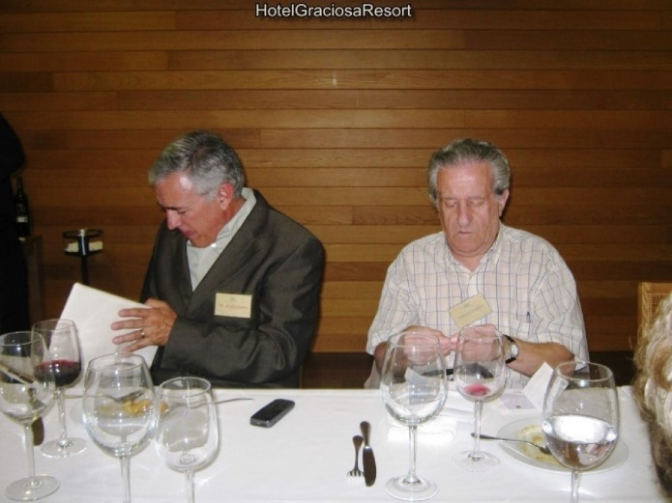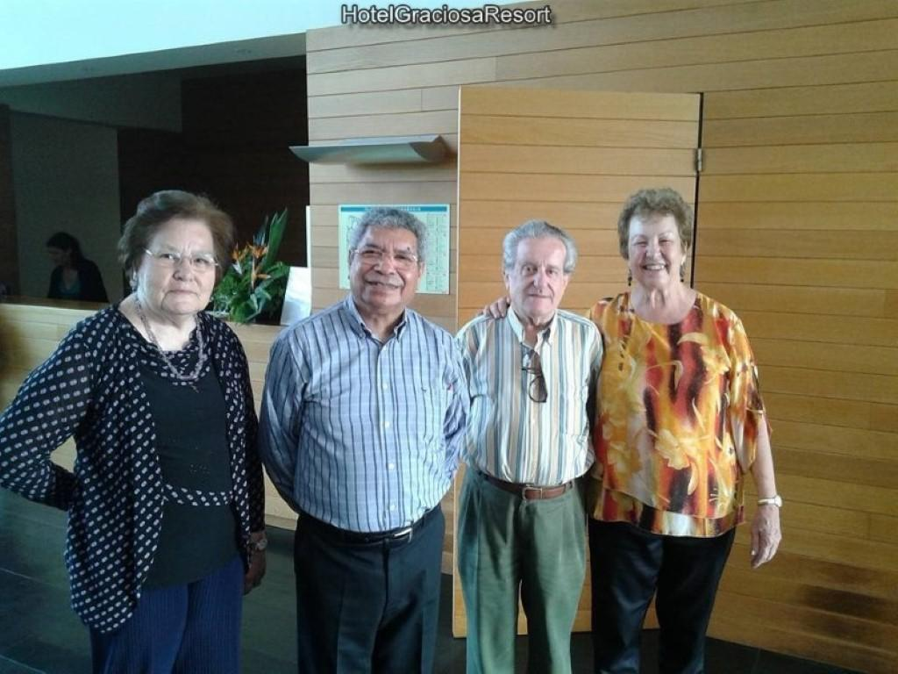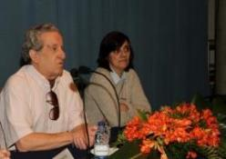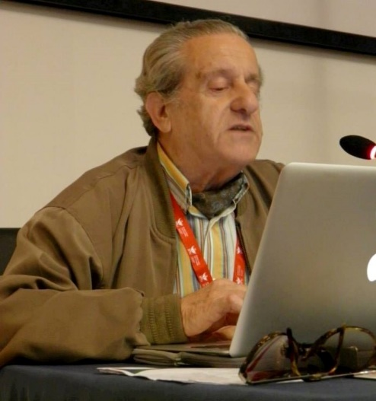
24º Graciosa 2015 19º MAIA 2013 20º Seia 2013
NORBERTO ÁVILA nasceu em Angra do Heroísmo, Açores, a 9 de setembro de 1936.
De 1963 a 1965 frequentou, em Paris, a Universidade do Teatro das Nações.
Criou e dirigiu a Revista Teatro em Movimento (Lisboa, 1973-75).
Chefiou, durante 4 anos, a Divisão de Teatro da Secretaria de Estado da Cultura; abandonou o cargo em 1978, a fim de dedicar-se mais intensamente ao seu trabalho de dramaturgo.
Traduziu obras de Jan Kott, Shakespeare, Tennessee Williams, Arthur Miller, Audiberti, Husson, Schiller, Kinoshita, Valle-Inclán, Fassbinder, Blanco-Amor, Zorrilla e Liliane Wouters.
Dirigiu para a RTP (1º Canal), a partir de novembro de 1981, a série de programas quinzenais dedicados à atividade teatral portuguesa, com o título de Fila 1.
As obras dramáticas de Norberto Ávila, maioritariamente reunidas na Coletânea Algum Teatro (20 peças em 4 volumes, Imprensa Nacional - Casa da Moeda) têm sido representadas em diversos países: Alemanha, Áustria, Bélgica, Brasil, Coreia do Sul, Eslovénia, Espanha, França, Holanda, Itália, Portugal, República Checa, Roménia, Sérvia e Suíça.
www.norberto-avila.eu
oficinadescrita@gmail.com
Bibliografia
1960, O Homem que Caminhava sobre as Ondas. Peça em 3 atos que marca estreia absoluta do dramaturgo Sociedade Dramática Eborense, Évora. Ed autor, Lisboa.
1962 O Labirinto, inédito
1962, O Servidor da Humanidade. Peça em 1 ato. Prémio Manuscritos de Teatro, 1962. Estreia do autor por uma companhia profissional: Teatro Popular de Lisboa, Estufa Fria, Lisboa, Ed. Panorama,
1965, A Pulga, inédito
1965, A Ilha do Rei Sono. Estreada em Paris em 1965; representada também em vários teatros portugueses e alemães,
1965 Magnífico I, inédito
1966, As Histórias de Hakim (1966). 4 edições em Portugal e 4 na Alemanha. Obra representada em muitas dezenas de teatros de Portugal, Alemanha, Áustria, Brasil, Checoslováquia, Coreia do Sul, Croácia, Eslovénia, Espanha, Holanda, Roménia, Sérvia e Suíça
1966, A Descida aos Infernos. Farsa dramática em dois atos. Peça estreada pela RTP
1968, As Histórias de Hakim. Peça em 3 atos. 4 edições em Portugal e 4 na Alemanha. Obra representada em muitas dezenas de teatros de Portugal, Alemanha, Áustria, Brasil, Checoslováquia, Coreia do Sul, Croácia, Eslovénia, Espanha, Holanda, Roménia, Sérvia e Suíça.
1972, A ilha do rei Sono, Lisboa, Plátano Ed
1972, A Paixão Segundo João Mateus. 2º Prémio dos “30 Anos do Teatro Experimental do Porto”.
1975, As Cadeiras Celestes. Farsa popular em dois atos. 1º Prémio dos “50 Anos da Sociedade Portuguesa de Autores” Repertório da SPA.
1976, As Cadeiras Celestes. Farsa popular em dois atos. 1º Prémio dos “50 Anos da Sociedade Portuguesa de Autores” Repertório da SPA. Lisboa, Ed. Prelo Editora
1977, O Rosto Levantado. 1ª ed., em Algum Teatro, Câmara Municipal de Lisboa, 2009.
1977, in Antologia de poesia açoriana, do séc. XVII a 1975, coord de Pedro da Silveira, Ed Sá da Costa.
1977, O Rosto Levantado (1977 e 1978). 1ª ed. em Algum Teatro, IN-CM, Lisboa, 2009.
1977, A ilha do rei Sono, 2ª ed., com edição em alemão, Lisboa, Plátano Ed
1978, A Paixão Segundo João Mateus. 2º Prémio dos “30 Anos do Teatro Experimental do Porto”.
1979, O Pavilhão dos Sonhos, inédito
1980, Viagem a Damasco, Ed SREC, Angra do Heroísmo,
1988 Os Deserdados da Pátria, 1ª versão, inédito
1982, Do Desencanto à Revolta.
1983, Florânia ou A Perfeita Felicidade. Escrita a convite do Teatro Experimental do Porto, que nesse mesmo ano a representou. “Prémio à Publicação”, da Associação Portuguesa de Escritores.
1983, A Paixão Segundo João Mateus, Angra, Ed SREC
1985, D. João no Jardim das Delícias (1985).
1986, Magalona, Princesa de Nápoles
1986, Hakims Geschichten: Kinderstück von Norberto Avila; Kindertheater, Spielzeit 85/86, WLB, 1986 –
1987, D. João no Jardim das Delícias. Ed. Rolim, Lisboa,
1988, Viagem a Damasco. Ed. SREC, Angra do Heroísmo, 1988.
1988, D. João no Jardim das Delícias, peça estreada pelo Teatro Experimental de Cascais
1988 Os Deserdados da Pátria Ver Do Desencanto à Revolta
1988, O Marido Ausente. Peça escrita a convite do Teatro de Portalegre,
1989, O Marido Ausente. Peça escrita a convite do Teatro de Portalegre, que a estreou. 1989, As Viagens de Henrique Lusitano (1989).
1990, Viagem a Damasco, estreada pelo Grupo de Teatro Alpendre, Angra do Heroísmo.
1990, As Viagens de Henrique Lusitano. Edição SPA, Lisboa,
1990, A Donzela das Cinzas (1990).
1990, Magalona, Princesa de Nápoles. Angra, SREC
1990, Uma Nuvem sobre a Cama (1990). Escrita a convite do Teatro de Portalegre
1990, Florânia ou A Perfeita Felicidade. Escrita a convite do Teatro Experimental do Porto, Ed. Signo, Ponta Delgada,
1990, A Donzela das Cinzas. Ed. SREC, Angra do Heroísmo,
1990, Magalona, Princesa de Nápoles. Ed. SREC, Angra do Heroísmo.
1991, As Viagens de Henrique Lusitano: narrativa dramática em 2 partes (versão para marionetas), Sociedade Portuguesa de Autores, 1991 - 91 páginas
1991, Uma Nuvem sobre a Cama. Escrita a convite do Teatro de Portalegre, que a estreou em 1991.
1991-1993, O Marido Ausente. Traduzida em Polaco, Francês e Italiano. Escolhida para representar a dramaturgia portuguesa nas jornadas “Teatro Europeu Hoje”, em 6 países.
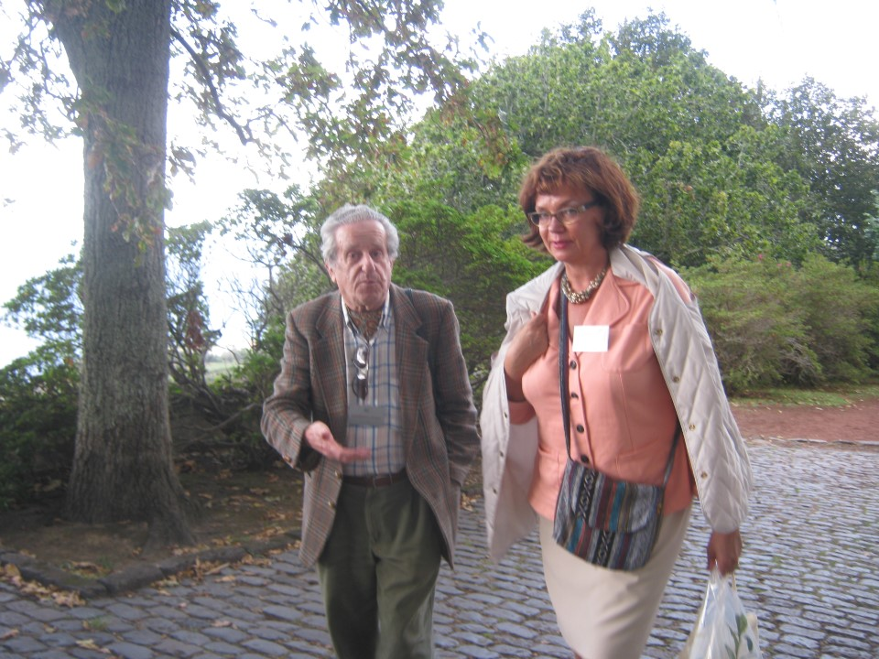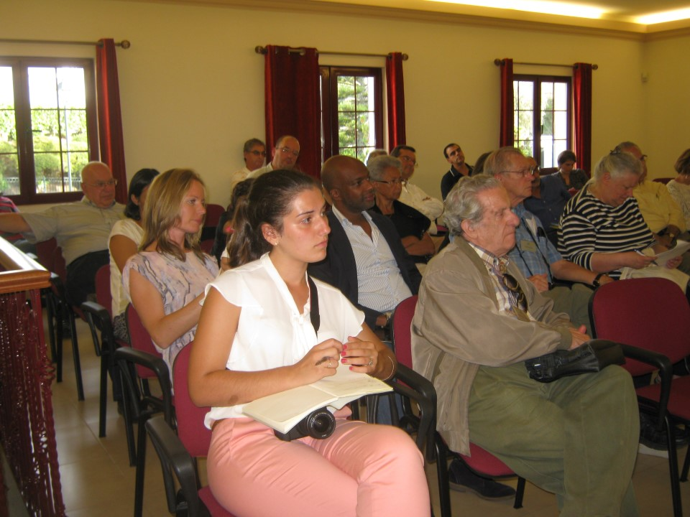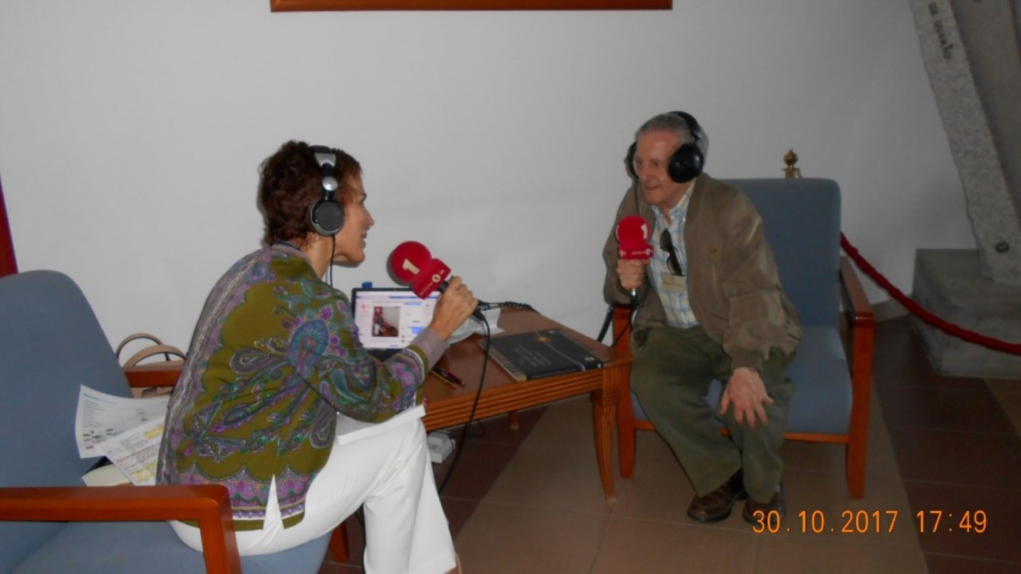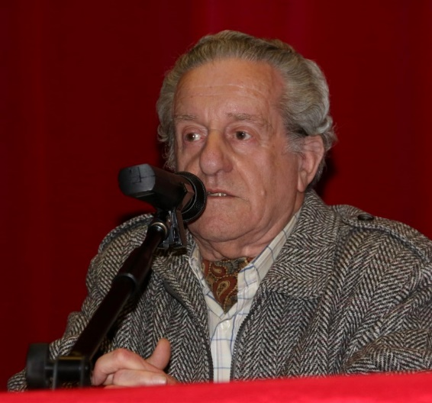
26º LOMBA DA MAIA 2016 26º LOMBA 2016 28º STA MARIA 2017 25º Montalegre 2016
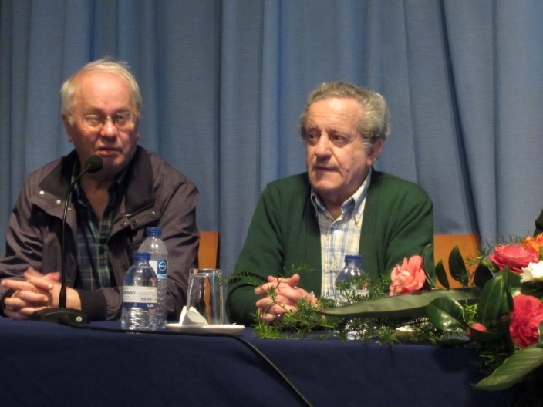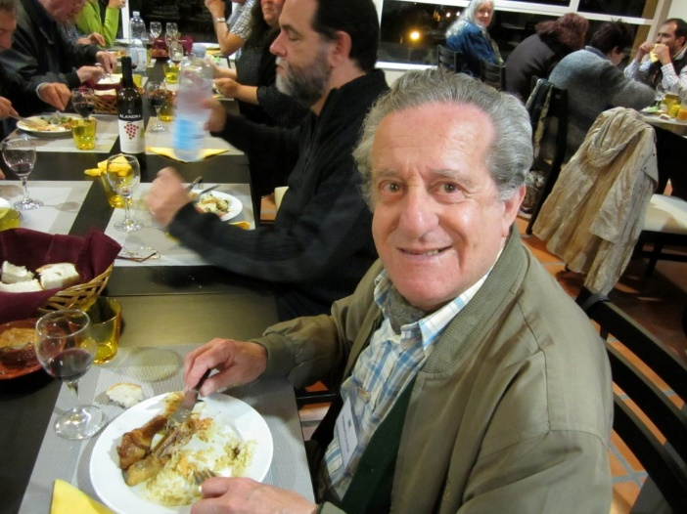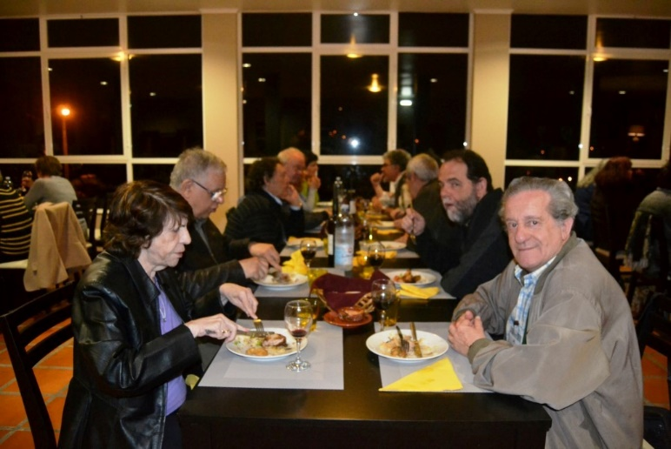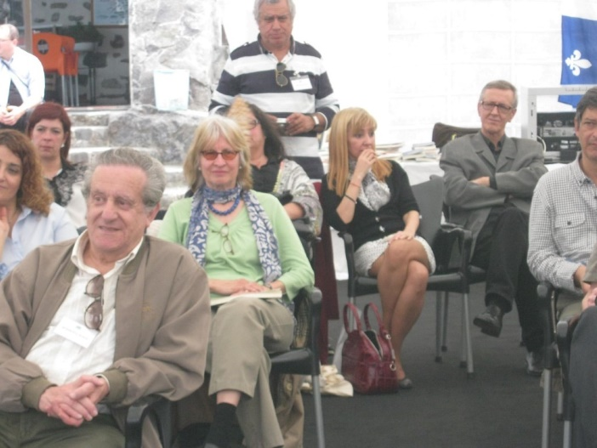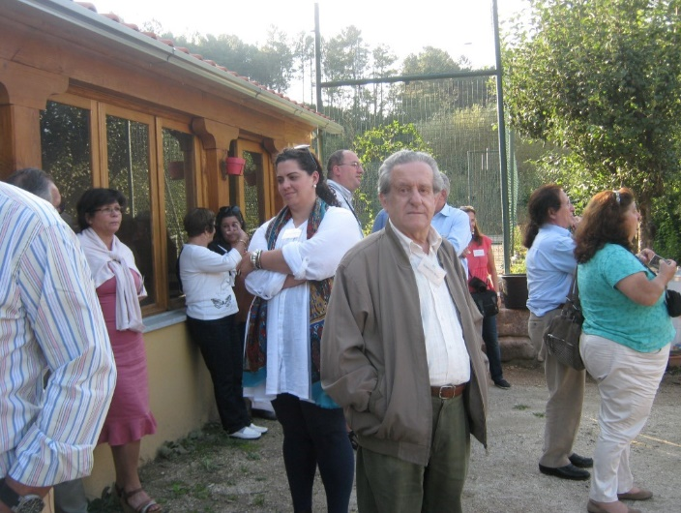
19º MAIA 2013 19º MAIA 2013 21º MOINHOS 2014 21º Moinhos 2014 22º Seia 2014
1992. A Donzela das Cinzas (1990). Ed. SREC, Angra do Heroísmo, 1992
1992. Arlequim nas Ruínas de Lisboa. Escrita a convite do Inatel. Teatro da Trindade, Ed Escola Superior de Teatro e Cinema, Lisboa,
1992, As Fajãs de São Jorge, Álbum. Fotografia e texto. ed. Câmara Municipal, da Calheta, São Jorge, Açores,
1993, No Mais Profundo das Águas, romance.
1993, Os Doze Mandamentos (1993). Peça escrita a convite do Teatro de Portalegre
1994, Os Doze Mandamentos. Peça escrita a convite do Teatro de Portalegre, que a representou em 1994. Ed. SREC, Angra do Heroísmo,
1995, Fortunato e TV Glória.
1996, A Paixão Segundo João Mateus. 2º Prémio dos “30 Anos do Teatro Experimental do Porto”. Estreada pelo Teatro “A Oficina”, Guimarães.
1996, O Café Centauro. Tríptico provinciano: Cavalheiro de Nobres Sentimentos – As Invenções do Demónio,
1997, O marido ausente, Peça escrita a convite do Teatro de Portalegre, que a estreou em 1989. Traduzida em Polaco, Francês e Italiano. Escolhida para representar a dramaturgia portuguesa nas jornadas “Teatro Europeu Hoje”, em 6 países (1991 a 1993), Lisboa, ed. Colibri
1997. Uma nuvem sobre a cama, comédia erótica em duas partes, Lisboa, ed. Colibri
1997, O Bobo. Versão dramática do romance de Alexandre Herculano, estreada pelo Grupo de Teatro “A Oficina”, Guimarães
1998, Os Deserdados da Pátria (1988). (Ver Do Desencanto à Revolta 2003.)
1998, Fortunato e TV Glória. Peça estreada pelo Teatro Animação de Setúbal,
1998, No Mais Profundo Das Águas, romance, Lisboa, Ed. Salamandra
1999, Percurso de Poeta, poesia. Prémio Natália Correia, 1999. ed. autor, Lisboa,
1999, A Donzela das Cinzas. Estreada pelo Teatro Passagem de Nível, Alfornelos,
2000, Salomé ou A Cabeça do Profeta. Peça escrita a convite do Teatro de Portalegre, que a estreou. Ed Novo Imbondeiro, Lisboa
2002, O café centauro: tríptico provinciano, Novo Imbondeiro Editores, 2002 - 86 páginas
2002, As Suaves Luvas de Londres. Ed. Novo Imbondeiro, Lisboa
2002, O Café Centauro. Tríptico provinciano: Cavalheiro de Nobres Sentimentos – As Invenções do Demónio, As Suaves Luvas de Londres, ed. Novo Imbondeiro, Lisboa
2003, Do Desencanto à Revolta, conjuntamente com a peça Os Deserdados da Pátria, com a qual forma um díptico Ed. Novo Imbondeiro, Lisboa,
2003, Frente à Cortina de Enganos, romance. Inédito
2004, Arlequim nas ruínas de Lisboa, Novo Imbondeiro, Lisboa.
2006, A Paixão Segundo João Mateus Romance Quase de Cordel, ed. Instituto Açoriano de Cultura, Angra do Heroísmo,
2007, Para Além do Caso Maddie. Peça escrita a convite do Teatro de Portalegre,
2007, Para Além do Caso Maddie. Peça escrita a convite do Teatro de Portalegre, estreou em 2008.
2008, Memórias de Petrónio Malabar. Peça expressamente escrita para a revista Prelo, que a publicou no seu nº 8 maio - agosto de 2008.
2009, Da espiga ao espírito, Angra, in Atlântida, vol. LIV, IAC (Instituto Açoriano de Cultura)
2009, O Rosto Levantado. 1ª ed., em Algum Teatro, Câmara Municipal de Lisboa,
2009, O Rosto Levantado, Teatro CENDREV, Évora
2009, Algum Teatro, 1966-2007. Vinte peças em 4 volumes, com um longo prefácio: Apresenta-se o Autor com as Suas Peças. Imprensa Nacional-Casa da Moeda, Lisboa.
2011, A Paixão Segundo João Mateus Romance Quase de Cordel, Angra, Instituto Açoriano de Cultura,
2011, O Bobo. Versão dramática do romance de Alexandre Herculano, Edição da Sociedade Portuguesa de Autores / Imprensa Nacional-Casa da Moeda, 2011
2013. Coletânea de Textos Dramáticos de Helena Chrystello e Lucília Roxo, AICL-Colóquios da Lusofonia ed. Calendário de Letras V. N. de Gaia
2013. Dois irmãos gémeos de Santa Comba e outras histórias, in Atas do 20º colóquio da lusofonia, Seia, Portugal
2014. Algum teatro na internet, in Atas do 22º colóquio da lusofonia
POEMA “DECLARAÇÃO” - https://www.youtube.com/watch?v=G8-FiFrK2Ss&index=148&list=PLwjUyRyOUwOKyMkaiepZif1C_4tvtkeRI
caderno de estudos açorianos #16 https://www.lusofonias.net/arquivos/426/Cadernos-(e-suplementos)-de-Estudos-Acorianos/870/caderno-16-Norberto-Avila-CADERNOS-DE-ESTUDOS-ACORIANOS.pdf
SUPLEMENTO #16 https://www.lusofonias.net/arquivos/426/Cadernos-(e-suplementos)-de-Estudos-Acorianos/801/suplemento-16-norberto-avila-II.pdf
ver vídeo homenagem 2016 AICL
https://www.youtube.com/watch?v=eXkcpMpjBjw&feature=youtu.be
https://www.youtube.com/watch?v=eXkcpMpjBjw&t=6s&list=PLwjUyRyOUwOKyMkaiepZif1C_4tvtkeRI&index=88
homenagem a Norberto em 2016 na EBI MAIA https://www.youtube.com/watch?v=q_MGr1DpuAI&t=0s&list=PLwjUyRyOUwOKyMkaiepZif1C_4tvtkeRI&index=72
ver vídeo homenagem AICL 2015 https://www.lusofonias.net/acorianidade/video-homenagens-aicl/2074-homenagem-aicl-a-norberto-%C3%A1vila-2015.html
É SÓCIO AICL.
- FOI AUTOR HOMENAGEADO EM 2016 E NO 4º PRÉMIO AICL AÇORIANIDADE.
PARTICIPOU NO 19º COLÓQUIO MAIA 2013, 20º SEIA 2013, 21º NOS MOINHOS DE PORTO FORMOSO 2014, 22º EM SEIA 2014, 23º FUNDÃO 2015, 24º GRACIOSA 2015, 25º EM MONTALEGRE 2016, 26º NA LOMBA DA MAIA, 27º BELMONTE 2017, 28º VILA DO PORTO 2017, 29º BELMONTE 2018 E 30º MADALENA DO PICO 2018

PEDRO PAULO CÂMARA, ESCOLA PROF. APRODAZ, ESCRITOR, AÇORES
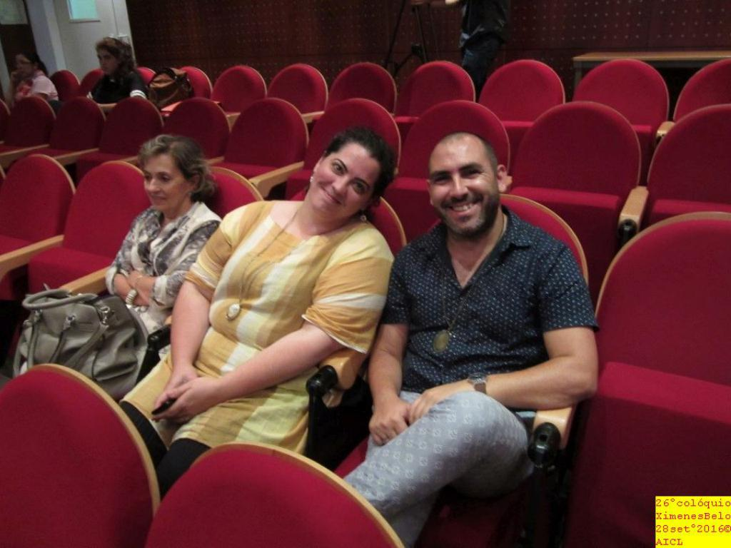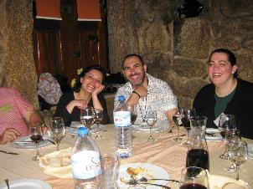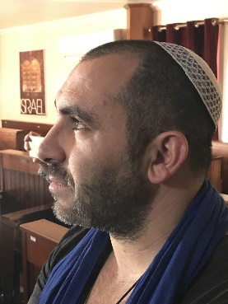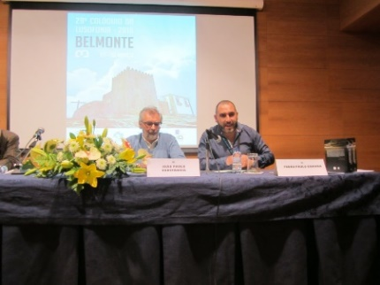
26º LOMBA DA MAIA 2016 27º Belmonte 2017 27º BELMONTE 2017 29º BELMONTE 2018
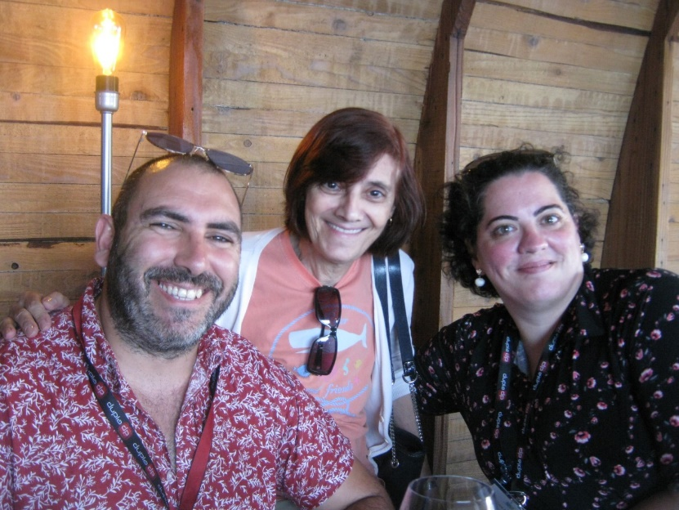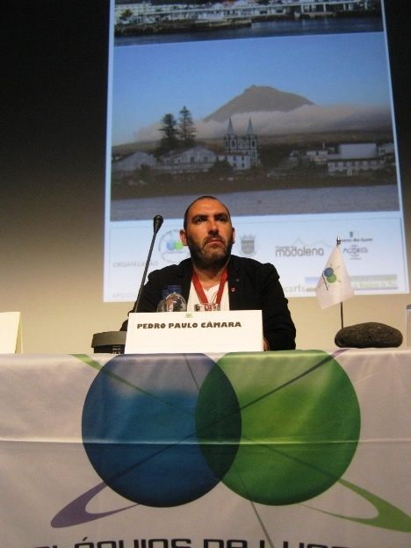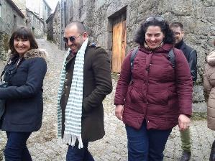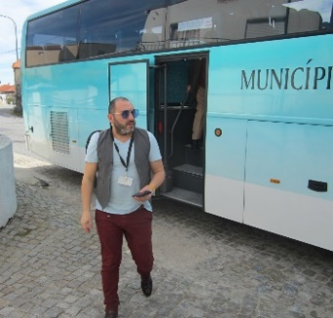
30º MADALENA DO PICO 2018 30º MADALENA DO PICO 2018 25º MONTALEGRE 2016 29º BELMONTE 2018
Pedro Paulo Câmara, licenciado em Português-Inglês, pela Universidade dos Açores, com Curso de Especialização em Estudos Interculturais – Dinâmicas Insulares, também pela Universidade dos Açores, é professor desde 2003, sendo, na atualidade, coordenador do Centro de Ocupação-Circum Escolar “Farol dos Sonhos” e formador, em diversas escolas privadas das disciplinas de Português; Linguagem e Comunicação; Fundamentos de Cultura, Língua e Comunicação; Portefólio Reflexivo de Aprendizagem; Cultura, Comunicação e Media; Culturas de Urbanismo e Mobilidade; Língua Estrangeira-Inglês (Iniciação e Continuação) e Aprender com Autonomia.
Neste momento, é, também, mestrando do Curso de Mestrado em Estudos Portugueses Multidisciplinares, sendo já detentor de Pós-Graduação.
É autor das obras Perfumes (Poesia, 2011); de Saliências (Poesia, 2013), do romance histórico Cinzas de Sabrina (2014), Na Casa do Homem Sem Voz (Poesia, 2016), sendo a sua mais recente colaboração em coletâneas em Luz de Natal, da Editora Sui Generis.
Participou, anteriormente, na coletânea “Entre o Sono e o Sonho”, da Chiado Editora,
em 2013, em O Lado de Dentro do Lado de Dentro, projeto que visa a promoção da leitura em ambiente prisional,
em 2015, em Coletânea Literária I da Academia de Letras e Artes de Portugal e
em O Livro da Amizade, uma obra que visa promover a aproximação literária entre os Arquipélagos da Madeira e Açores.
Em 2019 publicará a sua próxima obra a título individual.
É culturalmente bastante ativo, tendo dinamizado diversos encontros literários e conversas literárias dentro e fora da Região Autónoma dos Açores.
Apresentou, ainda, diversas obras de escritores regionais e nacionais e é autor de diversos prefácios, sendo que é frequentemente convidado para realizar palestras em escolas.
Durante o período da sua existência, foi colaborador da revista poética A Chama – Folhas Poéticas.
Foi, em 2014, colaborador do magazine local O Poente e, nos anos de 2015 e 2016, o coordenador dos saraus poéticos "Vozes de Lava".
Ainda no que diz respeito a revistas, em 2017 foi convidado a participar na revista Sem Equívocos, e, ainda, em 2017, assinou uma crónica quinzenal na Bird Magazine. Em 2011, foi galardoado com a menção honrosa no Concurso Aveiro Jovens Criadores, na área de Literatura, com o conto “Madrugadas”, pela Câmara Municipal de Aveiro, e, em 2013, foi o vencedor do concurso regional DiscoverAzores, promovido pela MiratecArts, com o conto (Re)Descobrir Açores, sendo que, desde então, colaborou na organização de várias iniciativas no Azores Fringe Festival e tem participado em diversos eventos do mesmo.
Em 2018, foi o vencedor do Concurso Literário “Até que a Vida nos Separe”, promovido pela editora Papel d’Arroz, com o conto “Não te quero Assim”.
Em 2016 foi reconhecido pela Junta de Freguesia de Ginetes, na Gala “Prémios Evidência”, na categoria Arte, com atribuição de Troféu, em reconhecimento pelo “importante contributo na dinamização cultural e promoção cultural local e regional”.
Em 2016, recebeu, ainda, a distinção Cruz de São Jorge – 3ª classe – Bronze, do Corpo Nacional de Escutas, em reconhecimento pelos serviços prestados.
É, desde 1993, membro do Agrupamento 1065 – São Sebastião, do Corpo Nacional de Escutas, tendo assumido, em 2015, as funções de Chefe de Agrupamento.
Foi, em 2017, representante, em São Miguel, da Chiado Editora.
Desde 2015, é membro da Associação Internacional dos Colóquios da Lusofonia, tendo sido em 2017, secretário do Conselho Fiscal.
Em 2018 passou a assumir funções de Adjunto da Direção, tendo apresentado, já, diversas comunicações nos Colóquios organizados pela Associação.
É, desde julho de 2017, Académico Correspondente da Academia de Letras e Artes de Portugal, vulgo ALA, com sede em Cascais.
É, desde janeiro de 2018, Académico da Sociedade Brasileira de Poetas Aldravianistas.
Em agosto de 2018 foi nomeado adjunto da Direção da AICL.

TEMA 1.4. Êxodo: uma aventura sem precedentes” Pedro Paulo Câmara
A história literária da Sagrada Escritura é árdua de aclarar por razões diversas.
Se, por um lado, os livros que a compõem são o resultado do génio criativo ou reprodutivo de mais do que um escriba ou contador de histórias, por outro lado, assume-se que a sua constituição, construída por partes de um mesmo todo, unificado, terá demorado, em alguns casos, anos, décadas ou até mesmo séculos, tendo sido as composições em questão submetidas a diversas revisões, acrescentos e exclusões. Não é possível olvidar que antes de se transformarem em documentos escritos, estes textos eram transmitidos por via oral, sujeitos, claro está, a influências, mutações e à subjetividade inerente a cada indivíduo.
Os livros que constituem a Bíblia, independentemente do seu cunho poético, pedagógico, profético ou sapiencial, têm particularidades e pertinência histórica: cada documento é condicionado pela linguagem; pela época; pelo espaço, pela cultura de origem em que foi escrito; pela etnia de quem o escreveu e ainda pela boca ou mão ou pensamento e visão do mundo individual de cada interveniente na sua concretização oral e manuscrita efetiva.
Encarando o Êxodo como obra literária, será que o mesmo poderá ser considerado como literatura de viagens? Esta é a questão sobre a qual nos debruçaremos e a que pretendemos dar resposta.
É narrada uma viagem, de facto. Existe um tempo definido e existe um espaço (ou espaços) concreto(s).
Existe um herói solitário que avança rumo ao desconhecido, mas que não caminha só.
Existem as provações, o Eu e o confronto com o Outro e com os Outros.
Mas será isso suficiente? Significará a presença destes elementos que a obra em questão seja exemplo deste género literário?
SÓCIO DA AICL.
- ADJUNTO DA DIREÇÃO DA AICL,
- SECRETÁRIO DO CONSELHO FISCAL DA AICL.
- MEMBRO DA COMISSÃO EXECUTIVA,
FAZ PARTE DO SECRETARIADO EXECUTIVO DO COLÓQUIO.
PARTICIPOU NO 22º COLÓQUIO SEIA 2014, NO 25º EM MONTALEGRE 2016, 26º NA LOMBA DA MAIA 2016, 27º BELMONTE 2017, 28º VILA DO PORTO, 29º BELMONTE 2018 e 30º na madalena do pico 2018

PERPÉTUA SANTOS SILVA, CIES/ISCTE-IUL, INSTITUTO POLITÉCNICO DE SANTARÉM PORTUGAL
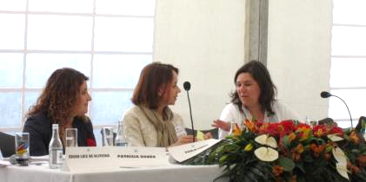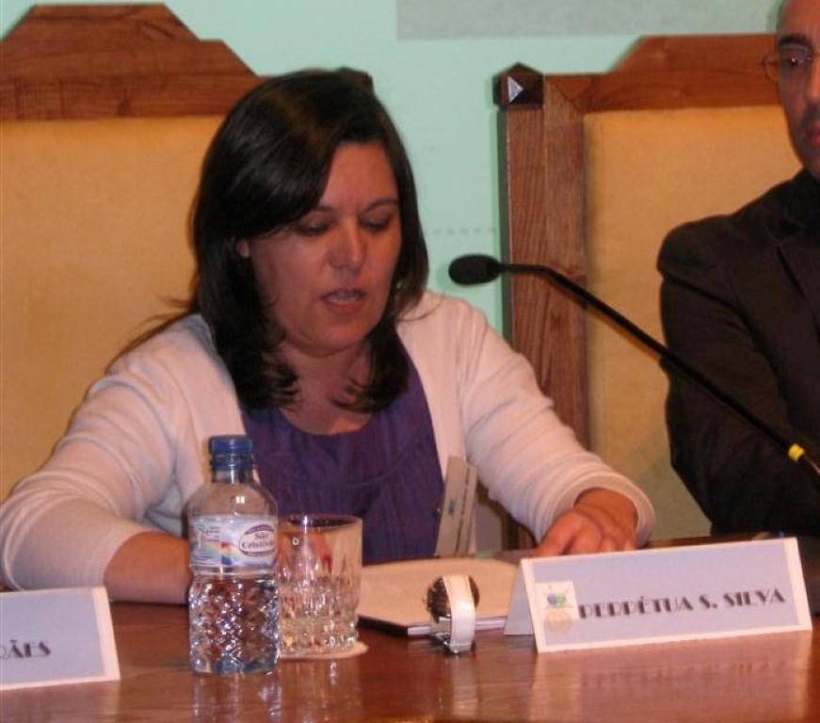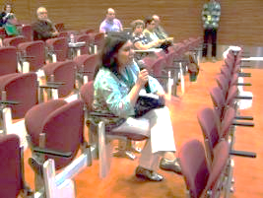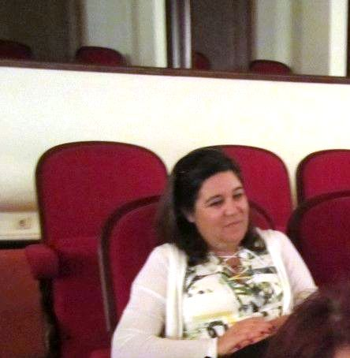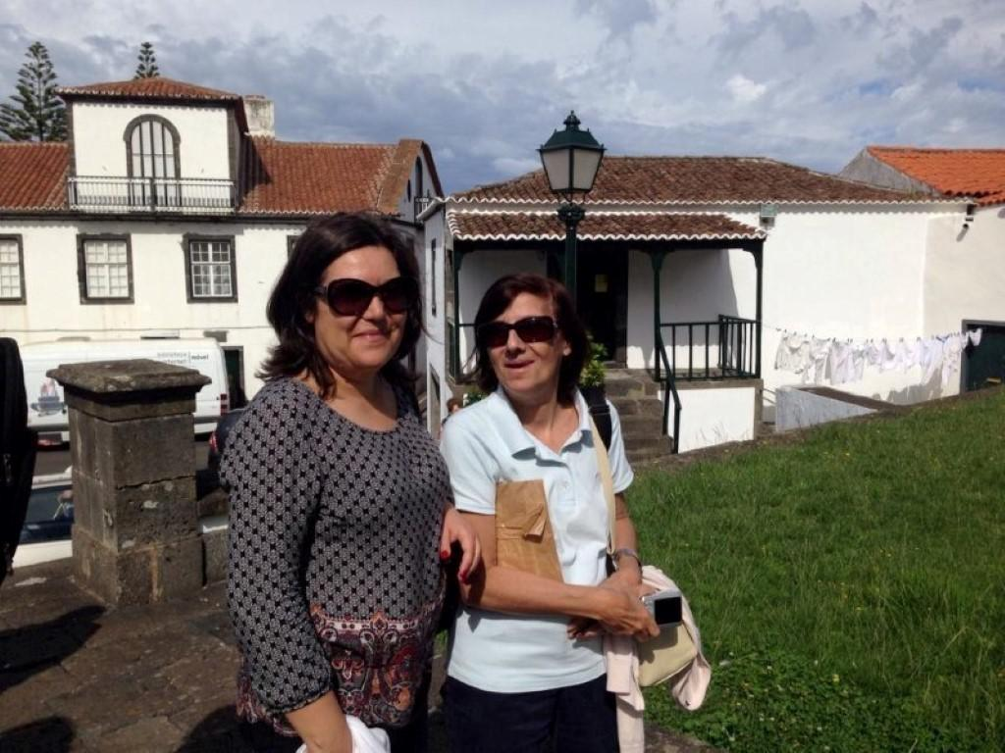
21º MOINHOS DE PORTO FORMOSO AÇORES 2014 14º BRAGANÇA 2010 15º MACAU 2011 26º LOMBA DA MAIA 2016 24º Graciosa 2015
PERPÉTUA SANTOS SILVA Perpétua Santos Silva é Doutorada em Sociologia pelo Instituto Universitários de Lisboa ISCTE-IUL,
É membro do Centro de Investigação e Estudos em Sociologia CIES – IUL
É Professora Adjunta Convidada na Escola Superior de Educação do Instituto Politécnico de Santarém.
Tem realizado investigação sobre a realidade de Macau e participado em várias edições dos Colóquios da Lusofonia, nos quais tem apresentado comunicações com diferentes abordagens à realidade social e linguística da Região Administrativa Especial de Maca

Tema 3.2. “Implícitos sociológicos na obra literária de Henrique de Senna Fernandes”
A obra de Henrique de Senna Fernandes apresenta-se como uma peça histórico-sociológica, e embora se inscreva num género literário ficcional (conto e romance), oferece uma relação forte com uma representação do mundo social, com uma qualidade descritiva e, mesmo, analítica da relação entre as personagens criadas e os contextos societais em que se inserem.
Trata-se de uma narrativa “de dentro”, uma escrita “vivida”, de um autor que conheceu os factos, as ações e os contextos por si narrados e que sobre eles refletiu.
Henrique de Senna Fernandes fez crítica social sem declarar que a fazia e, acima de tudo, fê-la de uma forma implícita sem se perder em amargos juízos de valor que nalguns aspetos, porventura, a sua história de vida pessoal poderia induzir.
Até porque a sua obra tem, também, muito de autobiográfico, nela plasmando algo da sua trajetória e vivências pessoais.
Nas suas próprias palavras:
“Não posso falar de um povo se não tiver a vivência… e não é a vivência de irmos uns meses ou uns dias… quero ser apreciador a sério, ser honesto comigo e com as pessoas a que me refiro”.
Conhecendo esta postura do autor, ao fazer uma análise sobre a sua obra, ainda que breve, encontramos um conjunto de aspetos que não tendo sido escritos com o objetivo de fazer sociologia interessam e são interessantes do ponto de vista sociológico.
Sem qualquer pretensão de fazer análise literária, domínio do saber ao qual não pertencemos e sobre o qual não temos competências, sem pretender subalternizar a obra literária do autor perante um domínio científico que lhe é alheio, sem, evidentemente, pretender reduzir literatura a sociologia nem sociologia a literatura, apresentaremos, no entanto, alguns implícitos sociológicos contidos na obra literária de Henrique de Senna Fernandes.
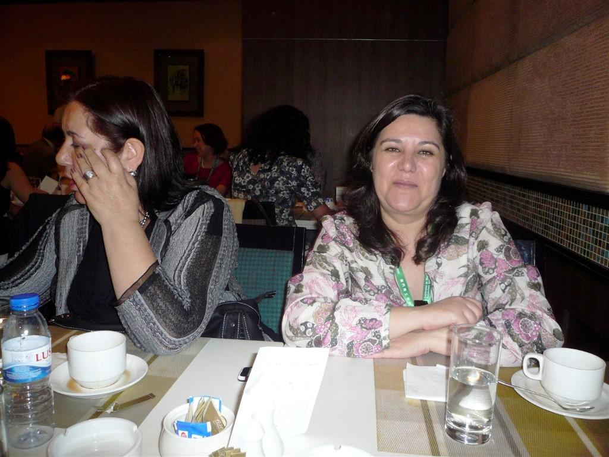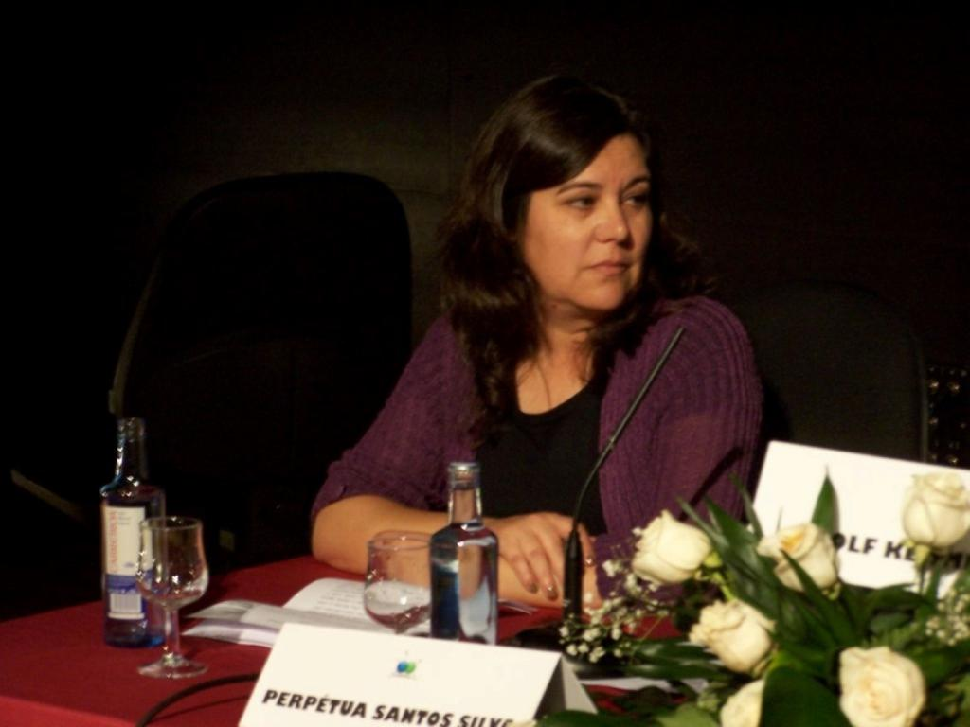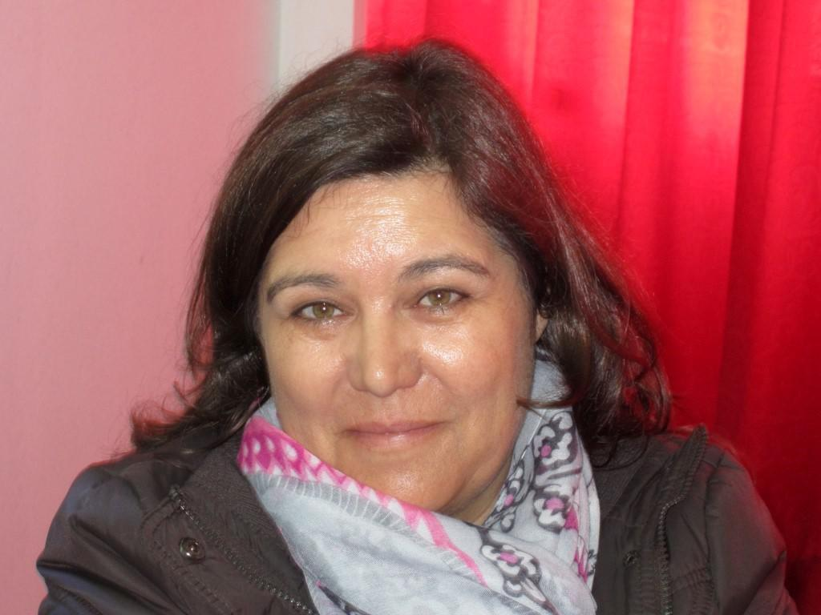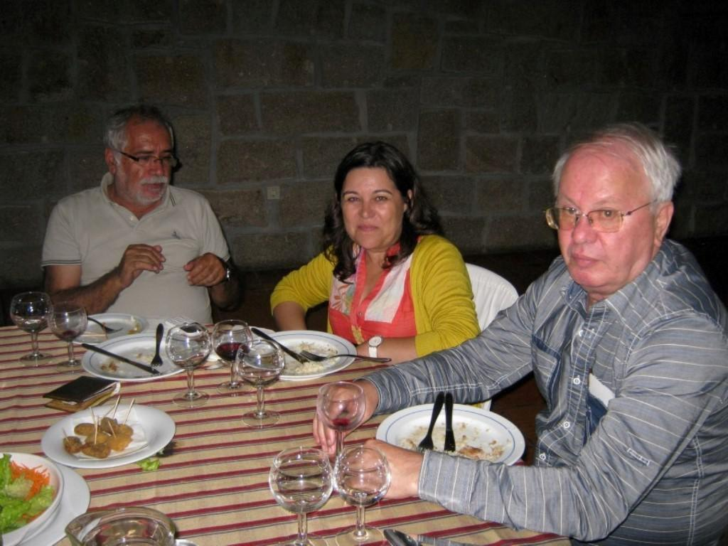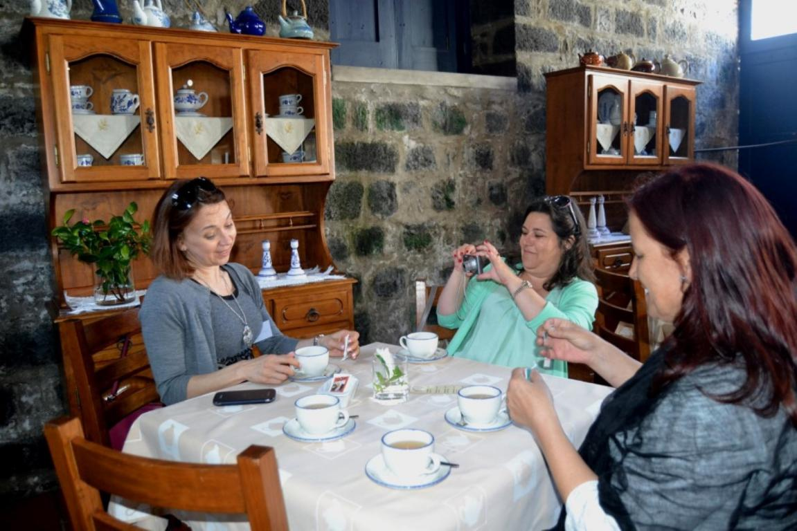
15º MACAU 2011 18º Galiza 2012 19º maia 2013 20º Seia 2013 21º moinhos 2014
É SÓCIO DA AICL.
- PARTICIPOU EM BRAGANÇA 2009, 2010, MACAU 2011, GALIZA 2012, MAIA E SEIA 2013. MOINHOS E SEIA 2014, Fundão 2015, 26º lomba da maia 2016

PIKI PEREIRA, CANTORA TIMORENSE
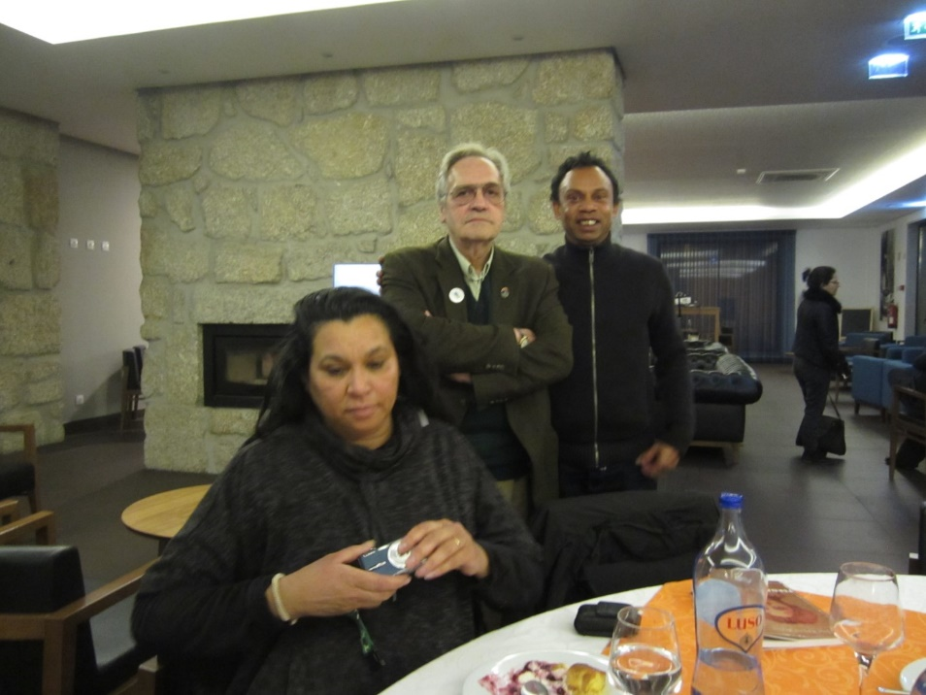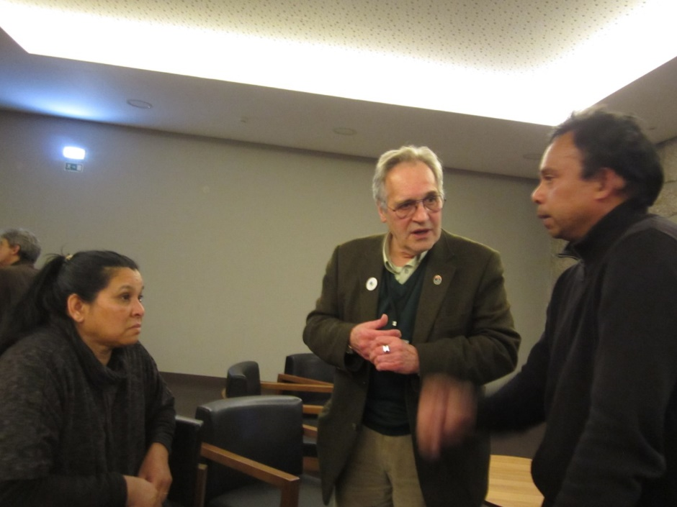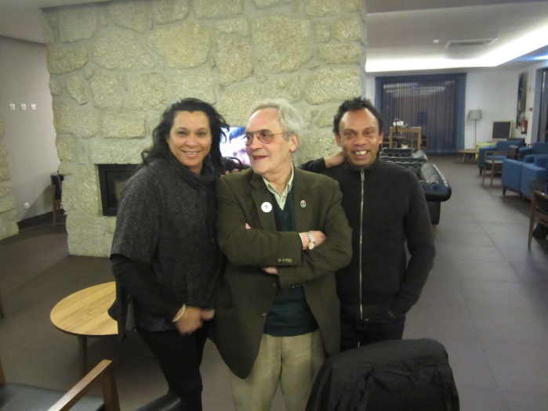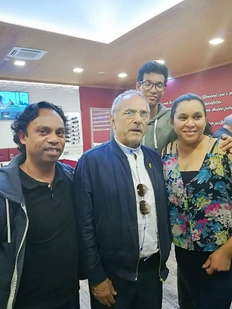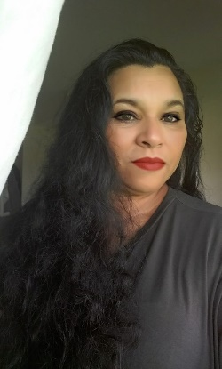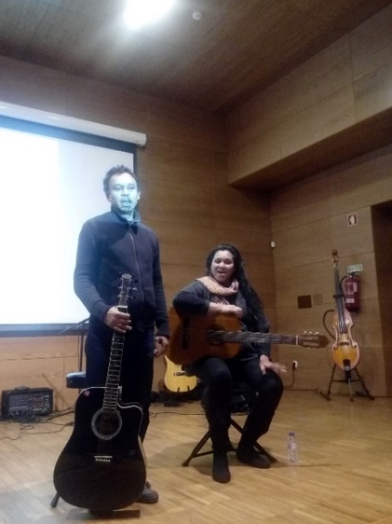
29º BELMONTE 2018 29º Belmonte 2018 29º Belmonte 2018 29º Belmonte 2018
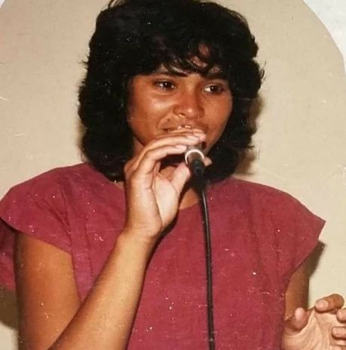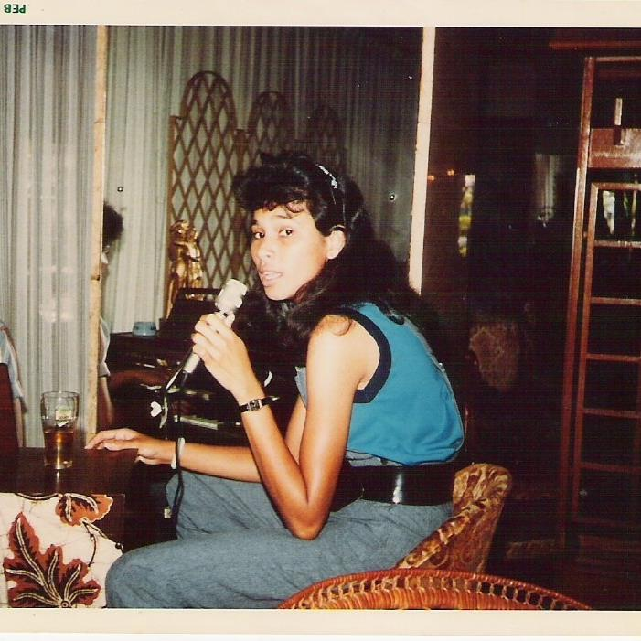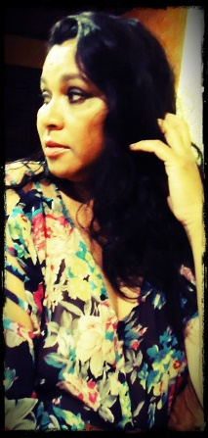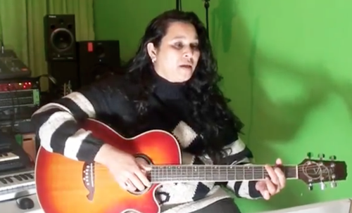
Lisete Matos Gomes Pereira da Rosa, mais conhecida como Piki Pereira, nasceu no dia 20 de julho de 1965 na cidade de Dili, em Timor-Leste.
Iniciou o seu percurso musical com tenra idade, ganhando gosto de cantar e tocar viola aos 10 anos.
Sem nenhuma formação musical, a cantora foi aprendendo e aperfeiçoando a arte por si própria.
No ano seguinte, 1976, teve a sua primeira experiência musical com o grupo Five Fingers.
No entanto, ainda teve tempo para se dedicar ao desporto praticando as modalidades de basquetebol, patinagem e vólei, chegando até representar a seleção de Timor nos anos vindouros, nas modalidades de futebol, basquete e também vólei.
Quatro anos após ter iniciado a sua caminhada na música, deu-se o fim da banda Five Fingers e a cantora tentou seguir a sua carreira a solo, atuando em festas, casamentos e festivais que decorriam no país. Existindo pouquíssimas mulheres a cantar naquela época, Piki foi convidada para integrar o grupo Arco-Íris, que tinha como vocalista o famoso cantor timorense Tony Pereira, juntando-se a ele e aos restantes, mas com o título de voz feminina da banda, reforçando a ideia de que as mulheres poderiam conquistar o seu espaço no panorama musical e ajudar a expandir a cultura timorense.
A banda Arco-íris teve imenso sucesso, chegando a gravar sete álbuns (cassetes) e atuando em várias partes do país.
Mais tarde, o grupo estaria completo com as presenças de Chico Gama (vocalista/viola) Dinus Guttenberg (baixo) e Anito Matos (voz), que se juntam assim a Tony Pereira, Piki Pereira e José Cameirão.
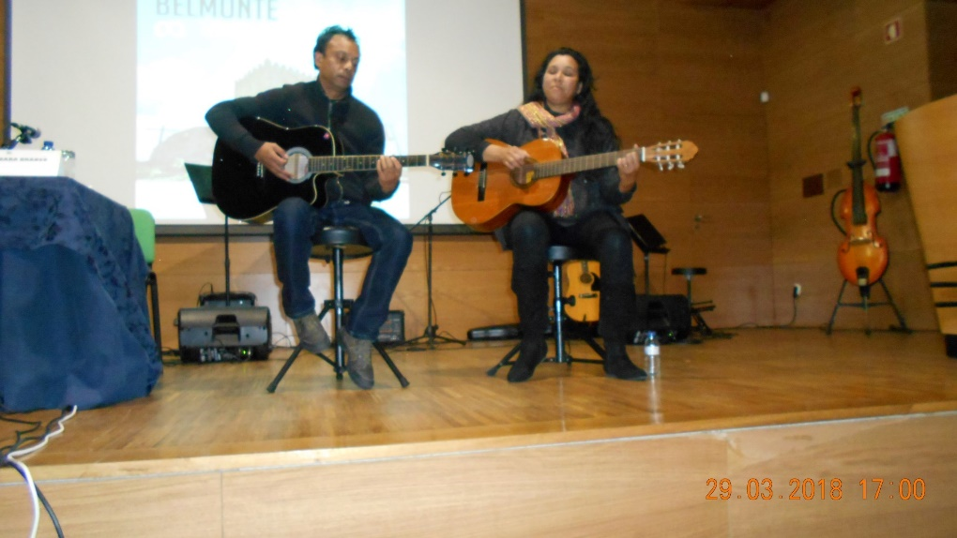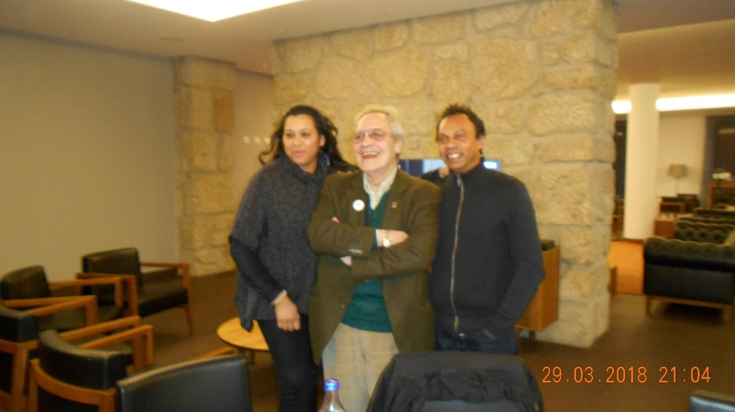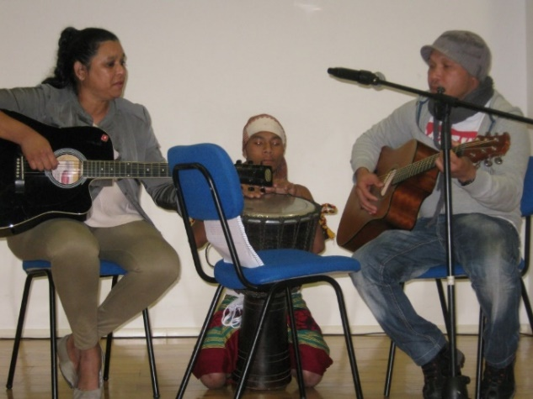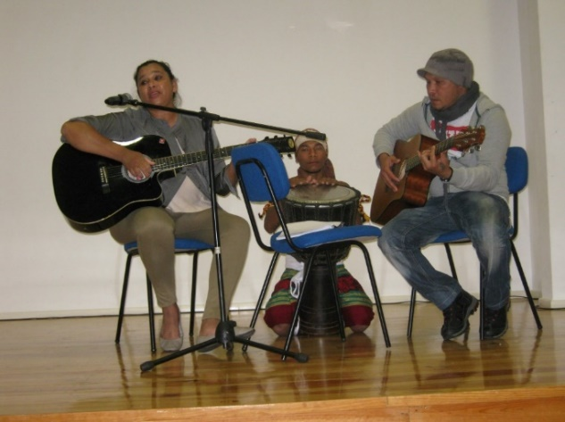
29º BELMONTE 2018 29º BELMONTE 2018 22º Seia 2014
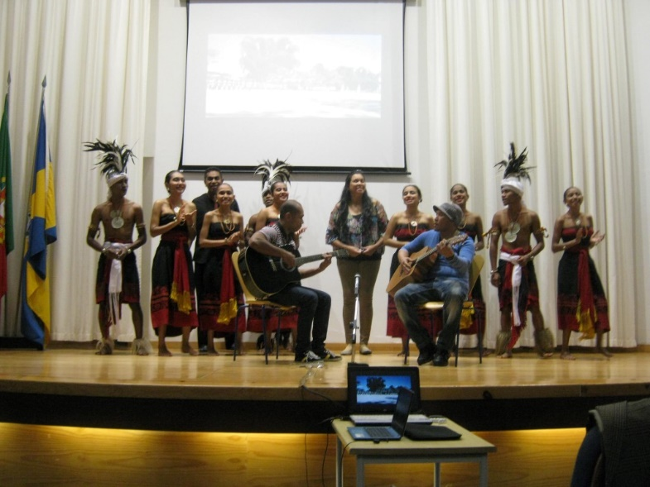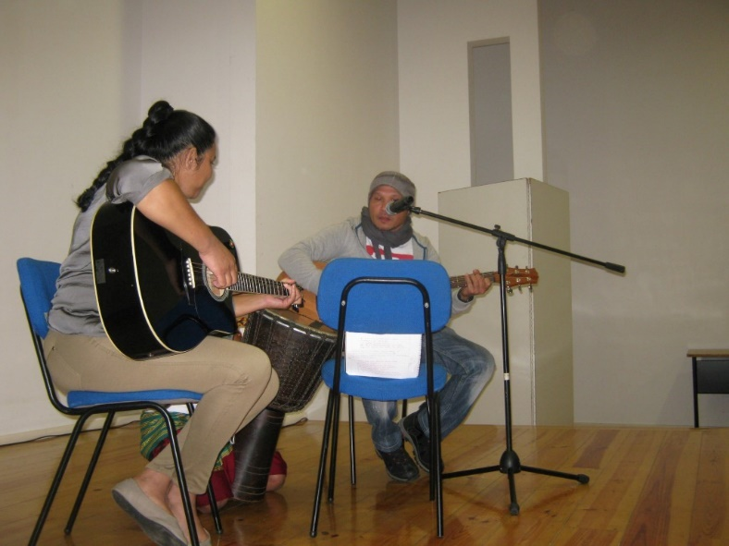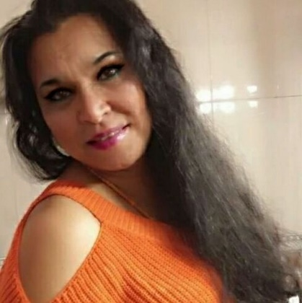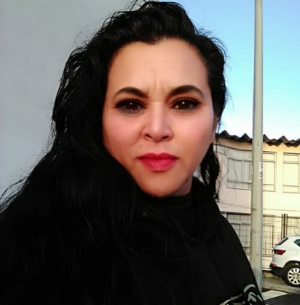
22º SEIA 2014
Em 1982, a cantora ganhou o Festival da Canção em Timor, onde teve a oportunidade de cantar no mesmo palco que muitos cantores e grupos famosos da época.
Em 1987, Piki, juntamente com a sua família, abandona Timor-Leste devido à situação política e de guerra em que se encontrava o país, e imigra para Portugal, para a cidade de Lisboa, concretamente para a zona de Carcavelos onde viveu alguns anos com a sua família numa pensão.
Apesar das mínimas condições em que se vivia, nada impediu que continuasse a cantar e que tentasse singrar nesta nova realidade que era representar a identidade cultural do seu país em terras lusas.
Tendo a felicidade de conhecer alguns amantes da música timorense na zona onde residia, apresenta-se logo a ensaiar algumas músicas tradicionais que, mais tarde, cantou em concertos em sítios conhecidos como a Aula Magna, Teatro S. Jorge e em festivais folclóricos em redor do país. Não deixando o seu amor pelo desporto, Piki Pereira representou a equipa de voleibol feminino da Instituição Sporting Clube de Portugal até 1989, conquistando alguns troféus e alegrias com os simpatizantes do clube, naquela altura.
Alguns anos mais tarde, casou-se e constituiu família abdicando da música devido à falta de tempo e trabalho. Atualmente, vive com a família em Belas e encontra-se a realizar um trabalho discográfico com a colaboração de António Soares, mais conhecido por Nick Fingers.
Apesar da longa paragem devido a motivos de força maior, a cantora está de volta e espera continuar a desenvolver o seu trilho, naquilo que mais gosta de fazer.
Lisboa, 6 de março 2014, Piki Pereira Rosa - Vokalista no muzika
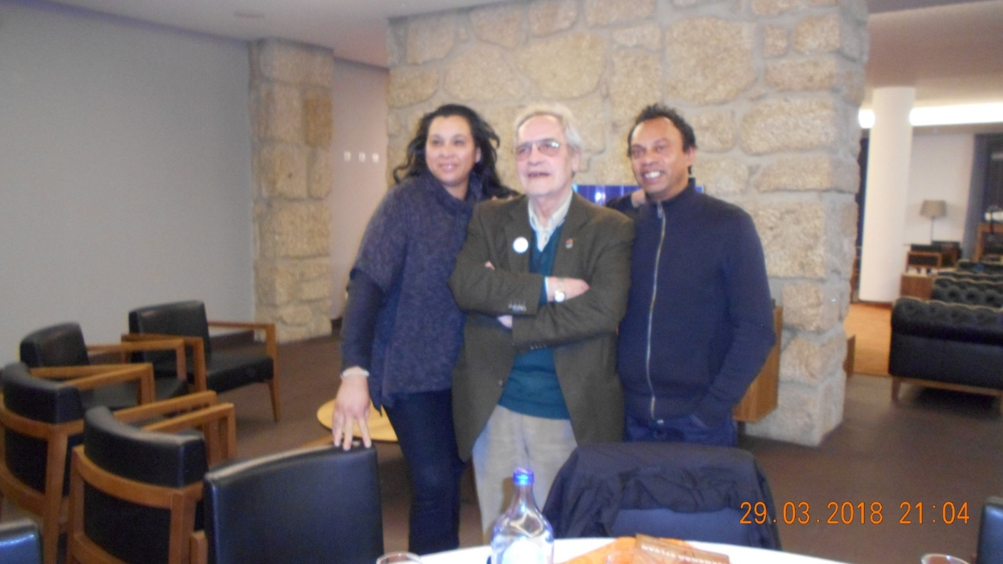OUÇA-A AQUI PIKI PEREIRA E MINTÓ DEUS EM https://www.youtube.com/watch?v=r--4TGNDXlM
CONCERTO 2015 EM TIMOR EM https://www.youtube.com/watch?v=vs8fDDNZL4M
KOLELEMAI EM https://www.youtube.com/watch?v=sjv_nnymisQ
HADOMI TIMOR EM https://www.youtube.com/watch?v=QDDOxlRue9w&list=RDQDDOxlRue9w
ULUK FOU FOUN EM https://www.youtube.com/watch?v=hDxmZpgYpI4&list=RDQDDOxlRue9w&index=2
FILA FALI MAI EM https://www.youtube.com/watch?v=BhNaMhFAmA0
O NIA LIAFUAN EM https://www.youtube.com/watch?v=sYFkEF9RCVM
MIX EM https://www.youtube.com/watch?v=hDxmZpgYpI4&start_radio=1&list=RDhDxmZpgYpI4
JÁ PARTICIPOU EM SEIA NO 22º COLÓQUIO 2014 E NO 29º BELMONTE 2018

MINTÓ DEUS, MÚSICO TIMORENSE
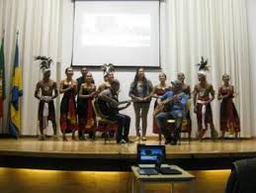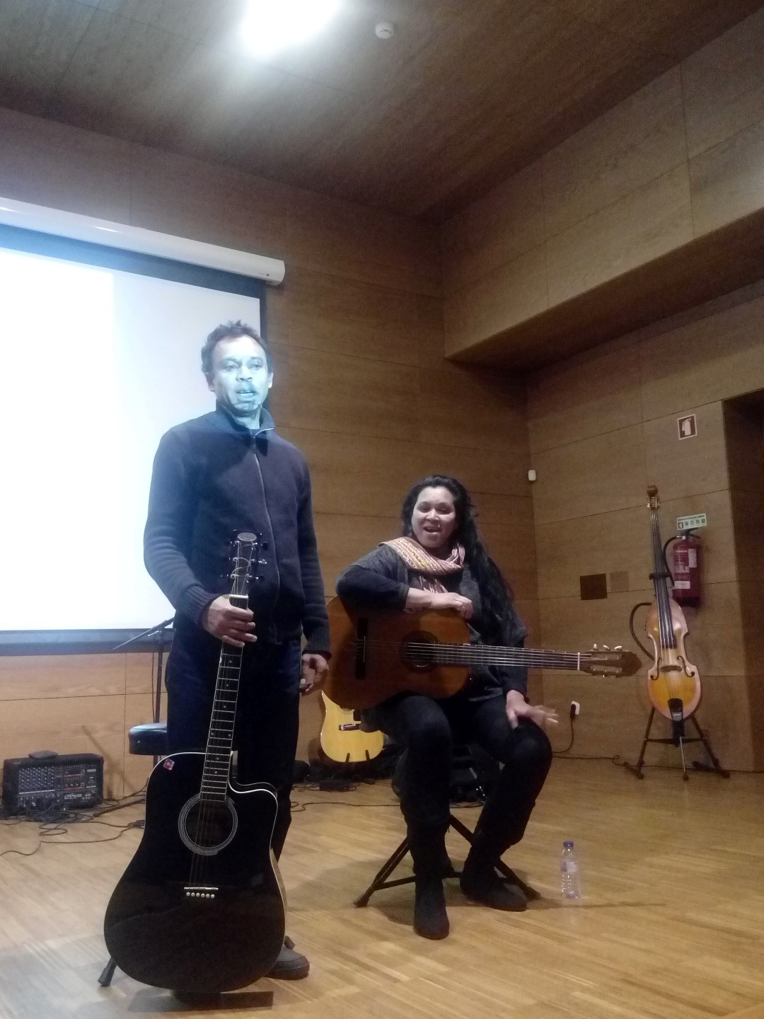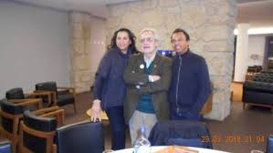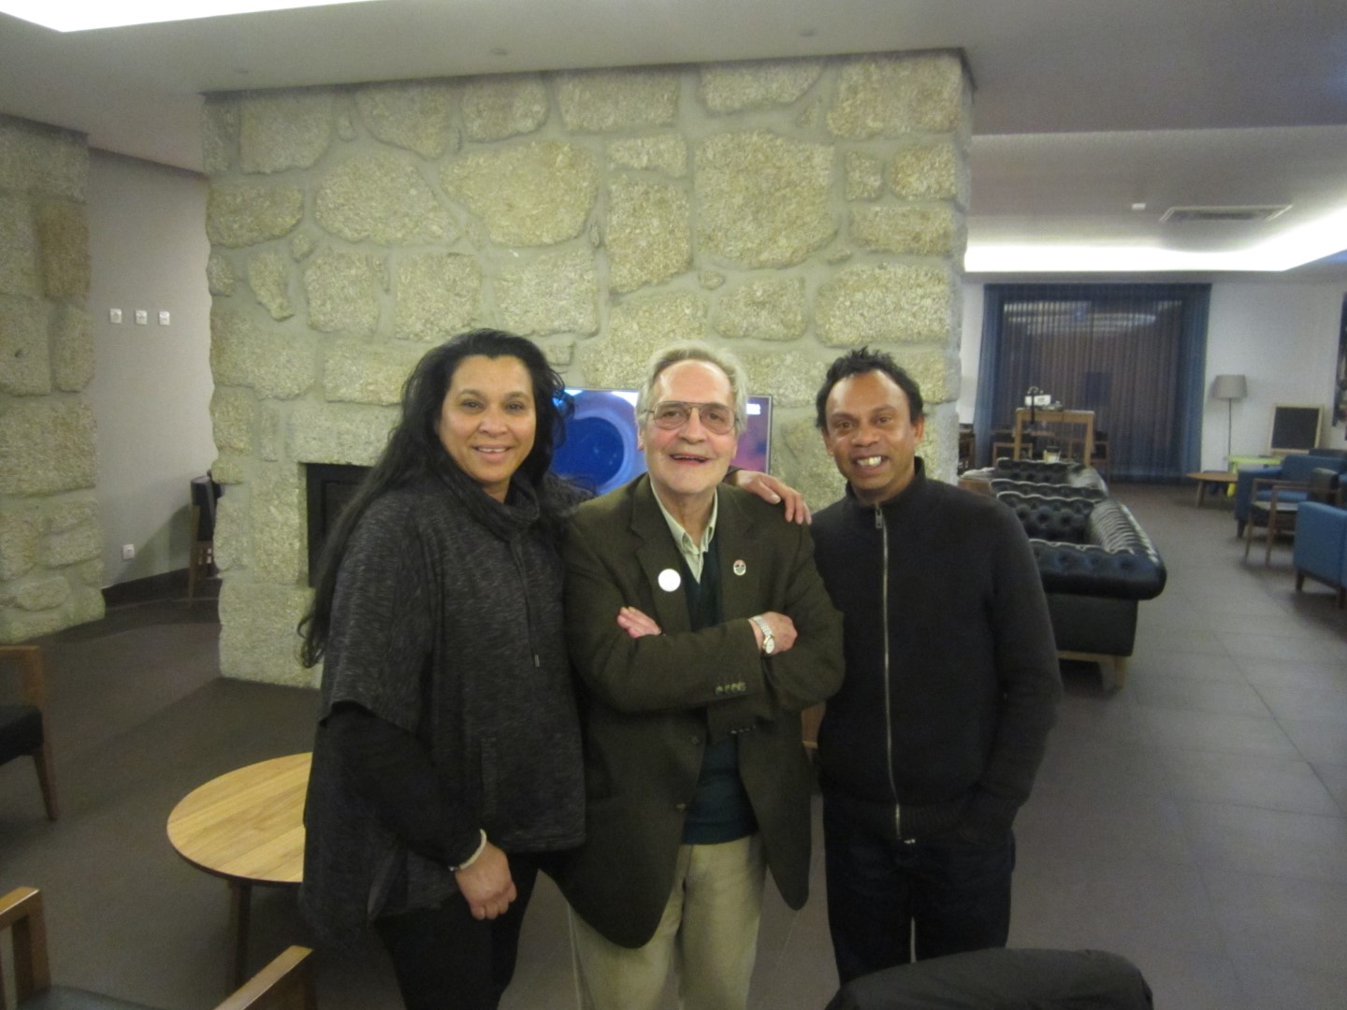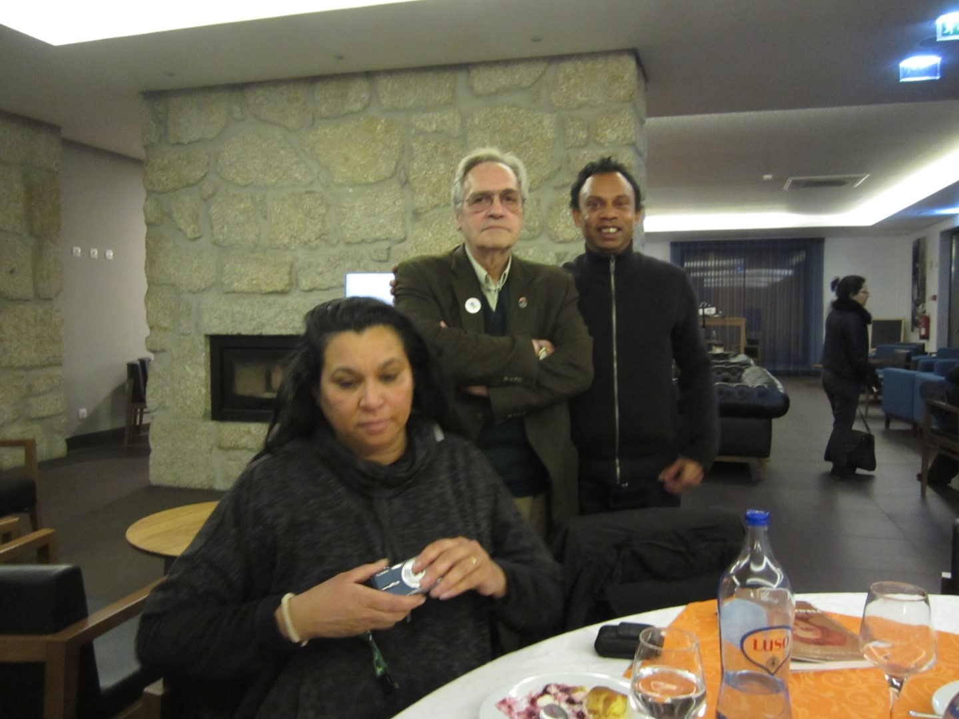
22º Seia 2014 29º Belmonte 2019
Acompanha Piki Pereira nos recitais de música timorense. Piki Pereira & Mintó Deus representaram Timor-Leste no Festival Intercultural Olho Vivo.
Ouça-o aqui em https://youtu.be/gVeIDrcZGUU .
https://www.youtube.com/watch?v=r--4TGNDXlM
https://www.youtube.com/watch?v=ZS-k0DCirj4
https://www.youtube.com/watch?v=gVeIDrcZGUU
JÁ PARTICIPOU NO 22º seia 2014 e no 29º BELMONTE 2018

RAUL LEAL GAIÃO, INVESTIGADOR
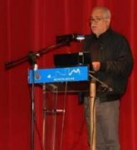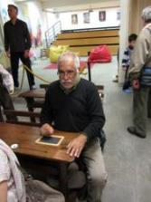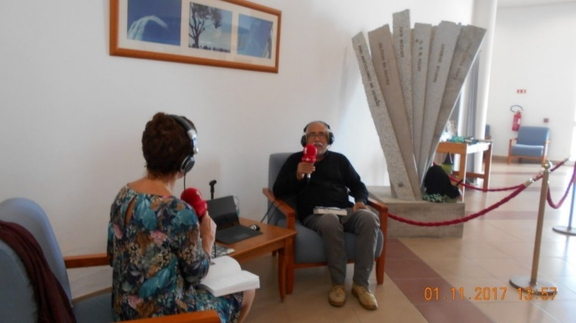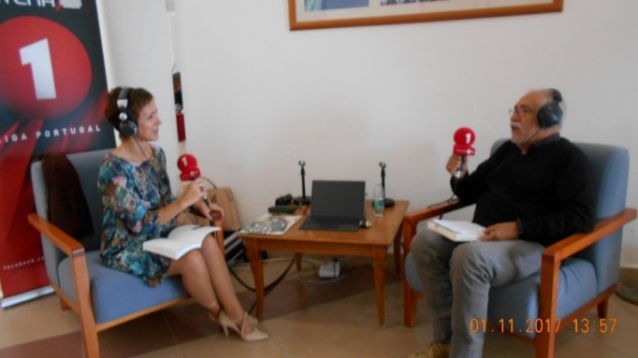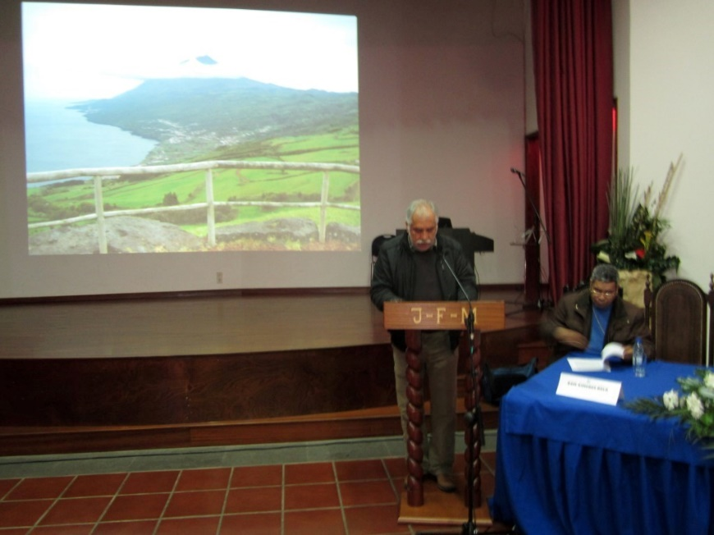
25º MONTALEGRE 2016 22º SEIA 2014 28º VILA DO PORTO 2017 19º MAIA 2013
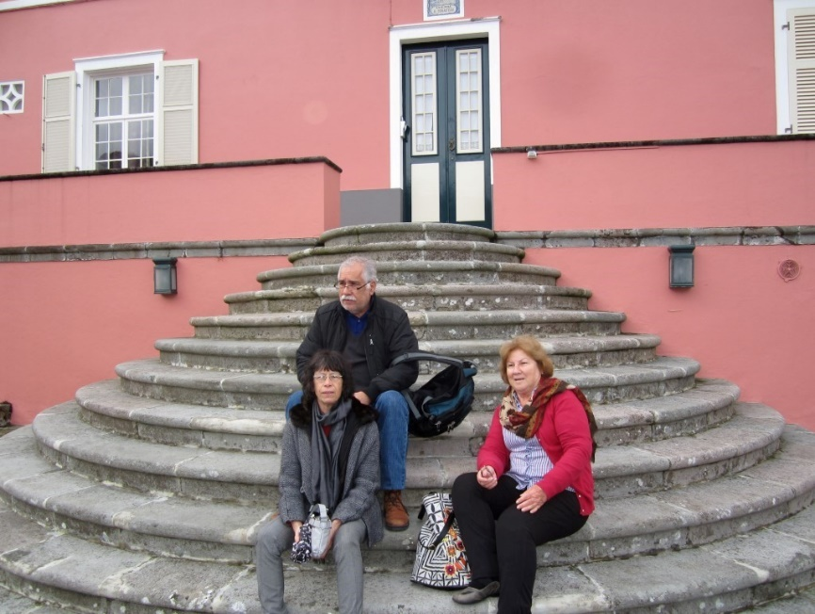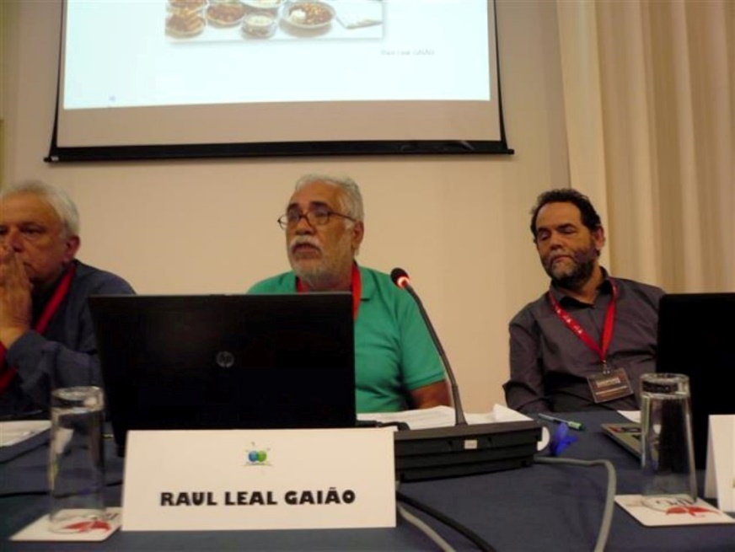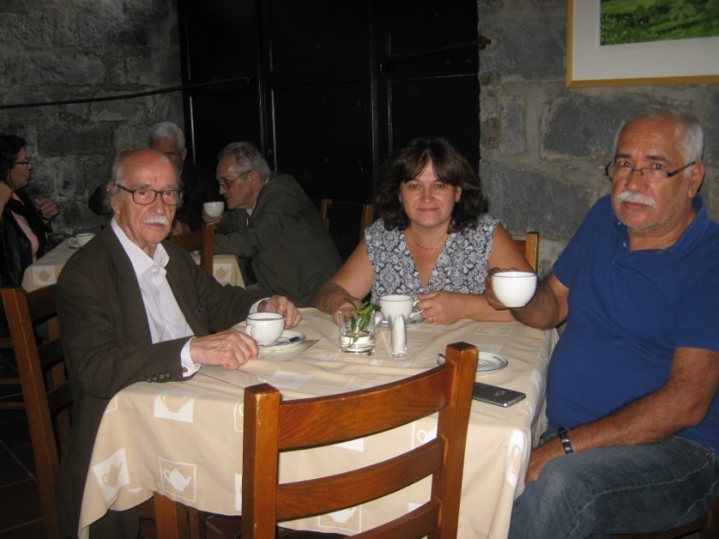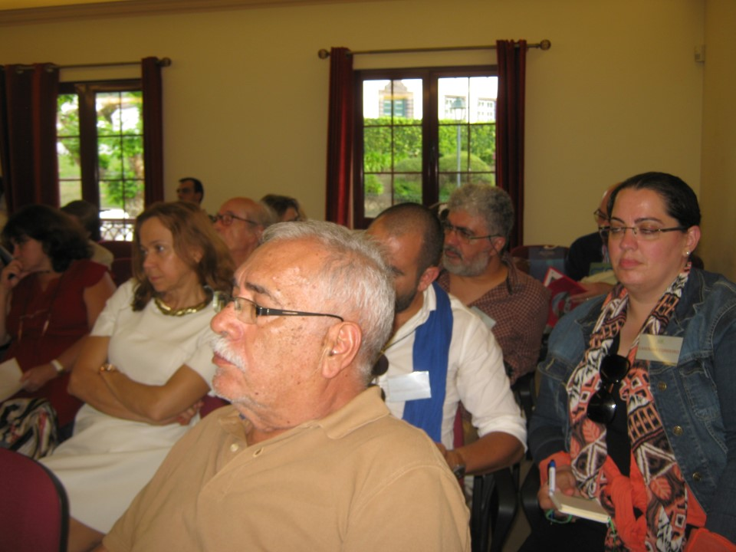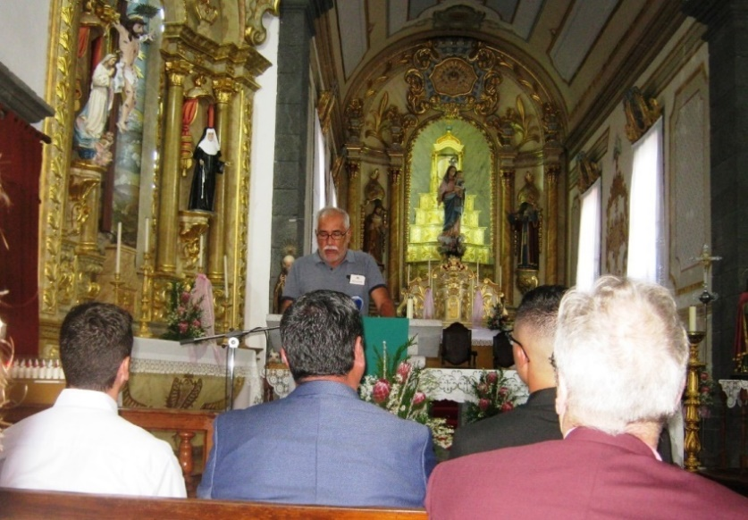
19º MAIA 2013 20º SEIA 2014 26º LOMBA DA MAIA 2016 30º MADALENA DO PICO 2018
RAUL LEAL GAIÃO, mestre em Língua e Cultura Portuguesa - Estudos Linguísticos pela Universidade de Macau (UM).
Licenciado em Filosofia pela Universidade de Lisboa e em Ciências Literárias pela Universidade Nova de Lisboa.
Lecionou Filosofia e Psicologia no Ensino Secundário e Sintaxe, Semântica e Morfologia, Língua Portuguesa, Técnicas de Expressão do Português no Ensino Superior.
Colaborou na elaboração de dicionários da língua portuguesa: Dicionário Contemporâneo da Língua Portuguesa (Verbo, 2001), Dicionário Houaiss da Língua portuguesa (Editorial Objetiva, 2001; Círculo de Leitores, 2002), Dicionário Global da Língua Portuguesa (LIDEL, 2014). Tem efetuado investigação na área do crioulo de Macau - falar macaense, bem como noutros temas ligados a Macau.
Em 2011 no 15º colóquio em MACAU iniciou o projeto dos missionários açorianos no Oriente.

TEMA 3.2. Crioulo de Macau e Falar Fronteiriço da Serra das Mesas: aproximações lexicais
O crioulo de Macau, também conhecido por patuá, papiaçãm, língua maquista, papiá cristám di Macau, lingu nhonha, é uma língua resultante dos contactos efetuados pelos portugueses com diversas comunidades e culturas do Oriente, que contribuíram para as trocas linguísticas que se fixaram no patuá, de base portuguesa e integrando influências malaias, indianas, chinesas, japonesas, filipinas e mesmo africanas. No extremo meridional das terras de Riba-Côa, as povoações raianas do concelho de Sabugal encravadas nas proximidades da Serra das Mesas (e da Serra da Malcata), desenvolveram ao longo do século XX contactos frequentes com as populações vizinhas do outro lado da fronteira política, contactos através do contrabando diário e intenso com Espanha.
Estas relações originaram fortes interferências linguísticas, do espanhol nos falantes das aldeias vizinhas da Serra das Mesas.
A emigração, principalmente para França, possibilitou a sobreposição de uma nova camada linguística, de influência francesa, com a presença e o regresso parcial dos emigrantes.
Como a base portuguesa ou o superstrato do crioulo é um falar popular, pretendemos salientar os aspetos comuns destes dois falares, nomeadamente no domínio do léxico.

TEMA 3.2 apresenta Dicionário de Crioulo de Macau https://pontofinalmacau.wordpress.com/2019/03/25/as-mudancas-sao-tao-rapidas-que-quando-estamos-algum-tempo-sem-vir-estranhamos-isto-tudo/
É SÓCIO DA AICL.
PARTICIPOU EM MACAU NO 15º EM 2010, NO 16º EM SANTA MARIA 2011, 17º NA LAGOA E 18º GALIZA 2012, 19º NA MAIA 2013, 20º EM SEIA 2013, 22º EM SEIA 2014, E 23º NO FUNDÃO 2015, MONTALEGRE 2016, LOMBA DA MAIA 2016, VILA DO PORTO 2017, 29º BELMONTE 2018 E 30º MADALENA DO PICO 2018

RODRIGO BERNARDO E JULIANA, participação musical
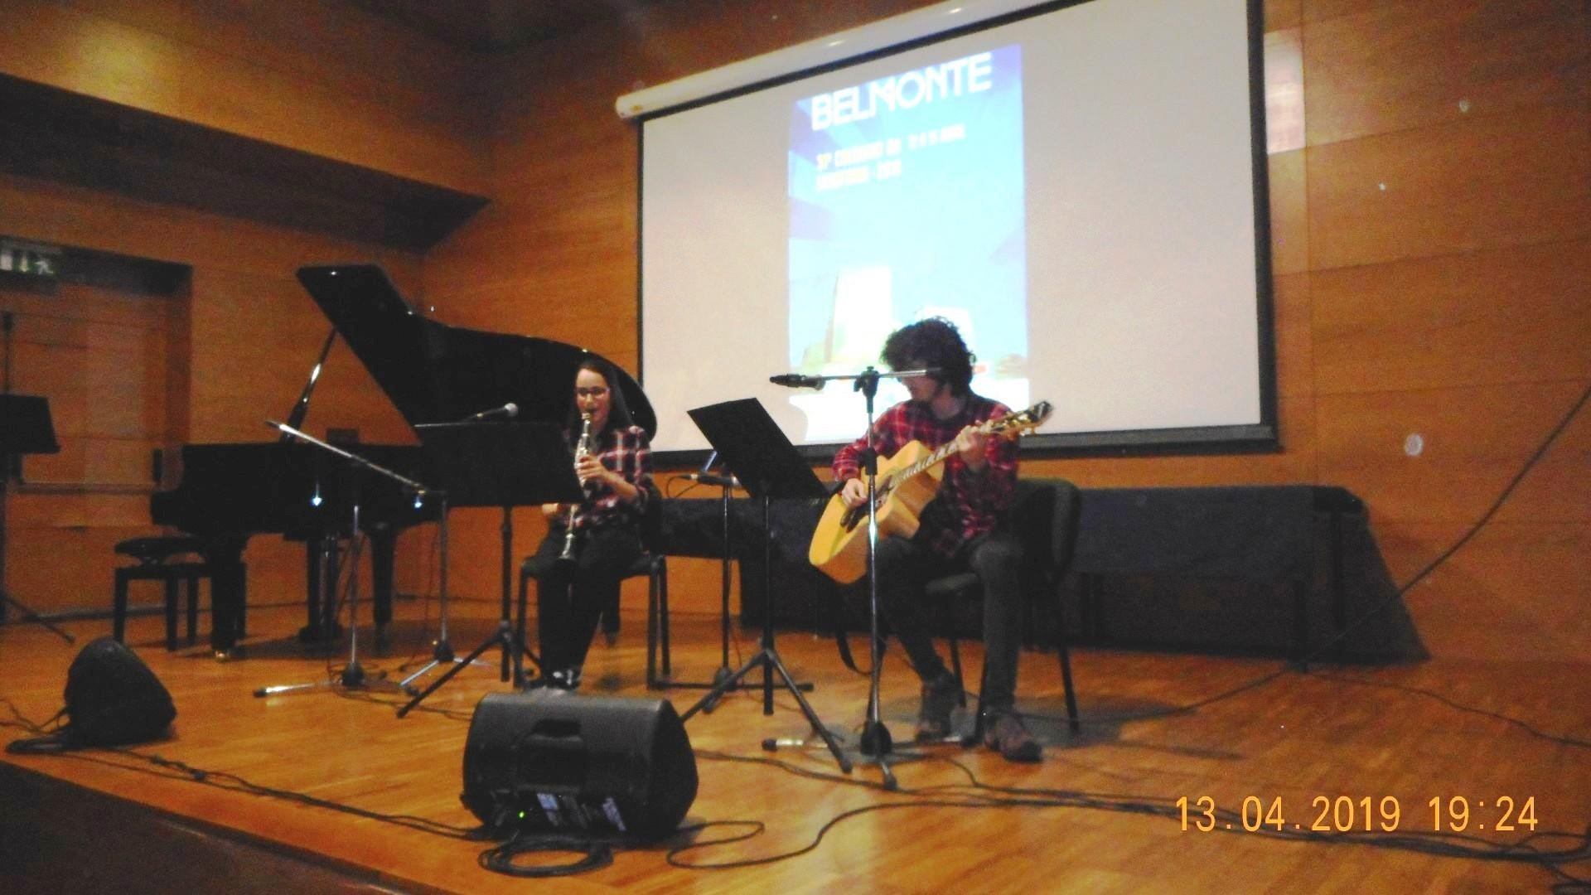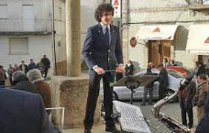 Rodrigo Bernardo (Caria) É O MAIS JOVEM MAESTRO PORTUGUÊS
PARTICIPAM PELA PRIMEIRA VEZ

ROLF KEMMLER, ACADEMIA DE CIÊNCIAS DE LISBOA, UTAD VILA REAL – ALEMANHA
ROLF KEMMLER,
Nascido em Reutlingen (Alemanha) em 23 setembro de 1967, Rolf Kemmler atualmente é professor auxiliar convidado (60%) na Universidade de Trás-os-Montes e Alto Douro (UTAD, Vila Real),
É membro integrado e Secretário do Centro de Estudos em Letras (CEL) da UTAD.
É agregado em Ciências da Linguagem pela Universidade de Trás-os-Montes e Alto Douro desde 9 de abril de 2014 e possui dos graus de doutor.
Desde 6 de julho de 2005 é Doktor der Philosophie (Dr. phil.) pela área das Ciências da Linguagem e da Literatura Universidade de Bremen (Alemanha).
Recentemente, em 9 de novembro de 2018, defendeu com máximo sucesso na Universidade de Vigo (Galiza) a sua tese de doutoramento dedicada aos inícios da aprendizagem e do ensino do alemão em Portugal.
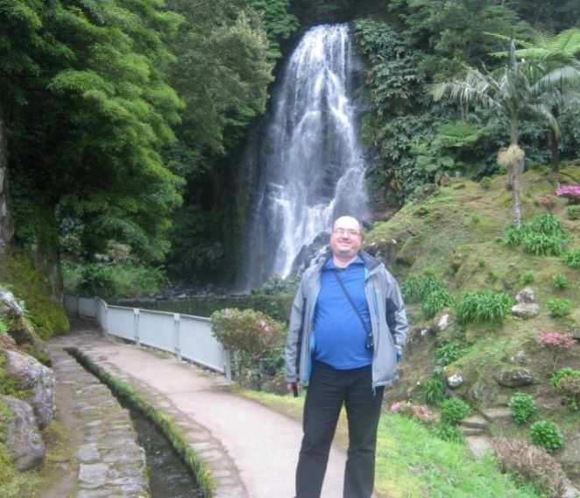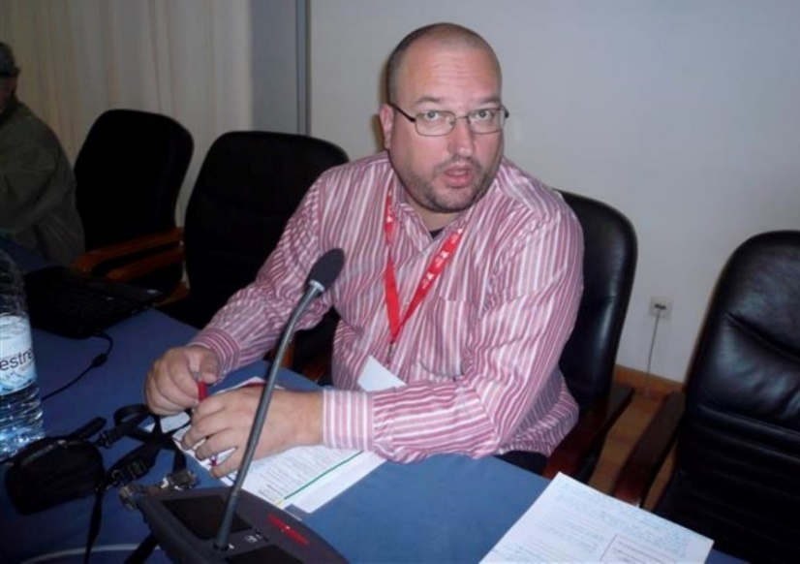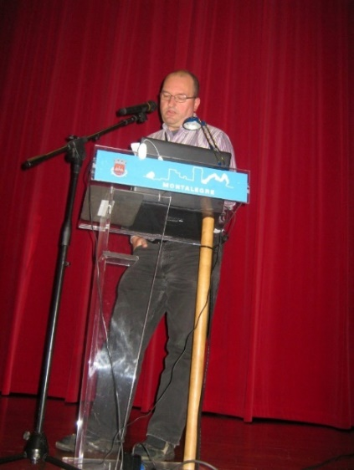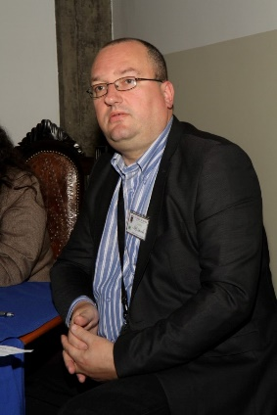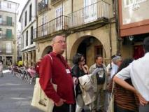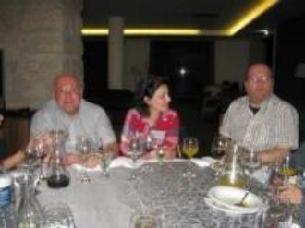
17º Lagoa 2012 20º Seia 2013 25º MONTALEGRE 2016 19º Maia 2013 18º GALIZA 2012 27º BELMONTE 2017
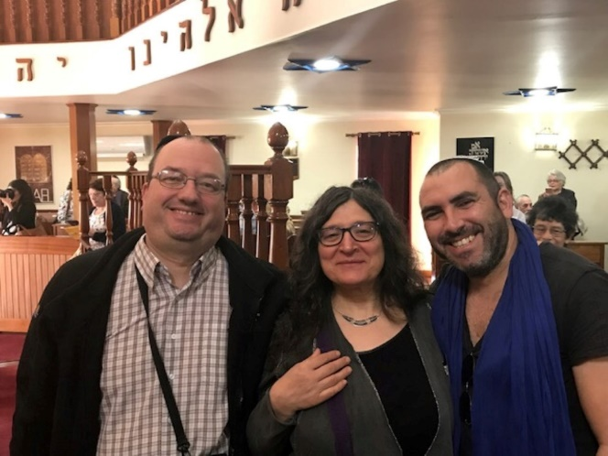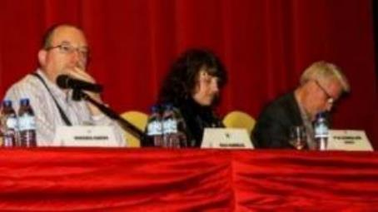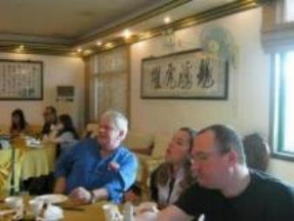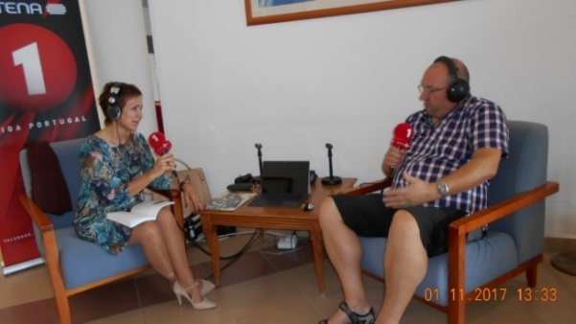
27º BELMONTE 2017 15º MACAU 2010 25º Montalegre 2016 28º vila do porto 2017 2011
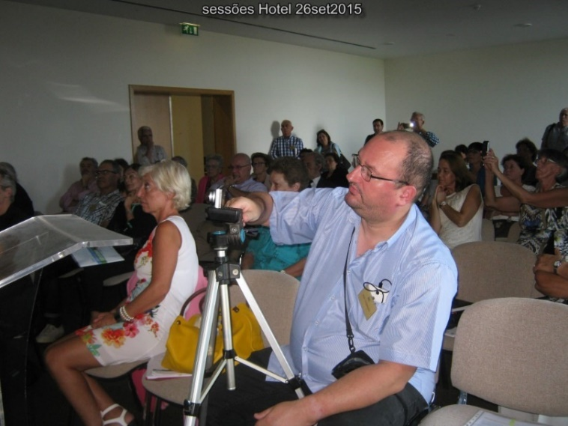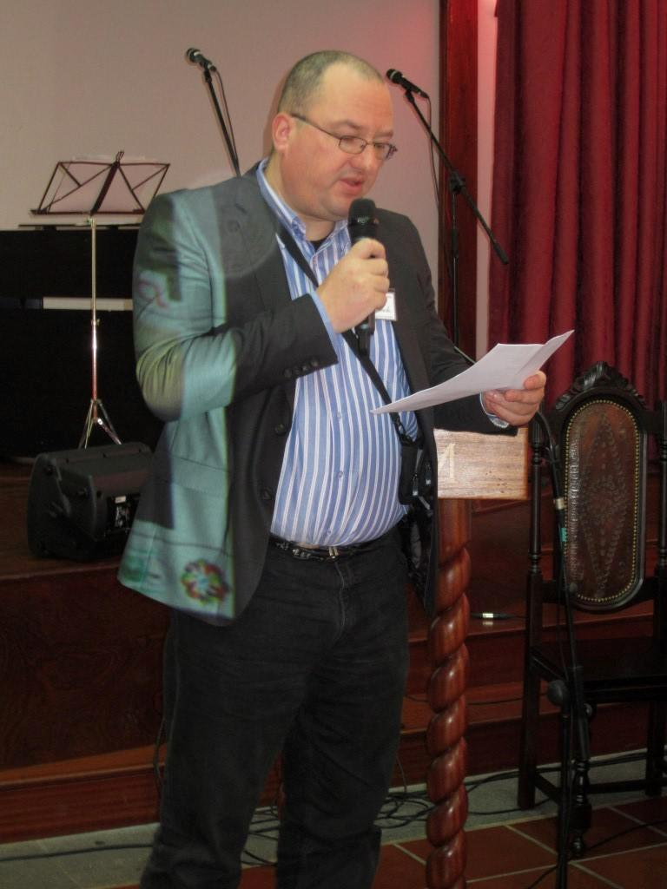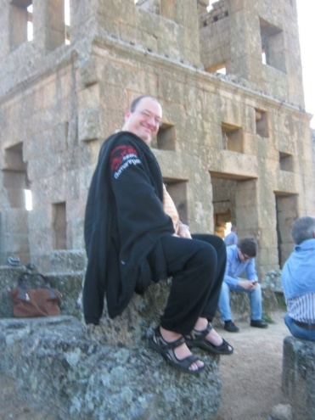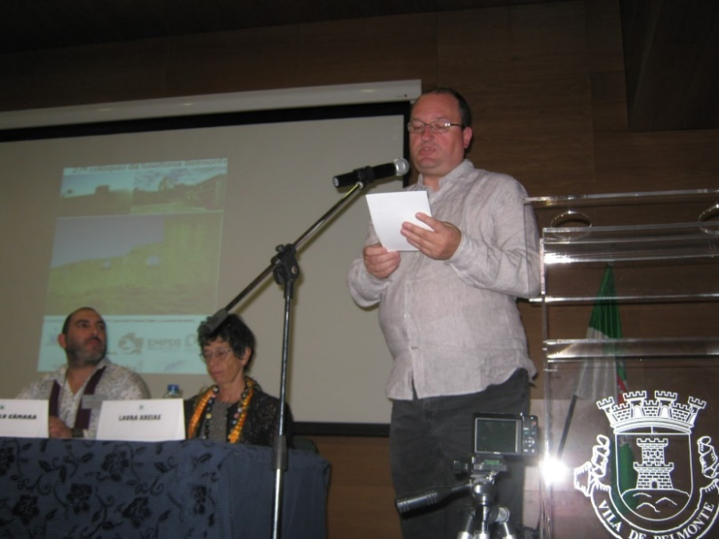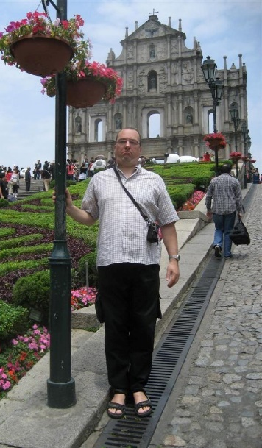
24º Graciosa 2015 19º MAIA 2013 25º fundão 2015 27º BELMONTE 2017 15º macau 2011
A sua formação académica básica na Eberhard-Karls-Universität Tübingen (Alemanha) terminou com o grau de Magister Artium (M.A.) em Filologia Românica em 1997.
Com vasto número de publicações originais desde 1996, que se debruçam sobretudo a questões pertencentes à historiografia linguística, é especialista nas áreas da história da ortografia da língua portuguesa desde o século XVI até ao século XXI e da história das tradições gramaticográficas portuguesa e latino-portuguesa dos séculos XVI-XIX.
Mais recentemente, tem-se dedicado ainda ao estudo de aspetos da literatura de viagens anglófona novecentista sobre os Açores e à investigação sobre a aprendizagem e o ensino das línguas modernas em Portugal (línguas alemã, francesa e inglesa).
Sócio Correspondente Estrangeiro da Academia das Ciências de Lisboa, pertence ainda a um número considerável de associações e agremiações científicas de relevo nacional e internacional, sendo sócio do Instituto Cultural de Ponta Delgada (Ponta Delgada, São Miguel, Açores), do Instituto Açoriano de Cultura (Angra do Heroísmo, Terceira, Açores).
É sócio fundador da Associação Alemã de Lusitanistas (Frankfurt, Alemanha) e da Associação Internacional dos Colóquios da Lusofonia (Lomba da Maia, São Miguel, Açores).
Curriculum Vitæ na plataforma deGóis: http://www.degois.pt/visualizador/curriculum.jsp?key=7535862628351632
Curriculum Vitæ na plataforma ORCID: http://orcid.org/0000-0002-4389-6551
Curriculum Vitæ na plataforma CiênciaVitae: https://www.cienciavitae.pt/pt/E316-9F0E-D494
Curriculum Vitæ na plataforma Lattes da CnPq (Brasil): http://lattes.cnpq.br/6807383961694752
***

Tema 3.2. Apresentação do livro Lusofonografias, Ensaios pedagógico-literários de LUCIANO PEREIRA
****
É SÓCIO FUNDADOR DA AICL. -
PERTENCE AO COMITÉ CIENTÍFICO DA AICL, TRIÉNIO 2017-2020. –
VOGAL DA DIREÇÃO DA AICL.
- FAZ PARTE DO SECRETARIADO EXECUTIVO DO COLÓQUIO.
PARTICIPOU NO 14º COLÓQUIO EM BRAGANÇA 2010, 15º EM MACAU 2011, 16º SANTA MARIA (AÇORES) 2011, 17º LAGOA (AÇORES) 2012, 18º NA GALIZA 2012, 19º MAIA 2013 (AÇORES), 20º SEIA 2013, 21º EM MOINHOS DE PORTO FORMOSO (AÇORES), 22º SEIA 2014, 23º FUNDÃO 2015, 24º NA ILHA GRACIOSA (AÇORES) 2015, MONTALEGRE 2016, 26º LOMBA DA MAIA (AÇORES) 2016, 27º BELMONTE 2017, 28º VILA DO PORTO 2017, 29º BELMONTE 2018 E 30º MADALENA DO PICO 2018

RUI BRITO da FONSECA, ED. CROCODILO AZUL
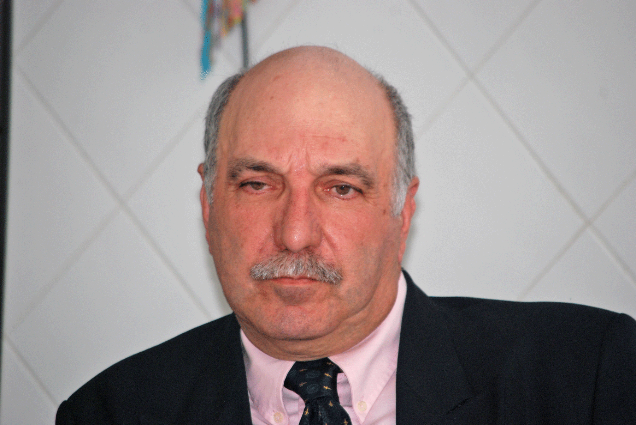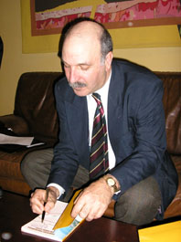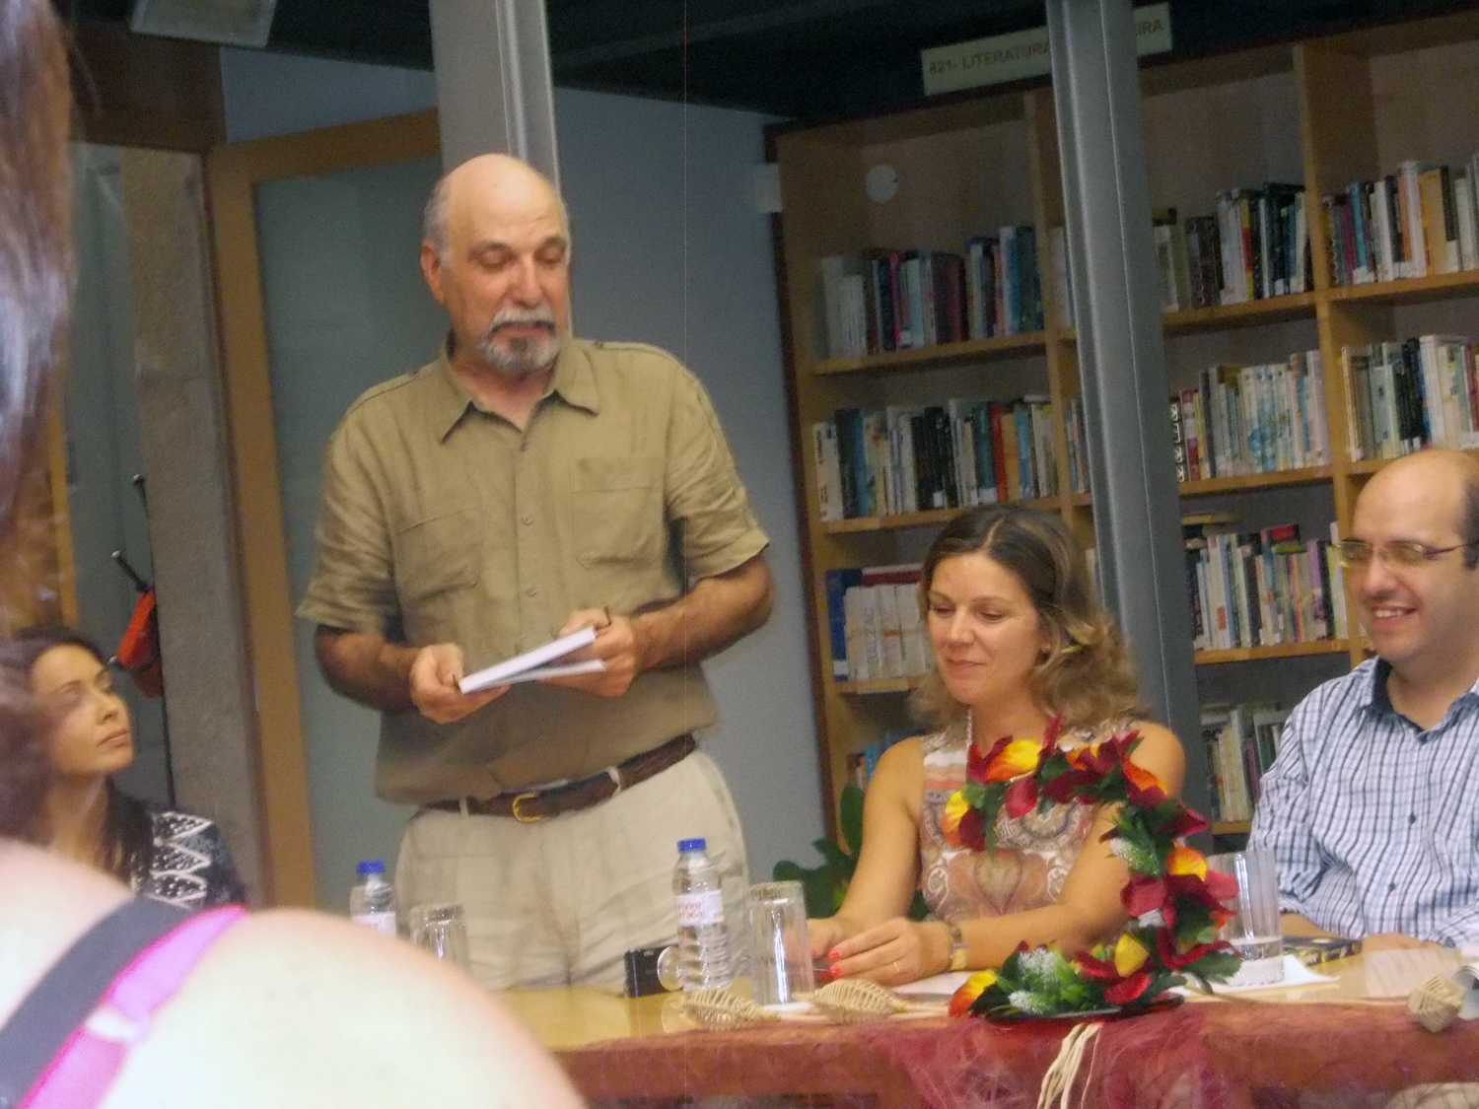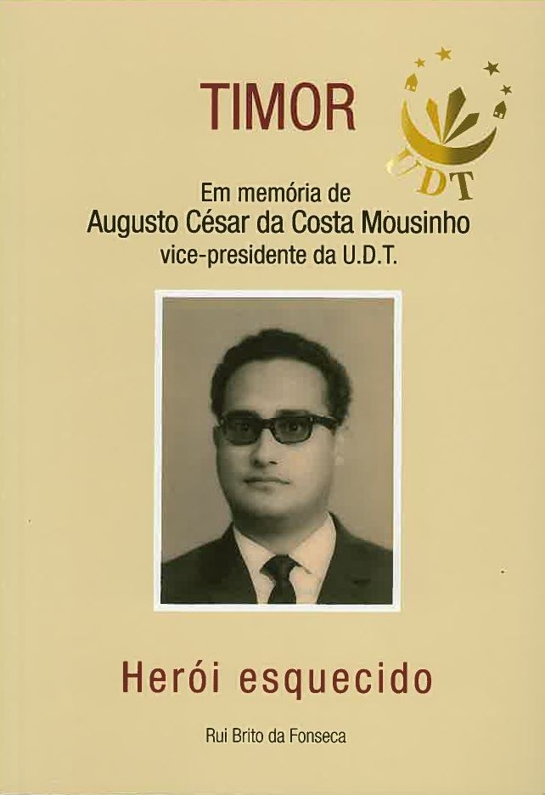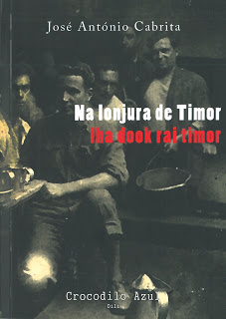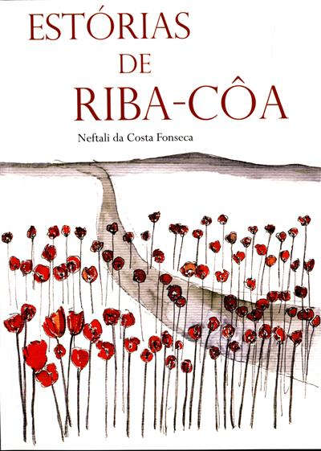

Rui Brito da Fonseca é licenciado em História pela FLL.
Cumpriu Serviço Militar em Timor 1973-1975.
Coordenador na Missão Humanitária Portuguesa em Timor 1999/2000;
Adido para a Cooperação junto à Embaixada de Portugal em Díli 2000-2003;
Assessor para a Cultura do Ministro dos Negócios Estrangeiros de Timor –Leste 2005-2006.
Tem visitado Timor-Leste com frequência, onde vem efetuando trabalhos de campo e recolhido elementos para os seus trabalhos, sendo também apoiado pela Fundação Oriente.
Efetuou conferências e palestras na Universidade do Minho e Sociedade de Geografia de Lisboa entre outros locais, sobre a Presença de Portugal em Timor-Leste
Publicou trabalhos seus e editou de outros autores vários livros sobre Timor-Leste com a chancela “Crocodilo Azul”:
-16 postais de Timor-Leste (edição de 16.000 ex.);
2005 Monumentos portugueses em Timor-Leste / Rui Brito da Fonseca ; trad. Ana Maria Oliveira ; ca. Marta Fonseca. - [S.l.] : Edição do Autor, 2005 (Porto : Orgal Impressores. - 95 p. : il. ; 24 cm. - Texto em português e em tétum
2006 -Timor 1930 - Paulo Braga;
2006 -Encontro de culturas em Timor-Leste: contribuição para o seu estudo. Francisco Xavier de Menezes, intro de Rui Brito da Fonseca, ed Crocodilo Azul
2007- Timor, uma paixão : poemas / Francisco Xavier de Menezes. - Díli : Crocodilo Azul, 2007. - 106 p. ; 21 cm
2013 - Estórias de Riba-Côa / Neftali da Costa Fonseca ; coord. Rui Brito da Fonseca ; fot. Clarinda Moreira ; il. Marta Pichel. - [S.l.] : Crocodilo Azul, 2013 ([Canelas VNG] : Litogaia). - 71, [1] p. : il. ; 25 cm. - ISBN 978-989-20-4062-2
2014 - Timor : em memória de Augusto César da Costa Mousinho vice presidente da U.D.T : herói esquecido / Rui Brito da Fonseca. - [S.l.] : Crocodilo Azul, 2014. - 211, [5] p. : il. ; 24 cm. - ISBN 978-989-20-4832-1
2016 Na lonjura de Timor = lha dook rai Timor / José António Cabrita. - Dili : Crocodilo Azul, 2016. - 223, [1] p. ; 24 cm. - ISBN 978-989-20-6505-5 (foi apresentado pelo autor no 25º colóquio em Montalegre 2016 e 27º Belmonte 2017)
2017 Fernando Sylvam, uma biografia de José Barbara Branco
Atualmente encontra-se em fase de publicação:
“Fortes e tranqueiras de origem portuguesa em Timor-Leste” e edição portuguesa de “O Homem e o meio ambiente em Timor-Leste” - Joachim Metzner

TEMA 2 Monumentos de origem portuguesa em Timor-Leste - Identidade e Resistência
Os monumentos construídos pelos portugueses em Timor – Leste e ali deixados desde 1975 não foram destruídos, nem pelos timorenses nem pelos invasores indonésios.
Serviram como padrões de identidade timorense e os ocupantes estrangeiros, apesar de algumas tentativas para o seu desaparecimento, preferiram deixar que a acção do tempo disso se encarregasse.
Não o conseguiram, contudo, pois a totalidade dessas construções foram sendo conservadas pelos naturais.
Razão para isso poderemos encontrá-la na consciencialização coletiva dos timorenses, tomando-os como símbolos de uma identidade nacional que preservaram perante a Indonésia, tornando-se fatores de resistência a uma aculturação imposta.
Após 1999, e já com o território livre de forçada ocupação, a Cooperação Portuguesa recuperou todas essas construções, tentando dar-lhes o aspeto original aquando da sua construção. Assim, por todo o território, com a anuência das autoridades centrais e locais, foram as memórias dos feitos e das pessoas a que os monumentos se referiam de novo lembradas e, por vezes, formalmente comemoradas. O tempo passou e o aspeto deslumbrante em que os monumentos foram deixados nos princípios de 2000, constitui atualmente, salvo poucos casos, uma desilusão para quem coordenou a sua recuperação e para todos os que lhe sejam sensíveis. O abandono, destruição e algum vandalismo provocam um choque e inundam de tristeza quem os observa.
- Será que, conseguida a Independência, os monumentos legados pelos portugueses já não representam mais símbolos de identidade nacional e, como tal, deixaram de ter utilidade, interesse, constituindo-se apenas como ruínas que um dia inevitavelmente desaparecerão?
Algumas interrogações para o futuro papel dos monumentos que também enalteceram as ações de muitos timorenses que um dia foram compatriotas portugueses.
ESTEVE COMO PRESENCIAL NO 29º COLÓQUIO BELMONTE 2018

RUI GRAÇA FEIJÓ, UNIVERSIDADE NOVA DE LISBOA, PRESENCIAL
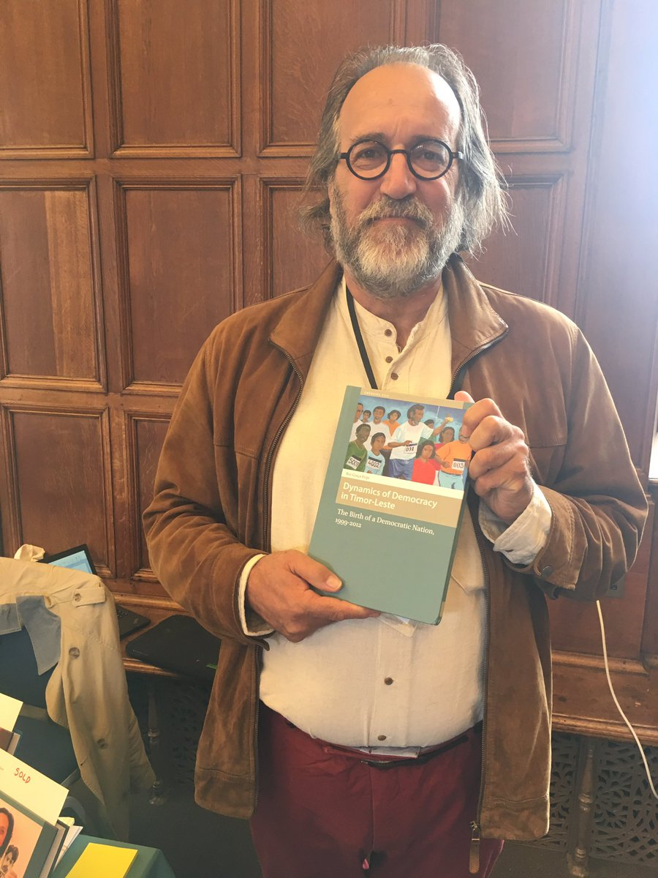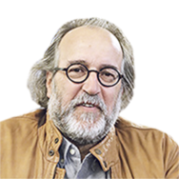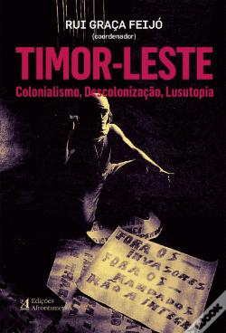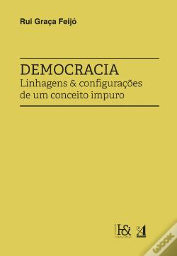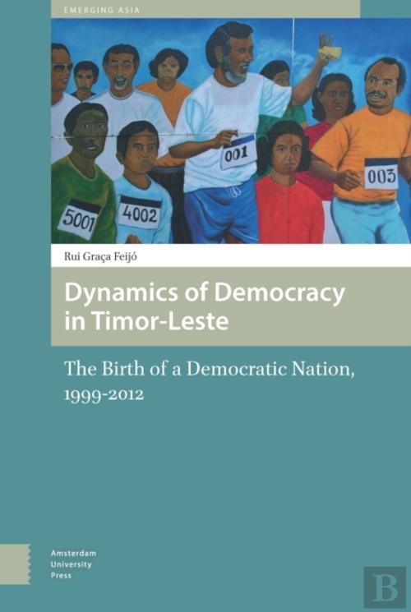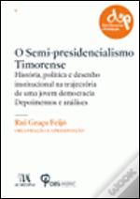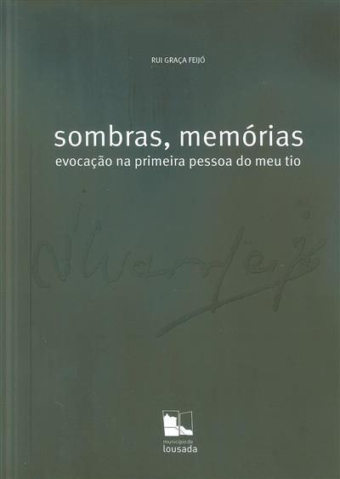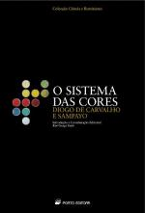
Rui Graça Feijó (Braga 1954)
licenciou-se em História em Coimbra (1978) e doutorou-se em Oxford (1984).
Agregado em “Democracia no Século XXI” pela Faculdade de Economia da Universidade de Coimbra (2017).
Foi professor na Universidade do Porto, Universidade Católica, Universidade Aberta e Universidade Nacional de Timor-Leste.
Presentemente é Investigador Integrado no Instituto de História Contemporânea da Universidade Nova de Lisboa. É Investigador no Centro de Estudos Sociais da Universidade de Coimbra.
Foi Visiting Scholar no St. Antony’s College (1998, 2014) e no Lincoln College (2012), ambos na Universidade de Oxford.
Na última década tem-se dedicado à análise política, sobretudo aos problemas da Democracia e democratização, com especial ênfase na questão dos sistemas de governo, a par de um interesse pelo processo de descolonização.
Publicou, entre outros,
Dynamics of Democracy in Timor-Leste. The Birth of a democratic nation, 1999-2012 (Amsterdam University Press, 2016);
Timor-Leste: Colonialismo, Descolonização, Lusutopia (Afrontamento 2016);
Democracia: Linhagens e Configurações de um conceito impuro (Afrontamento 2017) e,
juntamente com Susana de Matos Viegas, Transformations in Independent Timor-Leste: dynamics of social and cultural cohabitations (Routledge 2017).
Tem em curso um projeto de investigação apoiado pela Fundação Oriente sobre o processo de descolonização de Timor-Leste.
PARTICIPA PELA PRIMEIRA VEZ

SÉRGIO REZENDES, HISTORIADOR, IHC – Instituto de História Contemporânea CONVIDADO EMPDS. srezendes@hotmail.com
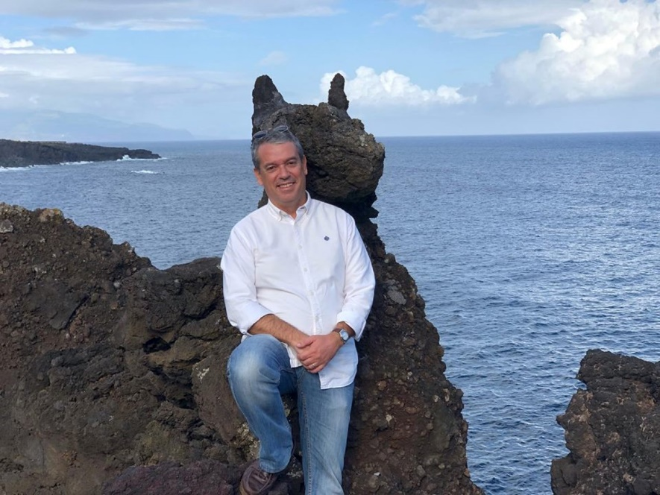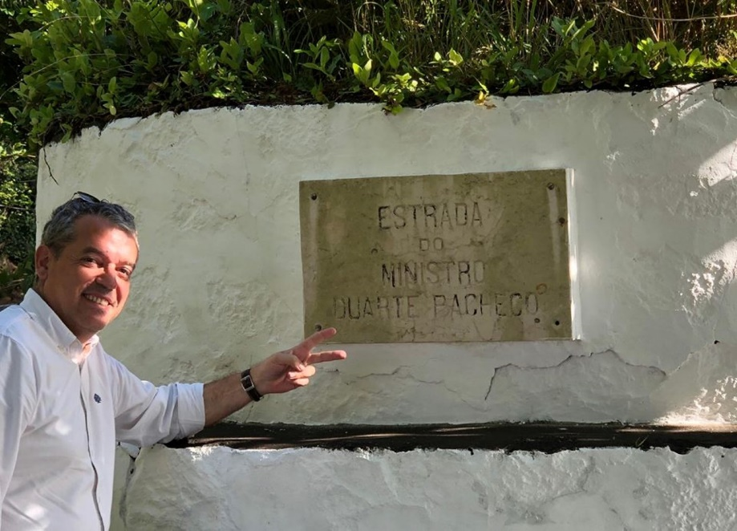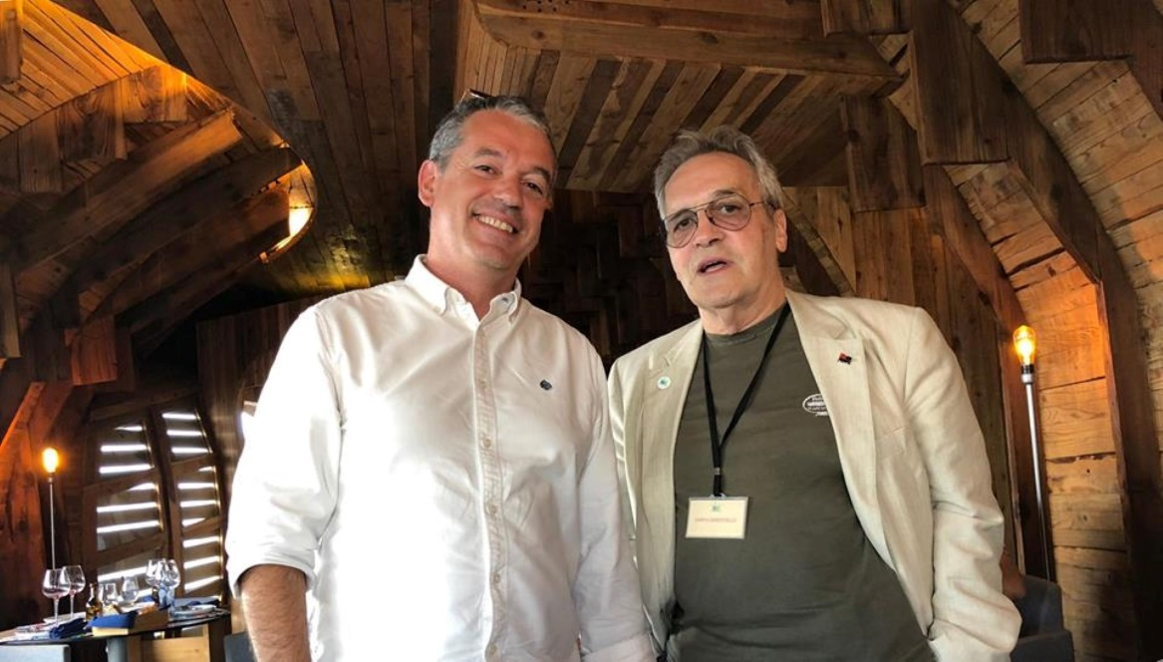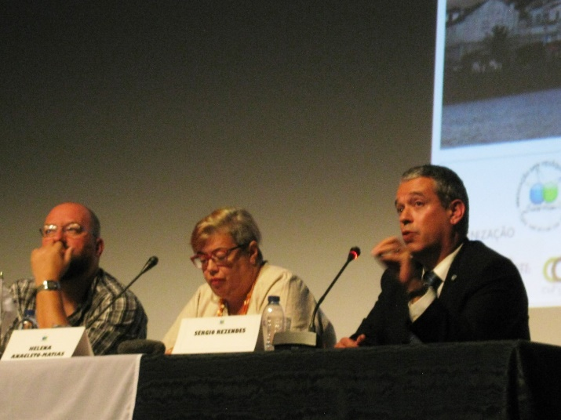
30º MADALENA DO PICO 30º MADALENA DO PICO 30º MADALENA DO PICO
Sérgio Alberto Fontes Rezendes nasceu em 21 de abril de 1975, em Ponta Delgada, cidade onde sempre viveu e estudou.
É Licenciado em História e Ciências Sociais (Via Ensino). Mestre em Património, Museologia e Desenvolvimento pela Universidade dos Açores, com a tese “A Grande Guerra nos Açores: Memória Histórica e Património Militar”. Entre 2001 e 2010 foi subdiretor do Museu Militar dos Açores tendo passado pelo Museu Militar de Lisboa e Arquivo Histórico Militar, onde realizou arquivística.
Atualmente é professor do Colégio do Castanheiro em Ponta Delgada.
É Doutor em História Insular e Atlântica (séculos XV-XX) pela Universidade dos Açores com o tema de dissertação “Receios, privações e miséria num ambiente de prevenção armada: ecos da II Guerra Mundial nos Açores.” É assessor científico do Museu Militar dos Açores, colaborador da Comissão Coordenadora da Evocação do Centenário da I Guerra Mundial e do Centro República, e investigador do Instituto de História Contemporânea da Universidade Nova de Lisboa. Dos vários cursos ou ações complementares que detém, destacam-se as intervenções arqueológicas ao nível do Mesolítico e curso Intensivo de Iniciação à Arqueologia Subaquática. Pelo despacho nº 1.311/2014, de 30 de julho de 2014 da S.R. da Educação e Cultura da RAA, foi nomeado membro da Comissão Científica e Pedagógica responsável pelas orientações curriculares e metodológicas da Disciplina de História, Geografia e Cultura dos Açores e pelo despacho nº 30/SEADN/2014 da Defesa Nacional, como vogal da Comissão de Turismo Militar dos Açores.
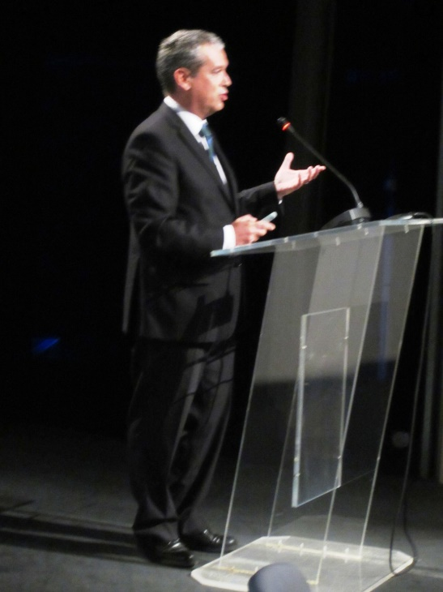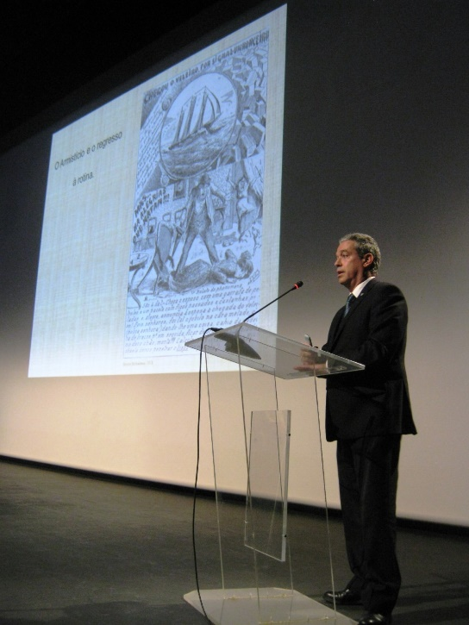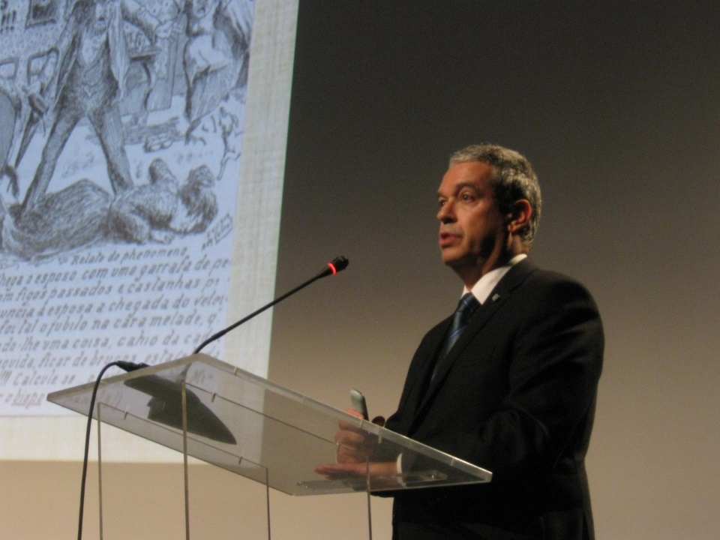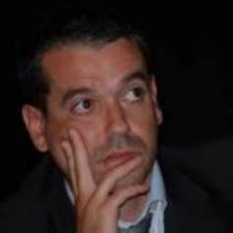
30º MADALENA DO PICO 30º MADALENA DO PICO 30º MADALENA DO PICO
Áreas de Investigação - História Militar Açoriana:
- Fortificação da Idade Moderna;
- I Guerra Mundial nos Açores;
- II Guerra Mundial nos Açores;
- A Guerra Fria nos Açores;
- Campos de prisioneiros nas ilhas.
- Património e Museologia:
- O Património Imaterial das ilhas: crenças, medos e religiosidade;
- O Património Imóvel e Religioso das ilhas: repercussões na emigração Santacatarinense (Brasil);
- O Património Imóvel e Móvel: a constituição de roteiros por freguesias e a construção de núcleos museológicos locais.
Registo ORCID 0000-0002-8821-709X 2017/2018 - em atualização
Alguma bibliografia:
(1999). “O Depósito de Concentrados Alemães na Ilha Terceira, as memórias de uma reclusão forçada,” Insulana vol. LVII. Ponta Delgada, ICPD: 67-143
(2003), “O Depósito de Concentrados Alemães em Angra do Heroísmo”. Jornal do Exército nº 524 dezº 16-18.
(2004), “A História de uma mudança atual: a transferência do B.I.I. nº 18 para o quartel dos Arrifes em S. Miguel”. Boletim do Regimento de Guarnição nº 2, nº 2- II Série, junº: 89-96
(2004), “Anais da História do Regimento de Guarnição nº 2: o 2º Batalhão Independente de Infantaria nº 18, Expedicionário a Angola 1946”. Boletim do Regimento de Guarnição nº 2 II Série, junº 97-105.
(2004), “A Bateria de Costa de Ponta Delgada”. Jornal do Exército nº 525 janº: 12-16
(2004), “O Alto da Mãe de Deus em Ponta Delgada”. Atlântida vol. XLIV. Angra do Heroísmo, IAC: 93 a 122
(2005). “O convento de S João”. Insulana. ICPD nº 61: 15-38
(2006). “Ao serviço da Nação”. Motociclismo jan.º nº 177. Motopress Lisboa
(2007). “O património fortificado na ilha Terceira: o passado e o presente”, Conferência Centro Cultural e de Congressos de Angra do Heroísmo, 25 julº,
(2008). “A bateria da Castanheira em Ponta Delgada: da II Guerra à atualidade”. Atlântida vol. LIII. Angra do Heroísmo IAC: 207 a 222
(2008). “A Grande Guerra nos Açores. Memória Histórica e Património Militar”. Tese de Mestrado. Texto Policopiado. Universidade dos Açores.
(2009). “A fortificação da idade moderna nos Açores: O caso específico das ilhas de São Miguel, Terceira e São Jorge”, V Bienal de Turismo Rural Atlântico 15-17 outº
(2010). “O Museu Militar dos Açores e a fortaleza quinhentista de São Brás em Ponta Delgada”, VI Seminário Regional de Cidades Fortificadas, 1º Encontro Técnico de Gestores de Fortificações, Univ. Federal de Sta Catarina, Floripa,
(2010). “A fortificação da idade moderna nos Açores: o caso específico das ilhas de S. Miguel, Terceira e S. Jorge”, VI Seminário Regional de Cidades Fortificadas, Universidade Federal de Sta Catarina, Floripa, Brasil, 31 mar a 2 abr,
(2010). “As fortificações militares da idade moderna: as ilhas dos Açores como ponto de transição para o Brasil”, palestra de Mestrado, Universidade de Univille, em Joinville, Santa Catarina, 2 abr.
(2010). “Memórias de uma avó: Água Retorta nos tempos de uma menina”, II Congresso Internacional A voz dos Avós: Migração e Património Cultural, Fundação Pró Dignitate
(2010). “A Grande Guerra nos Açores”, Palestra na Biblioteca Municipal de Ponta Delgada 9 junº
(2010). “O depósito de concentrados alemães na ilha Terceira 1916-1919: Memórias de uma reclusão forçada”, I Jornadas Luso-alemãs, 12 novº, Universidade dos Açores.
(2010). “A Grande Guerra nos Açores: aspetos da evolução político-militar”, Congresso A República e as ilhas: História e Memória, 17 dezº CEGF e Universidade dos Açores.
(2010). “Em memória de um Ás da aviação nos Açores”. Jornal do Exército nº 592, fevº, Exército Português: 20-23
(2010). “O motociclo militar”, Frontline, nº 22, maio, HV-Press, Lisboa, 42-46
(2010). “Um hospital da II Guerra Mundial, nos Açores”, Frontline nº 19, fevº, HV-Press, Lisboa, 42-46.
(2010), “A fortificação da Idade Moderna nos Açores: o caso específico das Ilhas de São Miguel, Terceira e São Jorge”, Insulana, ICPD
(2011). “Ou–139 e a odisseia dos marinheiros do Augusto De Castilho: A Grande Guerra Nos Açores no âmbito das II Jornadas Luso-alemãs”, palestra 11 novº, Dept.º de Línguas e Literaturas Moderna. Universidade dos Açores
(2011). “A Grande Guerra Nos Açores: aspetos da evolução político-militar”, Palestra 5 abr, Colóquio Internacional “Os Açores, a 1ª Guerra Mundial e a República Portuguesa no contexto Internacional”, Angra Do Heroísmo, Terceira.
(2011). “O Farol Da Ferraria na senda do futuro: do passado ao presente”, Palestra 27 novº, Comemorações dos 110 anos Marinha de Guerra Portuguesa
(2011). “Os Açores na II Guerra Mundial: a ação da 5ª coluna e o tiroteio nas Capelas”. Boletim Do Regimento De Guarnição nº 1, III Série, junº: 61-68.
(2012). “A Arquitetura Militar Dos Açores”, palestra 15 junº Turismo Cultural e Arqueologia, org. Direção Regional do Turismo, Arqueomac, Madeira
(2012). “Os Açores nos primórdios da aviação: dos primeiros contactos às viagens de exploração alemãs, palestra 18 maio”. 3ª Jornadas Luso-alemãs, Univ. dos Açores
(2012). “O Jornal O Templo: o papel de uma mulher no tempo das nossas avós”, III Congresso Internacional “A Voz dos Avós: Gerações e Migrações”, Univ. dos Açores
(2012), “Memória de uma avó: Água Retorta nos tempos de uma menina”. A Voz Dos Avós. Migração, Memória e Património. Cultural. Colóquio; Fundação Pro Dignitate, Gráfica de Coimbra 2, Lisboa: 193-208
(2012). “As fortificações militares na idade moderna, os casos de São Miguel e Santa Maria”. Palestra 15 ago. Biblioteca Municipal de Vila do Porto
(2012). “As fortificações militares na idade moderna. as ilhas dos Açores como ensaio da experiência portuguesa: o caso da Graciosa”. Palestra 21 ago Centro Cultural da ilha Graciosa.
(2012). “German Technology in the Azores between the two World Wars”, Seminário Internacional “German Science in Southern Europe” FCSH-UNL
(2012). “Os Açores a ligar o mundo: do cabo telegráfico do séc. XIX À TSF da 1ª metade do séc. XX”, Seminário Internacional “Ligar o Mundo”, IHC, FPC.
(2013). “Os Açores, A 1ª Guerra Mundial e a República Portuguesa no contexto internacional”, 1º Congresso 1ª República e Republicanismo, org. CEIS 20, Universidade de Coimbra, IHC, FCSH-UNL
(2014). “Os Açores, A 1ª Guerra Mundial e a República Portuguesa no contexto internacional, seminário internacional "As relações transatlânticas entre a Europa, a América e as ilhas do Atlântico", Centro de Estudos de Arqueologia Moderna e Contemporânea (CEAM), Vila do Porto, Açores.
(2014). “Os Açores entre Guerras”, II Encontro A Europa no Mundo, A Europa entre Guerras 1919-1939, UNL
(2014). “A Lagoa e a I Guerra Mundial nos Açores: ecos e memória da I república nas relações transatlânticas”, Jornadas De História Local, Cineteatro Lagoense, Lagoa
(2014). “A Grande Guerra nos Açores: aspetos da evolução político-militar”, “Small power is a power? the role and resilience of small and medium powers during the Great War 1914-1918”, Instituto De Defesa Nacional, Lisboa.
(2014). “A Gripe Espanhola nos Açores: Memória e património durante a grande Guerra”, 2º Congresso 1ª República E Republicanismo, Biblioteca Nacional, Lisboa
(2014). “A grande Guerra nos Açores e a concentração de prisioneiros alemães na ilha Terceira”, Prisoners of war in the twientieth century, actors, concepts and changes, FCSH-UNL, Lisboa
(2014). O Depósito de Concentrados Alemães em Angra do Heroísmo, Açores, Prisoners of war in the twientieth century, actors, concepts and changes, FCSH-UNL, Lisboa
(2014). A Tecnologia Alemã nos Açores entre as duas guerras mundiais, A angústia da influência. política, cultura e ciência nas relações da Alemanha com a Europa do Sul 1933-1945. Frankfurt. Peter Lang Edition
(2014). “A Grande Guerra nos Açores: aspetos da evolução político-militar" Anais do Clube Militar Naval, julº dezº, Lisboa: 521 - 567.
(2014). A Grande Guerra Nos Açores: Memória Histórica e Património Militar, Letras Lavadas, Ponta Delgada.
(2015). “A Fortificação da idade moderna nos Açores: o caso da ilha das Flores, das fortificações militares ao Geoturismo: Património Histórico, Cultural e Ambiental ", 9.º Encontro Cultural, Associação dos Amigos da Ilha das Flores.
(2015). “A Grande Guerra nos Açores e a concentração de prisioneiros alemães na ilha Terceira”, palestra 20 junº Museu Militar dos Açores, Ponta Delgada
(2015). "Lieutenant Walter S. Poague, of the US Marine Corps: an American view of Azores in 1918", Seminário Turismo, Lazer E Guerra, IHC, FCSH-UNL, Lisboa
(2015). “A I Guerra Mundial nos Açores: aspetos da evolução político-militar”, palestra 4 julº Museu da Graciosa, Açores
(2015). “A Ilha Graciosa durante a II Guerra Mundial 1939-1945”, palestra 6 julº. Museu da Graciosa, Açores.
(2015). “À Conversa…Santa Maria nas duas guerras mundiais”, palestra 23 julº Biblioteca Municipal de Vila do Porto
(2015). “O bombardeamento de Ponta Delgada na Grande Guerra”. Debater a História nº 7, Vila Nova de Gaia: 50-58.
(2015). “Os Açores, a 1ª Guerra Mundial e a República Portuguesa no contexto internacional", in República e Republicanismo, Lisboa, Ed. Caleidoscópio: 221-226.
(2016). "Os Açores, a 1ª Guerra Mundial e a República Portuguesa no contexto internacional", Congresso Internacional A Guerra no Mar: combates e poder naval nos sécs. XIX e XX, IHC, Centro Cultural de Cascais.
(2016). "Os Açores na II Guerra Mundial", A Rádio de ontem, a rádio de hoje, Colóquio comemorativo dos 75 anos do Emissor Regional dos Açores (RDP), SATA, BPARPD
(2016). "A Emissora Nacional e os Açores na II Guerra Mundial", Seminário de Investigação Permanente Grupo Economia, Sociedade, Património e Inovação, IHC

TEMA 3.9 - Os Açores do século XV: a Capitania-Donataria de Gonçalo Velho Cabral (tio-avô de Pedro Álvares Cabral)
Gonçalo Velho, primeiro capitão-do-donatário das ilhas de Santa Maria e de São Miguel, era filho de Fernão Velho, alcaide-mor do castelo de Valada, da Ordem de Cristo, e de D. Maria Álvares Cabral. Cavaleiro da casa do Infante D. Henrique, comendador do castelo de Almourol, de Beselga, das Pias e da Cardiga, realizou com sucesso uma viagem à Terra Alta em 1426 e em 1431-1432, duas de exploração aos Açores provavelmente para aferir da possibilidade de povoamento e exploração económica.
Iniciado o povoamento entre 1439 e 1443, fixou-se em Santa Maria, tornando-se o primeiro capitão das ilhas do grupo ocidental, unidas sob a mesma donataria até 1474.
Com a missão de povoar, administrar e defender a sociedade de três ordens, Gonçalo Velho Cabral foi quem dirigiu no terreno a difícil tarefa de transformar ilhas repletas de Laurissilva, em terrenos cultiváveis em regime de sesmarias, dando assim cumprimento às ordens do primeiro Senhor das ilhas, o Infante D. Henrique.
- PARTICIPOU PELA PRIMEIRA VEZ COMO ORADOR, NO 30º NA MADALENA DO PICO EM 2018
ESTEVE PRESENTE NO 13º COLÓQUIO EM FLORIANÓPOLIS, BRASIL 2010 QUANDO O CONGRESSO DO PROJETO FORTALEZAS SE REALIZOU EM SIMULTÂNEO COM O 13º COLÓQUIO

SUSANA MIRANDA, EMPDS
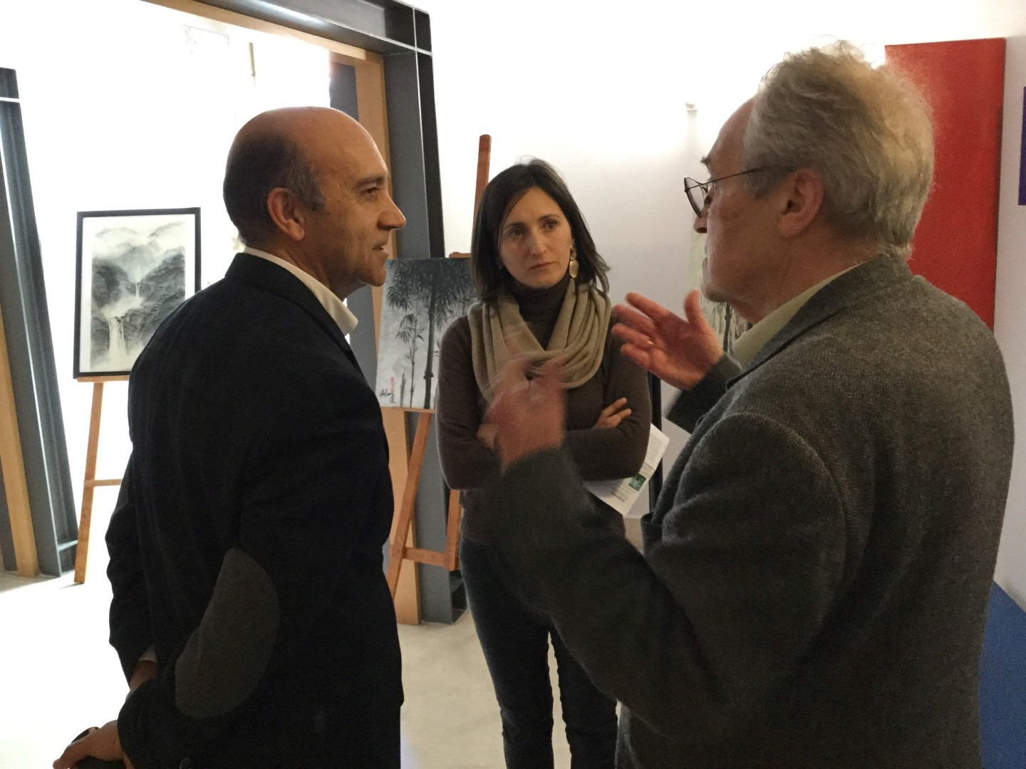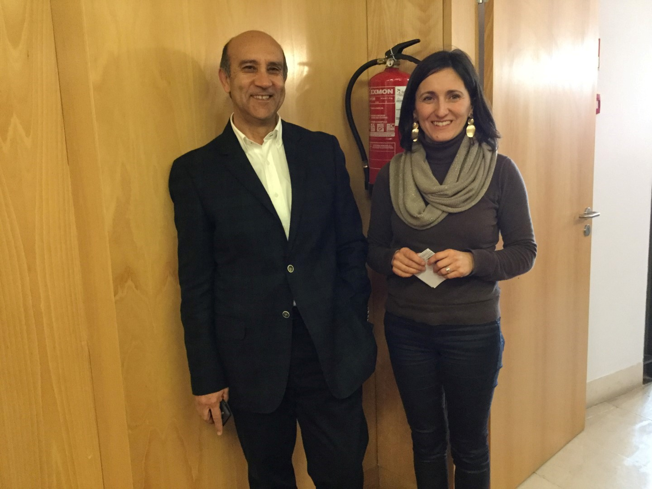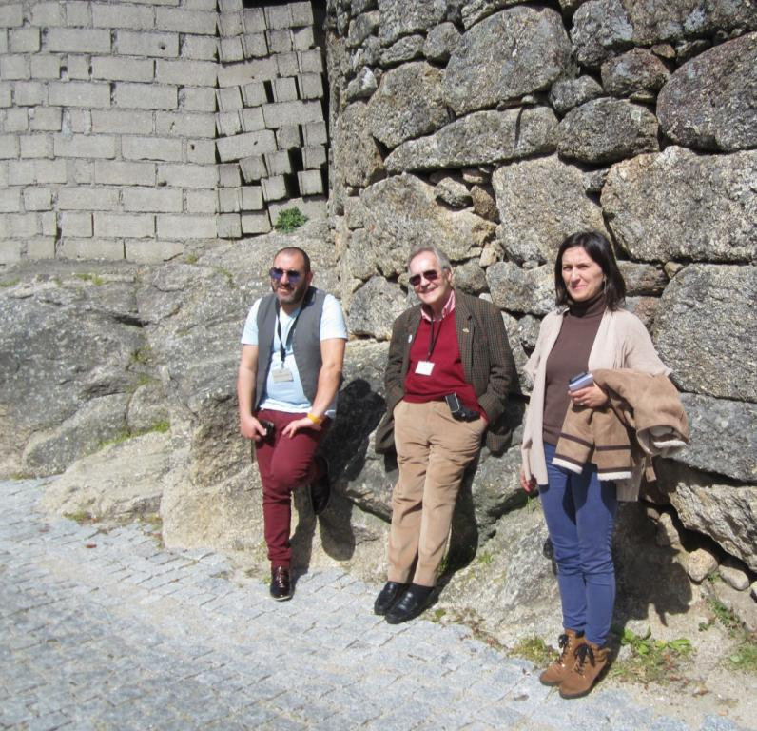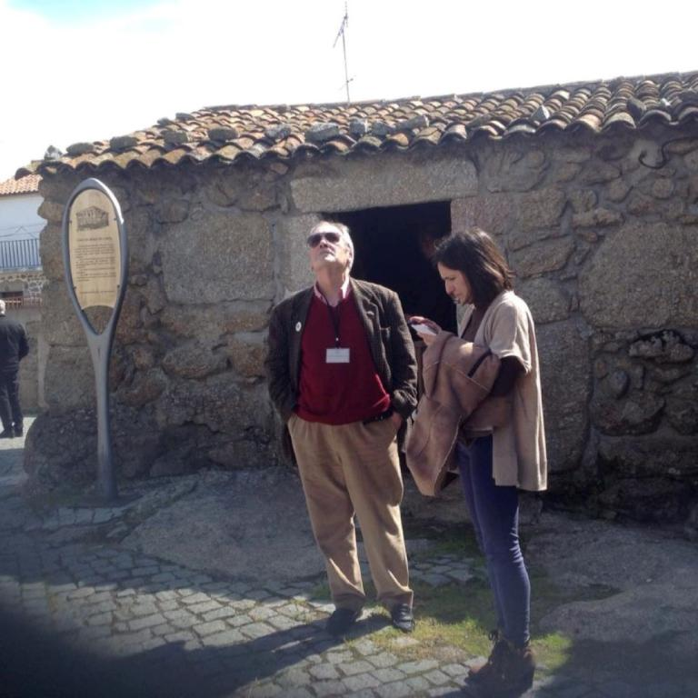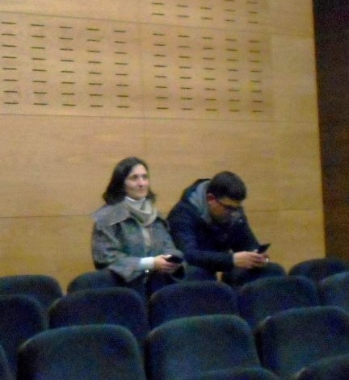
já participou em 2017 e 2018

TERRY COSTA, DIRETOR ARTÍSTICO MIRATECARTS, PICO, AÇORES
Terry Costa: É o diretor artístico da MiratecArts, fundada em 2012 com sede na ilha do Pico, Açores., associação cultural, sem fins lucrativos,
Fundador da plataforma www.discoverazores.eu com mais de 450 colaboradores das 9 ilhas dos Açores.
Fundador de festivais galardoados como o Montanha Pico Festival, Cordas World Music Festival, o Azores Fringe, AnimaPIX, entre outros projetos culturais artísticos.
A MiratecArts Galeria Costa, tem mais de 24 mil metros quadrados de arte na natureza, O Azores Fringe Festival recebeu o prémio "World Fringe Recognition Award" (2017),
A AHRESP (2016) nomeou o festival como projeto nacional que mais promove uma região; Cordas faz parte da lista dos conceituados World Music Festivals e a lista do TOP10 Best New Festival no Iberian Awards (2017); Montanha Pico Festival é abraçado pelo Mountain Partnership, Nações Unidas; Santo Tirso (2017) aclamou o "festival AnimaPix, um dos mais conceituados do país dedicado à animação."
MiratecArts recebeu o Prémio Audiência Artes & Letras (2015, nacional).
Visite os Roteiros de Madalena Arte Pública e os Sorrisos de Pedra na ilha do Pico, passando pela MiratecArts Galeria Costa e Jardim Saudade (nomeado a Azores TOP10 2018).
MiratecArts - comunicando desde 2012 através de linguagem artística... 1200 artistas de 56 países apresentados; plataforma www.discoverazores.eu na rede. 6 anos a promover os Açores com arte e artistas...

TEMA 3.7. Arte, Artista & Oportunidades

- A vida insular de um artista destacando oportunidades criadas que abraçaram mais de 1750 talentos de 59 países em 7 anos com MiratecArts.
Do Canadá a Portugal; da Diáspora Portuguesa a internacionalizar os Açores; desde a criação da MiratecArts mais de 1750 artistas de 59 países pisaram a ilha montanha do Pico incentivando arte por todo o mundo, desenvolvendo artistas locais e promovendo os Açores com arte e artistas. www.mirateca.com
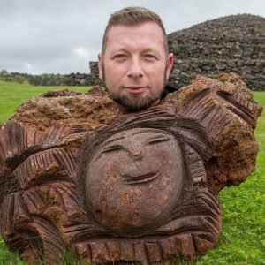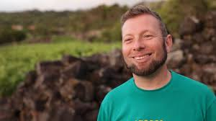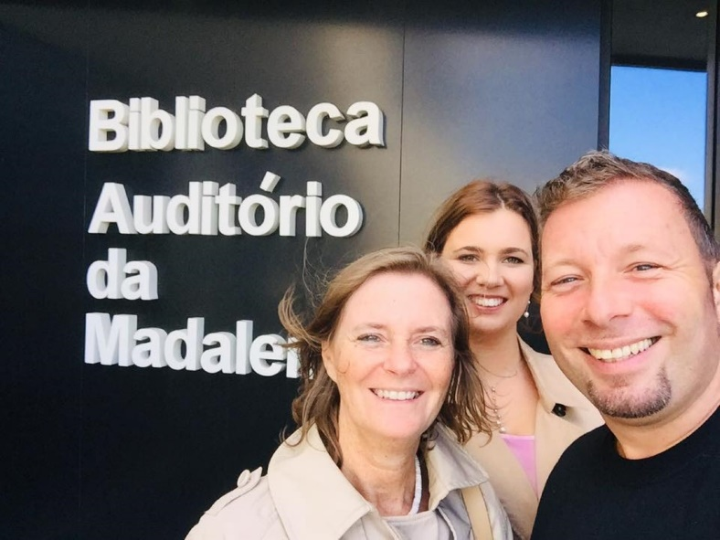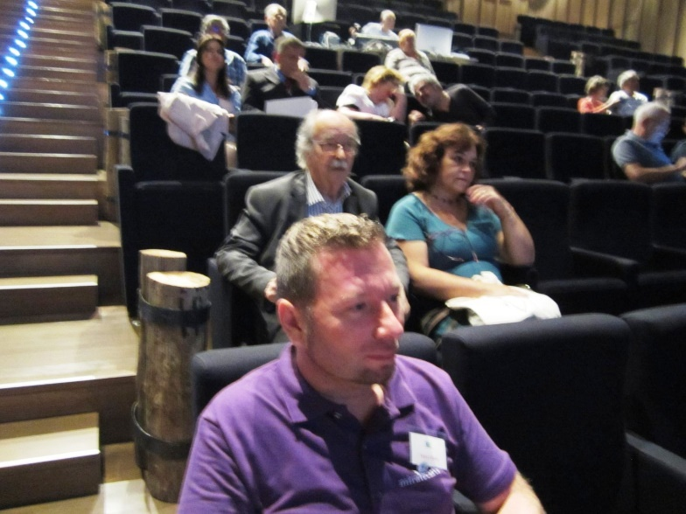
30º MADALENA DO PICO 30º MADALENA DO PICO
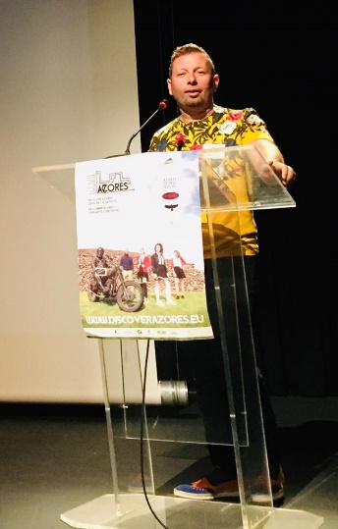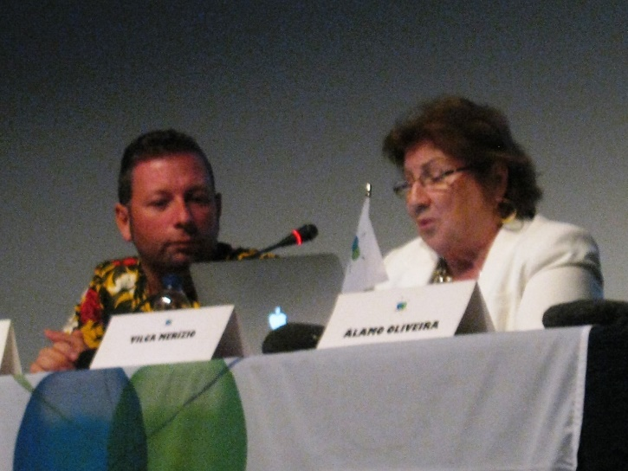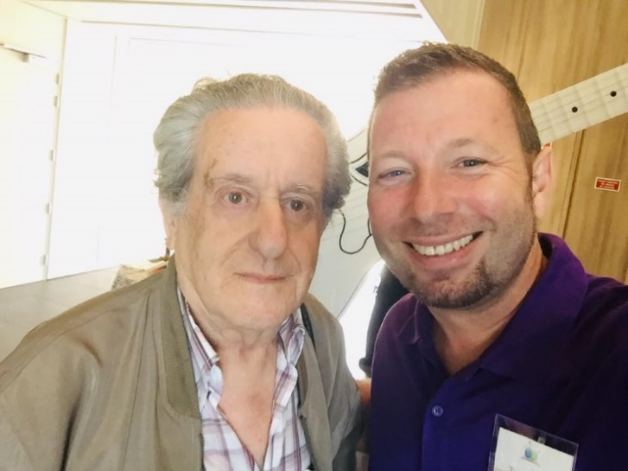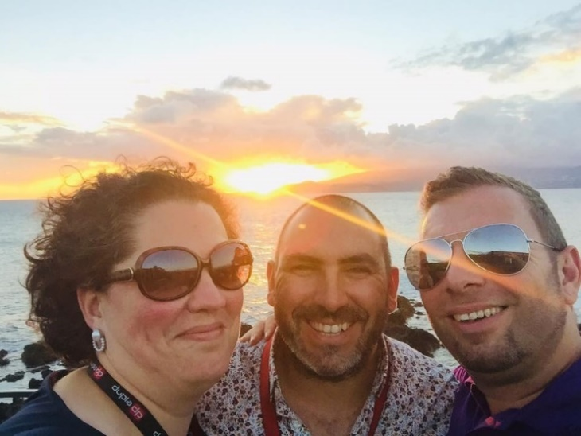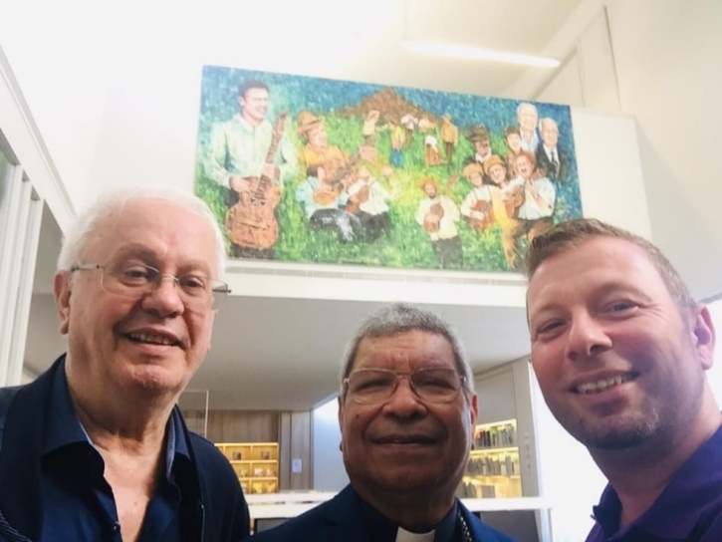
30º MADALENA DO PICO 30º madalena do pico 2018

sócio aicl –
PARTICIPou PELA PRIMEIRA VEZ no 30º na madalena do pico 2018,
esteve presente no lançamento da BGA nas Lajes do Pico 2017

TIAGO ANACLETO-MATIAS PARLAMENTO EUROPEU, BRUXELAS. PRESENCIAL
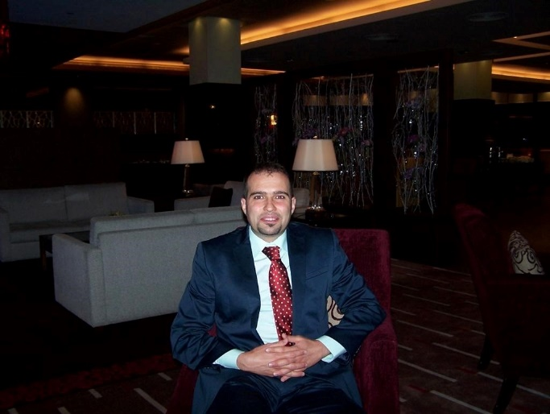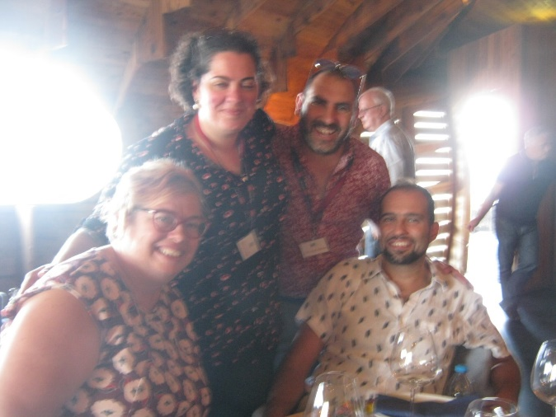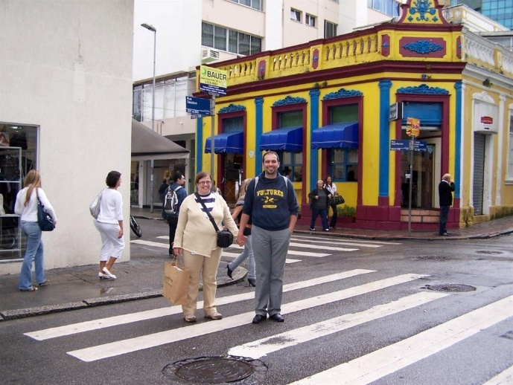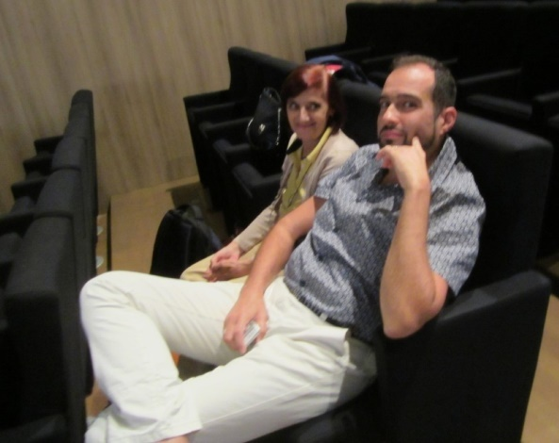
15º MACAU 2011 30º MADALENA DO PICO 2018 13º FLORIPA 2010 30º MADALENA DO PICO 2018
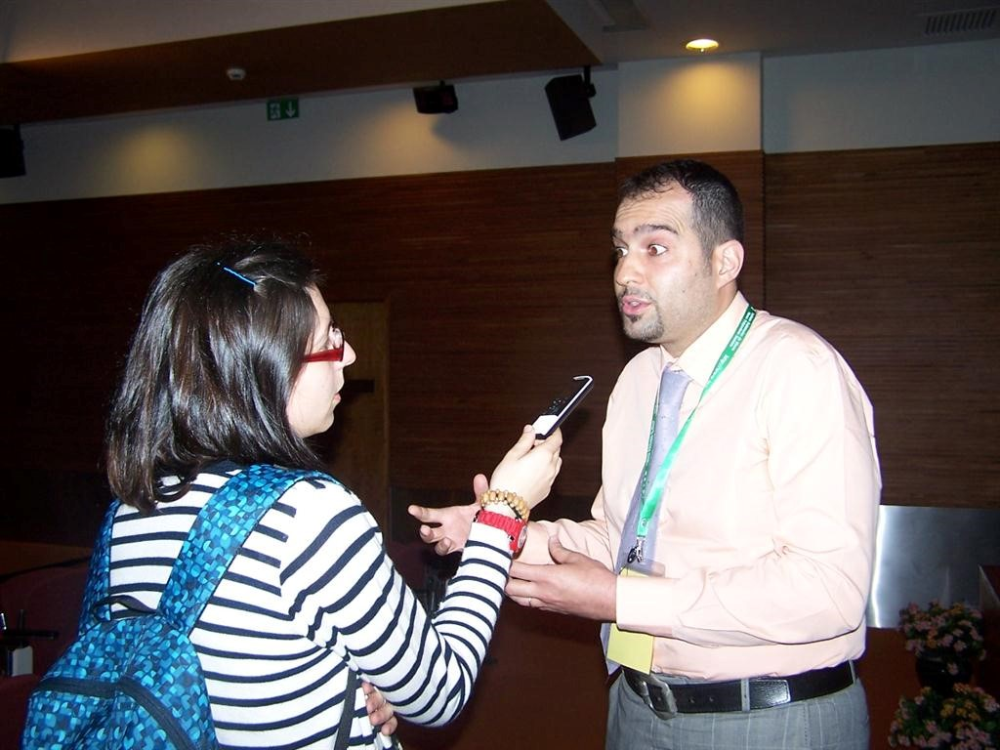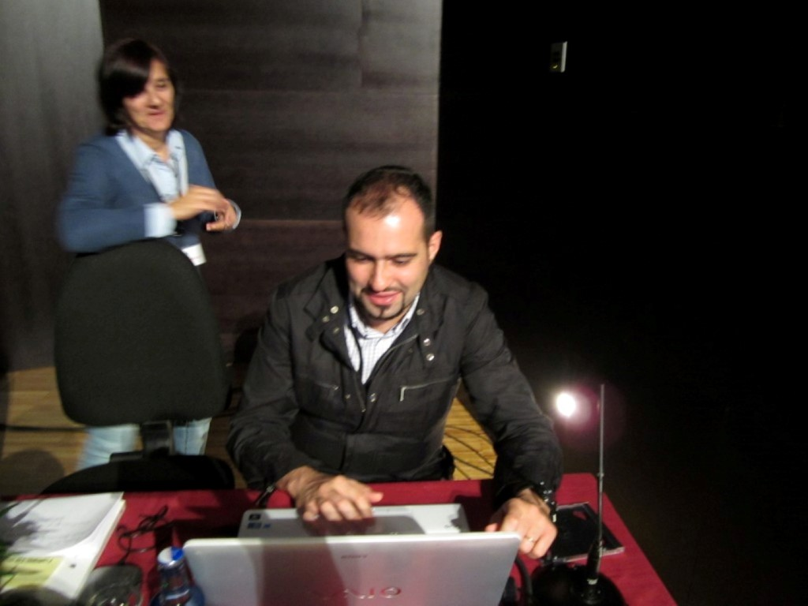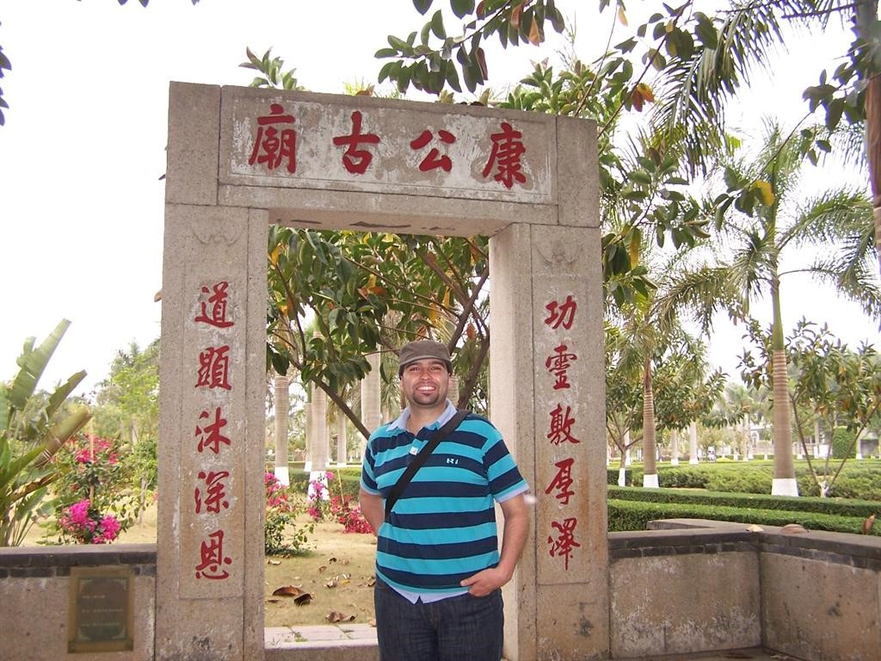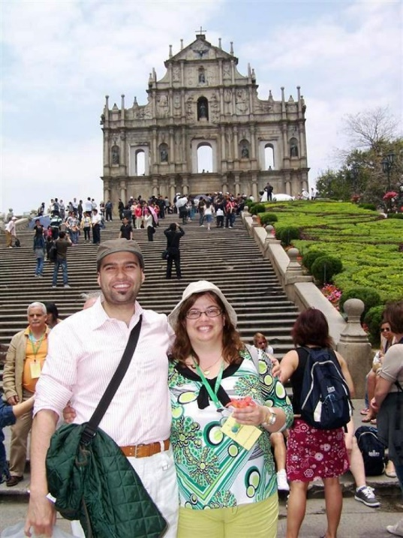
15º Macau 2011 18º GALIZA 2012 15º Macau 2011 15º Macau 2011
TIAGO ANACLETO-MATIAS é mestre em Tradução e Interpretação Especializadas (2008),
É licenciado em Tradução Especializada (2002)
É bacharel em Línguas e Secretariado (2000) pelo Instituto Superior de Contabilidade e Administração do Politécnico do Porto (ISCAP), tendo sido aluno na Escola Superior de Comércio e Gestão (Handelshøjskole Syd) de Esbjerg – Dinamarca, em 1998, ao abrigo do Programa Erasmus.
Possui uma pós-graduação em Tradução para Legendagem pelo Instituto Superior de Assistentes e Intérpretes do Porto (2004).
As suas publicações são nas áreas dos Estudos da Tradução e da Linguística Aplicada.
Tem igualmente cooperado desde 2008 no apoio ao secretariado em diversos Colóquios da Lusofonia, nomeadamente nos Açores, Bragança e Brasil.
Desde 2004 que é funcionário efetivo do Parlamento Europeu, em Bruxelas.

É SÓCIO FUNDADOR DA AICL
- SECRETÁRIO DA DIREÇÃO DA AICL
- FAZ PARTE DAS COMISSÕES E DO SECRETARIADO
PARTICIPOU ININTERRUPTAMENTE DESDE O 3º COLÓQUIO AO 21º COLÓQUIO NOS MOINHOS DE PORTO FORMOSO 2014. REGRESSOU EM 2016 NO 25º EM MONTALEGRE e 30º MADALENA DO PICO 2018

URBANO BETTENCOURT, ESCRITOR AÇORIANO, CIERL-Uma, CEHu-UAc, PICO.
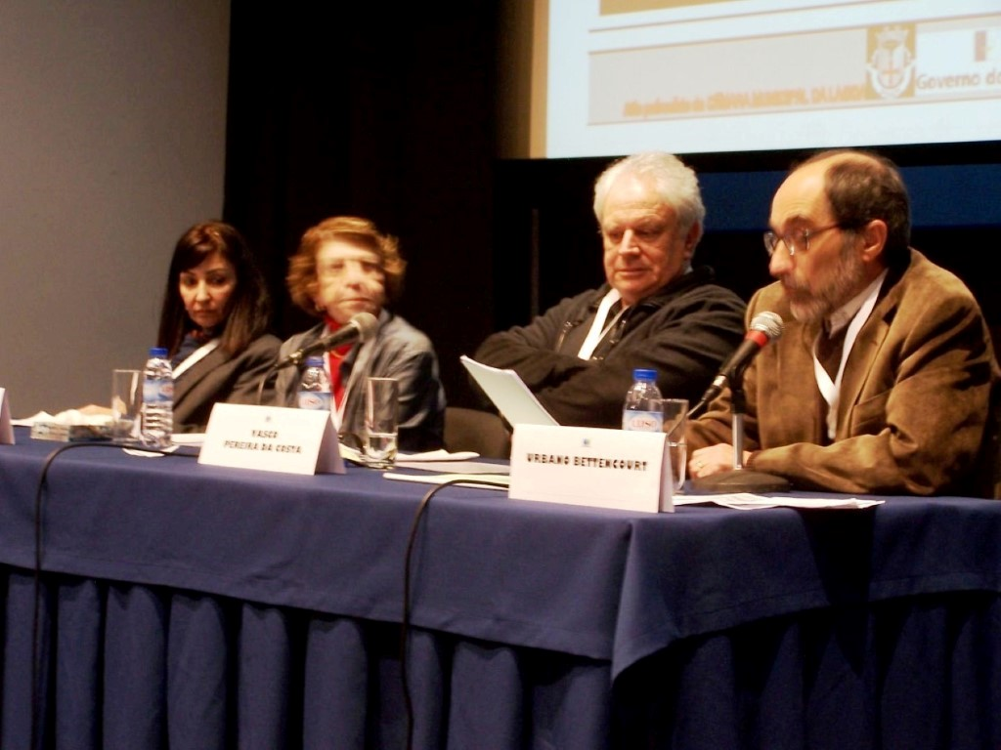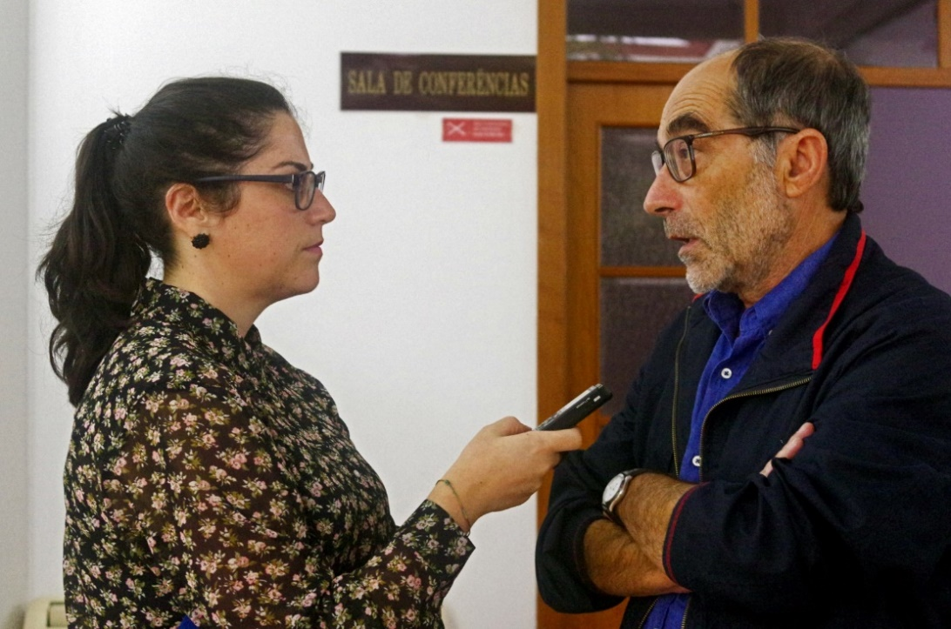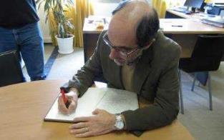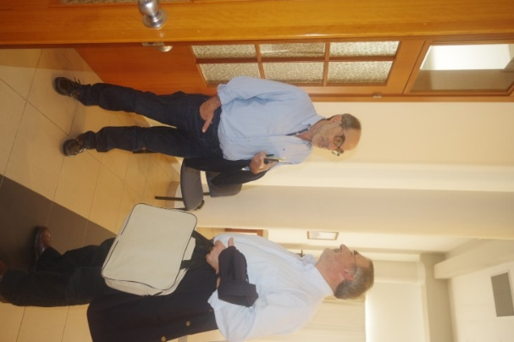
17º LAGOA 2012 28º VILA DO PORTO 17º Lagoa 2012 28º Vila do Porto 2017
URBANO BETTENCOURT (Manuel U. B. Machado) nasceu na Piedade, ilha do Pico, 1949.
Doutorado em Estudos Portugueses pela Universidade dos Açores, onde lecionou entre 1990 e 2014. Licenciado em Filologia Românica pela Faculdade de Letras de Lisboa.
Participou na coordenação das seguintes antologias de poesia açoriana:
Caminhos do mar. Antologia Poética Açoriano-Catarinense (com Lauro Junkes e Osmar Pisani). Florianópolis, Santa Catarina, 2005.
Pontos Luminosos. Açores e Madeira - Antologia Poética do Século XX (com Maria Aurora Homem e Diana Pimentel). Campo das Letras, 2006.
Azoru Salu. Dzejas antologija (com Leons Briedis). Riga, Letónia, 2009.
Começou a sua atividade profissional na Escola Secundária da Amora, tendo posteriormente lecionado na E.S. da Bela Vista (Setúbal), na E B 2,3 Padre João José do Amaral (Lagoa) e na E.S. Antero de Quental, (1986-1990), a cujo quadro de professores pertenceu e onde voltou a lecionar nos anos letivos de 2014-15 e 2015-16.
Aposentado do ensino desde o dia 1 de julho de 2016. No domínio da investigação, tem dedicado particular atenção às literaturas insulares, sobre as quais já proferiu conferências em Cabo Verde, Madeira, Canárias e Açores.
Colaboração em revistas da especialidade, no país e no estrangeiro.
Entre 2006 e 2009 dirigiu, com Carlos Alberto Machado, a coleção «Biblioteca Açoriana», para a qual preparou a antologia de contos de José Martins Garcia, Português, Contrabandista.
Atualmente, coordena com Carlos Alberto Machado a reedição da obra de José Martins Garcia para a editora Companhia das Ilhas.

Bibliografia

1972, Raiz De Mágoa, Poesia, Setúbal, Ed. Autor
1976, Ilhas, narrativas; em parceria com Santos Barros. Lisboa, Ed. Dos Autores.
1980, Marinheiro Com Residência Fixa. Poesia e narrativas. Lisboa, Ed. Do Grupo De Intervenção Cultural Açoriano.
1983, O Gosto Das Palavras I. Ensaios sobre Antero de Quental e outros autores açorianos; o caráter cósmico de alguma poesia barroca, e os Apólogos Dialogais de D. Francisco Manuel de Melo. Coleção Gaivota, SREC, pp. 77-87
1983, Ensaios Sobre Antero De Quental E Outros Autores Açorianos; O Caráter Cósmico De Alguma Poesia Barroca; Os Apólogos Dialogais De D. Francisco Manuel De Melo. Angra Do Heroísmo, SREC.
1983, Antologia De Poesia açoriana in O Gosto Das Palavras I. Angra Do Heroísmo, Secretaria Regional Da Educação E Cultura, pp. 77-87
1984 com Costa Melo, Lúcia. Rota sibilina; pref. Maria da Conceição Vilhena. Vila Franca do Campo: Ilha Nova Ponta Delgada, Câmara Municipal,
1986 Rodrigo Guerra. Alguns olhares in Onésimo T Almeida Da literatura açoriana, para um balanço. Angra do Heroísmo, SREC, pp. 45-54
1987 Naufrágios/Inscrições. Poesia e narrativas. Ponta Delgada, Brumarte / Signo.
1987 Algumas palavras a propósito, in Terra, F. Água de verão, Ponta Delgada, Signo.
1989 Emigração E Literatura, alguns fios da meada, (ensaio que aborda aspetos da emigração açoriana nalguns contistas açorianos do final do séc. XIX), Horta, Centro de Estudos e Cultura da Câmara Municipal da Horta
1989, Emigração E Literatura. Ensaio Que Aborda Aspetos Da Emigração Nalguns Contistas Açorianos Do Final Do Século XIX. Horta, Gabinete De Cultura Da Câmara Municipal.
1989 O Gosto das Palavras I. 2ª ed., II [ensaios sobre autores açorianos e ainda Maria Ondina Braga, Helena Marques, António Tabucchi, Raul Brandão, entre outros], Ponta Delgada, Jornal de Cultura,
1991, Antero açoriano. Vozes em volta. Revista da História das ideias, vol. 13, Coimbra, pp. 221-229
1992 «Carlos Faria – de Nova Iorque às Fajãs de S. Jorge», in FARIA, Carlos, São Jorge Ciclo da Esmeralda, Signo, Câmara Municipal das Velas, 1992, pp. 3-8.
1993, “S. Jorge no Roteiro de Alguns Viajantes”, Revista Insulana, Ponta Delgada, Instituto Cultural de Ponta Delgada, 1993, pp. 385-402.
1995, Algumas Das Cidades, poemas em prosa. Angra do Heroísmo, Instituto Açoriano de Cultura, coleção Insula.
1995, O Gosto Das Palavras II. Da Literatura Açoriana, Notas Muito Lacunares Para Uma Aproximação, Ensaios Sobre Autores Açorianos E Ainda Maria Ondina Braga, Helena Marques, António Tabucchi, Raul Brandão, E Outros. Ponta Delgada, Jornal De Cultura, pp. 13-16
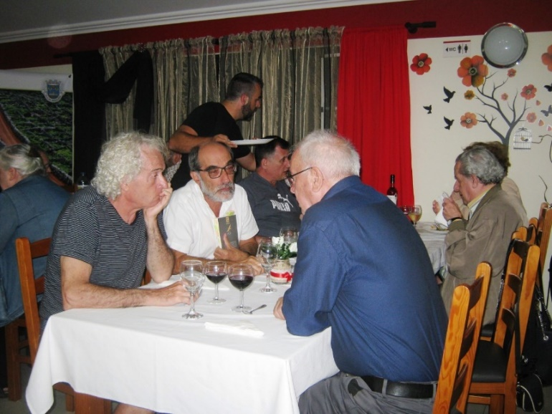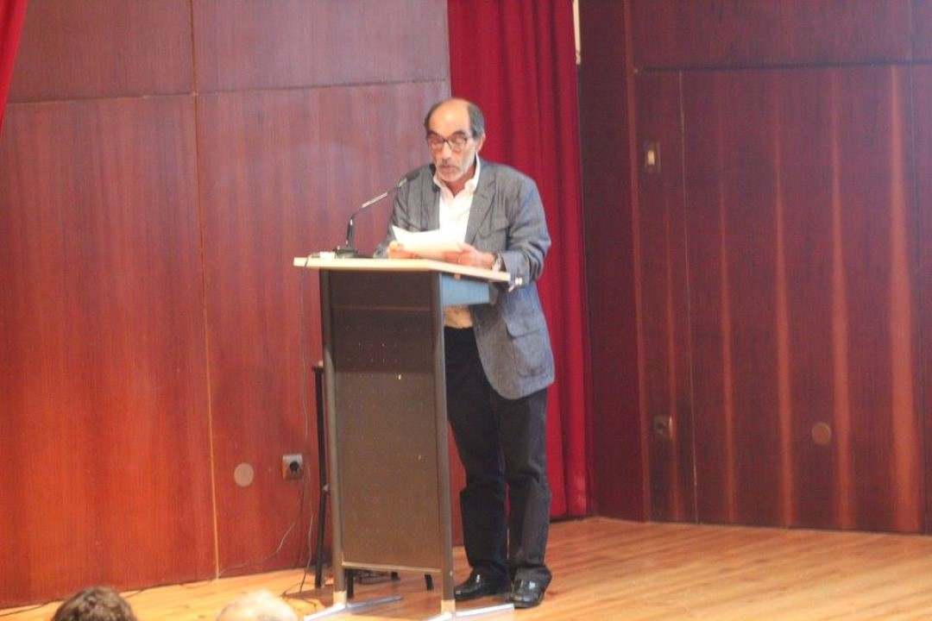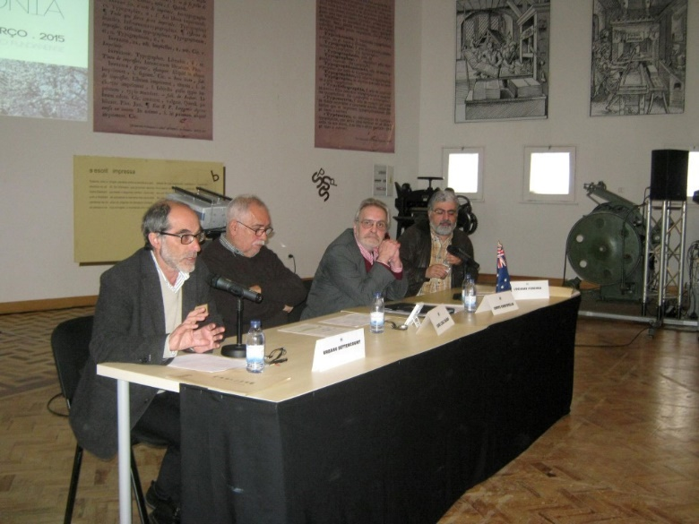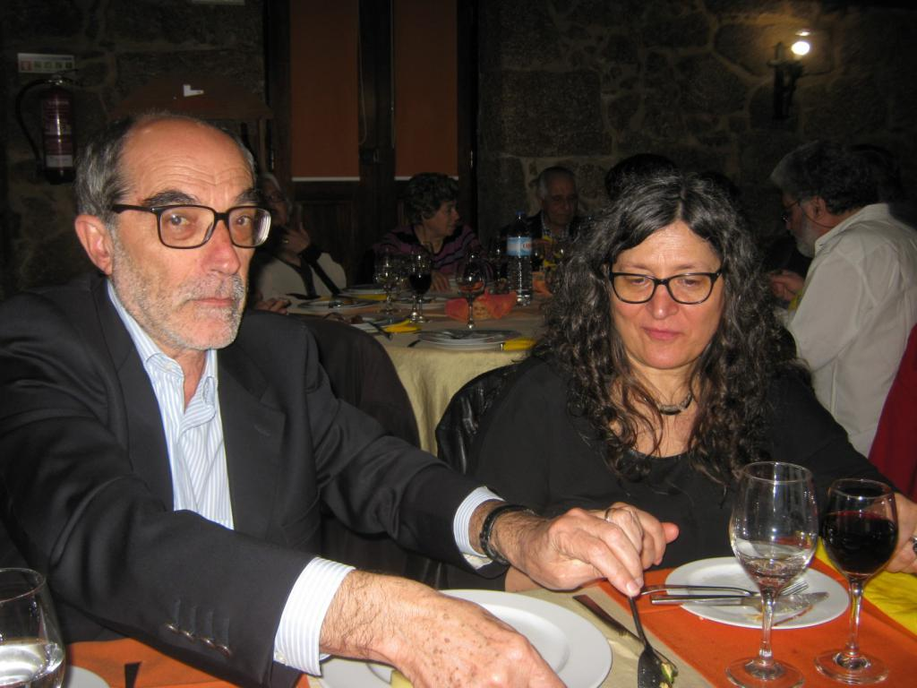
30º MADALENA DO PICO 2018 26º lomba da maia 2016 23º FUNDÃO 2015 27º BELMONTE 2017
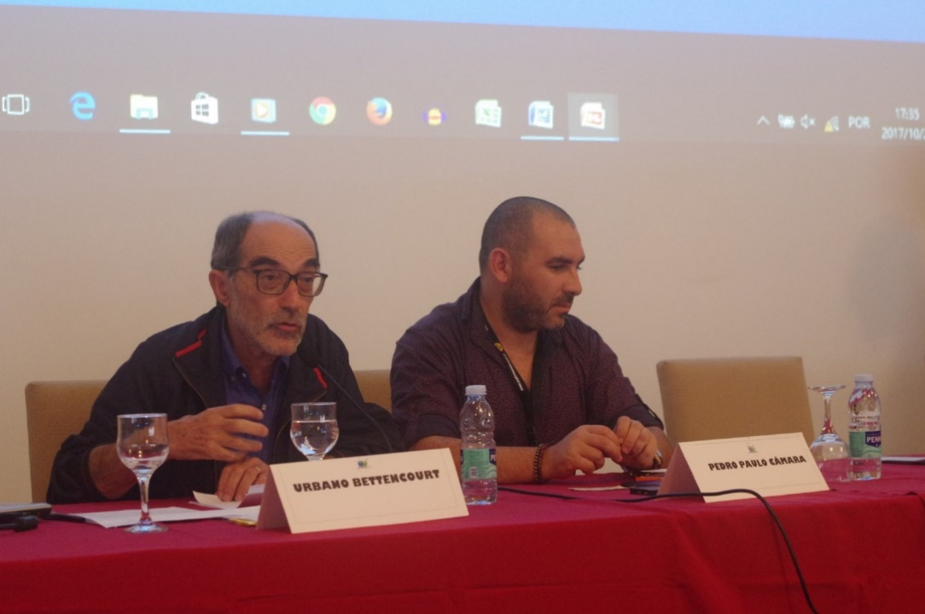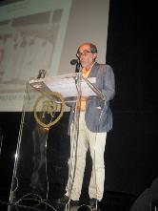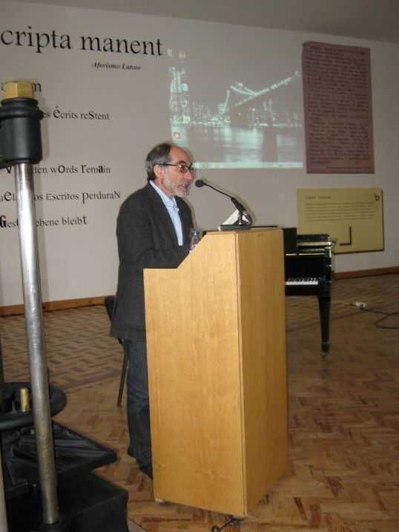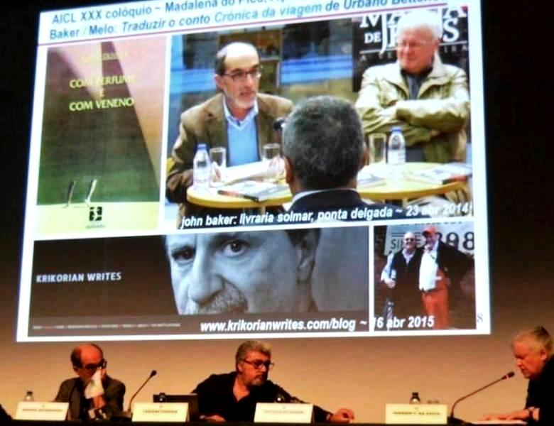
28º VILA DO PORTO 26º LOMBA DA MAIA 2016 23º FUNDÃO 2015 30º madalena do pico 2018
1995, Da Literatura Açoriana – Notas Muito Lacunares Para Uma Aproximação, In O Gosto Das Palavras II. Ponta Delgada, Jornal Da Cultura, pp. 13-16
1998, De Cabo Verde Aos Açores, À Luz Da «Claridade De S. Vicente. Ensaio sobre A Receção Açoriana Da Literatura Cabo-Verdiana.». Mindelo, Cabo Verde, Câmara Municipal
1998, O Gosto Das Palavras III, SREC, Angra, col. Gaivota, nº 31
1998, Bolos de mel, in Margem 2, Funchal, nº 10, dez. º 1998, pp. 50-51
1998, A ilha de Fernão Dulmo em Mau Tempo no canal in Homem, M.A. ed., atas do colóquio As ilhas e a mitologia, Câmara Municipal do Funchal: pp. 117 - 123
1999, O Gosto Das Palavras III. Ensaios Sobre Literatura Clássica Portuguesa, Literatura Açoriana E Cabo-Verdiana. Lisboa, coleção Garajau, Ed. Salamandra.
2000, Nove Rumores do Mar - Antologia de Poesia Açoriana Contemporânea, organizada por Eduardo Bettencourt Pinto e Vamberto Freitas, Instituto Camões e Seixo Publishers
2001, Uma outra açorianidade, um texto esquecido de Vitorino Nemésio, in Vitorino Nemésio, 1º centenário do nascimento, 1901-2001, separata da Revista Atlântida, vol. XLVI, Angra, Instituto Açoriano de Cultura
2002, Introdução in Vitorino Nemésio, Paço do Milhafre, O mistério do Paço do Milhafre, obras completas, vol. VII, Lisboa, Imprensa Nacional-Casa da Moeda, pp. 9-27
2002, Pedro da Silveira - escrita e o mundo in O Faial e a periferia açoriana, nos 550 anos do descobrimento das Flores e Corvo, Atas do III colóquio. Núcleo Cultural da Horta: pp. 597-604
2003, Ilhas Conforme As Circunstâncias. Ensaios Sobre Literatura Açoriana, Cabo-Verdiana E São-Tomense. Lisboa, Ed. Salamandra.
2004, José Martins Garcia, Boletim do Núcleo Cultural da Horta, vol. XIII, pp. 59-64
2004, José Martins Garcia: A Palavra, O Riso. Separata Da Revista Arquipélago -Línguas E Literaturas, vol. XVII. Ponta Delgada, Universidade Dos Açores.
2005, Lugares Sombras E Afetos (poesia e narrativas), com desenhos de Seixas Peixoto. Arganil, ed. Moura Pinto e Figueira Da Foz, Ed. Dos Autores.
2005, Santo Amaro Sobre O Mar Com Desenhos De Alberto Péssimo. Arganil, Editorial Moura Pinto
2005, Santo Amaro Sobre O Mar Com Desenhos De Alberto Péssimo, 2ª edição revista, Câmara Municipal de São Roque do Pico
2005, In Caminhos do mar, antologia poética açoriano-catarinense com Lauro Junkes e Osmar Pisani, Florianópolis, Santa Catarina, Brasil
2006, Manuel Lopes, escritor – Um cabo-verdiano nos Açores, 2006, Horta, Boletim do Núcleo Cultural da Horta, vol. 15
2006, Antero, com desenhos de Alberto Péssimo (poesia). Arganil, Editorial Moura Pinto.
2006, Frases Para Ter Na Algibeira, org. De Sara Pais. Lisboa, Livramento.
2006, Mística E Nuvens Do Vulcão Do Pico, com Victor Hugo Forjaz, Zilda Tavares Melo França, Lurdes Bettencourt E Oliveira, João José Fernandes. Ponta Delgada, Observatório Vulcanológico E Geotérmico Dos Açores.
2006, O guardador de freiras, in Margem 2, Funchal, nº 21, abril, pp. 44-46
2006, In Pontos luminosos, Açores e Madeira, antologia poética do séc. XX com Maria Aurora Homem e Diana Pimentel, ed. Campo das Letras.
2007, Nas Lajes, Um Chá Imprevisível. Separata Da Revista Magma, 4. Lajes Do Pico, ed. Câmara Municipal.
2007, Entre Cabo Verde e os Açores, a literatura em viagem, in John Kinsella & Carmen Ramos Villar, eds. Lusophone Studies #5, Mid Atlantic Margins, Transatlantic Identities, Azorean Literature in context. University of Bristol, July 2007
2007, «Literatura açoriana – da solidão atlântica à perdição no mundo», in Tutikian, Jane e Brasil, Luiz António de Assis (org. de), Mar Horizonte: Literaturas Insulares Lusófonas, Porto Alegre, EDIPUCRS (Pontifícia Universidade Católica do Rio Grande do Sul), Coleção Memória das Letras, n.º 22, 2007, pp. 11-22.
2008, com Lauro Junckes, Coord Onésimo Almeida, Caminhos do Mar
2008, A afirmação de uma cultura própria, in Artur Teodoro de Matos, Avelino de Freitas Meneses, Guilherme Reis Leite, dir.História dos Açores, do descobrimento ao séc. XX, vol. II, Angra, Instituto Açoriano de Cultura, pp. 307-322
2008, O Tempo De Florêncio Terra. Separata Do Boletim Do Núcleo Cultural Da Horta, vol. 17. Horta, Núcleo Cultural.
2008, Novas do Achamento do Divino em terras brasileiras, in Jornal de Letras nº 114. Rio de Janeiro, Instituto Antares de Cultura, fevereiro 2008. Recensão ao livro Caminhos do Divino de Lélia Pereira da Silva Nunes
2008, Pedras Negras, Dias de Melo, in Jornal de Letras nº 119, Rio de Janeiro, Instituto Antares de Cultura, julho 2008
2008, Literatura açoriana – da solidão atlântica à perdição no mundo» in Jane Tutikian e Luiz António de Assis Brasil (org), Mar Horizonte: Literaturas insularem lusófonas. Rio Grande do Sul, EDIPUCRS [Pontifícia Universidade Católica do Rio Grande do Sul], Coleção Memória das Letras, n.º 22, 2008.
2009, Manuel Lopes, escritor – um cabo-verdiano nos Açores» in José Luís Hopffer Almada (org), O Ano Mágico de 2006 – Olhares Retrospetivos sobre a História e a Cultura Cabo-Verdianas. Praia, Instituto da Biblioteca Nacional e do Livro de Cabo Verde, 2009
2009, Signo Atlântico in José Martins Garcia, Português, contrabandista, seleção de contos, Lajes do Pico, Biblioteca Açoriana (Companhia das Ilhas)
2009, in Azoru. Dzejas antologija com Leon Briedis, Riga, Letónia
2009, Santo Amaro Sobre O Mar, com Desenhos De Alberto Péssimo. 2.ª Edição Revista, Câmara Municipal De S. Roque,
2010, Que paisagem apagarás? Ponta Delgada, ed. Publiçor
2011, in Antologia Bilingue de Autores Açorianos Contemporâneos, de Helena Chrystello e Rosário Girão, AICL-Colóquios da Lusofonia ed. Calendário de Letras V. N. de Gaia
2011, IN Antologia da Memória poética da Guerra Colonial, Roberto Vecchi, Margarida Calafate Ribeiro (org.), Fotografias: Manuel Botelho, Notas biográficas: Luciana Silva e Mónica Silva, 1.ª ed. Porto: Afrontamento, 2011 (Poesia; Antologias, 2), ISBN 9789723611748, 648 pp.
2011, O leitor que se perdeu entre os leitores de nuvens (originalmente publicado na revista «Ponto Cardeal», n. º 4. Madalena, Pico, Açores, Escola Cardeal Costa Nunes, novembro de 2011)
2011, Eduíno de Jesus, o Bar Jade e o jornal A Ilha, Horta, Boletim do Núcleo Cultural da Horta
2012, Fernando Aires e a Geração de 40, in Atas do 17º colóquio da lusofonia, Lagoa, S Miguel, Açores
2012, África frente e verso, Ponta Delgada, Letras Lavadas
2012, in Antologia de Autores Açorianos Contemporâneos, de Helena Chrystello e Rosário Girão, AICL-Colóquios da Lusofonia ed. Calendário de Letras V. N. de Gaia
2013, O leitor que se perdeu entre os leitores de nuvens, IN revista Ponto Cardeal nº 4 Madalena, Pico, Escola Cardeal Costa Nunes, novº 2011. http://www.enriquevilamatas.com/escritores/escrbettencourt3.html
2013, Outros nomes, outras guerras, Lajes do Pico, ed. Companhia das ilhas,
2014, Garcia Monteiro, autógrafos e algo mais, in Boletim do Núcleo da Horta,
2014, Inquietação insular e figuração satírica em José Martins Garcia, tese de dissertação
2015, José Martins Garcia. A linguística vai à guerra, in Atas do 23º colóquio da lusofonia, Fundão
2015, Ser escritor nos Açores, in Atas do 23º Colóquio da Lusofonia, Fundão
2016. Germano Almeida in Atas 26º colóquio da lusofonia Lomba da Maia 2016
2017, Pedro da Silveira, – as ilhas da (sua) literatura in Atas do 27º colóquio da lusofonia, Belmonte
2017, O Amanhã não Existe (Inquietação insular e figuração satírica em José Martins Garcia). Lajes do Pico, Companhia das Ilhas, 2017)
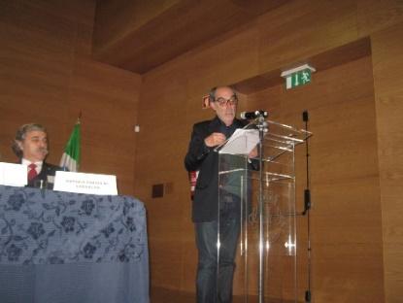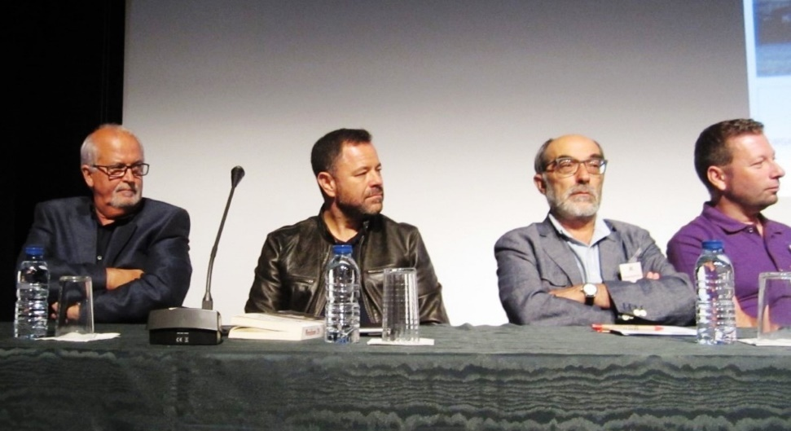
27º BELMONTE 2017 30º MADALENA DO PICO 2018

TEMA 4.1 Eduíno de Jesus e o meio-século açoriano
As décadas de 40 e 50 do século XX açoriano foram marcadas sobretudo pela dinâmica cultural e literária centrada no polo de Ponta Delgada, mas com intervenientes de diferentes origens e quadrantes.
Há dois aspetos gerais a destacar aqui, e a considerar também.
Por um lado, o esforço para instituir um espaço público favorável aos novos rumos estético-literários, resumidamente os consignados pelos modernismos português, brasileiro e cabo-verdiano – o que se traduziu numa intervenção jornalística e cívico-social (recitais, conferências, por exemplo) destinadas a divulgar os pressupostos de uma outra prática, trabalho tanto mais ingrato quanto se exercia num meio conservador e vigiado pelos diferentes modos da censura.
Por outro lado, a diversidade da expressão literária, particularmente a representada pela obra poética de Pedro da Silveira, Carlos Wallenstein e Eduíno de Jesus.
É sobre este último que incidirá a presente comunicação: num primeiro momento, pondo em destaque o seu ensaísmo e a relevância do mesmo no âmbito da historiografia literária açoriana; num segundo momento, abordando a sua poesia, as modulações expressivas que a atravessam, entre a releitura de uma tradição lírica filtrada pela leitura da modernidade, que pode, eventualmente, entroncar no simbolismo, e a limpidez discursiva, ora mais expansiva e solta, ora contida e de um aparente classicismo, aparente porque interiormente armadilhado – tudo isso marcado por uma naturalidade que só o é à superfície do texto, pois sabe-se como a naturalidade é um grande artifício, o produto de um intenso labor oficinal, mais de transpiração do que de inspiração.
POESIA “QUADRAS DE ILHA” Graciosa 2015 https://www.youtube.com/watch?v=gxCD2G2-7ZU&t=13s&index=57&list=PLwjUyRyOUwOKyMkaiepZif1C_4tvtkeRI
CADERNO DE ESTUDOS AÇORIANOS #11 https://www.lusofonias.net/arquivos/426/Cadernos-(e-suplementos)-de-Estudos-Acorianos/864/caderno-11-urbano-bettencourt-CADERNOS-DE-ESTUDOS-ACORIANOS.pdf
ver SUPLEMENTO # 11 DOS CADERNOS AÇORIANOS https://www.lusofonias.net/arquivos/426/Cadernos-(e-suplementos)-de-Estudos-Acorianos/794/suplemento-11-URBANO-Bettencourt.pdf
nova vídeo-homenagem 4 – 2017 https://www.youtube.com/watch?v=eyFOQVC3pKc&t=3s&list=PLwjUyRyOUwOKyMkaiepZif1C_4tvtkeRI&index=38
VÍDEO HOMENAGEM 3 2017 https://www.lusofonias.net/acorianidade/2405-v%C3%ADdeo-homenagem-3-2017-urbano-bettencourt.html - https://www.youtube.com/watch?v=jMVX0zaImsQ&t=7s&list=PLwjUyRyOUwOKyMkaiepZif1C_4tvtkeRI&index=57
VÍDEO HOMENAGEM 2 2015 https://www.lusofonias.net/acorianidade/2029-homenagem-aicl2-a-urbano-bettencourt-2.html
VÍDEO HOMENAGEM 1 2012 https://www.lusofonias.net/acorianidade/664-urbano-bettencourt.html
17º na lagoa 2012 poesia concha, Eduíno e URBANO https://www.youtube.com/watch?v=ABAjiRQfvoA&index=233&list=PLwjUyRyOUwOKyMkaiepZif1C_4tvtkeRI
SÓCIO DA AICL.
É SECRETÁRIO DA ASSEMBLEIA-GERAL DA AICL.
PERTENCE AO COMITÉ CIENTÍFICO DA AICL 2017-2020.
PARTICIPOU NO 17º COLÓQUIO LAGOA 2012, 19º MAIA 2013, 21º MOINHOS PORTO FORMOSO 2014, 24º FUNDÃO 2015, 26º LOMBA DA MAIA, 27º BELMONTE 2017, 28º VILA DO PORTO 2017, 30º MADALENA DO PICO 2018

VERA DUARTE, ACADEMIA CABO-VERDIANA DE LETRAS
VERA VALENTINA BENRÓS DE MELO DUARTE LOBO DE PINA nasceu no Mindelo, 2 de outubro de 1952. É uma jurista e escritora de Cabo Verde.
Estudou Direito na Universidade Clássica de Lisboa. De volta a Cabo Verde, foi juíza conselheira do Supremo Tribunal da Justiça e Conselheira do Presidente da República.
Em 1995, recebeu o Prémio Norte-Sul do Conselho da Europa, em reconhecimento à sua luta na defesa dos direitos humanos. Integrou a Comissão Africana dos Direitos do Homem e dos Povos e a Comissão Internacional de Juristas. Foi ministra da Educação e do Ensino Superior. Estreou na literatura em 1993, com o livro de poemas Amanhã Amadrugada, 2ª ed. Praia: IBNL, 2008. Seu primeiro romance, A Candidata (2003), recebeu o Prémio Sonangol de Literatura. Sócia Correspondente Academia das Ciências de Lisboa (maio de 2017), Lisboa, Portugal. Membro Correspondente da Academia Gloriense de Letras em novembro de 2017, Sergipe, Brasil.
Foi presidente da Academia Cabo-verdiana de Letras até 2018 sendo patrona da AICL nessa qualidade durante esse período
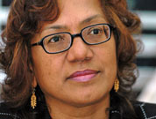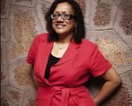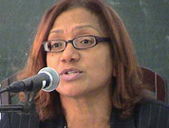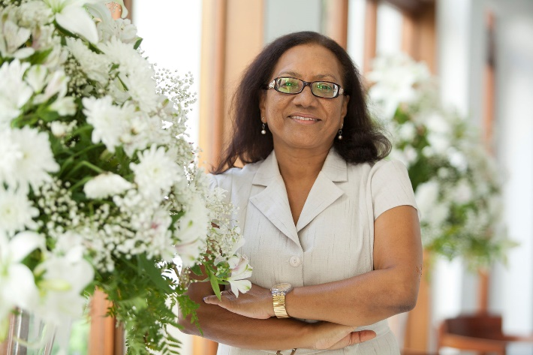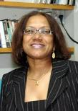
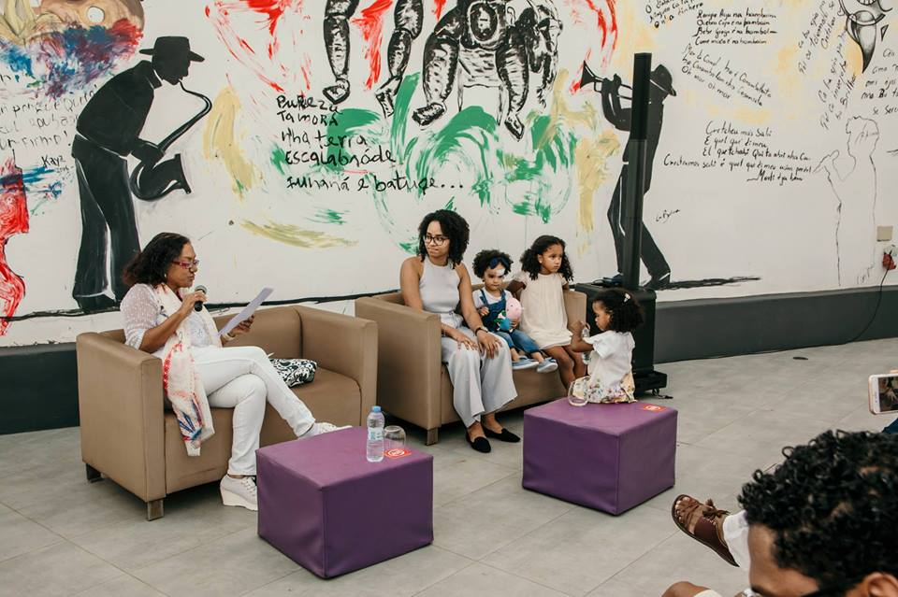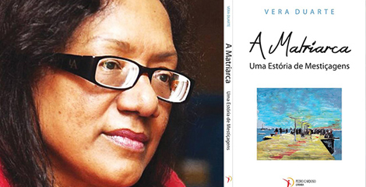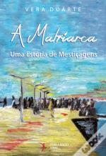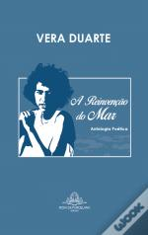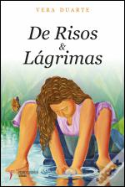
Alguma bibliografia
Poesia
1993 - Amanhã amadrugada
2001 - O arquipélago da paixão, Mindelo: Edições Artiletra, Prix Tchicaya U Tam’si de poésie africaine
2006 - Preces e súplicas ou os cânticos da desesperança, Instituto Piaget
2010 - Exercícios poéticos
2018- De Risos & Lágrimas, Livraria Pedro Cardoso
2018 - A Reinvenção do Mar, Rosa de Porcelana Editora
Romance
2003 - A candidata, ficção, prémio Sonangol de Literatura
2017 - A Matriarca – Uma Estória de Mestiçagens. Livraria Pedro Cardoso
Ensaios
2007 - Construindo a utopia
2014 - Violências e Deliquências Juvenis Femininas, Edições Húmus
Crónica
2013 – A palavra e os dias
em preparação Cabo Verde um Roteiro Sentimental e Tabaqueando.com.

TEMA 3.1. A Língua Portuguesa no mundo como metáfora do Quinto Império
Vivemos um tempo de protestos, mudanças e volatilidades e isto também se reflete nas línguas e nas literaturas. Literaturas oriundas de países periféricos ganham visibilidade assim como línguas oriundas desses mesmos países, dando origem ao conceito designado de Literatura-mundo. O triunfo dessa literatura é apelativo à lusofonia pois muito dessa literatura dita “das margens” ou “das periferias” se escreve em português para além, obviamente, das línguas africanas nativas.
Verifica-se atualmente que, levedando no espaço geográfico da Comunidade dos Países de Língua Portuguesa, CPLP, vem emergindo, cada vez com maior pujança, uma grande literatura lusófona, que se vem espraiando pelos países de língua oficial portuguesa, cada uma no seu português específico, que difere de país para país, pois que também se alimenta das diversas línguas nativas que com ele coabitam, para além de ter as sonoridades coloquiais que caraterizam a idiossincrasia de cada povo. Esta língua é o grande denominador comum de aproximação entre os nossos países, uma comunidade que se aproxima rapidamente dos 300 milhões de seres humanos espalhados pelos quatro continentes. E a primeira região fora do mundo euro-mediterrâneo a ser atingido pelo processo de globalização foi exatamente a ilha de Santiago do Arquipélago de Cabo Verde, em 1460. Assim, o sonho sonhado pelo Padre António Vieira no século XVII de um Portugal cheio de glórias, de um Portugal maior que Portugal, um Quinto império, viria a ser materializado por Fernando Pessoa com a formulação da tese de que o tal Quinto império seria fundamentalmente um império cultural, posto que baseado na Língua Portuguesa.
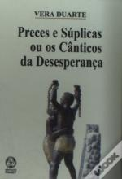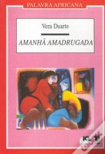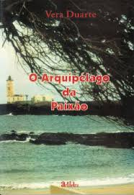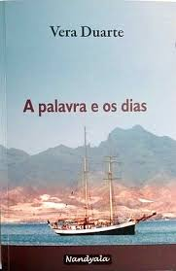
A ACL FOI REPRESENTADA COMO PATRONO DOS COLÓQUIOS DA LUSOFONIA DESDE 2016 por proposta do Professor MALACA CASTELEIRO. PARTICIPA PELA PRIMEIRA vez

ZÉLIA MARTINS PEREIRA, PROFESSORA, ESTUDANTE PÓS-GRADUAÇÃO, SETÚBAL, PRESENCIAL
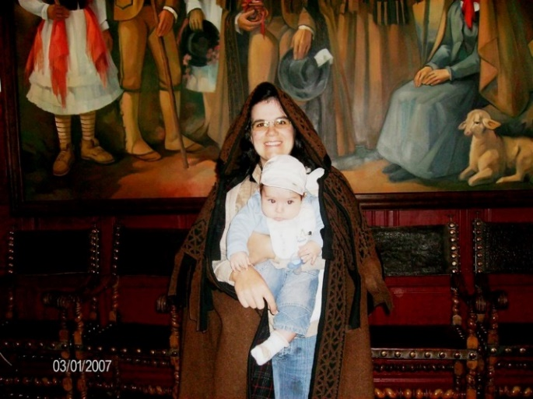  10º BRAGANÇA 2008 | 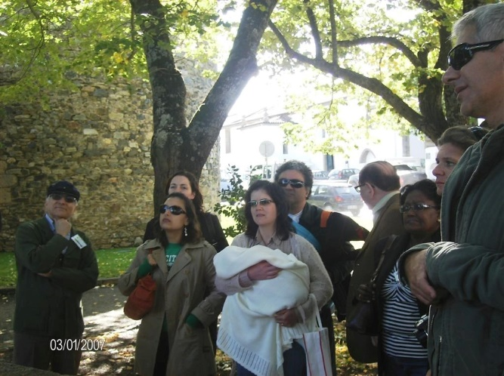  10º BRAGANÇA 2008 | 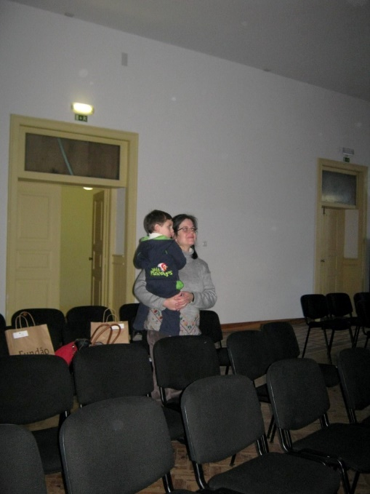 fundão 2015 | 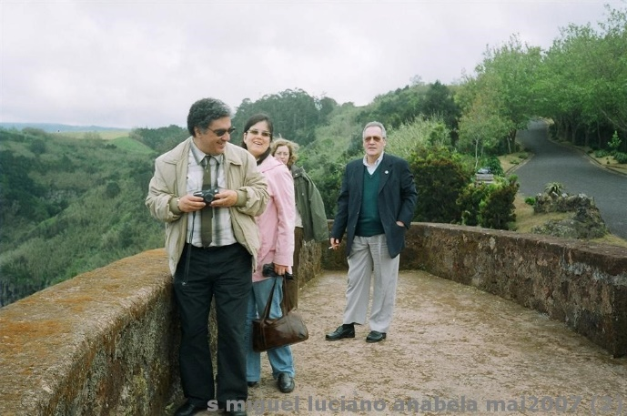  7º RIBEIRA GRANDE 2007
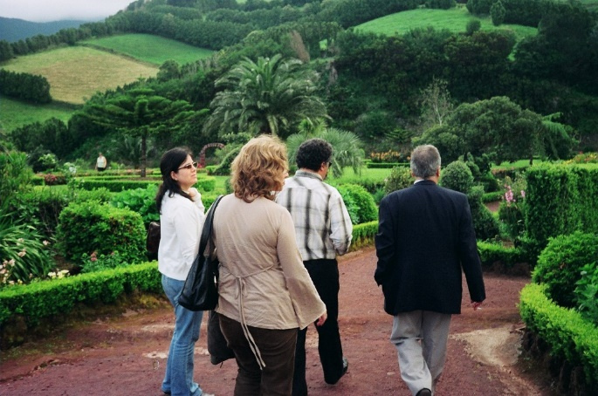  7º RIBEIRA GRANDE 2007 | 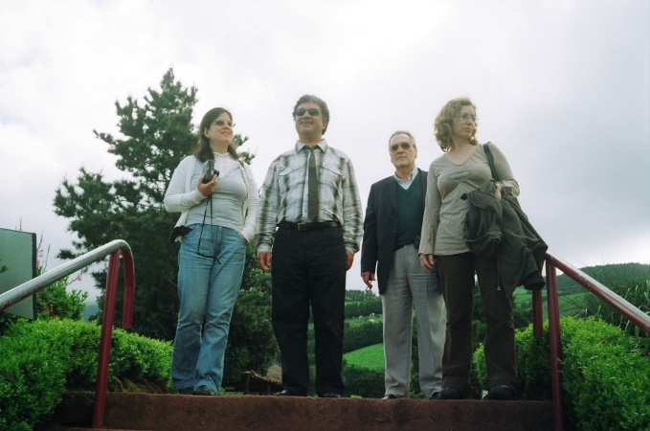  7º RIBEIRA GRANDE 2007 | 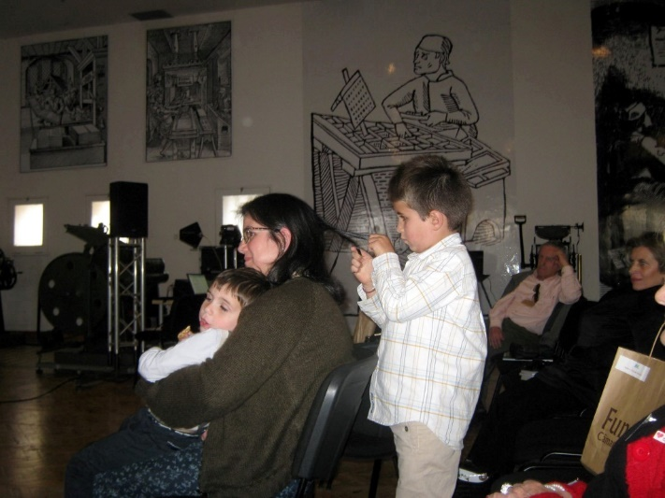fundão 20’15 | 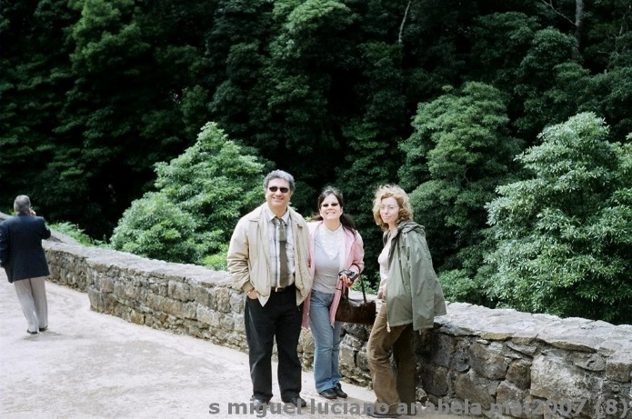  7º RIBEIRA GRANDE 2007
JÁ PARTICIPOU COMO ASSISTENTE PRESENCIAL NO 1º COLÓQUIO PORTO 2002, 2º BRAGANÇA 2003, 3º BRAGANÇA 2004, 7º RIBEIRA GRANDE 2007, 10º bragança 2008, 23º FUNDÃO 2015
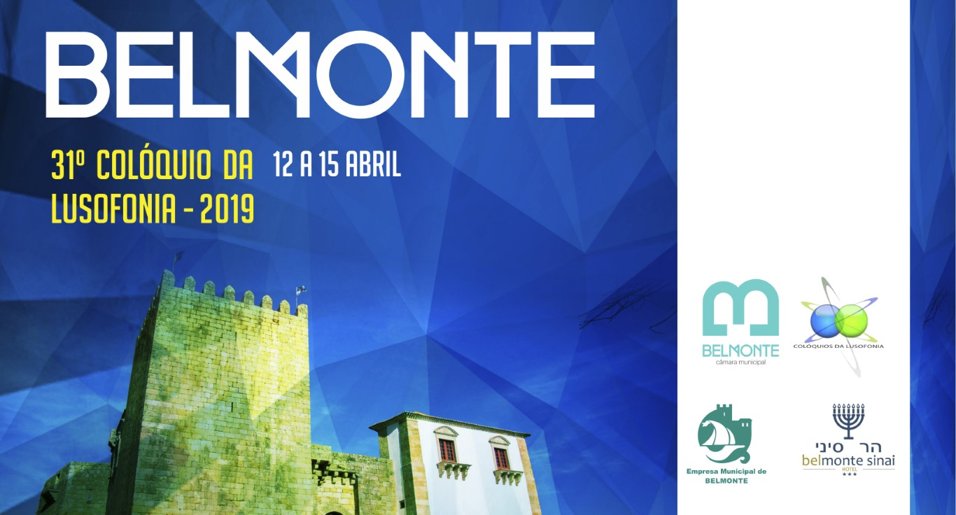 | Programa  31º COLÓQUIO DA LUSOFONIA  12-15 abril 2019 Belmonte, Portugal    Edição AICL, Chrys Chrystello ©2001-2019

¹ Declaração do escritor feita à autora em entrevista realizada em Macau a 23 de outubro de 2002.

